TIẾT 1: BÀI MỞ ĐẦU
Thời gian thực hiện: (1 tiết)
 | 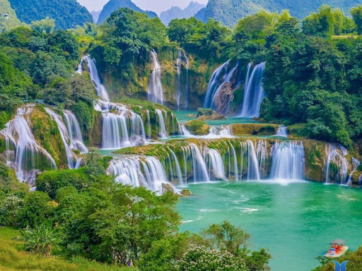 | 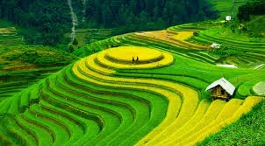

I. MỤC TIÊU
1. Kiến thức
- Hiểu được tầm quan trọng của việc nắm vững các khái niệm cơ bản, các kĩ năng địa lí trong học tập và sinh hoạt.
- Hiểu được ý nghĩa và sự lí thú mà môn địa lí mang lại.
- Nêu được vai trò của địa lí trong cuộc sống.
- Yêu thích môn học, thích tìm hiểu những sự vật, hiện tượng địa lí
1. Năng lực
- Năng lực chung: năng lực tự chủ và tự học, giải quyết vấn đề và sáng tạo, giao tiếp và hợp tác.
- Năng lực riêng:
+ Sử dụng sơ đồ, hình ảnh, thông tin để trình bày nội dung kiến thức
+ Liên hệ với thực tế, bản thân.
3. Phẩm chất
Yêu thích môn học, có niềm hứng thú với việc tìm hiểu các sự vật, hiện tượng địa lí riêng và trong cuộc sống nói chung.
II. THIẾT BỊ DẠY HỌC VÀ HỌC LIỆU
1. Chuẩn bị của giáo viên:
- Hình ảnh về thiên nhiên, các hiện tượng và đối tượng địa lí.
- Bảng phụ nhóm, PHT, bảng kiểm, bảng WLH
- SGK, SGV, quả Địa cầu…
Phiếu học tập
 | Kiến thức | Kĩ năng
Hình 1
Hình 2
Hình 3
Quả Địa cầu
Bảng phụ nhóm
THẢO LUẬN NHÓM (8 PHÚT) NHÓM
Nhiệm vụ:
Quan sát hình 4,5,6,7 SGK/T100
1.Em hãy nêu những điều lí thú được thể hiện qua các hình ảnh trên
2.Hãy kể thêm một số điều lí thú mà em biết về tự nhiên và con người trên Trái Đất.
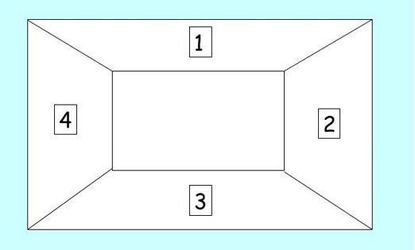

Bảng kiểm hoạt động nhóm
(Gv theo dõi hoạt động nhóm khi thực hiện kĩ thuật khăn trải bàn, mục 2)
Tên nhóm…………………………………; Lớp:…………………
Trường:…………………………………………………………….
Nhóm | Số thành viên làm việc với ô phiếu cá nhân | Số thành viên hoàn thành ô phiếu cá nhân | Số thành viên hoàn thành ô phiếu cá nhân chính xác | Số thành viên có ý kiến thảo luận trong nhóm
Nhóm 1
Nhóm 2
Nhóm 3
Nhóm 4
Bảng WLH
W | L | H
Những điều em thấy hứng thú về môn Địa lí. | Em học được điều gì qua bài học hôm nay? | Em tiếp tục tìm hiểu thông tin về Địa lí bằng cách nào?

2. Chuẩn bị của học sinh: sách giáo khoa, vở ghi.

III. TIẾN TRÌNH DẠY HỌC.
1.Hoạt động: Mở đầu
a. Mục đích: Tạo hứng thú cho HS, kết nối vào bài học mới.
b. Nội dung: Quan sát tranh và thực hiện nhiệm vụ.
c. Sản phẩm: Câu trả lời câu hỏi về các hiện tượng tự nhiên, xã hội
Dự kiến sản phẩm
1. Các hiện tượng thiên nhiên và hoạt động kinh tế xã hội
Hình 1: Sóng thần
Hình 2: Mưa
Hình 3: Ngày và đêm
Hình 4. Cầu vồng
Hình 5: Dân đông
Hình 6: Đánh bắt cá (khai thác thuỷ sản)
2. Kể tên các hiện tượng thiên nhiên
Mưa đá, nắng, gió mùa Đông Bắc, sương…
d. Tổ chức thực hiện
Bước 1: Chuyển giao nhiệm vụ học tập
Nhiệm vụ
1.Quan sát các bức ảnh, gọi tên các hiện tượng thiên nhiên và hoạt động kinh tế xã hội trong từng hình
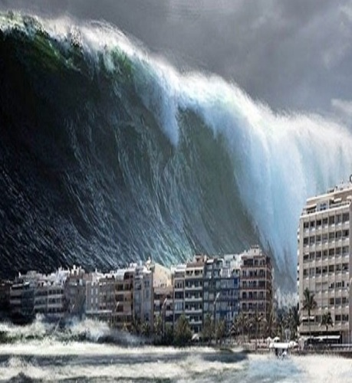 | 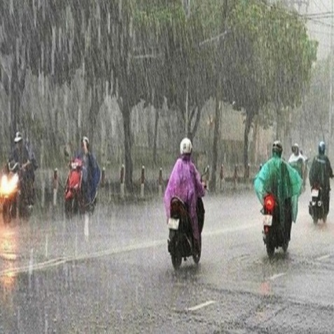 | 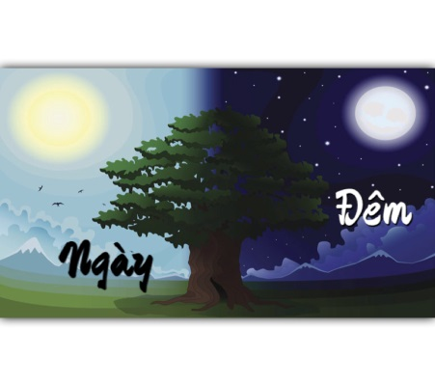
 | 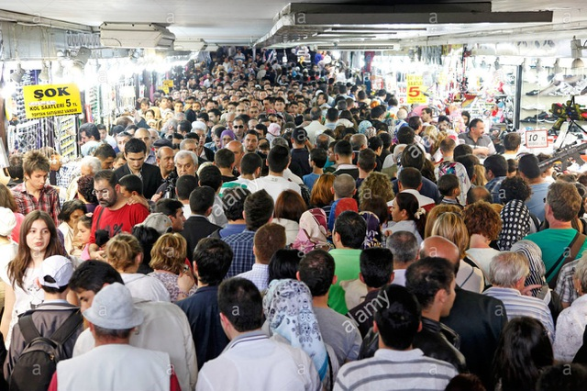 | 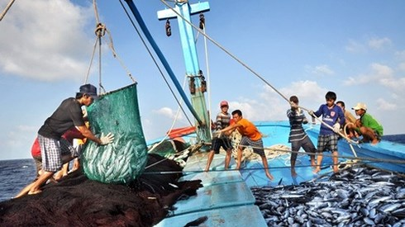

2. Kể thêm các hiện tượng thiên nhiên mà hàng ngày các em quan sát được.
Bước 2: Thực hiện nhiệm vụ học tập
HS: Quan sát, suy nghĩ và thực hiện theo yêu cầu
GV: Gợi ý, hỗ trợ học sinh thực hiện nhiệm vụ
Bước 3: Báo cáo kết quả và thảo luận
GV: Gọi ngẫu nhiên 3-5 hs chia sẻ
HS: Chia sẻ ý kiến của mình, nhận xét và bổ sung
Bước 4: Đánh giá kết quả thực hiện nhiệm vụ học tập
GV: Đánh giá kết quả hoạt động của hs, dẫn vào bài.
Tại sao có sóng thần, tại sao lại có ngày và đêm? Mưa được hình thành như thế nào? Tại sao cầu vồng chỉ xuất hiện sau cơn mưa? Dân cư có ảnh hướng như thế nào đến hoạt động kinh tế… tất cả những câu hỏi đó sẽ được trả lời trong môn Địa lí.
2.Hoạt động: Hình thành kiến thức mới
Hoạt động 1: Những khái niệm cơ bản và kĩ năng chủ yếu của môn Địa lí
a. Mục đích: Hiểu được tầm quan trọng của việc nắm vững các khái niệm cơ bản, các kĩ năng địa lí trong học tập và sinh hoạt.
b. Nội dung: Đọc tìm hiểu mục 1 và phân tích H1,2,3 để trả lời câu hỏi
c. Sản phẩm: Thuyết trình sản phẩm: vai trò của các khái niệm cơ bản và kĩ năng của môn Địa lí.
Dự kiến sản phẩm phiếu học tập
 | Kiến thức | Kĩ năng
Hình 1 | Hình vẽ cấu tạo của Trái Đất gồm 3 lớp:  - Vỏ Trái Đất  - Man –ti  - Nhân | Quan sát đọc sơ đồ
Hình 2 | Số dân trên thế giới qua các năm. Từ năm 1804 có 1 tỉ người đến năm 2018 có tới 7,6 tỉ người. | Đọc, phân tích biểu đồ
Hình 3 | Biển và đại dương trên thế giới; một số biển và vịnh lớn trên thế giới. | Sử dụng bản đồ xác định vị trí
Quả Địa cầu | Các châu lục, đại dương, vùng biển lớn… trên thế giới. | Sử dụng mô hình xác định vị trí, thành phần

d. Tổ chức thực hiện.
Hoạt động của GV và HS | Nội dung chính
Nhiệm vụ 1: Tìm hiểu những khái niệm cơ bản  Bước 1: Chuyển giao nhiệm vụ học tập  GV: HS đọc thông tin SGK mục 1/T98  Học Địa lí các em sẽ được tìm hiểu những khái niệm cơ bản nào?  HS: Tiếp cận nhiệm vụ và lắng nghe | 1/ Những khái niệm cơ bản và kĩ năng chủ yếu của môn Địa lí.  - Khái niệm cơ bản của địa lí  +Khái niệm cơ bản về Trái Đất  + Các thành phần tự nhiên của TĐ  + Mối quan hệ giữa con người với thiên nhiên.  - Các kĩ năng chủ yếu của bộ môn Địa lí:  + Kĩ năng khai thác thông tin trên Internet  + Kĩ năng quan sát, sử dụng, phân tích bảng số liểu, biểu đồ, bản đồ…  + Kĩ năng học tập thực tế.  - Ý nghĩa: giải thích và ứng xử khi gặp các hiện tượng thiên nhiên diễn ra trong cuộc sống.
Bước 2: Thực hiện nhiệm vụ học tập
GV: Gợi ý, hỗ trợ học sinh thực hiện nhiệm vụ
HS: Đọc mục 1, suy nghĩ cá nhân và trả lời
Bước 3: Báo cáo kết quả và thảo luận
- GV: Gọi ngẫu nhiên 1 Hs trình bày, nhận xét
- HS trình bày, nhận xét và bổ sung
Bước 4: Đánh giá kết quả thực hiện nhiệm vụ học tập
GV: Đánh giá, Chuẩn kiến thức, ghi bảng và chuyển sang nhiệm vụ sau
Nhiệm vụ 2: Tìm hiểu những kiến thức, kĩ năng chủ yếu
Bước 1: Chuyển giao nhiệm vụ học tập

GV: + Gv chia lớp thành 4 nhóm
+ Nêu nhiệm vụ:
1. HS đọc thông tin SGK mục 1/T98, quan sát Hình 1,2,3 SGK/T98,99, quan sát Quả địa cầu và hoàn thành PHT sau.
 | Kiến thức | Kĩ năng
Hình 1
Hình 2
Hình 3
Quả Địa cầu
2.Rút ra một số kĩ năng được rèn luyện khi học tập môn Địa lí.
HS: Tiếp cận nhiệm vụ và lắng nghe
Bước 2: Thực hiện nhiệm vụ học tập
- HS:
+ Hoạt động cá nhân (1 phút): Đọc mục 1, quan sát Hình 1,2,3 và quả Địa cầu.
+ Hoạt động nhóm: Thảo luận 5 phút để hoàn thành Phiếu học tập.
- GV
+ Theo dõi, quan sát hoạt động của HS
+ Hướng dẫn HS thực hiện nhiệm vụ
+ Hỗ trợ, tháo gỡ khó khăn cho Hs khi tiến hành điền PHT: Tên của các hình; Các công cụ tương ứng với các hình; Các kĩ năng tương ứng với mỗi hình
Bước 3: Báo cáo kết quả và thảo luận
- Gv: Yêu cầu HS đại diện một nhóm trình bày, nhận xét
- HS
Đại diện một nhóm báo cáo sản phẩm trên máy chiếu hắt.
Đại diện các nhóm khác nhận xét, chia sẻ.
Bước 4: Đánh giá kết quả thực hiện nhiệm vụ học tập
- GV đánh giá quá trình và kết quả hoạt động của các nhóm.
- Chốt kiến thức ghi bảng
Gv giới thiệu về một kĩ năng mới mẻ và hữu ích trong bộ môn Địa lí: Internet
Lưu ý cần tìm kiếm nguồn tài liệu tin cậy, chính thống. Các thông tin trên các các thông tin của chính phủ, liên hiệp quốc, các tổ chức khoa học… Cách nhận diện các trang đó là địa chỉ trang Wed thường có đuôi org hoặc gov…
Ví dụ khi tìm hiểu về sao băng vào địa chỉ trang Wed https://vi.wikipedia.org/

Mưa sao băng Alpha-Monocerotid, 1995
Nhiệm vụ 3: Tìm hiểu ý nghĩa của khái niệm và kĩ năng Địa lí
Bước 1: Chuyển giao nhiệm vụ học tập
GV: HS đọc thông tin SGK mục 1/T98
Việc nắm các khái niệm cơ bản và kĩ năng chủ yếu của môn Địa lí có ý nghĩa gì trong học tập và đời sống?
HS: Tiếp cận nhiệm vụ và lắng nghe
Bước 2: Thực hiện nhiệm vụ học tập
HS: Đọc mục 1, suy nghĩ thảo luận cặp đôi và trả lời
GV: Gợi ý, hỗ trợ học sinh thực hiện nhiệm vụ
Bước 3: Báo cáo kết quả và thảo luận
- GV: Gọi ngẫu nhiên 1Hs đại diện trình bày.
- HS trình bày, nhận xét và bổ sung
Bước 4: Đánh giá kết quả thực hiện nhiệm vụ học tập
GV: Đánh giá, Chuẩn kiến thức, ghi bảng và chuyển sang nhiệm vụ sau

Hoạt động 2: Tìm hiểu về môn Địa lí và những điều lí thú
a. Mục đích: Hiểu được ý nghĩa và sự lí thú mà môn địa lí mang lại.
b. Nội dung: Đọc mục 2, quan sát Hình 4,5,6,7, khai thác thông tin từ Internet, thảo luận để hoàn thành nhiệm vụ
c. Sản phẩm: Thuyết trình sản phẩm: những điều lí thú từ bức ảnh, từ tự nhiên và con người trên Trái Đất
Dự kiến sản phẩm
1.Những điều lí thú được thể hiện qua các hình ảnh 4,5,6,7
- Hình 4: Ở những nơi lạnh giá, để tồn tại được, con người ( người E-xki-mô) đã tìm cách thích nghi bằng việc thường xây bằng các khối băng tuyết nửa chôn dưới đất nửa chôn trên mặt đất, gọi là Igloo. Các Igloo có hình vòm với lỗ thông hơi ở giữa và một cửa ra vào để chống lại giá lạnh ở vùng cực.
- Hình 5: Hang Sơn Đoòng là một hang động đá vôi tự nhiên lớn nhất thế giới có thể để lọt một toàn nhà cao 40 tầng. Hang này nằm trong quần thể hang động Phong Nha-Kẻ Bàng.
- Hình 6: Hoang mạc Xa-ha-ra là một vùng hoang mạc trải rộng liên tục có diện tích gần bằng Hoa Kì và trung Quốc, gấp 27 lần diện tích có Việt Nam. Sa mạc Xahara lần đầu tiên có tuyết rơi vào ngày 18/02/1979.
- Hình 7: Biển chết thực chất là một hồ nước mặn có độ muối cao đến mức ko có loài cá nào có thể sinh sống , cơ thể con người tự nổi lên mặt nước.
2.Một số điều lí thú về tự nhiên và con người trên Trái Đất
- Hiện tượng ngày đêm luân phiên nhau.
- Cầu vồng…
d. Tổ chức thực hiện.
Hoạt động của GV và HS | Nội dung chính
Bước 1: Chuyển giao nhiệm vụ học tập  GV: chia lớp thành 4 nhóm thảo luận theo kĩ thuật khăn trải bàn.  - Nhóm 1: Hình 4 (ngôi nhà làm bằng băng...)  - Nhóm 2: Hình 5 (Hang Sơn Đoòng lớn nhất TG...)  - Nhóm 3: Hình 6 (Hoang mạc Xa-ha-ra...)  - Nhóm 4: Hình 7 (Biển chết...)  Thực hiện nhiệm vụ sau:  HS: Lắng nghe và tiếp cận nhiệm vụ | 2/ Môn Địa lí và những điều lí thú  - Khám phá và giải thích nhiều hiện tượng địa lí.  - Tìm hiểu mối quan hệ giữa các sự vật, hiện tượng địa lí.
Bước 2: Thực hiện nhiệm vụ học tập
- HS:
+ Hoạt động cá nhân (3 phút): Đọc mục 1/SGK T111 hoàn thành nhiệm vụ vào vị trí của mình trong bảng phụ nhóm
+ Hoạt động nhóm: Thảo luận (5 phút) để thống nhất ý kiến, hoàn thành nhiệm vụ vào ô trung tâm trong bảng phụ nhóm
- GV
+ Theo dõi, quan sát hoạt động của HS
+ Hướng dẫn HS thực hiện nhiệm vụ
+ Hỗ trợ, tháo gỡ khó khăn cho Hs khi tiến hành điền vào bảng phụ nhóm:Tên của các hình; tìm kiếm các thông tin liên quan…
Bước 3: Báo cáo kết quả và thảo luận
- Gv: Yêu cầu HS đại diện các nhóm trình bày sản phẩm.
- HS
+ Đại diện các nhóm báo cáo sản phẩm
+ Đại diện các nhóm khác nhận xét, chia sẻ.

Bước 4: Đánh giá kết quả thực hiện nhiệm vụ học tập
- GV đánh giá quá trình và kết quả hoạt động của các nhóm.
- Chốt kiến thức ghi bảng
Gv giới thiệu về một số điều lí thú khác trên thế giới

Australia rộng hơn cả Mặt trăng. Mặt trăng có bán kính 3.476,28 km, trong khi Australia từ Đông sang Tây trải dài 4.000 km (Nguồn: MSN)

Núi lửa ở Nam Cực và những trận phun trào tuyết
Ngọn núi lửa này không chứa dung nham, lòng núi lửa không bao giờ quá 0⁰C
Hiện tượng thiên nhiên kì lạ xuất hiện ở Việt Nam
https://www.youtube.com/watch?v=e4_ba-CVXkw

Hoạt động 3: Tìm hiểu về Địa lí và cuộc sống
a. Mục đích: HS biết được vai trò của kiến thức Địa lí đối với cuộc sống
b. Nội dung: Đọc mục 3, thảo luận hoàn thành nhiệm vụ
c. Sản phẩm: Thuyết trình sản phẩm, câu trả lời: vai trò của môn Địa lí đối với cuộc sống
Dự kiến sản phẩm
Ví dụ cụ thể để thấy được vai trò của kiến thức Địa lí đối với cuộc sống.
- Sử dụng bản đồ để tìm đường đi, hướng đi khi lạc đường hoặc khi đi du lịch ở một khu vực/quốc gia khác.
- Sự chênh lệch giờ giữa các nước trên thế giới…
- Kiến thức để nhận biết dấu hiệu của động đất, sóng thần…
- Kiến thức để nhận biết mưa, bão…
+ Tháng 7 kiến bò chỉ lo lại lụt.
+ Chuồn chuồn bay thấp thì mưa
Bay cao thì nắng, bay vừa thì râm.
- > Có những ứng xử, đối phó với những biến động bát thường của thiên nhiên.
d. Tổ chức thực hiện.
Hoạt động của GV và HS | Nội dung chính
Bước 1: Chuyển giao nhiệm vụ học tập  GV tổ chức thảo luận cặp đôi  Nhiệm vụ:  Nêu ví dụ cụ thể để thấy được vai trò của kiến thức Địa lí đối với cuộc sống.  HS: Lắng nghe và tiếp cận nhiệm vụ | 3/ Địa lí và cuộc sống  - Kiến thức Địa lí giúp lí giải các hiện tượng trong cuộc sống  - Kiến thức Địa lí hướng dẫn cách giải quyết các vấn để trong cuộc sống  - Định hướng thái độ, ý thức sống.
Bước 2: Thực hiện nhiệm vụ học tập
HS: Đọc mục 2, suy nghĩ thảo luận cặp đôi và trả lời
GV: Gợi ý, hỗ trợ học sinh thực hiện nhiệm vụ
Bước 3: Báo cáo kết quả và thảo luận
- GV: Gọi ngẫu nhiên 1 Hs đại diện trình bày, nhận xét
- HS trình bày, nhận xét và bổ sung

Bước 4: Đánh giá kết quả thực hiện nhiệm vụ học tập
GV: Đánh giá, Chuẩn kiến thức, ghi bảng và chuyển sang nhiệm vụ sau

3. Hoạt động: Luyện tập.
Lưu ý
Bài tập 1 đã thực hiện trong nhiệm vụ 2, hoạt động 2.1
a. Mục đích: Giúp học sinh khắc sâu kiến thức bài học
b. Nội dung: Đưa ra ý kiến cá nhân của mình để điền thông tin vào bảng KWLH
Bảng WLH
W | L | H
Những điều em thấy hứng thú về môn Địa lí. | Em học được điều gì qua bài học hôm nay? | Em tiếp tục tìm hiểu thông tin về Địa lí bằng cách nào?
c. Sản phẩm: Hoàn thành bảng WLH
d. Tổ chức thực hiện
Bước 1: Chuyển giao nhiệm vụ học tập
GV: Qua nội dung bài học , hoàn thành bảng WLH
HS: lắng nghe
Bước 2: Thực hiện nhiệm vụ học tập
GV: Gợi ý, hỗ trợ học sinh thực hiện nhiệm vụ
HS. Nhớ lại kiến thức Địa lí từ bài học để hoàn thành bảng theo yêu cầu
Bước 3: Báo cáo kết quả và thảo luận
GV: Gọi ngẫu nhiên 3-5 hs chia sẻ
HS: Chia sẻ ý kiến của mình, nhận xét và bổ sung
Bước 4: Đánh giá kết quả thực hiện nhiệm vụ học tập
GV: Đánh giá những kiến thức đã học của hs, tôn trọng ý kiến của Hs
4.Hoạt động: Vận dụng
a. Mục đích: HS tìm hiểu những vấn đề có liên quan đến bài học hôm nay
b. Nội dung: Tìm kiếm thông tin từ Internet, sách tài liệu để hoàn thành nhiệm vụ
c. Sản phẩm: Những câu ca dao, tục ngữ nói về mối quan hệ giữa thiên nhiên và con người.
d. Tổ chức thực hiện.
Bước 1: Chuyển giao nhiệm vụ học tập
GV: Sưu tầm những câu ca dao và tục ngữ nói về mối quan hệ giữa thiên nhiên và con người.
HS: Lắng nghe và tiếp cận nhiệm vụ
Bước 2: Thực hiện nhiệm vụ học tập ở nhà
- HS hỏi đáp ngắn gọn những điều cần tham khảo, tìm kiếm thông tin trên Internet, sách tài liệu về tục ngữ, ca dao, chia sẻ với người thân…
- GV dặn dò Hs tự làm tại nhà, giới thiệu một số trang Wed chính thống
Bước 3: Báo cáo kết quả và thảo luận
Trình bày trong tiết học sau
Bước 4: Đánh giá kết quả thực hiện nhiệm vụ học tập
Đánh giá ý thức thực hiện và kết quả hoạt động của HS.
Gợi ý
1. Chuồn chuồn bay thấp thì mưa
Bay cao thì nắng, bay vừa thì râm.
2. Gió heo may, chuồn chuốn bay thì bão.
3. Cơn đẳng đông vừa trông vừa chạy.
Cơn đằng nam vừa làm vừa chơi.
4. Kiến đắp thành thì bão, kiến ẵm con chạy vào thì mưa.
5. Mau sao thì nắng, vắng sao thì mưa.
6. Nắng sớm thì đi trồng cà, mưa sớm ở nhà phơi thóc.
7. Đêm tháng Năm chưa nằm đã sáng
Ngày tháng Mười chưa cười đã tối.

BÀI 1. HỆ THỐNG KINH, VĨ TUYẾN. TỌA ĐỘ ĐỊA LÍ
(1 TIẾT)
I. MỤC TIÊU
1. Kiến thức
- Biết được thế nào là: kinh tuyến, vĩ tuyến, kinh tuyến gốc, vĩ tuyến gốc (xích đạo), các bán cầu, tọa độ địa lí.
- Xác định được trên bản đồ và trên quả Địa Cầu: kinh tuyến gốc, xích đạo, các bán cầu.
- Ghi được tọa độ địa lí của một điểm trên bản đồ.
2. Năng lực
- Năng lực chung: giải quyết vấn đề, giao tiếp và hợp tác, tự chủ và sáng tạo
- Năng lực riêng:
+ Biết sử dụng quả Địa Cầu để nhận biết các kinh tuyến, vĩ tuyến, kinh tuyến gốc, vĩ tuyến gốc, bán cầu Đông, bán cầu Tây, bán cầu Bắc, bán cầu Nam
+ Biết đọc và ghi tọa độ địa lí của một điểm trên quả Địa Cầu
3. Phẩm chất
- Bồi dưỡng tình yêu quê hương, đất nước, ý thức và bảo vệ chủ quyền lãnh thổ thông qua xác định các điểm cực của đất nước trên đất liền.
II. THIẾT BỊ DẠY HỌC VÀ HỌC LIỆU
1. Chuẩn bị của giáo viên
- Quả Địa Cầu
- Hình 2. Các đường kinh tuyến, vĩ tuyến trên quả Địa Cầu
- Hình 4. Một số địa điểm trên quả Địa Cầu
- Các hình ảnh về Trái Đất
- Hình ảnh, video về các điểm cực (Bắc, Nam, Đông, Tây) trên phần đất liền của nước ta.
2. Chuẩn bị của học sinh
- Sách giáo khoa
- Vở ghi
III. TIẾN TRÌNH DẠY HỌC
1. Mở đầu (5 phút)
a. Mục tiêu:
- Hình thành được tình huống có vấn đề để kết nối vào bài học.
- Tạo hứng thú cho HS trước khi vào bài mới.
b. Nội dung:
- Học sinh dựa vào kiến thức đã học và hiểu biết của mình để trả lời câu hỏi.
c. Sản phẩm:
- Sau khi trao đổi, HS tìm được đáp án cho câu hỏi.
d. Tổ chức hoạt động:
Bước 1. Chuyển giao nhiệm vụ
- GV: Cho HS hoạt động theo cặp 2 bạn chung bàn và thảo luận nhanh trong vòng 1 phút.
? Ngày nay các con tàu ra khơi đề có gắn các thiết bị định vị để thông báo vị trí cảu tàu. Vậy dựa vào đâu để người ta xác định được vị trí của con tàu đang lênh đênh trên biển?
- HS: Lắng nghe và tiếp cận nhiệm vụ.
Bước 2. Thực hiện nhiệm vụ
- HS: Tiếp nhận nhiệm vụ và có 1 phút thảo luận.
- GV: Hướng dẫn, theo dõi, hỗ trợ HS.
Bước 3. Báo cáo, thảo luận
- GV:
+ Yêu cầu đại diện của một vài nhóm lên trình bày.
+ Hướng dẫn HS trình bày (nếu các em còn gặp khó khăn).
- HS:
+ Trả lời câu hỏi của GV.
+ Đại diện báo cáo sản phẩm.
+ HS còn lại theo dõi, nhận xét, bổ sung cho nhóm bạn (nếu cần).
Bước 4. Kết luận, nhận định
- GV: Chuẩn kiến thức và dẫn vào bài mới.
Ngày xưa, trong những cuộc hành trình, các tàu biển thường xuyên bị mất phương hướng. Ví dụ, một cơn bão có thể đưa tàu đi xa hơn nơi nó muốn đến. Để khắc phục điều này, con người đã nỗ lực tìm kiếm cách xác định chính xác vị trí, cách tìm đường đi đến mọi địa điểm trên bề mặt Trái Đất. Vì thế, một mạng lưới kinh, vĩ tuyến tưởng tượng được bao phủ toàn bộ quả Địa Cầu đã ra đời, giúp chúng ta xác định được vị trí của con tàu khi đang lênh đênh trên biển. Đó cũng chính là nội dung của bài học ngày hôm nay.
- HS: Lắng nghe, vào bài mới.

2. Hình thành kiến thức mới (30 phút)
HOẠT ĐỘNG 1: HỆ THỐNG KINH, VĨ TUYẾN - 15’
a. Mục tiêu:
- Biết được thế nào là: kinh tuyến, vĩ tuyến, kinh tuyến gốc, vĩ tuyến gốc (xích đạo), các bán cầu.
- Xác định được trên bản đồ và trên quả Địa Cầu: kinh tuyến gốc, xích đạo, các bán cầu.
b. Nội dung:
- Quan sát hình 1, hình 2 và đọc thông tin mục 1, tìm hiểu về hệ thống kinh, vĩ tuyến.
c. Sản phẩm: Câu trả lời, bài làm của HS
d. Tổ chức hoạt động:
HĐ của GV và HS | Nội dung cần đạt
Bước 1. Chuyển giao nhiệm vụ  - GV cho HS quan sát quả Địa Cầu.  ? Em hãy nhận xét về hình dạng quả Địa Cầu. (Hình cầu và trục nghiêng)  - GV giới thiệu: Quả Địa Cầu là mô hình thu nhỏ của Trái Đất. Trên quả Địa Cầu có thể hiện cực Bắc, cực Nam và hệ thống kinh, vĩ tuyến.  - GV: Quan sát hình 2 và đọc thông tin trong mục 1, em hãy:  1. Xác định đường kinh tuyến gốc và vĩ tuyến gốc. Cho biết thế nào là kinh tuyến tây, kinh tuyến đông, vĩ tuyến bắc, vĩ tuyến nam.  2. So sánh độ dài các đường kinh tuyến với nhau và độ dài các đường vĩ tuyến với nhau.  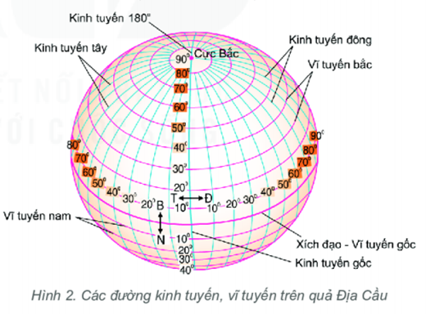  PHIẾU HỌC TẬP SỐ 1  Kinh tuyến Vĩ tuyến  Khái niệm:..... Khái niệm:.....  KT gốc:..... VT gốc:.....  KT Tây:..... VT Bắc:.....  KT Đông:..... VT Nam:.....  So sánh độ dài các đường KT:..... So sánh độ dài các đường VT:.....  - HS: Lắng nghe và tiếp cận nhiệm vụ.  Bước 2. Thực hiện nhiệm vụ  - GV mời đại diện một cặp HS xác định các yếu tố trên hình 2 bằng cách chỉ trên hình vẽ treo tường hoặc màn chiếu; các HS khác nhận xét, bổ sung.  Bước 3. Báo cáo, thảo luận  - GV hướng dẫn HS dựa vào kênh chữ trong mục I SGK trao đổi với bạn học để hoàn thành bài tập dạng trắc nghiệm tìm kiếm sự phù hợp (ghép đôi) - ghép các khái niệm: kinh tuyến gốc, các kinh tuyến Đông, kinh tuyến Tây, vĩ tuyến Bắc, vĩ tuyến Nam, xích đạo, bán cầu Bắc, bán cầu Nam với các mô tả/định nghĩa về các khái niệm đó. (PHIẾU HỌC TẬP SỐ 1)  Bước 4. Kết luận, nhận định  - GV: Chuẩn kiến thức và ghi bảng  - HS: Lắng nghe, ghi bài | 1. Hệ thống kinh, vĩ tuyến  Kinh tuyến Vĩ tuyến  Khái niệm: KT là nửa đường tròn nối 2 cực trên bề mặt quả Địa Cầu Khái niệm:VT là vòng tròn bao quanh quả Địa Cầu và vuông góc với KT  KT gốc: 0⁰ (đi qua đài thiên văn Grin-uých, Anh) VT gốc: 0⁰ (xích đạo)  KT Tây: những KT nằm bên trái KT gốc VT Bắc: những vĩ tuyến nằm từ xích đạo đến cực bắc  KT Đông: những KT nằm bên phải KT gốc VT Nam: những vĩ tuyến nằm từ xích đạo đến cực nam  So sánh độ dài các đường KT: bằng nhau So sánh độ dài các đường VT: giảm dần từ xích đạo về 2 cực
HOẠT ĐỘNG 2: KINH ĐỘ, VĨ ĐỘ VÀ TỌA ĐỘ ĐỊA LÍ - 15’
a. Mục tiêu:
- Biết được thế nào là tọa độ địa lí.
- Ghi được tọa độ địa lí của một điểm trên bản đồ.
b. Nội dung:
- Quan sát hình 3, hình 4 và đọc thông tin mục 2, tìm hiểu về kinh độ, vĩ độ và tọa độ địa lí
c. Sản phẩm: Câu trả lời, bài làm của HS
d. Tổ chức hoạt động:
HĐ của GV và HS | Nội dung cần đạt
Bước 1. Chuyển giao nhiệm vụ  - GV: Quan sát hình 4 và đọc thông tin trong mục 2, em hãy:  1. Nêu khái niệm: kinh độ, vĩ độ, tọa độ địa lí của một điểm.  2. Xác định tọa độ địa lí của các điểm A, B, C trên hình 4  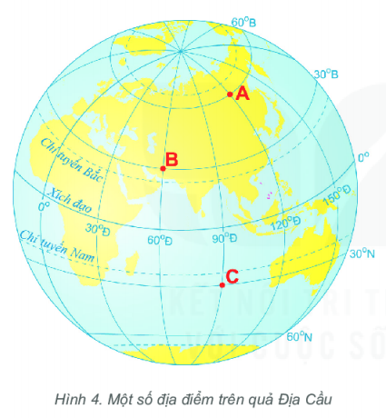  - HS: Lắng nghe và tiếp cận nhiệm vụ.  Bước 2. Thực hiện nhiệm vụ  - GV: Gợi ý, hỗ trợ học sinh thực hiện nhiệm vụ  - HS: Suy nghĩ, trả lời  Bước 3. Báo cáo, thảo luận  - HS: Trình bày kết quả  - GV: Lắng nghe, gọi HS nhận xét và bổ sung  Bước 4. Kết luận, nhận định  - GV: Chuẩn kiến thức và ghi bảng  - HS: Lắng nghe, ghi bài | 2. Kinh độ, vĩ độ và tọa độ địa lí  - Kinh độ của một điểm: khoảng cách tính bằng độ từ kinh tuyến gốc đến kinh tuyến đi qua điểm đó.  - Vĩ độ của một điểm: khoảng cách tính bằng độ từ vĩ tuyến gốc đến vĩ tuyến đi qua điểm đó.  - Tọa độ địa lí của một điểm: nơi giao nhau giữa kinh độ và vĩ độ của điểm đó.  Cách viết: A  Hoặc A (120⁰ Đ, 60⁰B)  B (60⁰Đ, 30⁰B)  C (90⁰Đ, 30⁰N)

3. Luyện tập (5 phút)
a. Mục tiêu:
- Củng cố, khắc sâu, hệ thống lại nội dung kiến thức bài học.
b. Nội dung: Trả lời các câu hỏi tự luận/ trắc nghiệm
c. Sản phẩm: Câu trả lời, bài làm của HS
d. Tổ chức hoạt động:
Bước 1. Chuyển giao nhiệm vụ
- GV yêu cầu HS làm bài tập sau:
1. Cho biết nếu vẽ các đường kinh tuyến, vĩ tuyến cách nhau 1⁰ thì trên quả địa cầu có bao nhiêu kinh tuyến, vĩ tuyến.
2.
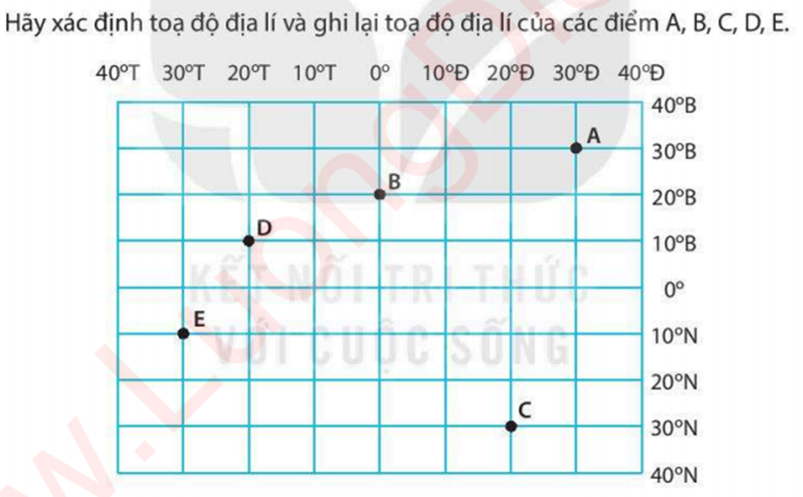

3.
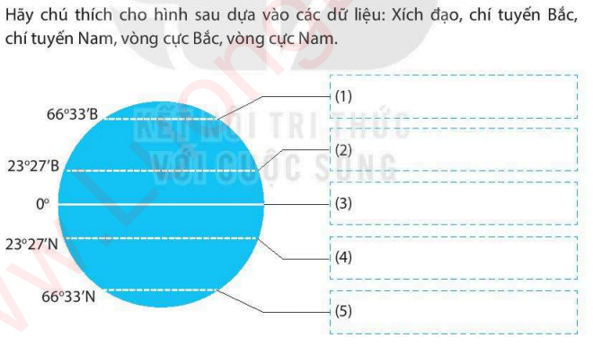
Gợi ý trả lời:
1.
- Nếu cách nhau 1⁰, ta vẽ 1 kinh tuyến thì có 360 kinh tuyến.
- Nếu cách nhau 1⁰, ta vẽ 1 vĩ tuyến thì có:
+ 90 vĩ tuyến Bắc
+ 90 vĩ tuyến Nam
+ Vĩ tuyến 0⁰
--> Vậy có tất cả 181 vĩ tuyến
2.
A B C D E

3.
(1) Vòng cực bắc
(2) Chí tuyến bắc
(3) Xích đạo
(4) Chí tuyến nam
(5) Vòng cực nam

Bước 2. Thực hiện nhiệm vụ
- HS: Khai thác thông tin, dựa vào hiểu biết cá nhân trả lời câu hỏi, trao đổi kết quả làm việc với các bạn khác.
- GV: Quan sát, theo dõi đánh giá thái độ làm việc, giúp đỡ những HS gặp khó khăn.
Bước 3. Báo cáo, thảo luận
- HS: Trình bày trước lớp kết quả làm việc. HS khác nhận xét, bổ sung
Bước 4. Kết luận, nhận định
- GV: Thông qua phần trình bày của HS rút ra nhận xét, khen ngợi và rút kinh nghiệm những hoạt động rèn luyện kĩ năng của cả lớp.

4. Vận dụng (5 phút)
a. Mục tiêu:
- Vận dụng kiến thức của bài học vào thực tế
b. Nội dung: Vận dụng kiến thức đã học hoàn thành bài tập/báo cáo ngắn
c. Sản phẩm: HS về nhà thực hiện nhiệm vụ GV đưa ra.
d. Tổ chức hoạt động:
HS thực hiện ở nhà
Bước 1.
- GV đưa ra nhiệm vụ: Tra cứu thông tin, ghi tọa độ địa lí các điểm cực (Bắc, Nam, Đông, Tây) trên phần đất liền nước ta.
Bước 2.
- HS hỏi và đáp ngắn gọn những vấn đề cần tham khảo.
Bước 3.
- GV dặn dò HS tự làm ở nhà tiết sau trình bày

Bài 2. BẢN ĐỒ. MỘT SỐ LƯỚI KINH, VĨ TUYẾN.
PHƯƠNG HƯỚNG TRÊN BẢN ĐỒ
Môn học/Hoạt động giáo dục: ĐỊA LÍ 6
Thời gian thực hiện: (1 tiết)
I. MỤC TIÊU :
Yêu cầu cần đạt:
1. Kiến thức
- Hiểu được khái niệm bản đồ, các yếu tố cơ bản của bản đổ.
- Nhận biết được một số lưới kinh, vĩ tuyến của bản đồ thế giới.
- Xác định được phương hướng trên bản đồ
- Nêu được sự cần thiết của bản đồ trong học tập và đời sống
2. Năng lực
* Năng lực chung
- Giải quyết vấn đề, giao tiếp và hợp tác, tự chủ và sáng tạo.
* Năng lực Địa Lí
- Xác định phương hướng trên bản đồ.
- So sánh sự khác nhau giữa các lưới kinh, vĩ tuyến của bản đồ thế giới.
3. Phẩm chất
- Tôn trọng sự thật về hình dạng, phạm vi lãnh thổ của các quốc gia và vùng lãnh thổ..
II. THIẾT BỊ DẠY HỌC VÀ HỌC LIỆU
1. Chuẩn bị của giáo viên:
- Quả Địa Cầu
- Một số bản đồ giáo khoa treo tường thế giới được xây dựng theo một số phép chiếu
khác nhau
- Phóng to hình 1 trong SGK
- Các bức ảnh vệ tỉnh, ảnh máy bay của một vùng đất nào đó để so sánh với bản đồ
2. Chuẩn bị của học sinh: sách giáo khoa, vở ghi...
III. TIẾN TRÌNH DẠY HỌC.
1. Mở đầu (5 phút)
a. Mục tiêu: Giáo viên đưa ra tình huống để học sinh giải quyết, trên cơ sở đó để hình thành kiến thức vào bài học mới.
b. Nội dung: Học sinh xét tình huống có vấn đề, dựa vào kiến thức đã học và hiểu biết của mình để trả lời câu hỏi.
c. Sản phẩm: Thuyết trình sản phẩm, câu trả lời, bài làm của học sinh
d. Cách thực hiện
Bước 1: Chuyển giao nhiệm vụ
GV: HS được quan sát tình huống sau


HS: Lắng nghe và tiếp cận nhiệm vụ
Thảo luận theo bàn:
? Theo em, nhận xét của bạn nào là đúng?
Bước 2: Thực hiện nhiệm vụ
GV: Gợi ý, hỗ trợ học sinh thực hiện nhiệm vụ
HS: Suy nghĩ,thảo luận, trả lời
Bước 3: Báo cáo, thảo luận
GV: Lắng nghe, gọi HS nhận xét và bổ sung
HS: Trình bày kết quả
Bước 4. Kết luận, nhận định
GV: Chuẩn kiến thức và dẫn vào bài mới
Như vậy các em có thể thấy, Trái Đất của chúng ta rất rộng lớn, không phải ai trong tất cả chúng ta ngồi đây đều có cơ hội tru du khắp nơi để tìm hiểu. Quả Địa cầu là mô hình thu nhỏ của TĐ, còn nếu muốn tìm hiểu chi tiết và có một hình dung cụ thể về các vùng trên TĐ này thì bản đồ là một công cụ không thể thiếu. Vậy bản đồ là gì? Làm sao ta vó thể sử dụng bản đồ…..
HS: Lắng nghe, vào bài mới
2. Hình thành kiến thức mới (30 phút)
Hoạt động 1: Khái niệm của bản đồ
a. Mục tiêu: Hiểu được khái niệm bản đồ, các yếu tố cơ bản của bản đổ.
b. Nội dung: Hiểu về khái niệm bản đồ
c. Sản phẩm: Thuyết trình sản phẩm, câu trả lời, bài làm của học sinh
d. Cách thực hiện.
Hoạt động của GV và HS | Nội dung cần đạt
Bước 1: Chuyển giao nhiệm vụ  GV: HS thảo luận những nội dung sau.  1. Đọc SGK cho biết khái niệm bản đồ?  2. Em hãy cho biết quả Địa cầu và bản đồ có điểm gì giống và khác nhau.  3. Hãy nêu một số ví dụ cụ thề về vai trò của bản đồ trong học tập và đời sống  HS: Tiếp cận nhiệm vụ và lắng nghe  Bước 2: Thực hiện nhiệm vụ  GV: Gợi ý, hỗ trợ học sinh thực hiện nhiệm vụ  HS: Suy nghĩ, trả lời  Bước 3: Báo cáo, thảo luận  HS: Trình bày kết quả  GV: Lắng nghe, gọi HS nhận xét và bổ sung  * Dự đoán kết quả trình bày  - Bản đồ là hình vẽ thu nhỏ một phần hay toàn bộ bề mặt Trái Đất lên mặt phăng trên cơ sở toán học, trên đó các đối tượng địa lí được thể hiện bằng các kí hiệu bản đồ.  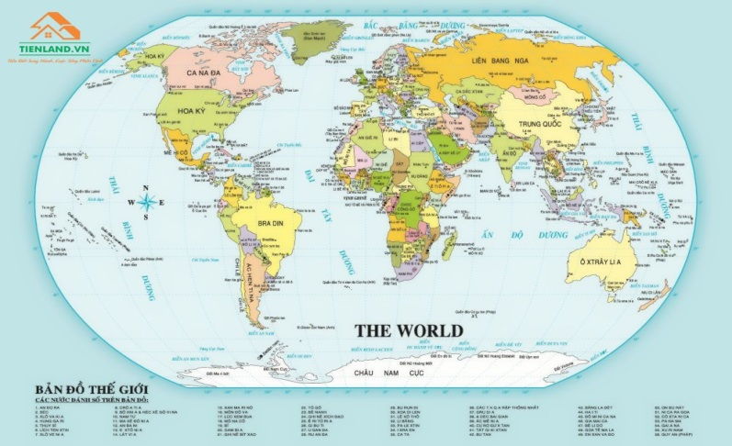  Bản đồ thế giới  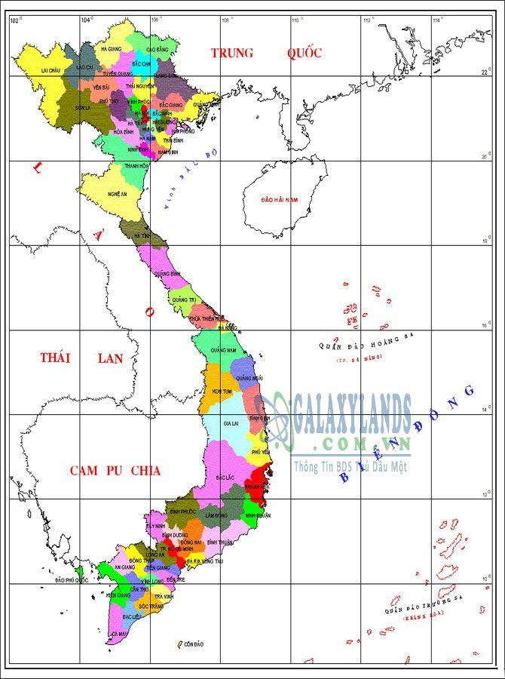  Bản đồ Việt Nam  - Vai trò của bản đồ trong học tập và đời sống: bản đồ để khai thác kiến thức môn Lịch sử và Địa lí; bản đổ để xác định vị trí và tìm đường đi; bản đồ để dự báo và thể hiện các hiện tượng tự nhiên (bão, gió,...), bản đổ để tác chiến trong quân sự.  Bước 4. Kết luận, nhận định  GV: Chuẩn kiến thức và ghi bảng  HS: Lắng nghe, ghi bài  GV nhấn mạnh: Như vậy, để xét một đối tượng có phải là bản đồ hay không, cần xác định 3 yếu tố:  - Cơ sở toán học ( phép chiếu)  - Trên đó các đối tượng địa lí được thể hiện bằng các kí hiệu bản đồ..( Bảng chú giải)  - Tổng quát hóa nội dung biểu hiện ( Tên của bản đồ)  Dựa trên cơ sở đó có thể thấy có thể khẳng định lần nữa là quả Địa Cầu, ảnh vệ tình, ảnh máy bay...không phải là bản đồ mặc dù nó cũng là những hình ảnh thu nhỏ của TĐ  *Bản đồ có vai trò rất quan trọng trong học tập và đời sống.... | 1. Khái niệm bản đồ:  - Bản đồ là hình vẽ thu nhỏ một phần hay toàn bộ bề mặt Trái Đất lên mặt phăng trên cơ sở toán học, trên đó các đối tượng địa lí được thể hiện bằng các kí hiệu bản đồ.  -Vai trò của bản đồ trong học tập và đời sống: bản đồ để khai thác kiến thức môn Lịch sử và Địa lí; bản đổ để xác định vị trí và tìm đường đi; bản đồ để dự báo và thể hiện các hiện tượng tự nhiên (bão, gió,...), bản đổ để tác chiến trong quân sự.
Hoạt động 2.2: Tìm hiểu về Một số lưới kinh, vĩ tuyến của bản đồ thế giới
a. Mục tiêu: Nhận biết được một số lưới kinh, vĩ tuyến của bản đồ thế giới.
b. Nội dung: HS quan sát hình 1 và mục 2 sgk, tìm hiểu Một số lưới kinh, vĩ tuyến của bản đồ thế giới
c. Sản phẩm: Thuyết trình sản phẩm, câu trả lời, bài làm của học sinh
d. Cách thực hiện.
Hoạt động của GV và HS |  | Nội dung cần đạt
Bước 1: Chuyển giao nhiệm vụ  GV giải thích cho HS hiểu được rằng muốn có bản đồ phải trải qua các bước:  + Thu nhỏ kích thước của TĐ  + Dùng các phép chiếu (toán học) để chiếu bề mặt cong của quả Địa Cầu lên mặt phẳng giấy  Tất cả các bản đồ thế giới hay các khu vực đều phải dựa trên các phép chiếu khác nhau, vì vậy hình dạng của mạng lưới kinh, vĩ tuyến sẽ khác nhau.  GV treo một số bản đồ thế giới lên bảng và dựa vào hình 1 trong SGK, yêu cầu HS:  ? Quan sát hình 1, em hãy mô tả hình dạng lưới kinh, vĩ tuyến ở mỗi bản đồ.  HS: Lắng nghe và tiếp cận nhiệm vụ  Bước 2: Thực hiện nhiệm vụ  GV: Gợi ý, hỗ trợ học sinh thực hiện nhiệm vụ  HS: Suy nghĩ, trả lời  Bước 3: Báo cáo, thảo luận  HS: Trình bày kết quả  GV: Lắng nghe, gọi HS nhận xét và bổ sung  Bước 4. Kết luận, nhận định  GV: Chuẩn kiến thức và ghi bảng  HS: Lắng nghe, ghi bài |  | 2. Một số lưới kinh, vĩ tuyến của bản đồ thế giới  - Bản đồ thế giới theo lưới chiếu hình nón: Kinh tuyến là những đoạn thẳng  đồng quy ở cực, vĩ tuyến là những cung tròn đồng tâm ở cực  - Bản đồ thế giới theo lưới chiếu hình trụ đứng đồng góc - Mercator: Hệ thống kinh, vĩ tuyến đều là những đường thẳng song song và vuông góc với nhau
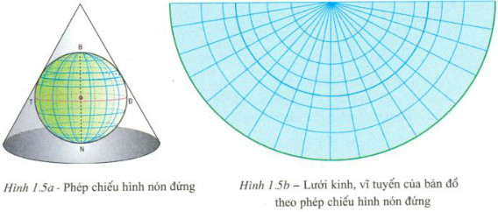
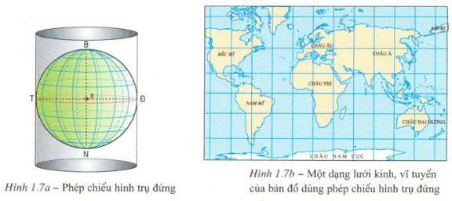
Hoạt động 3: Tìm hiểu về Phương hướng trên bản đồ
a. Mục tiêu: - Xác định được phương hướng trên bản đồ
b. Nội dung: HS quan sát hình 2 và mục 3 sgk, tìm hiểu Một số lưới kinh, vĩ tuyến của bản đồ thế giới
c. Sản phẩm: Thuyết trình sản phẩm, câu trả lời, bài làm của học sinh
d. Cách thực hiện.
Hoạt động của GV và HS |  | Nội dung cần đạt
Bước 1: Chuyển giao nhiệm vụ  GV yêu cầu HS quan sát hình 2, cùng với đọc thông tin và trả lời câu hỏi:  ? Dựa vào đâu để xác định được phương hướng trên bản đồ? Có những hướng chính nào?  ? Dựa vào bản đồ Việt Nam trong Đông Nam Á ở trang 101, em hãy xác định hướng đi từ Hà Nội đến các địa điểm: Bàng Cốc, Ma-ni-la, Xin-ga-po.  HS: Lắng nghe và tiếp cận nhiệm vụ  Bước 2: Thực hiện nhiệm vụ  GV: Gợi ý, hỗ trợ học sinh thực hiện nhiệm vụ  HS: Suy nghĩ, trả lời  Bước 3: Báo cáo, thảo luận  HS: Trình bày kết quả  GV: Lắng nghe, gọi HS nhận xét và bổ sung  * Dự đoán kết quả trình bày  + HN - Băng Cốc: hướng Tây Nam  + HN - Xin-ga-po: hướng Nam  + HN - Ma-li-na: hướng Đông Nam  Bước 4. Kết luận, nhận định  GV: Chuẩn kiến thức và ghi bảng  HS: Lắng nghe, ghi bài  * GV lưu ý thêm về việc xác định phương hướng trên các bản đồ không có mạng lưới kinh, vĩ tuyến bằng cách sử dụng mũi tên chỉ hướng Bắc, sau đó xác định các hướng khác. |  | 3. Phương hướng trên bản đồ  - Đầu trên của các kinh tuyến chỉ hướng bắc, đẩu dưới chỉ hướng nam.  - Đẩu bên trái của các vĩ tuyến chỉ hướng tây, đầu bên phải chỉ hướng đông  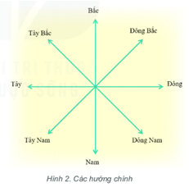
3. Luyện tập (5 phút)
a. Mục tiêu: Giúp học sinh khắc sâu kiến thức bài học
b. Nội dung: Trả lời các câu hỏi trắc nghiệm
c. Sản phẩm: Câu trả lời của học sinh
d. Cách thực hiện.
Bước 1: Chuyển giao nhiệm vụ
GV: đưa ra các câu hỏi trắc nghiệm liên quan đến bài học hôm nay.
HS: lắng nghe
Bước 2: Thực hiện nhiệm vụ
HS suy nghĩ để tìm đáp án đúng
Bước 3: Báo cáo, thảo luận
HS lần lượt trả lời các câu hỏi trắc nghiệm
Bước 4. Kết luận, nhận định
GV chuẩn kiến thức, nhấn mạnh kiến thức trọng tâm của bài học
Câu hỏi trắc nghiệm:
Câu 1: Bản đồ là
A. hình vẽ của Trái Đất lên mặt giấy.
B. mô hình của Trái Đất được thu nhỏ lại.
C. hình vẽ bề mặt Trái Đất trên mặt giấy.
D. hình vẽ thu nhỏ trên giấy về một khu vực hay toàn bộ bề mặt Trái Đất.
Câu 2: Để xác định phương hướng trên bản đồ không vẽ kinh, vĩ tuyến thì dựa vào mũi tên chỉ hướng
A. bắc. B. nam.
C. đông . D. tây.
Câu 3: Ý nào sau đây không đúng theo quy ước cách xác định phương hướng trên bản đồ?
A. đầu phía trên của kinh tuyến chỉ hướng bắc.
B. đầu bên phải của vĩ tuyến chỉ hướng tây.
C. đầu phía dưới kinh tuyến chỉ hướng nam.
D. đầu bên phải của vĩ tuyến chỉ hướng đông.
Câu 4: Hằng ngày Mặt Trời mọc ở hướng nào?
A. Bắc. B. Nam.
C. Đông. D. Tây.
Câu 5: Quan sát lược đồ sau và trả lời câu hỏi 5.1; 5.2; 5.3:
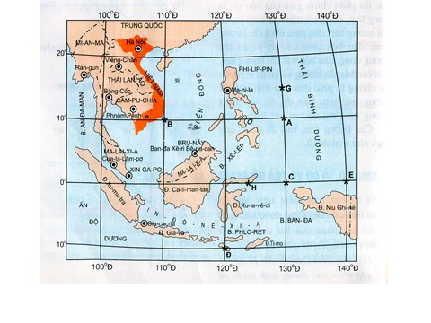
Câu 5.1: Từ Ra-gun ( mi-an-ma) đến Ma-ni-la ( Phi-lip-phin) theo hướng nào?
A. Đông B. Đông Nam.
C. Tây Nam. D. Đông Bắc.
Câu 5.2: Từ Phmon phênh (Cam-pu-chia) đến thủ đô Hà Nội đi theo hướng
A. Nam. B. Đông Nam.
C. Tây Nam. D. Đông Bắc.
Câu 5.3: Từ thủ đô Gia-cat-ta (In-đô-nê-xi-a) đến thủ đô Ban-đa Xê-ri Bê-ga-oan ( Bru nây) đi theo hướng
A. Nam. B. Đông Nam.
C. Tây Nam. D. Đông Bắc.

4. Vận dụng (5 phút)
a. Mục tiêu: HS biết được giải thích được những vấn đề có liên quan đến bài học hôm nay
b. Nội dung: Vận dụng kiến thức
c. Sản phẩm: Thuyết trình sản phẩm, câu trả lời, bài làm của học sinh
d. Cách thực hiện.
Bước 1: Chuyển giao nhiệm vụ
GV: HS sưu tầm một bản đồ và giới thiệu với các bạn về tấm bản đồ đó với các yêu cầu: Đó là bản đồ gì (tên bản đồ)? Bản đồ đó có hệ thống kinh, vĩ tuyến không? Nội dung bản đồ? Tấm bản đồ có ý nghĩa gì?...
HS: Lắng nghe và tiếp cận nhiệm vụ
Bước 2: Thực hiện nhiệm vụ
GV: Gợi ý, hỗ trợ học sinh thực hiện nhiệm vụ
HS: Suy nghĩ, trả lời
Bước 3: Báo cáo, thảo luận
HS: trình bày kết quả
GV: Lắng nghe, gọi HS nhận xét và bổ sung
Bước 4. Kết luận, nhận định
GV: Chuẩn kiến thức
HS: Lắng nghe và ghi nhớ.

Bài 3. TỈ LỆ BẢN ĐỒ. TÍNH KHOẢNG CÁCH THỰC TẾ
Môn học/Hoạt động giáo dục: ĐỊA LÍ 6
Thời gian thực hiện: (1 tiết)
I. MỤC TIÊU
1. Kiến thức
- Biết được tỉ lệ bản đồ, các loại tỉ lệ bản đồ
- Tính được khoảng cách thực tế giữa hai địa điểm trên bản đồ theo tỉ lệ bản đồ.
2. Năng lực
* Năng lực chung
- Năng lực tự chủ và tự học: biết chủ động tích cực thực hiện nhiệm vụ học tập.
- Năng lực giao tiếp và hợp tác: biết chủ động đưa ra ý kiến giải pháp khi được giao nhiệm vụ để hoàn thành tốt khi làm việc nhóm.
* Năng lực Địa Lí
- Tính khoảng cách thực tế giữa hai điểm dựa vào tỉ lệ bản đổ
3. Phẩm chất
- Yêu nước, nhân ái, chăm chỉ, trung thực, trách nhiệm.
II. THIẾT BỊ DẠY HỌC VÀ HỌC LIỆU
1. Chuẩn bị của giáo viên:
- Bản đồ giáo khoa treo tường có cả tỉ lệ số và tỉ lệ thước
- Bản đồ hình 1 trong SGK
2. Chuẩn bị của học sinh: sách giáo khoa, vở ghi..
III. TIẾN TRÌNH DẠY HỌC.
1. Mở đầu (5 phút)
a. Mục đích: Giáo viên đưa ra tình huống để học sinh giải quyết, trên cơ sở đó để hình thành kiến thức vào bài học mới.
b. Nội dung: Học sinh dựa vào kiến thức đã học và hiểu biết của mình để trả lời câu hỏi.
c. Sản phẩm: Thuyết trình sản phẩm, câu trả lời, bài làm của học sinh
d. Cách thực hiện:
Bước 1: Chuyển giao nhiệm vụ
GV treo 2 bản đồ và đưa ra câu hỏi
? Quan sát bản đồ hành chính Việt Nam trong Atlat Địa lí Việt Nam có kích thước 28 x 35 cm. Trong khi đó bản đổ hành chính Việt Nam treo tường lại có kích thước 84 x 116 cm?
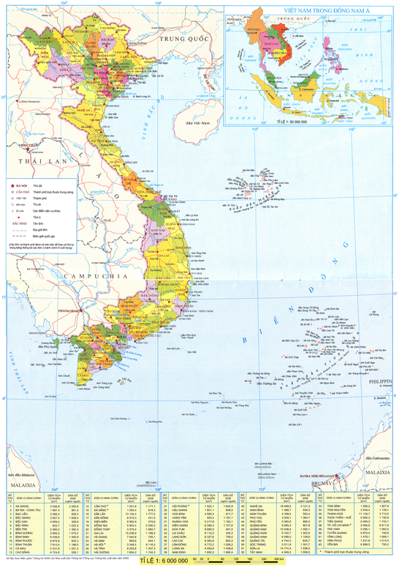
Bản đồ hành chính Việt Nam trong Átlat
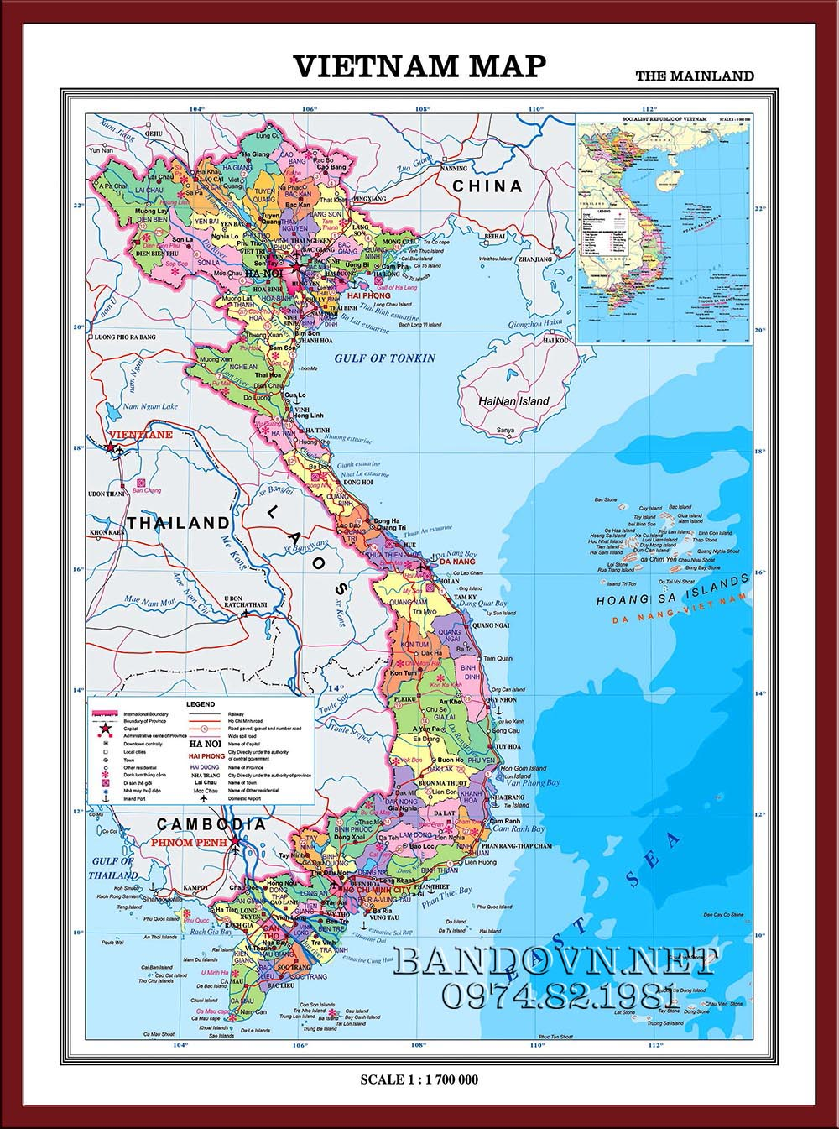
Bản đồ hành chính Việt Nam treo tường
? Theo em bản đồ nào các đối tượng địa lí được thể hiện chi tiết, rõ ràng hơn? Tại sao hai bản đồ lại có kích thước khác nhau?
HS: Lắng nghe và tiếp cận nhiệm vụ
Bước 2: Thực hiện nhiệm vụ
GV: Gợi ý, hỗ trợ học sinh thực hiện nhiệm vụ
HS: Suy nghĩ, trả lời
Bước 3: Báo cáo, thảo luận
GV: Lắng nghe, gọi HS nhận xét và bổ sung
HS: Trình bày kết quả
Bước 4. Kết luận, nhận định
GV: Chuẩn kiến thức và dẫn vào bài mới
Như vậy các em có thể thấy, bản đồ có các bản to nhỏ khác nhau, tùy thuộc vào kích thước mà có đối tượng thể hiện trên bản đồ cũng là khác nhau.Vậy tỉ lệ bản đồ là gì? Có ý nghĩa như thế nào?....
HS: Lắng nghe, vào bài mới
2. Hình thành kiến thức mới (30 phút)
Hoạt động 1: Tỉ lệ bản đồ
a. Mục đích: Tìm hiểu về Tỉ lệ bản đồ
b. Nội dung: HS Trình bày được các kiến thức liên quan đến tỉ lệ bản đồ, các loại tỉ lệ bản đồ, cách đọc và ý nghĩa của tỉ lệ bản đồ
c. Sản phẩm: Thuyết trình sản phẩm, câu trả lời, bài làm của học sinh
d. Cách thực hiện.
Hoạt động của GV và HS | Nội dung chính
Bước 1: Chuyển giao nhiệm vụ  GV có thể cho HS quan sát hai bản đồ trong SGK: bản đổ Hành chính Việt Nam (trang 110) và bản đổ Các nước Đông Nam Á (trang 101) rồi yêu cầu HS:  1. Nhận xét về kích thước lãnh thổ Việt Nam và mức độ chỉ tiết về nội dung của hai bản đồ và tại sao có sự khác nhau đó?  2. HS rút ra nhận xét sự khác nhau về kích thước và mức độ chỉ tiết về nội dung của hai bản đồ là do chúng có tỉ lệ khác nhau  3. Khái niệm tỉ lệ bản đổ và ý nghĩa của nó  HS: Tiếp cận nhiệm vụ và lắng nghe  Bước 2: Thực hiện nhiệm vụ  GV: Gợi ý, hỗ trợ học sinh thực hiện nhiệm vụ  HS: Suy nghĩ, trả lời  Bước 3: Báo cáo, thảo luận  HS: Trình bày kết quả  * Dự kiến kết quả  -Tỉ lệ bản đồ cho biết mức độ thu nhỏ độ dài giữa các đối tượng trên bản đồ so với thực tế là bao nhiêu  - Có 2 cách ghi tỉ lệ là:  + Tỉ lệ thước: là hình vẽ của một thước đo đã tính sẵn, mỗi đoạn đều ghi số đo dộ dài tương ứng trên thực tế.  + Tỉ lệ số: là một phân số biểu hiện dưới dạng có tử số luôn là 1.  GV: Lắng nghe, gọi HS nhận xét và bổ sung  Bước 4: Đánh giá, nhận định  GV: Chuẩn kiến thức và ghi bảng  HS: Lắng nghe, ghi bài  * GV mở rộng: Em hiểu như thế nào nếu trên bản đồ ghi 1: 1000000?  Trả lời: Tức là 1cm trên bản đồ = 1 000 000 cm ngoài thực địa => Tỉ lệ bản đồ cho biết mức độ thu nhỏ của bản đồ so với thực tế | 1. Tỉ lệ bản đồ  - Tỉ lệ bản đồ cho biết mức độ thu nhỏ độ dài giữa các đối tượng trên bản đồ so với thực tế là bao nhiêu  - Có 2 loại tỉ lệ:  + Tỉ lệ số  + Tỉ lệ thước  - Ý nghĩa của tỉ lệ bản đồ: cho biết mức độ thu nhỏ độ dài giữa các đối tượng trên bản đổ so với thực tế là bao nhiêu.
Hoạt động 2: Tìm hiểu về Tính khoảng cách thực tế dựa vào tỉ lệ bản đồ
a. Mục đích: Tìm hiểu Tính khoảng cách thực tế dựa vào tỉ lệ bản đồ
b. Nội dung: HS biết được cách đo tỉ lệ trên bản đồ và ngoài thực địa
c. Sản phẩm: Thuyết trình sản phẩm, câu trả lời, bài làm của học sinh
d. Cách thực hiện.
Hoạt động của GV và HS | Nội dung chính
Bước 1: Chuyển giao nhiệm vụ  GV lưu ý HS nguyên tắc: Muốn đo khoảng cách thực tế của 2 điểm, phải đo được khoảng cách của hai điểm đó trên bản đồ rồi dựa vào tỉ lệ số hoặc thước tỉ lệ để tính.  GV hướng dẫn HS thực hiện yêu cầu  1. Trên bản đồ hành chính có tỉ lệ 1 : 6 000 000, khoảng cách giữa Thủ đô Hà Nội tới thành phố Hải Phòng và thành phố Vinh (tỉnh Nghệ An) lần lượt là 1,5 cm và 5 cm, vậy trên thực tế hai thành phố đó cách Thủ đô Hà Nội bao nhiêu ki-lô-mét?  2. Hai địa điểm có khoảng cách thực tế là 25 km, thì trên bản đồ có tỉ lệ 1 : 500 000, khoảng cách giữa hai địa điềm đó là bao nhiêu?  HS: Lắng nghe và tiếp cận nhiệm vụ  Bước 2: Thực hiện nhiệm vụ  GV: Gợi ý, hỗ trợ học sinh thực hiện nhiệm vụ  HS: Suy nghĩ, trả lời  Bước 3: Báo cáo, thảo luận  HS: Trình bày kết quả  GV: Lắng nghe, gọi HS nhận xét và bổ sung  Bước 4: Đánh giá, nhận định  GV: Chuẩn kiến thức và ghi bảng  HS: Lắng nghe, ghi bài | 2. Tính khoảng cách thực tế dựa vào tỉ lệ bản đồ  - Nguyên tắc: muốn đo khoảng cách thực tế của hai điểm, phải đo được khoảng cách của hai điểm đó trên bản đồ rồi dựa vào tỉ lệ số hoặc thước tỉ lệ để tính.  - Nếu trên bản đồ có tỉ lệ thước, ta đem khoảng cách AB trên bản đồ áp vào thước tỉ lệ sẽ biết được khoảng cách AB trên thực tế
3. Luyện tập (5 phút)
a. Mục đích: Giúp học sinh khắc sâu kiến thức bài học
b. Nội dung: Trả lời các câu hỏi trắc nghiệm
c. Sản phẩm: câu trả lời của học sinh
d. Cách thực hiện.
Bước 1: Chuyển giao nhiệm vụ
GV: đưa ra các câu hỏi trắc nghiệm liên quan đến bài học hôm nay.
HS: lắng nghe
Câu 1: Tỉ lệ bản đồ là gì?
- Là con số qui ước trên mỗi bản đồ
- Cho biết mức độ thu nhỏ độ dài giữa các đối tượng trên bản đồ so với thực tế là bao nhiêu
- Cho biết mức độ phóng to độ dài giữa các đối tượng trên bản đồ so với thực tế là bao nhiêu
- Là một yếu tố giúp học sinh khai thác tri thức địa lí trên bản đồ
Câu 2: Tỉ lệ bản đồ có mấy loại?
- 2
- 3
- 4
- 5
Câu 3: Để tính được khoảng cách thực tế giữa 2 điểm dựa vào tỉ lệ bản đồ, ta cần làm gì?
- Đo được khoảng cách giữa 2 điểm cần tính trên bản đồ
- Xác định chính xác được tỉ lệ bản đồ
- Thực hiện phép tính nhân: khoảng cách thực tế= khoảng cách đo trên bản đồ x tỉ lệ bản đồ
- Tất cả các đáp án trên
Câu 4: Hai địa điểm có khoảng cách thực tế là 25 km, thì trên bản đồ có tỉ lệ 1 : 300 000, khoảng cách giữa hai địa điềm đó là bao nhiêu?
- 6,3 cm
- 7,3 cm
- 8,3 cm
- 9,3 cm
Câu 5: Trên bản đồ hành chính có tỉ lệ 1 : 5 000 000, khoảng cách giữa Thủ đô Hà Nội tới thành phố Thái Bình là 3,5 cm. vậy trên thực tế thành phố TB cách Thủ đô Hà Nội bao nhiêu ki-lô-mét?
- 174 km
- 175 km
- 178 km
D. 190 km
Bước 2: Thực hiện nhiệm vụ
HS suy nghĩ để tìm đáp án đúng
Bước 3: Báo cáo, thảo luận
HS lần lượt trả lời các câu hỏi trắc nghiệm
Bước 4: Đánh giá, nhận định
GV chuẩn kiến thức, nhấn mạnh kiến thức trọng tâm của bài học
4. Vận dụng (5 phút)
a. Mục đích: HS biết được giải thích được những vấn đề có liên quan đến bài học hôm nay
b. Nội dung: Vận dụng kiến thức
c. Sản phẩm: Thuyết trình sản phẩm, câu trả lời, bài làm của học sinh
d. Cách thực hiện.
Bước 1: Chuyển giao nhiệm vụ
GV: HS quan sát bản đồ và thực hiện yêu cầu sau.
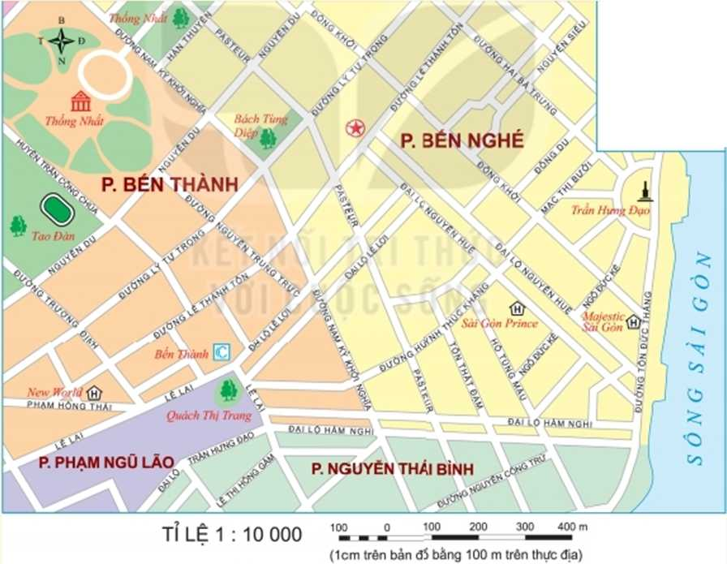

? Căn cứ vào tỉ lệ thước hoặc tỉ lệ số của bản đồ hình 1, em hây:
- Đo và tính khoảng cách theo đường chim bay từ chợ Bến Thành đến Công viên Thống Nhất.
- Tính chiều dài đại lộ Nguyễn Huệ từ ngã ba giao với đường Tôn Đức Thắng đến ngã ba giao với đường Lê Thánh Tông
HS: Lắng nghe và tiếp cận nhiệm vụ
Bước 2: Thực hiện nhiệm vụ
GV: Gợi ý, hỗ trợ học sinh thực hiện nhiệm vụ
HS: Suy nghĩ, trả lời
Bước 3: Báo cáo, thảo luận
HS: trình bày kết quả
GV: Lắng nghe, gọi HS nhận xét và bổ sung
Bước 4: Đánh giá, nhận định
GV: Chuẩn kiến thức
HS: Lắng nghe và ghi nhớ.

KẾT NỐI TRI THỨC VỚI CUỘC SỐNG

Bài 4. KÍ HIỆU VÀ BẢNG CHÚ GIẢI BẢN ĐỒ.
TÌM ĐƯỜNG ĐI TRÊN BẢN ĐỒ

I. MỤC TIÊU
Sau bài học này, giúp HS:
1. Kiến thức
- Nhận biết được các loại kí hiệu và các dạng kí hiệu bản đồ.
- Đọc được các kí hiệu và chú giải trên các bản đổ.
- Biết đọc bản đồ, xác định được vị trí của đối tượng địa lí trên bản đồ.
- Biết tìm đường đi trên bản đồ.
2. Năng lực
* Năng lực chung
- Năng lực tự chủ và tự học: biết chủ động tích cực thực hiện nhiệm vụ học tập.
- Năng lực giao tiếp và hợp tác: biết chủ động đưa ra ý kiến giải pháp khi được giao nhiệm vụ để hoàn thành tốt khi làm việc nhóm.
- Năng lực giải quyết vấn đề và sáng tạo: biết sử dụng công cụ, phương tiện phục vụ bài học, biết phân tích và xử lí tình huống.
* Năng lực Địa Lí
- Năng lực nhận thức khoa học địa lí: Nhận biết được các dạng, các loại kí hiệu trên bản đồ
- Năng lực tìm hiểu địa lí: Đọc được các kí hiệu và chú giải trên các bản đồ. Biết đọc bản đồ, xác định được vị trí của đối tượng địa lí trên bản đổ. Biết tìm đường đi trên bản đồ.
- Vận dụng kiến thức, kĩ năng đã học: Biết liên hệ thực tế để giải thích các hiện tượng, các vấn đề liên quan đến bài học; Liên hệ với Việt Nam nếu có
3. Phẩm chất
- Trách nhiệm: thực hiện, tuyên truyền cho người thân về những giá trị mà bài học mang lại
- Chăm chỉ: tích cực, chủ động trong các hoạt động học
- Nhân ái: chia sẻ, cảm thông với những sự khó khăn, thách thức của những vấn đề liên quan đến nội dung bài học.
II. THIẾT BỊ DẠY HỌC VÀ HỌC LIỆU
- Chuẩn bị của giáo viên
- Một số bản đổ giáo khoa như bản đổ hình thể, các miển tự nhiên, bản đồ địa hình tỉ lệ lớn, bản đổ hành chính,...
- Các bản đồ trong SGK: bản đổ hành chính Việt Nam; bản đồ tự nhiên thế giới bán cầu Tây, bán cầu Đông; một số bản đồ địa phương có tỉ lệ lớn như bản đồ các điểm du lịch để HS vận dụng cách tìm đường đi trên bản đồ
- Chuẩn bị của học sinh:
- Sách giáo khoa
- Vở ghi
- Đồ dùng học tập
III. TIẾN TRÌNH DẠY HỌC.
1. Mở đầu
a. Mục tiêu:
- Giáo viên đưa ra tình huống để học sinh giải quyết, trên cơ sở đó để hình thành kiến thức vào bài học mới.
- Tạo hứng thú cho HS trước khi vào bài mới.
b. Nội dung: Học sinh dựa vào kiến thức đã học và hiểu biết của mình để trả lời câu hỏi.
c. Sản phẩm: Câu trả lời của học sinh
d. Tổ chức hoạt động:
Bước 1. Chuyển giao nhiệm vụ
- GV chiếu hình ảnh chứa tình huống:

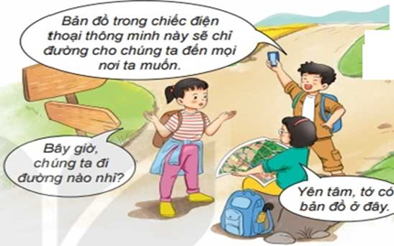

Bước 2: Thực hiện nhiệm vụ học tập
GV: Cho HS hoạt động theo cặp đôi để trả lời câu hỏi liên quan đến tình huống trên.
? Các bạn trong tình huống trên đang gặp phải vấn đề gì? Có những cách nào để giải quyết vấn đề đó?
HS: Lắng nghe và tiếp cận nhiệm vụ.
Bước 2. Thực hiện nhiệm vụ
- HS: Tiếp nhận nhiệm vụ và có 1 phút thảo luận.
- GV: Hướng dẫn, theo dõi, hỗ trợ HS ( nếu cần)
Bước 3. Báo cáo, thảo luận
- GV:
+ Yêu cầu đại diện của một vài nhóm lên trình bày.
+ Hướng dẫn HS trình bày (nếu các em còn gặp khó khăn).
- HS:
+ Trả lời câu hỏi của GV.
+ Đại diện báo cáo sản phẩm.
+ HS còn lại theo dõi, nhận xét, bổ sung cho nhóm bạn (nếu cần).
Bước 4. Kết luận, nhận định
- GV: Chuẩn kiến thức và dẫn vào bài mới.
Bản đồ có vai trò rất quan trọng trong học tập và đời sống. Vậy trên bản đồ có các kí hiệu gì? Làm thế nào để tìm đường đi trên bản đồ. Nội dung bài học hôm nay sẽ giúp các em có được các kĩ năng đọc và sử dụng bản đồ.
- HS: Lắng nghe, vào bài mới.
2. Hình thành kiến thức mới
Hoạt động của GV và HS | Nội dung chính
Hoạt động 1: Kí hiệu và bảng chú giải bản đồ
a. Mục đích: HS Trình bày được khái niệm, các loại kí hiệu của bản đồ
b. Nội dung: Tìm hiểu về kí hiệu và bảng chú giải bản đồ
c. Sản phẩm: Thuyết trình sản phẩm, câu trả lời, bài làm của học sinh
d. Tổ chức hoạt động
Bước 1: Chuyển giao nhiệm vụ học tập  GV: Nêu tầm quan trọng của kí hiệu bản đồ. Sau đó cho HS quan sát 1 số bản đồ. GV chia lớp thành 4 nhóm. Thảo luận theo nhóm KT khăn trải bàn nội dung sau:  ? Ký hiệu bản đồ là gì?  ? Trên bản đồ thường có các loại kí hiệu nào?  ? Hãy kể thêm tên một số đối tượng địa lí được thể hiện bằng các loại kí hiệu: điểm, đường, diện tích bằng cách hoàn thành phiếu học tập sau:  Kí hiệu Ví dụ  Kí hiệu điểm Sân bay,…..  Kí hiệu đường Biên giới quốc gia,…  Kí hiệu diên tích Đất cát Đất phù sa sông Đất phèn  ….  Bước 2. Thực hiện nhiệm vụ  - HS: Tiếp nhận nhiệm vụ và có 2 phút làm việc cá nhân. 5 phút thảo luận nhóm  - GV: Hướng dẫn, theo dõi, hỗ trợ HS ( nếu cần)  Bước 3. Báo cáo, thảo luận  - GV:  + Yêu cầu đại diện của một vài nhóm lên trình bày.  + Hướng dẫn HS trình bày (nếu các em còn gặp khó khăn).  - HS:  + Thảo luận nhóm trả lời câu hỏi.  + Đại diện báo cáo sản phẩm.  + HS còn lại theo dõi, nhận xét, bổ sung cho nhóm bạn (nếu cần).  Bước 4. Kết luận, nhận định  GV kết luận và lưu ý mục “ em có biết” và chuyển mục tiếp theo.  Bước 1: Chuyển giao nhiệm vụ học tập  GV: Cho HS quan sát Hình 2. HS thảo luận theo nhóm cặp đôi nội dung sau:  ? Cho biết bảng chú giải nào của bản đồ hành chính, bảng chú giải nào của bản đồ tự nhiên.  ? Kể ít nhất ba đối tượng địa lí được thể hiện trên bản đồ hành chính và ba đối tượng địa lí được thề hiện trên bản đồ tự nhiên.  ? Đọc thông tin mục “ em có biết”, cho biết: Bảng chú giải thường được bố trí ở vị trí nào trên bản đồ? Thứ tự các kí hiệu trong bảng chú giải được sắp xếp như thế nào?  Bước 2. Thực hiện nhiệm vụ  - HS: Tiếp nhận nhiệm vụ  - GV: Hướng dẫn, theo dõi, hỗ trợ HS ( nếu cần)  Bước 3. Báo cáo, thảo luận  - GV:  + Yêu cầu đại diện của một vài cặp đôi lên trình bày.  + Hướng dẫn HS trình bày (nếu các em còn gặp khó khăn).  - HS:  + Thảo luận nhóm cặp đôi trả lời câu hỏi.  + Đại diện báo cáo sản phẩm.  + HS còn lại theo dõi, nhận xét, bổ sung cho nhóm bạn (nếu cần).  Bước 4. Kết luận, nhận định  GV kết luận và chuyển mục tiếp theo. | 1. Kí hiệu và bảng chú giải bản đồ  a. Kí hiệu bản đồ  - Ký hiệu BĐ là những dấu hiệu quy ước ( mầu sắc, hình vẽ) thể hiện đặc trưng các đối tượng địa lý trên bản đồ.  - Các loại ký hiệu: Kí hiệu điểm, kí hiệu đường, kí hiệu diện tích.  Kí hiệu Ví dụ  Kí hiệu điểm Sân bay, Cảng biển, thủ đô, thành phố, điểm du lịch,…  Kí hiệu đường Biên giới quốc gia, tuyến đường biển, đường sắt, các dòng sông,…  Kí hiệu diên tích Đất cát Đất phù sa sông Đất phèn  Vùng trồng lúa, rừng,…  b. Bảng chú giải  - Trong bảng chú giải của bản đồ hành chính thể hiện các đối tượng: Thủ đô, thành phố trực thuộc Trung ương, thành phố, thị xã đó là những đơn vị hành chính và các đối tượng khác như biên giới quốc gia, ranh giới tỉnh, giao thông, sông ngòi,...  - Trong bảng chú giải của bản đổ tự nhiên thể hiện: phân tầng độ cao, độ sâu (đậm,nhạt), đỉnh núi, điểm độ sâu, sông ngòi,...  - Các kí hiệu được giải thích trong bảng chú giải, thường đặt phía dưới bản đồ hoặc những khu vực trống trên bản đồ.  - Thứ tự các kí hiệu trong bảng chú giải được sắp xếp phụ thuộc vào nội dung chính mà bản đồ thể hiện.
Hoạt động 2: Tìm hiểu về đọc một số bản đồ thông dụng
a. Mục đích: HS biết được các cách đọc bản đồ tự nhiên và bản đồ hành chính.
b. Nội dung: Tìm hiểu đọc một số bản đồ thông dụng
c. Sản phẩm: Thuyết trình sản phẩm, câu trả lời, bài làm của học sinh
d. Tổ chức hoạt động
Bước 1: Chuyển giao nhiệm vụ học tập  - GV yêu cầu HS tìm hiểu các bước khi đọc một bản đổ trong sách giáo khoa trong thời gian 2 phút:  ? Nêu các bước khi đọc một bản đồ?  ? Trình bày cách đọc bản đồ trên 1 bản đồ cụ thể?  Bước 2. Thực hiện nhiệm vụ  - HS: Tiếp nhận nhiệm vụ  - GV: Hướng dẫn, theo dõi, hỗ trợ HS ( nếu cần)  Bước 3. Báo cáo, thảo luận  - GV:  + Yêu cầu HS lên bảng trình bày  + Hướng dẫn HS trình bày (nếu các em còn gặp khó khăn).  - HS:  + HS trình bày  + HS còn lại theo dõi, nhận xét, bổ sung cho nhóm bạn (nếu cần).  Bước 4. Kết luận, nhận định  GV kết luận và chuyển mục tiếp theo. | 2. Đọc một số bản đồ thông dụng  a. Cách đọc bản đồ  - Đọc tên bản đồ để biết nội dung và lãnh thổ được thể hiện  - Biết tỉ lệ bản đồ để tính khoảng cách giữa các đối tượng  - Đọc kí hiệu để nhận biết các đối tượng  - Xác định các đối tượng địa lí cẩn quan tâm trên bản đồ.  - Trình bày mối quan hệ của các đối tượng địa lí.
Bước 1: Chuyển giao nhiệm vụ học tập  - GV hướng dẫn HS quan sát bản đồ tự nhiên thế giới nửa cầu tây và bản đồ hành chính Việt nam.  GV có thể chia lớp thành 4 nhóm thảo luận, sau đó các nhóm khác trao đổi và bổ sung cho hoàn chỉnh.  Nhóm 1, 3:  ? Đọc bản đồ tự nhiên thế giới nửa cầu Tây trang 96 - 97 SGK. Hoàn thành phiếu học tập số 1:  Tên bản đồ  Tỉ lệ bản đồ  Bảng chú giải thể hiện các yếu tố  ? Xác định trên bản đồ các dãy núi, các dòng sông, các đồng bằng.  Nhóm 2, 4: Đọc bản đồ hành chính Việt Nam SGK. Hoàn thành phiếu học tập số 2  Tên bản đồ  Tỉ lệ bản đồ  Bảng chú giải thể hiện các yếu tố  ? Xác định trên bản đồ thủ ? các thành phố trực thuộc Trung ương và tỉnh nơi em sinh sống?  Bước 2. Thực hiện nhiệm vụ  - HS: Tiếp nhận nhiệm vụ  - GV: Hướng dẫn, theo dõi, hỗ trợ HS ( nếu cần)  Bước 3. Báo cáo, thảo luận  - GV:  + Đại diện nhóm bảng trình bày  + Hướng dẫn HS trình bày (nếu các em còn gặp khó khăn).  - HS:  + Đại diện nhóm trình bày  + Các nhóm khác theo dõi, nhận xét.  Bước 4. Kết luận, nhận định  GV kết luận và chuyển mục tiếp theo. | b. Đọc bản đồ tự nhiên và bản đồ hành chính  - Đọc bản đồ tự nhiên:  Tên bản đồ Bản đồ tự nhiên thế giới nửa cầu tây  Tỉ lệ bản đồ 1: 110 000 000  Bảng chú giải thể hiện các yếu tố Các yếu tố phân tầng địa hình, sông, hồ, dãy núi,…  - Xác định:  Các dãy núi: Rốc – ki; An – đét  Các đồng bằng: A-ma-zôn; Pam - pa  Các dàng sông: Sông Mi- xi- xi- pi; A-ma-zôn  - Đọc bản đồ hành chính  Tên bản đồ Bản đồ hành chính Việt nam.  Tỉ lệ bản đồ 1: 10 000 000  Bảng chú giải thể hiện các yếu tố Các đơn vị hành chính ( cấp tỉnh, thành phố trực thuộc TW), các ranh giới  - Xác định:  Thủ đô: Hà Nội  Các TP trực thuộc TW: Hải Phòng, TP HCM  Tỉnh: Hưng Yên.
Hoạt động 3: Tìm hiểu về Tìm đường đi trên bản đồ
a. Mục đích: HS biết tìm đường đi trên bản đồ
b. Nội dung: Tìm đường đi trên bản đồ
c. Sản phẩm: Thuyết trình sản phẩm, câu trả lời, bài làm của học sinh
d. Tổ chức hoạt động
Bước 1: Chuyển giao nhiệm vụ học tập  - GV yêu cầu HS đọc SGK:  ? Đề tìm đường đi trên bản đồ, cần thực hiện theo các bước nào?  GV lựa chọn một tờ bản đồ du lịch của một thành phố nào đó hay sơ đồ một khu du lịch, một khu vực của thành phố. Sau đó giới thiệu minh họa các bước để tìm đường đi.  - HS quan sát  - GV chia lớp thành 4 nhóm thảo luận KT khăn trải bàn: GV phát phiếu học tập là hình 3. Một phần bản đồ du lịch thành phố Đà Lạt.  ? Tìm trên bản đồ hình 3 các địa điểm: Trường Cao đẳng Sư phạm Đà Lạt, Ga Đà Lạt, Bảo tàng Lâm Đồng. ( Đánh dấu vị trí lên phiếu học tập)  ? Đánh dấu rồi mô tả đường đi từ Trường Cao đẳng Sư phạm Đà Lạt đến Ga Đà Lạt, từ Ga Đà Lạt đến Bảo tàng Lâm Đồng  Bước 2. Thực hiện nhiệm vụ  - HS: Tiếp nhận nhiệm vụ  - GV: Hướng dẫn, theo dõi, hỗ trợ HS ( nếu cần)  Bước 3. Báo cáo, thảo luận  - GV:  + Hướng dẫn HS xác định trên bản đồ (nếu các em còn gặp khó khăn).  - HS:  + Đại diện nhóm lên trình bày  + Các nhóm khác theo dõi, nhận xét.  Bước 4. Kết luận, nhận định  GV kết luận và chuyển mục tiếp theo. | 3. Tìm đường đi trên bản đồ  a. Tìm đường đi trên bản đồ giấy  Để tìm đường đi trên bản đồ, cần thực hiện theo các bước sau:  Bước 1: Xác định nơi đi và nơi đến, hướng đi trên bản đồ.  Bước 2: Tìm các cung đường có thể đi và lựa chọn cung đường thích hợp với mục đích (ngắn nhất, thuận lợi nhất hoặc yêu cầu phải đi qua một số địa điềm cần thiết), đảm bảo tuân thủ theo quy định của luật an toàn giao thông.  Bước 3: Dựa vào tỉ lệ bản đồ để xác định khoảng cách thực tế sẽ đi.  - Từ Trường Cao đẳng Sư phạm Đà Lạt xuôi theo đường Yersin tới ngã tư đường Nguyễn Trãi - Yersin (khoảng 600 m), sau đó đi về hướng Đông Bắc (khoảng 500 m), rẽ phải sẽ là Ga Đà Lạt.  - Từ Ga Đà Lạt đến ngã tư Nguyễn Trãi - Yersin (khoảng 500 m), từ ngã tư đó đi theo đường Phạm Hồng Thái (khoảng 1 km) đến đường Hùng Vương. Bảo tàng Lầm Đổng nằm trên đường Hùng Vương.
Bước 1: Chuyển giao nhiệm vụ học tập  - GV yêu cầu HS đọc SGK. GV cho HS làm việc cặp đôi.  ? Thế nào là Google Maps?  ? Để sử dụng được Google Maps cần có điều kiện gì?  ? Để tìm đường đi Google Maps, cần thực hiện theo các bước nào?  Bước 2. Thực hiện nhiệm vụ  - HS: Tiếp nhận nhiệm vụ  - GV: Hướng dẫn, theo dõi, hỗ trợ HS ( nếu cần)  Bước 3. Báo cáo, thảo luận  - GV:  + Hướng dẫn HS (nếu các em còn gặp khó khăn).  - HS:  + Đại diện 1 cặp đôi báo cáo  + Các cặp khác theo dõi, nhận xét.  Bước 4. Kết luận, nhận định  GV kết luận và thực hiện thao tác trên phông chiếu để HS quan sát, ghi nhớ các bước. | b. Tìm đường đi trên Goog Maps  - Để sử dụng Google Maps cần có các thiết bị điện tử thông minh như: điện thoại, máy tính bảng,… Bản đồ được hiển thị thông qua trang web: http://www.google.com/maps, hoặc có thể tải về thông qua các ứng dụng  - Các bước để tìm đi Google Maps:  Bước 1: Mở Google Maps trên các thiết bị. Bản đồ hiển thị trên Google Maps đặt mặc định phần phía trên là hướng bắc.  Bước 2: Để tìm một địa điểm, ta nhập tên địa điểm vào ô tìm kiếm, sau đó Google Maps sẽ tự động đánh dấu địa điểm đó bằng dấu chấm tròn có màu sắc nổi bật để nhận diện.  Bước 3: Để tìm đường đi từ một địa điểm đến một địa điểm khác, ta cần nhập tên hai địa điểm vào ô nơi đi, nơi đến. Google Maps sẽ đưa ra kết quả bao gồm: khoảng cách, đường đi, hướng di chuyển,…
3. Luyện tập.
a. Mục tiêu: Củng cố, khắc sâu, hệ thống lại nội dung kiến thức bài học.
b. Nội dung: Trả lời các câu hỏi tự luận/ trắc nghiệm
c. Sản phẩm: Câu trả lời, bài làm của HS
d. Tổ chức hoạt động:
Bước 1. Chuyển giao nhiệm vụ
GV chia nhóm để HS trả lời các câu hỏi phần luyện tập trong SGK và làm bài tập trong sách bài tập.
Bài tập 1 ( SBT)
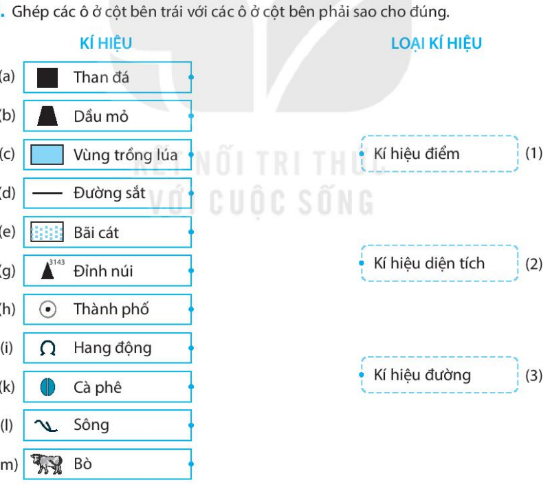
Bài tập 2. Khi thể hiện các đối tượng: sông, mỏ khoáng sản, vùng trồng rừng, ranh giới tỉnh, nhà máy trên bản đồ người ta dùng loại kí hiệu nào?
Bước 2. Thực hiện nhiệm vụ
- HS: Tiếp nhận nhiệm vụ
- GV: Hướng dẫn, theo dõi, hỗ trợ HS ( nếu cần)
Bước 3. Báo cáo, thảo luận
- GV: Hướng dẫn HS (nếu các em còn gặp khó khăn).
- HS:
+ Đại diện nhóm báo cáo
+ Các nhóm khác theo dõi, nhận xét.
Bước 4. Kết luận, nhận định
e. Dự kiến sản phẩm:
Câu 1.
- Sông, ranh giới tỉnh được thể hiện bằng kí hiệu đường.
- Vùng trồng rừng được thể hiện bằng kí hiệu diện tích.
- Nhà máy, mỏ khoáng sản được thể hiện bằng kí hiệu điểm.
4. Vận dụng
a. Mục đích: HS biết được giải thích được những vấn đề có liên quan đến bài học hôm nay
b. Nội dung: Vận dụng kiến thức thực tế
c. Sản phẩm: Bài làm của học sinh
d. Cách thực hiện.
HS thực hiện ở nhà
Bước 1: Chuyển giao nhiệm vụ học tập
? Đọc các kí hiệu bản đồ trên bản đồ của tỉnh mình.
? Em hãy sử dụng Google Maps để tìm đường đi từ sân bay Nội Bài đến Nhà hát Lớn Hà Nội.
Bước 2: Thực hiện nhiệm vụ học tập
GV: Gợi ý, hỗ trợ học sinh thực hiện nhiệm vụ
HS: Suy nghĩ, trả lời
Bước 3: Báo cáo kết quả và thảo luận
HS: trình bày kết quả
GV: Lắng nghe, gọi HS nhận xét và bổ sung
Bước 4: Đánh giá kết quả thực hiện nhiệm vụ học tập
GV: Chuẩn kiến thức
HS: Lắng nghe và ghi nhớ.
e. Dự kiến sản phẩm:
- HS dựa vào bản đồ của tỉnh, đọc các kí hiệu trên bản đồ tỉnh mình.
- HS sưu tầm bản đồ, ứng dụng bản đồ trên thiết bị điện tử để thực hiện nhiệm vụ.

Ngày soạn:
Ngày dạy:

Bài 5. LƯỢC ĐỒ TRÍ NHỚ
I. MỤC TIÊU :
1. Kiến thức:
- Biết được thế nào là lược đồ trí nhớ.
- Cách vẽ lược đồ trí nhớ đường đi
2. Năng lực
* Năng lực chung
- Năng lực tự chủ và tự học: biết chủ động tích cực thực hiện nhiệm vụ học tập.
- Năng lực giao tiếp và hợp tác: biết chủ động đưa ra ý kiến giải pháp khi được giao nhiệm vụ để hoàn thành tốt khi làm việc nhóm.
* Năng lực Địa Lí
- Biết về lược đồ trí nhớ.
- Hiểu cách vẽ lược đồ trí nhớ đường đi
- Vẽ được lược đồ trí nhớ về một số đối tượng địa lí thân quen.
3. Phẩm chất
- Trách nhiệm: Thêm gắn bó với không gian địa lí thân quen, yêu trường lớp, yêu quê hương
- Chăm chỉ: tích cực, chủ động trong các hoạt động học
- Nhân ái: Chia sẻ, cảm thông với những sự khó khăn, thách thức của những vấn đề liên quan đến nội dung bài học.
II. THIẾT BỊ DẠY HỌC VÀ HỌC LIỆU
1. Chuẩn bị của giáo viên:
- Hình ảnh lược đồ trí nhớ đường đi và khu vực
2. Chuẩn bị của học sinh:
- Sách giáo khoa
- Vở ghi.
III. TIẾN TRÌNH DẠY HỌC.
1. Mở đầu (5 phút)
a. Mục tiêu:
- Hình thành được tình huống có vấn đề để kết nối vào bài học.
- Tạo hứng thú cho HS trước khi vào bài mới.
b. Nội dung:
- Học sinh dựa vào kiến thức đã học và hiểu biết của mình để trả lời câu hỏi.
c. Sản phẩm:
Thuyết trình sản phẩm, câu trả lời, bài làm của học sinh
d. Tổ chức hoạt động
Bước 1: Chuyển giao nhiệm vụ học tập
- GV: Cho HS hoạt động theo cặp 2 bạn chung bàn và thảo luận tình huống nhanh trong vòng 1 phút.
Tình huống: Trên đường đi học về em gặp 1 đoàn khách du lịch. Đoàn khách hỏi thăm em đường đến Đình Phùng Hưng và Lăng Ngô Quyền. Vậy lúc đó em sẽ làm thế nào?
HS: Lắng nghe và tiếp cận nhiệm vụ
Bước 2: Thực hiện nhiệm vụ học tập
- HS: Tiếp nhận nhiệm vụ và có 1 phút thảo luận.
- GV:Hướng dẫn, theo dõi, hỗ trợ HS.
Bước 3: Báo cáo kết quả và thảo luận
- GV:
+ Yêu cầu đại diện của một vài nhóm lên trình bày.
+ Hướng dẫn HS trình bày (nếu các em còn gặp khó khăn).
- HS:
+ Trả lời câu hỏi của GV.
+ Đại diện báo cáo sản phẩm.
+ HS còn lại theo dõi, nhận xét, bổ sung cho nhóm bạn (nếu cần).
Bước 4: Đánh giá kết quả thực hiện nhiệm vụ học tập
GV: Chuẩn kiến thức và dẫn vào bài mới: Trong cuộc sống hằng ngày, nhiều lúc các em sẽ gặp tình huống hỏi đường từ những khách du lịch hoặc người từ nơi khác đến. Vậy làm thế nào để các em có thể giúp họ đến đúng nơi họ muốn tới mà không phải trục tiếp dẫn đi?Đó là những vấn đề các em sẽ được giải quyết trong bài học hôm nay. Bài 5: Lược đồ trí nhớ
HS: Lắng nghe, vào bài mới
2. Hình thành kiến thức mới (22 phút)

Hoạt động 1: Khái niệm lược đồ trí nhớ
a. Mục tiêu: HS Trình bày Khái niệm lược đồ trí nhớ.
b. Nội dung: Tìm hiểu về Khái niệm lược đồ trí nhớ
c. Sản phẩm: Thuyết trình sản phẩm, câu trả lời, bài làm của học sinh
d. Tổ chức hoạt động

HĐ của GV và HS | Nội dung cần đạt
Bước 1: Chuyển giao nhiệm vụ học tập  GV yêu cầu HS quan sát lược đồ thị xã Sơn Tây, đọc thông tin trong SGK và trả lời câu hỏi:  1/ Điền tên các tỉnh, huyện tiếp giáp với thị xã Sơn Tây.  2/ Thế nào là lược đồ trí nhớ ?  3/ Lược đồ trí nhớ có tác dụng gì trong cuộc sống?  HS: Tiếp cận nhiệm vụ và lắng nghe  Bước 2: Thực hiện nhiệm vụ học tập  GV: Gợi ý, hỗ trợ học sinh thực hiện nhiệm vụ  HS: Suy nghĩ, trả lời  Bước 3: Báo cáo kết quả và thảo luận  HS: Trình bày kết quả  GV: Lắng nghe, gọi HS nhận xét và bổ sung  Bước 4: Đánh giá kết quả thực hiện nhiệm vụ học tập  GV: Chuẩn kiến thức và ghi bảng  HS: Lắng nghe, ghi bài | 1. Khái niệm lược đồ trí nhớ:  -Lược đồ trí nhớ là những thông tin không gian về thế giới được giữ lại trong trí óc con người. Lược đồ trí nhớ được đặc trưng bởi sự đánh dấu các địa điềm mà một người từng gặp, từng đến,...  - Lược đồ trí nhớ của một người phản ánh sự cảm nhận của người đó về không gian sống và ý nghĩa của không gian ấy đối với cá nhân
Hoạt động 2: Tìm hiểu về Vẽ lược đồ trí nhớ
a. Mục đích: HS biết Vẽ lược đồ trí nhớ đường đi
b. Nội dung: Tìm hiểu Vẽ lược đồ trí nhớ
c. Sản phẩm: Thuyết trình sản phẩm, câu trả lời, bài làm của học sinh
d. Tổ chức hoạt động

HĐ của GV và HS | Nội dung cần đạt
Bước 1: Chuyển giao nhiệm vụ học tập  GV: Quan sát 2 hình ảnh lược đồ trí nhớ trong SGK và đọc thông tin mục 2 để trả lời câu hỏi:  1. Có mấy loại lược đồ trí nhớ  2. Để vẽ lược đồ trí nhớ đường đi chúng ta cần làm gì.  3. Quan sát lược đồ trí nhớ đường đi trên bảng và mô tả lại.  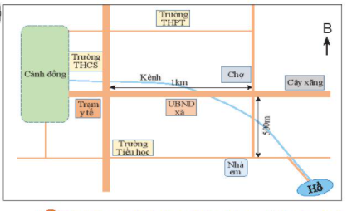  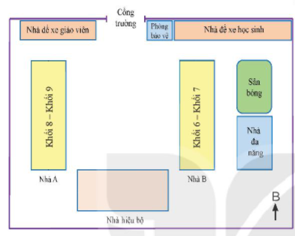  HS: Lắng nghe và tiếp cận nhiệm vụ  Bước 2: Thực hiện nhiệm vụ học tập  GV: Gợi ý, hỗ trợ học sinh thực hiện nhiệm vụ  HS: Suy nghĩ, trả lời  Bước 3: Báo cáo kết quả và thảo luận  HS: Trình bày kết quả  GV: Lắng nghe, gọi HS nhận xét và bổ sung  Bước 4: Đánh giá kết quả thực hiện nhiệm vụ học tập  GV: Chuẩn kiến thức và ghi bảng  HS: Lắng nghe, ghi bài | 2. Vẽ lược đồ trí nhớ  - Phân loại:  + Lược đồ trí nhớ đường đi  + Lược đồ một khu vực.  a. Vẽ lược đồ trí nhớ đường đi  Cách vẽ: Các điểm cần xác định để vẽ được lược đồ trí nhớ: điểm xuất phát, điểm kết thúc, hướng đi, khoảng cách giữa 2 điểm, các điểm mốc chính...

3. Luyện tập. (15 phút)
a. Mục đích: HS biết giải quyết được những vấn đề có liên quan đến bài học hôm nay
b. Nội dung: Vận dụng kiến thức
c. Sản phẩm: Thuyết trình sản phẩm, câu trả lời, bài làm của học sinh
d. Tổ chức hoạt động.
Bước 1: Chuyển giao nhiệm vụ học tập
GV: Vẽ lược đồ từ nhà em đến trường và trình bày trước lớp
HS: lắng nghe
Bước 2: Thực hiện nhiệm vụ học tập
HS suy nghĩ để vẽ và trình bày
Bước 3: Báo cáo kết quả và thảo luận
HS lần lượt trả lời các câu hỏi trắc nghiệm
Bước 4: Đánh giá kết quả thực hiện nhiệm vụ học tập
GV chuẩn kiến thức, nhấn mạnh kiến thức trọng tâm của bài học

4. Vận dụng (3 phút)
a. Mục tiêu:
- Vận dụng kiến thức của bài học vào thực tế
b. Nội dung:Vận dụng kiến thức đã học hoàn thành bài tập/báo cáo ngắn
c. Sản phẩm:HS về nhà thực hiện nhiệm vụ GV đưa ra.
d. Tổ chức hoạt động:
HS thực hiện ở nhà
Bước 1: GV đưa ra nhiệm vụ: Vẽ lược đồ lớp em đang học
Bước 2: HS hỏi và đáp ngắn gọn những vấn đề cần tham khảo.
Bước 3: GV dặn dò HS tự làm ở nhà tiết sau trình bày

Ngày soạn:
Ngày dạy:

Bài 5. LƯỢC ĐỒ TRÍ NHỚ
( Tiếp theo)
I. MỤC TIÊU :
1. Kiến thức:
- Cách vẽ lược đồ trí nhớ khu vực
2. Năng lực
* Năng lực chung
- Năng lực tự chủ và tự học: biết chủ động tích cực thực hiện nhiệm vụ học tập.
- Năng lực giao tiếp và hợp tác: biết chủ động đưa ra ý kiến giải pháp khi được giao nhiệm vụ để hoàn thành tốt khi làm việc nhóm.
* Năng lực Địa Lí
- Hiểu cách vẽ lược đồ trí nhớ khu vực
- Vẽ được lược đồ trí nhớ về một số đối tượng địa lí thân quen.
3. Phẩm chất
- Trách nhiệm: Thêm gắn bó với không gian địa lí thân quen, yêu trường lớp, yêu quê hương
- Chăm chỉ: tích cực, chủ động trong các hoạt động học
- Nhân ái: Chia sẻ, cảm thông với những sự khó khăn, thách thức của những vấn đề liên quan đến nội dung bài học.
II. THIẾT BỊ DẠY HỌC VÀ HỌC LIỆU
1. Chuẩn bị của giáo viên:
- Hình ảnh lược đồ trí nhớ khu vực
2. Chuẩn bị của học sinh:
- Sách giáo khoa
- Vở ghi.
- Bút dạ, giấy A0
III. TIẾN TRÌNH DẠY HỌC.
1. Mở đầu (5 phút)
a. Mục tiêu:
- Hình thành được tình huống có vấn đề để kết nối vào bài học.
- Tạo hứng thú cho HS trước khi vào bài mới.
b. Nội dung:
- Học sinh dựa vào kiến thức đã học và hiểu biết của mình để trả lời câu hỏi.
c. Sản phẩm:
Thuyết trình sản phẩm, câu trả lời, bài làm của học sinh
d. Tổ chức hoạt động
Bước 1: Chuyển giao nhiệm vụ học tập
- GV: Cho các nhóm trình bày kết quả chuẩn bị ở nhà: Vẽ lược đồ lớp em đang học
HS: Lắng nghe và tiếp cận nhiệm vụ
Bước 2: Thực hiện nhiệm vụ học tập
- HS: Tiếp nhận nhiệm vụ .
- GV:Hướng dẫn, theo dõi, hỗ trợ HS.
Bước 3: Báo cáo kết quả và thảo luận
- GV:
+ Yêu cầu đại diện của một vài nhóm lên trình bày.
+ Hướng dẫn HS trình bày (nếu các em còn gặp khó khăn).
- HS:
+ Trả lời câu hỏi của GV.
+ Đại diện báo cáo sản phẩm.
+ HS còn lại theo dõi, nhận xét, bổ sung cho nhóm bạn (nếu cần).
Bước 4: Đánh giá kết quả thực hiện nhiệm vụ học tập
GV: Chuẩn kiến thức và dẫn vào bài mới: GV dựa vào phần trả lời của HS để dẫn vào phần 2.b

2. Hình thành kiến thức mới (22 phút)

Hoạt động 1: Tìm hiểu về Vẽ lược đồ trí nhớ
a. Mục đích: HS biết Vẽ lược đồ trí nhớ lược đồ một khu vực
b. Nội dung: Tìm hiểu Vẽ lược đồ trí nhớ
c. Sản phẩm: Thuyết trình sản phẩm, câu trả lời, bài làm của học sinh
d. Cách thực hiện.

HĐ của GV và HS | Nội dung cần đạt
Bước 1: Chuyển giao nhiệm vụ học tập  GV: Quan sát hình ảnh lược đồ trí nhớ khu vực và đọc thông tin mục 2 để trả lời câu hỏi:  1. Để vẽ lược đồ trí nhớ một khu vực chúng ta cần làm gì.  2. Quan sát lược đồ trí nhớ khu vực trên bảng và mô tả lại.  3. So sánh cách vẽ lược đồ trí nhớ đường đi và lược đồ trí nhớ khu vực.  HS: Lắng nghe và tiếp cận nhiệm vụ  Bước 2: Thực hiện nhiệm vụ học tập  GV: Gợi ý, hỗ trợ học sinh thực hiện nhiệm vụ  HS: Suy nghĩ, trả lời  Bước 3: Báo cáo kết quả và thảo luận  HS: Trình bày kết quả  GV: Lắng nghe, gọi HS nhận xét và bổ sung  Bước 4: Đánh giá kết quả thực hiện nhiệm vụ học tập  GV: Chuẩn kiến thức và ghi bảng  So sánh:  - Giống nhau: Cả hai lược đồ đều được vẽ dựa trên sự hồi tưởng lại về không gian trong trí nhớ của con người.  - Khác nhau:  + Lược đồ trí nhớ đường đi đòi hỏi phải hồi tưởng lại đểm xuất phát và kết thúc của quãng đường, hướng đi chính và khoảng cách giữa 2 địa điểm đó.  + Lược đồ trí nhớ khu vực thì người vẽ phải hồi tưởng lại được tổng thể khu vực  HS: Lắng nghe, ghi bài | 2. Vẽ lược đồ trí nhớ  b. Vẽ lược đồ một khu vực  - Cách vẽ: Cần hồi tưởng lại khu vực đó gồm đối tượng nào, diện tích, hướng, khoảng cách các đối tượng...

3. Luyện tập. (15 phút)
Hoạt động 3: Luyện tập.
a. Mục đích: HS biết giải quyết được những vấn đề có liên quan đến bài học hôm nay
b. Nội dung: Vận dụng kiến thức
c. Sản phẩm: Thuyết trình sản phẩm, câu trả lời, bài làm của học sinh
d. Tổ chức hoạt động.
Bước 1: Chuyển giao nhiệm vụ học tập
Trò chơi: Ai nhanh hơn: Các nhóm bốc thăm câu hỏi và thi đua xem trong thời gian 3 phút nhóm nào làm nhanh nhất sẽ giành được quyền trả lời
Câu 1: Vẽ sơ đồ lớp em đang học và trình bày trước lớp.
Câu 2: Em hãy dựa vào mô tả về 1 bệnh viện sau đây để vẽ sơ đồ bệnh viện đó: " Bệnh viện gồm: phòng bảo vệ ở bên trái cổng vào, bên phải cổng vào là nhà thuốc bệnh viện, thẳng cổng vào là khu nhà A ( có 5 tầng) gồm khoa cấp cứu, nhà điều hành, khoa Nội thần kinh, khoa Ngoại, khu khám bệnh. Bên trái nhà A à nhà B ( có 3 tầng) là khoa Đông y, đối diện là nhà B và bên phải nhà A là nhà C ( có 4 tầng) có các khoa Tiêu hóa, Tiết niệu, Nhi, sản."
HS: lắng nghe
Bước 2: Thực hiện nhiệm vụ học tập
Các nhóm suy nghĩ để vẽ và trình bày
Bước 3: Báo cáo kết quả và thảo luận
Các nhóm báo cáo kết quả thảo luận
Bước 4: Đánh giá kết quả thực hiện nhiệm vụ học tập
GV chuẩn kiến thức, nhấn mạnh kiến thức trọng tâm của bài học bằng sơ đồ tư duy
4. Vận dụng (3 phút)
a. Mục tiêu:
- Vận dụng kiến thức của bài học vào thực tế
b. Nội dung:Vận dụng kiến thức đã học hoàn thành bài tập/báo cáo ngắn
c. Sản phẩm:HS về nhà thực hiện nhiệm vụ GV đưa ra.
d. Tổ chức hoạt động:
HS thực hiện ở nhà
Bước 1: GV đưa ra nhiệm vụ: Vẽ sơ đồ trường em đang học .
Bước 2: HS hỏi và đáp ngắn gọn những vấn đề cần tham khảo.
Bước 3: GV dặn dò HS tự làm ở nhà tiết sau trình bày

TÊN BÀI DẠY: Bài 6. TRÁI ĐẤT TRONG HỆ MẶT TRỜI.
Môn học/Hoạt động giáo dục: ĐỊA LÍ 6
Thời gian thực hiện: (1 tiết)
I. MỤC TIÊU : Yêu cầu cần đạt:
1. Năng lực
- Xác định được vị trí của Trái Đất trong hệ Mặt Trời: vị trí, tương quan với các hành tỉnh khác,...
- Mô tả được hình dạng, kích thước của Trái Đất.
- Hình thành và phát triển năng lực tự chủ và tự học, tự tìm tòi kiến thức thông qua các hoạt động học tập.
- Dần hình thành năng lực giao tiếp và hợp tác thông qua hoạt động nhóm.
- Năng lực tìm hiểu địa lí: nhận thức thế giới theo quan điểm không gian: biết xác định vị trí của Trái Đất trong hệ Mặt Trời; mô tả được hình dạng và kích thước của Trái Đất.
- Sử dụng các công cụ: hình vẽ, tranh ảnh, video clip từ góc nhìn địa lí.
2. Phẩm chất
- Có ý thức bảo vệ hành tinh xanh, tự tin trong cuộc sống.
- Hình thành và phát triển phẩm chất chăm chỉ, trách nhiệm.
II. THIẾT BỊ DẠY HỌC VÀ HỌC LIỆU
1. Chuẩn bị của giáo viên:
- Quả Địa Cầu.
- Tranh ảnh về hệ Mặt Trời.
- Các video, hình ảnh về Trái Đất trong hệ Mặt Trời.
- Phiếu học tập.
2. Chuẩn bị của học sinh:
- Sách giáo khoa, vở ghi.
- Hoàn thành phiếu bài tập đã phát ở tiết học trước.
III. TIẾN TRÌNH DẠY HỌC.
Hoạt động 1: Mở đầu (3 phút)
a. Mục tiêu:
- Hình thành được tình huống có vấn đề để kết nối vào bài học.
- Tạo hứng thú cho HS trước khi vào bài mới.
b. Nội dung: Học sinh dựa vào kiến thức đã học và hiểu biết của mình để trả lời câu hỏi.
c. Sản phẩm: Sau khi trao đổi, HS tìm được đáp án cho câu hỏi.
d. Tổ chức hoạt động:
Bước 1: Chuyển giao nhiệm vụ học tập
GV: Yêu cầu HS nêu cảm nhận của mình sau khi nghe bài hát “Trái Đất này là của chúng mình”.
HS: Lắng nghe và tiếp cận nhiệm vụ.
Bước 2: Thực hiện nhiệm vụ học tập
GV: Gợi ý, hỗ trợ học sinh thực hiện nhiệm vụ.
HS: Suy nghĩ, trả lời.
Bước 3: Báo cáo kết quả và thảo luận
GV: Lắng nghe, gọi HS nhận xét và bổ sung.
HS: Trình bày kết quả.
Bước 4: Đánh giá kết quả thực hiện nhiệm vụ học tập
GV: Chuẩn kiến thức và dẫn vào bài mới : Trái Đất được gọi là hành tinh xanh. Nó còn được ví như “quả bóng xanh bay giữa trời xanh”. Vậy thực tế hành tinh này của chúng ta đang nằm ở đâu trong hệ Mặt Trời ? Hình dạng và kích thước của nó ra sao ? Trả lời những câu hỏi này sẽ góp phần giúp chúng ta yêu quý hành tinh xanh hơn, để chung tay bảo vệ Trái Đất này.
HS: Lắng nghe, vào bài mới.
Hoạt động 2. Hình thành kiến thức mới (37 phút)
Hoạt động 2.1: Trái Đất trong hệ Mặt Trời (15 phút)
a. Mục tiêu: Xác định được vị trí của Trái Đất trong hệ Mặt Trời và ý nghĩa của khoảng cách đó.
b. Nội dung: Tìm hiểu về vị trí của Trái Đất trong hệ Mặt Trời.
c. Sản phẩm: Thuyết trình sản phẩm, câu trả lời, bài làm của học sinh
d. Tổ chức hoạt động:
Hoạt động của GV và HS | Nội dung cần đạt
Bước 1: Chuyển giao nhiệm vụ học tập  GV: Yêu cầu HS thảo luận cặp (Thời gian: 3 phút) để hoàn thành Phiếu học tập số 1 bằng cách xem đoạn video clip về Vị trí của Trái Đất trong hệ Mặt trời kết hợp với kênh hình và kênh chữ trong sách giáo khoa.  HS:  - Tiếp cận nhiệm vụ và lắng nghe và hoàn thành phiếu học tập.  - Trao đổi, thảo luận trong cặp để thống nhất. | 1. Vị trí của Trái Đất trong hệ Mặt Trời  - Trái Đất nằm ở vị trí thứ 3 theo thứ tự xa dần Mặt Trời.  - Ý nghĩa: Khoảng cách từ Trái Đất đến Mặt Trời là khoảng cách lí tưởng giúp cho Trái Đất nhận được lượng nhiệt và ánh sáng phù hợp để sự sống có thể tồn tại và phát triển.
Bước 2: Thực hiện nhiệm vụ học tập
- HS: Tiếp nhận nhiệm vụ và có 1 phút hoàn thành phiếu học tập, 2 phút thảo luận cặp.
- GV: Hướng dẫn, theo dõi, hỗ trợ HS.
Bước 3: Báo cáo kết quả và thảo luận
- GV:
+ Yêu cầu đại diện của một vài nhóm lên trình bày.
+ Hướng dẫn HS trình bày (nếu các em còn gặp khó khăn).
- HS:
+ Trả lời câu hỏi của GV.
+ Đại diện báo cáo sản phẩm.
+ HS còn lại theo dõi, nhận xét, bổ sung cho nhóm bạn (nếu cần).
Bước 4: Đánh giá kết quả thực hiện nhiệm vụ học tập
GV: Chuẩn kiến thức và ghi bảng.
HS: Lắng nghe, ghi bài.

Hoạt động 2.2: Tìm hiểu về Hình dạng, kích thước của Trái Đất (22 phút)
a. Mục tiêu: Mô tả được hình dạng, kích thước của Trái Đất.
b. Nội dung: Tìm hiểu hình dạng, kích thước của Trái Đất.
c. Sản phẩm: Thuyết trình sản phẩm, câu trả lời, bài làm của học sinh
d. Tổ chức hoạt động:
Hoạt động của GV và HS | Nội dung cần đạt
Bước 1: Chuyển giao nhiệm vụ học tập  GV: Yêu cầu HS đọc kênh chữ, kênh hình trong SGK và kết hợp với những hiểu biết của mình để thảo luận nhóm lớn (Thời gian 5 phút) để hoàn thành Phiếu học tập số 2.  HS: Lắng nghe và tiếp cận nhiệm vụ | 2. Hình dạng, kích thước của Trái Đất  - Trái Đất có hình cầu.  - Trái Đất có bán kính Xích đạo là 6 378 km, diện tích bề mặt là 510 triệu km².  Nhờ có kích thước và khối lượng đủ lớn, Trái Đất đã tạo ra lực hút giữ được các chất khí làm thành lớp vỏ khí bảo vệ mình.
Bước 2: Thực hiện nhiệm vụ học tập
- HS: Tiếp nhận nhiệm vụ và có 2 phút hoàn thành phiếu học tập, 3 phút thảo luận nhóm.
- GV: Hướng dẫn, theo dõi, hỗ trợ HS.
Bước 3: Báo cáo kết quả và thảo luận
- GV:
+ Yêu cầu đại diện của một vài nhóm lên trình bày.
+ Hướng dẫn HS trình bày (nếu các em còn gặp khó khăn).
- HS:
+ Trả lời câu hỏi của GV.
+ Đại diện báo cáo sản phẩm.
+ HS còn lại theo dõi, nhận xét, bổ sung cho nhóm bạn (nếu cần).
Bước 4: Đánh giá kết quả thực hiện nhiệm vụ học tập
GV: Chuẩn kiến thức và ghi bảng.
HS: Lắng nghe, ghi bài.

Hoạt động 3: Luyện tập.
a. Mục tiêu: Củng cố, khắc sâu, hệ thống lại nội dung kiến thức bài học.
b. Nội dung: Trả lời các câu hỏi trắc nghiệm .
c. Sản phẩm: Câu trả lời của học sinh.
d. Cách thực hiện.
Bước 1: Chuyển giao nhiệm vụ học tập
GV: Đưa ra các câu hỏi trắc nghiệm/bài tập liên quan đến bài học hôm nay.
Bài 1: Lựa chọn đáp án đúng nhất:
Câu 1: Trong hệ Mặt Trời, hành tinh nào sau đây xa Mặt Trời nhất ?
A. Kim tinh.
B. Thiên Vương tinh.
C. Thủy tinh.
D. Hải Vương tinh.
Câu 2: Trong hệ Mặt Trời, hành tinh nào sau đây gần Mặt Trời nhất ?
A. Mộc tinh.
B. Kim tinh.
C. Thủy tinh.
D. Thổ tinh.
Câu 3: Đứng thứ năm trong hệ Mặt Trời (tính từ trong ra) và có kích thước lớn nhất là:
A. Mộc tinh.
B. Hải Vương tinh.
C. Thiên Vương tinh.
D. Hỏa tinh.
Câu 4: Đứng thứ nhất trong hệ Mặt Trời (tính từ trong ra) và có kích thước nhỏ nhất là:
A. Mộc tinh.
B. Thủy tinh.
C. Kim tinh.
D. Thổ tinh.
Câu 5: Nội dung nào sau đây không đúng với vị trí của Trái Đất trong hệ Mặt Trời?
A. Nằm ở vị trí thứ ba từ Mặt Trời trở ra.
B. Nằm ở vị trí thứ ba từ ngoài trở vào Mặt Trời.
C. Khoảng cách đến Mặt Trời là 149,6 triệu km.
D. Khoảng cách từ Mặt Trời đến Trái Đất phù hợp cho sự sống.
Câu 6: Trái Đất có dạng hình gì ?
A. Tròn.
B. Cầu.
C. Elip.
D. Vuông.
Câu 7: Bán kính của Trái Đất là:
A. 6378 km.
B. 40 076 km.
C. 510 triệu km².
D. 149,6 triệu km.
Bài 2: Trong các câu sau, câu nào đúng, câu nào sai ?
A. Mặt Trời là một hệ hành tinh, gồm nhiều thiên thể.
B. Hệ Mặt Trời là một hệ sao, với nhiều sao có khả năng tự phát sáng.
C. Hệ Mặt Trời là một hệ sao trong dải Ngân Hà, có tám hành tinh.
D. Mặt Trời là một ngôi sao tự phát ra ánh sáng nằm trong hệ Mặt Trời.
Bài 3: Để thuyết phục người khác rằng: Trái Đất có dạng hình khối cầu, em có thể sử dụng các dẫn chứng nào sau đây ?
A. Ảnh chụp Trái Đất từ vệ tinh.
B. Bóng Trái Đất che Mặt Trăng vào đêm nguyệt thực.
C. Sơ đồ hệ Mặt Trời trong SGK.
D. Sự tích bánh chưng, bánh giầy.
HS: Lắng nghe.
Bước 2: Thực hiện nhiệm vụ học tập
HS suy nghĩ để tìm câu trả lời.
Bước 3: Báo cáo kết quả và thảo luận
HS lần lượt trả lời các câu hỏi trắc nghiệm/bài tập.
Bước 4: Đánh giá kết quả thực hiện nhiệm vụ học tập
GV chuẩn kiến thức, nhấn mạnh kiến thức trọng tâm của bài học.
Bài 1:
Câu | 1 | 2 | 3 | 4 | 5 | 6 | 7
Đáp án | D | C | A | B | B | B | A
Bài 2: Sai : A, B; Đúng : C, D.
Bài 3: Cần dùng các dẫn chứng A, B.

Hoạt động 4. Vận dụng (5 phút)
a. Mục tiêu:
- Vận dụng kiến thức của bài học vào thực tế
b. Nội dung: Vận dụng kiến thức đã học hoàn thành bài tập/báo cáo ngắn
c. Sản phẩm: HS về nhà thực hiện nhiệm vụ GV đưa ra.
d. Tổ chức hoạt động:
HS thực hiện ở nhà
Bước 1.
- GV đưa ra nhiệm vụ:
Bài 1: Khi đứng ở bờ biển quan sát một con tàu từ xa vào bờ, đầu tiên ta chỉ nhìn thấy ống khói, sau đó là một phần thân tàu, cuối cùng ta mới nhìn thấy toàn bộ con tàu. Dựa vào kiến thức về hình dạng của Trái Đất để giải thích hiện tượng đó.
Bài 2: Tại sao người ta phải xây dựng các đài quan sát ở ven biển ? Kể tên ba đài quan sát ven biển của nước ta.
Bài 3: Giả sử có người sinh sống ở hành tinh khác, em hãy viết một lá thư khoảng 10 dòng giới thiệu về Trái Đất của chúng ta với họ.
Gợi ý trả lời:
+ Bài 1: Do Trái Đất hình cầu, nên khi đứng ở trên biển quan sát một con tàu từ xa vào bờ, đầu tiên ta chỉ thấy điểm cao nhất của con tàu (ống khói), sau đó là điểm ở giữa, thấp hơn ống khói, tức là thân tàu. Khi con tàu tới gần, chúng ta mới có thể nhìn thấy toàn bộ con tàu.
+ Bài 2: Xây dựng các đài quan sát trên biển với mục đích mở rộng tầm nhìn ngoài khơi xa, đảm bảo an ninh quốc phòng vùng biển Việt Nam.
Một số đài quan sát ven biển nước ta: Kê Gà (tỉnh Bình Thuận), Đại Lãnh (tỉnh Phú Yên), Hòn Dáu (thành phố Hải Phòng)…
Bước 2.
- HS hỏi và đáp ngắn gọn những vấn đề cần tham khảo.
Bước 3.
- GV dặn dò HS tự làm ở nhà tiết sau trình bày.

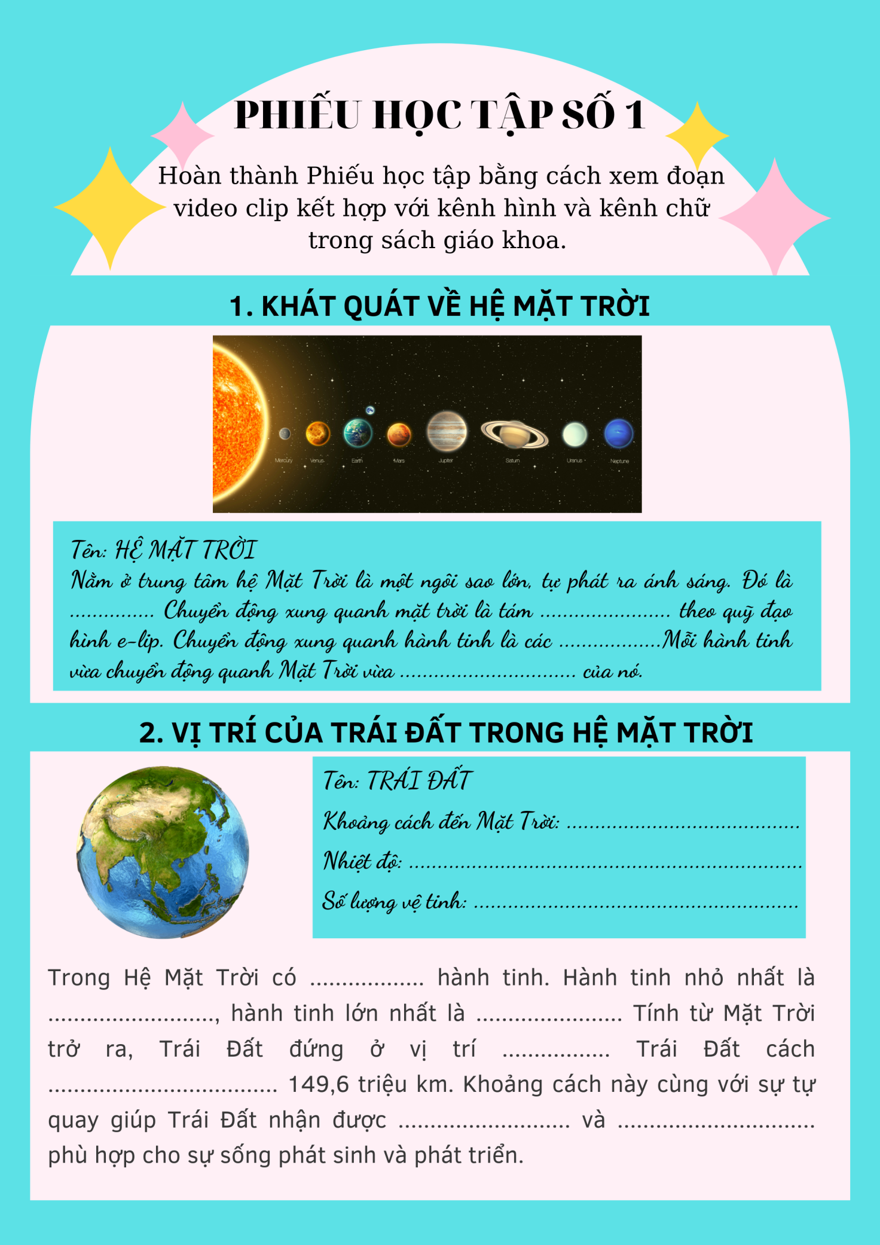

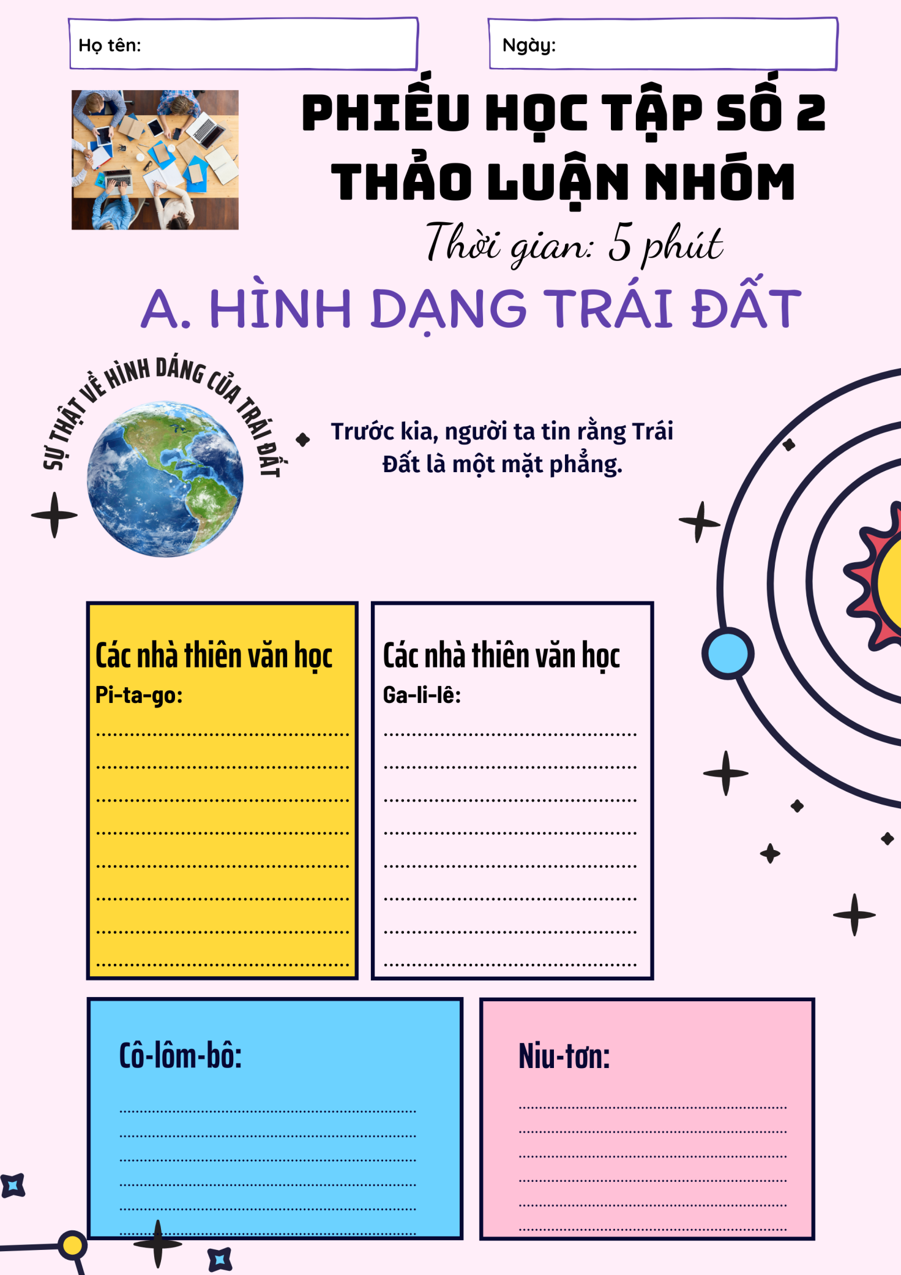

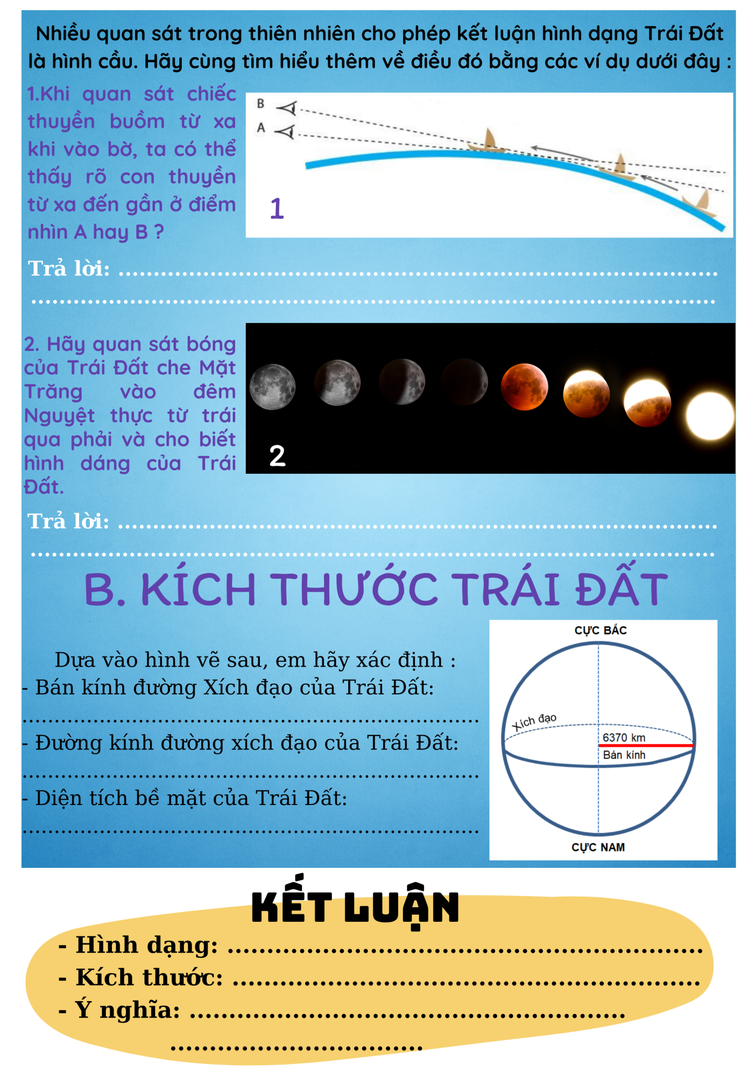

Giáo viên soạn: Nguyễn Thị Huyền (Phủ Lý –Hà Nam)
BÀI 7
CHUYỂN ĐỘNG TỰ QUAY QUANH TRỤC CỦA TRÁI ĐẤT
Thời gian thực hiện: (1 tiết)
I. MỤC TIÊU :
1.Kiến thức
- Mô tả được chuyển động tự quay quanh trục của Trái Đất.
- Trình bày được các hệ quả của chuyển động tự quay quanh trục của Trái Đất: ngày đêm luân phiên nhau, giờ trên Trái Đất (giờ địa phương/ giờ khu vực), sự lệch hướng chuyển động của vật thể theo chiều kinh tuyến.
2. Năng lực
- Năng lực chung: năng lực tự chủ và tự học, giải quyết vấn đề và sáng tạo, giao tiếp và hợp tác.
- Năng lực riêng:
So sánh được giờ của hai địa điểm trên Trái đất: ở cùng một thời điểm, một sự kiện xảy ra thì giờ các nơi trên thế giới là bao nhiêu.
2. Phẩm chất
Tôn trọng và thích ứng với quy luật tự nhiên: quy luật ngày đêm…
II. THIẾT BỊ DẠY HỌC VÀ HỌC LIỆU
1. Chuẩn bị của giáo viên:
- Thiết bị dạy học: Quả địa cầu
- Học liệu: sgk, sách giáo viên, Phiếu học tập, Phiếu đánh giá tiêu chí…
+ Phiếu học tập
PHT số 1
PHT Nhóm
Nhiệm vụ: Đọc thông tin mục 1 và quan sát Hình 1 trong SGK trang 118. Sau đó sử dụng quả Địa cầu làm thực nghiệm mô tả chuyển động tự quay quanh trục của Trái Đất và hoàn thành Phiếu học tập:
Đặc điểm chuyển động
Hướng tự quay
Góc nghiêng của trục khi Trái Đất quay
Thời gian quay

PHT Số 2
Nội dung
Bán cầu Bắc | Bán cầu Nam
1. A di chuyển đến B’ bị lệch hướng về phía bên ……………………. | 1. M di chuyển đến N’ bị lệch hướng về phía bên …………………….
2. C di chuyển đến D’ bị lệch hướng về phía bên ……………………. | 2. O di chuyển đến P’ bị lệch hướng về phía bên …………………….
Kết luận
Vật chuyển động bị lệch về phía bên…………….. so với hướng ban đầu. | Vật chuyển động bị lệch về phía bên…………….. so với hướng ban đầu.

+Phiếu đánh giá tiêu chí HĐ thực nghiệm mô tả trên quả Địa cầu
PHIẾU ĐÁNH GIÁ THEO TIÊU CHÍ
Nhóm:……….
Tiêu chí | Mức độ
 | Chưa đạt | Đạt | Tốt
1. Đặt vị trí quả Địa cầu | Đặt nằm quả Địa cầu trên mặt bàn. | Đặt quả Địa cầu đứng trên mặt bàn, hướng nghiêng theo chiều người thực nghiệm. | Đặt quả Địa cầu đứng trên mặt bàn, hướng nghiêng theo chiều người quan sát.
2. Tiến hành quay quả Địa cầu | Quay ngược chiều từ Đông sang Tây. | Quay đúng chiều từ Tây sang Đông. Động tác quay còn lúc nhanh, lúc chậm. | Quay đúng chiều từ Tây sang Đông. Động tác quay chính xác, đều đặn.
3. Nội dung trình bày | Chỉ tiến hành thực nghiệm không thuyết trình. | Vừa tiến hành thực nghiệm, vừa thuyết trình về hướng quay, độ nghiêng và thời gian nhưng đôi chỗ lặp lại hoặc ngập ngừng 1 vài câu. | Vừa tiến hành thực nghiệm, vừa thuyết trình về hướng quay, độ nghiêng và thời gian, giọng to rõ ràng.
4. Sử dụng yếu tố phi ngôn ngữ phù hợp. | Điệu bộ thiếu tự tin, mắt chưa nhìn vào người nghe, vị trí đặt tay vào quả Địa cầu chưa phù hợp. | Điệu bộ tự tin, mắt nhìn vào người nghe; động tác thực nghiệm khá thành thạo. | Điệu bộ rất tự tin, mắt nhìn vào người nghe; động tác thành thạo, phù hợp với nội dung thuyết trình.
TỔNG ĐIỂM: ………………../10 điểm

+ Bảng kiểm: Đánh giá PHT số 2
Tiêu chí đánh giá | Đúng | Sai
- Ở bán cầu Bắc
1.A di chuyển đến B’ bị lệch hướng về phía bên phải
2. C di chuyển đến D’ bị lệch hướng về phía bên phải
- Ở bán cầu Nam
1. M di chuyển đến N’ bị lệch hướng về phía bên trái
2. O di chuyển đến P’ bị lệch hướng về phía bên trái
- Kết luận:
+ Ở bán cầu Bắc: Vật chuyển động bị lệch về phía bên phải so với hướng ban đầu.
+ Ở bán cầu Nam: Vật chuyển động bị lệch về phía bên trái so với hướng ban đầu.

2. Chuẩn bị của học sinh: sách giáo khoa, vở ghi...
III. TIẾN TRÌNH DẠY HỌC.
1. Hoạt động: Xác định vấn đề
a. Mục đích: Tạo hứng thú cho HS, kết nối vào bài học mới
b. Nội dung: Tham gia trò chơi
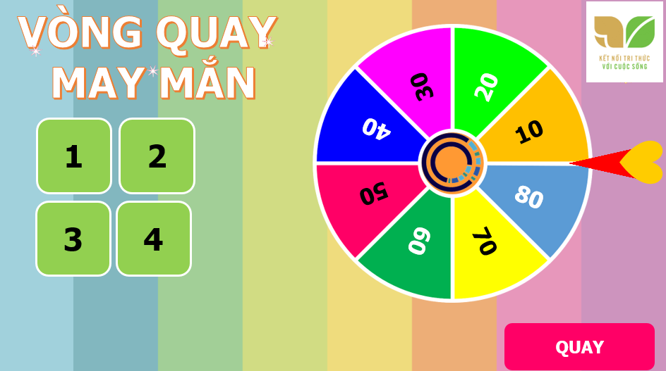
c. Sản phẩm: Câu trả lời đúng
d. Tổ chức thực hiện
Bước 1: Chuyển giao nhiệm vụ học tập
1.Trái Đất là hành tinh thứ mấy trong hệ Mặt trời?
A. Thứ 3 B. Thứ 4
2. Trái Đất có dạng hình gì?
A. Hình tròn B. Hình cầu
3. Ai là người đầu tiên đi vòng quanh thế giới?
A. Ma-gien-lăng B. Cô-lôm-bô
4. Trong bài hát “Trái đất này là của chúng mình” thì Trái đất đứng yên hay Trái đất quay?
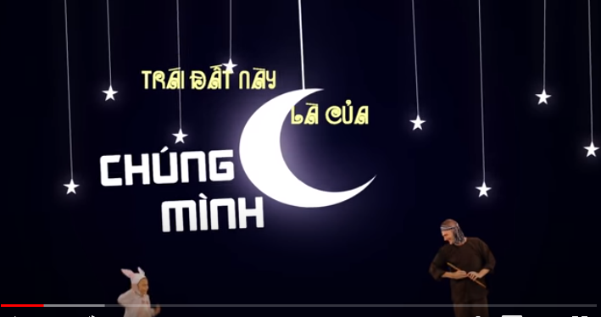
A. Trái đất đứng yên B. Trái đất quay
Bước 2: Thực hiện nhiệm vụ
HS: Tiếp nhận và thực hiện nhiệm vụ quay vòng quay may mắn và trả lời câu hỏi
GV: Hướng dẫn, hỗ trợ học sinh thực hiện nhiệm vụ
Bước 3: Báo cáo kết quả và thảo luận
GV: Chỉ định ngẫu nhiên Hs tham gia
HS. Báo cáo, HS khác nhận xét.
Bước 4: Kết luận, nhận định
GV: Đánh giá kết quả của Hs, dẫn vào bài mới.
2. Hoạt động: Hình thành kiến thức mới

Hoạt động 1: Chuyển động tự quay quanh trục của Trái Đất
a. Mục đích: Mô tả được chuyển động tự quay quanh trục của Trái Đất.
b. Nội dung: Theo dõi thông tin mục 1, quan sát quả Địa cầu, Hình 1, thí nghiệm để hoàn thành Phiếu học tập.
c. Sản phẩm: Hoàn thành phiếu học tập về đặc điểm chuyển động của Trái Đất quay quanh trục
Dự kiến sản phẩm PHT
Đặc điểm chuyển động
Hướng tự quay | Từ Tây sang Đông
Góc nghiêng của trục khi Trái Đất quay | Nghiêng một góc 66⁰33’.
Thời gian quay | 24 giờ
d. Tổ chức thực hiện.
Hoạt động của GV và HS | Nội dung chính
Bước 1: Chuyển giao nhiệm vụ học tập  Gv chia lớp thành 6 nhóm. Mỗi nhóm có một quả Địa cầu. Gv sử dụng quả Địa cầu làm thực nghiệm chuyển động tự quay quanh trục của Trái Đất. Gv giới thiệu hình 1 và yêu cầu Hs thực hiện nhiệm vụ sau:  HS đọc thông tin mục 1 và quan sát Hình 1 trong SGK trang 118. Sau đó sử dụng quả Địa cầu làm thực nghiệm mô tả chuyển động tự quay quanh trục của Trái Đất và hoàn thành Phiếu học tập:  Hình 1: Chuyển động tự quay quanh trục của Trái Đất  PHT  Nhiệm vụ: Đọc thông tin mục 1 và quan sát Hình 1 trong SGK trang 118. Sau đó sử dụng quả Địa cầu làm thực nghiệm mô tả chuyển động tự quay quanh trục của Trái Đất và hoàn thành Phiếu học tập:  Đặc điểm chuyển động  Hướng tự quay  Góc nghiêng của trục khi Trái Đất quay  Thời gian quay | 1. Chuyển động tự quay quanh trục của Trái Đất  - Hướng quay từ Tây sang Đông.  - Góc nghiêng của Trái Đất không thay đổi: nghiêng góc 66⁰33’.  - Thời gian: 24 giờ.
Bước 2: Thực hiện nhiệm vụ
- HS:
+ Hoạt động cá nhân (1 phút): Đọc mục 1, quan sát Hình 1 và thực nghiệm trên quả Địa cầu
+ Hoạt động nhóm: Thảo luận 5 phút để hoàn thành Phiếu học tập.
- GV
+ Theo dõi, quan sát hoạt động của HS
+ Hướng dẫn HS thực hiện nhiệm vụ
+ Hỗ trợ, tháo gỡ khó khăn cho Hs khi tiến hành thực nghiệm trên quả Địa cầu.
Bước 3: Báo cáo kết quả và thảo luận
- Gv: Yêu cầu HS trình bày, nhận xét
- HS
Đại diện một nhóm báo cáo sản phẩm và trình bày thực nghiệm
Đại diện các nhóm khác nhận xét, trao đổi.
Bước 4: Đánh giá kết quả thực hiện nhiệm vụ học tập
- GV đánh giá quá trình và kết quả hoạt động của các nhóm.
- Chốt kiến thức ghi bảng và chuyển dẫn sang mục sau.

Hoạt động 2: Hệ quả chuyển động tự quay quanh trục của Trái Đất.
a. Mục đích:
- Trình bày được các hệ quả của chuyển động tự quay quanh trục của Trái Đất: ngày đêm luân phiên nhau, giờ trên Trái Đất (giờ địa phương/ giờ khu vực), sự lệch hướng chuyển động của vật thể theo chiều kinh tuyến.
- So sánh được giờ của hai địa điểm trên Trái Đất.
b. Nội dung: HS đọc mục 2 quan sát Hình 2, Hình 4 phân tích để trả lời các câu hỏi
c. Sản phẩm: Kết quả nêu và mô tả được các hệ quả: ngày đêm luân phiên nhau, giờ trên Trái Đất và sự lệch hướng chuyển động của các vật thể. Tính và so sánh giờ của các địa điểm.
d. Tổ chức thực hiện.
Hoạt động của GV và HS | Nội dung chính
Nhiệm vụ 1: Ngày đêm luân phiên nhau  Bước 1: Chuyển giao nhiệm vụ học tập  GV sử dụng quả Địa cầu có đánh dấu 1 điểm A (tượng trưng cho Trái Đất) và đèn pin ( tượng trưng cho Mặt trời) để làm thí nghiệm. Gv yêu cầu Hs hỗ trợ chiếu đèn pin vào quả Địa cầu. Quay từ từ quả địa cầu theo chiều quay của Trái Đất, dùng phương pháp đàm thoại gợi mở để Hs quan sát và trả lời câu hỏi.  Đọc mục a –SGK/T119 và Quan sát thí nghiệm cho biết:  1. Hiện tượng ngày đêm ở điểm A thay đổi như thế nào?  2. Nếu Trái Đất không quay quanh trục mà chỉ xoay quanh Mặt trời thì hiện tượng ngày đêm ở điểm A diễn ra như thế nào?  3. Nguyên nhân nào dẫn đến hiện tượng ngày đêm luân phiên nhau?  Bước 2. Thực hiện nhiệm vụ học tập  -Hs:  + Hoạt động cá nhân (2 phút): Đọc mục a- SGK trang 119, quan sát thí nghiệm  + Hoạt động cặp đôi: Thảo luận 3 phút để hoàn thành nhiệm vụ  - GV  + Theo dõi, quan sát hoạt động của HS  + Hướng dẫn HS thực hiện nhiệm vụ  + Hỗ trợ, tháo gỡ khó khăn cho Hs khi tiến hành nhiệm vụ.  Bước 3: Báo cáo kết quả và thảo luận  - Gv: Yêu cầu HS trình bày, nhận xét, tiến hành thực nghiệm trên quả Địa cầu và đèn pin  - HS  + Đại diện một cặp báo cáo sản phẩm  + Đại diện các nhóm khác nhận xét, trao đổi.  Dự kiến sản phẩm  1. Hiện tượng ngày đêm ở điểm A thay đổi luân phiên nhau. Lúc điểm a được chiếu sáng là ban ngày, lúc điểm A không được chiếu sáng là ban đêm.  2. Nếu Trái Đất không quay quanh trục mà chỉ xoay quanh Mặt trời thì ở điểm A mãi mãi là ngày hoặc đêm.  3. Nguyên nhân nào dẫn đến hiện tượng ngày đêm luân phiên nhau là do Trái Đất tự quay quanh trục từ Tây sang Đông.  Bước 4: Đánh giá kết quả thực hiện nhiệm vụ học tập  - GV đánh giá quá trình và kết quả hoạt động của các nhóm.  - Chốt kiến thức ghi bảng và chuyển dẫn sang mục sau.  Nhiệm vụ 2: Giờ trên Trái Đất  Bước 1: Hướng dẫn và Chuyển giao nhiệm vụ học tập  - GV sử dụng phương pháp đàm thoại hướng dẫn học sinh tìm hiểu giờ khu vực và cách tính giờ:  + Tìm hiểu giờ khu vực và giờ gốc: GV sử dụng quả Địa cầu và Hình 2/ SGK trang 119 để giúp Hs hiểu rõ hơn về việc phân chia giờ. Vì Trái Đất tự quay một vòng hết 24 giờ, vì thế người ta chia bề mặt Trái Đất thành 24 khu vực giờ (múi giờ), mỗi khu vực giờ rộng 15⁰ kinh tuyến, tất cả các địa điểm trong một khu vực giờ dùng chung một giờ, hai khu vực giờ liền nhau cách nhau một giờ. Khu vực giờ số 0 có đường kinh tuyến 0⁰ đi qua chính giữa được lấy làm giờ quốc tế (GMT). Giờ các khu vực khác nhau được tính dựa theo giờ khu vực số 0.  (Gv giới thiệu Hình 3 trên máy chiếu)  + Cách tính giờ:  Công thức: Lấy giờ gốc + giờ khu vực cần tính ( phía Đông)  Lấy giờ gốc - giờ khu vực cần tính ( phía Tây)  Lưu ý: Cách tìm giờ gốc  Giờ gốc = Giờ đã cho – Giờ khu vực  Quy luật đổi ngày  Khu vực phía Đông ( +1 đến +12) nếu tổng dương thì giữ nguyên ngày.Nếu tổng âm thì lấy 24 trừ đi số âm và lùi lại 1 ngày.  Khu vực phía Tây ( -1 đến -11) nếu tổng dương thì tính sớm 1 ngày.Nếu tổng âm thì lấy 24 trừ đi số âm và giữ nguyên ngày.  Ví dụ:  Khi Việt Nam là 16 giờ thì Cai- rô (Ai Cập) và New York (Mỹ) là mấy giờ?  HS có thể áp dụng công thức để tính giờ của Cai –rô và New York  + Giờ gốc: 16 – 7 = 9 giờ  + Cai -rô có giờ: 9 + 2 = 11 giờ  + New York có giờ: 9 -5 = 4 giờ  - Chuyển giao nhiệm vụ  1. Dựa vào hình 2, em hãy:  - Cho biết tên một số quốc gia sử dụng giờ của nhiều khu vực.  - Kể tên một số quốc gia sử dụng cùng khu vực giờ với Việt Nam.  2. Đêm gala nghệ thuật "Sắc màu văn hoá bốn phương" được truyền hình trực tiếp vào 20 giờ ngày 31 tháng 5 năm 2019 tại Việt Nạm. Vậy khi đó ở các địa điểm Xơ-un (Hàn Quốc), Mát-xcơ-va (Nga), Ma-ni-la (Phi-líp-pin) là mấy giờ?  Bước 2. Thực hiện nhiệm vụ học tập  -Hs: Thảo luận theo cặp 5 phút  - GV  + Theo dõi, quan sát hoạt động của HS  + Hướng dẫn HS thực hiện nhiệm vụ  + Hỗ trợ, tháo gỡ khó khăn cho Hs khi tiến hành tính giờ.  Bước 3: Báo cáo kết quả và thảo luận  - Gv: Yêu cầu HS lên trình bày kết quả bài tập 1 và mô tả trên Hình 2, nhận xét  - HS  + Đại diện một cặp báo cáo sản phẩm  + Đại diện các nhóm khác nhận xét, trao đổi.  Dự kiến sản phẩm:  1. Quốc gia sử dụng giờ của nhiều khu vực: Nga (9 múi giờ), Mỹ (11 múi giờ), Úc (3 múi giờ), Canada (6 múi giờ), Trung Quốc (5 múi giờ),…  - Một số quốc gia sử dụng cùng khu vực giờ với Việt Nam: Thái Lan, Lào, Campuchia, Indônêxia, Liên bang Nga,…  2.Tính giờ  - Do Trái Đất quay từ Tây sang Đông nên giờ ở phía Đông sớm hơn giờ ở phía Tây.  - Cách tính:  Hàn Quốc ở múi giờ số 9 (nằm ở phía Đông của Việt Nam), Việt Nam múi giờ số 7.  -> Chênh lệch giờ giữa hai quốc gia là 2 giờ.  -> Khi Hà Nội là 20h (31/3/2019) thì ở Xơ-un (Hàn Quốc) là: 20 + 2 = 22 giờ cùng ngày (31/5/2019).  - Tương tự, ta tính được giờ ở:  + Mát-xcơ-va (Nga): 16 giờ cùng ngày (31/5/2019).  + Ma-ni-la (Phi-lip pin) là: 21 giờ cùng ngày (31/5/2019).  Bước 4: Đánh giá kết quả thực hiện nhiệm vụ học tập  - GV đánh giá quá trình và kết quả hoạt động của các nhóm.  - Chốt kiến thức ghi bảng và chuyển dẫn sang mục sau.  Nhiệm vụ 3: Sự lệch hướng chuyền động của vật thể  Bước 1: Chuyển giao nhiệm vụ học tập  1. Đọc thông tin mục c trong SGK/T120 và cho biết: Nguyên nhân nào khiến các vật chuyển động trên bề mặt Trái đất bị lệch hướng?  2. Quan sát hình 4, hoàn thành PHT | 2. Hệ quả chuyển động tự quay quanh trục của Trái Đất.  a. Ngày đêm luân phiên  Do sự vận động tự quay từ Tây sang Đông nên khắp mọi nơi trên Trái Đất luân phiên có ngày và đêm.  b. Giờ trên Trái Đất  - Bề mặt Trái Đất chia ra làm 24 khu vực giờ.  - Mỗi khu vực có 1 giờ riêng gọi là giờ khu vực.  c. Sự lệch hướng chuyển động của vật thể.  Do Trái đất quanh trục nên các vật chuyển động trên bề mặt Trái Đất sẽ bị lệch hướng so với hướng ban đầu.
Bước 2: Thực hiện nhiệm vụ học tập
-Hs:
+ Hoạt động cá nhân: Đọc mục c- SGK trang 120, quan sát Hình 4
+ Hoạt động cặp đôi: Thảo luận 3 phút để hoàn thành nhiệm vụ
- GV
+ Theo dõi, quan sát hoạt động của HS
+ Hướng dẫn HS thực hiện nhiệm vụ
+ Hỗ trợ, tháo gỡ khó khăn cho Hs khi Hs xác định hướng của Hình 4.
Bước 3: Báo cáo kết quả và thảo luận
- Gv: Yêu cầu HS trình bày, nhận xét, tiến hành mô tả hướng trên Hình 4
- HS
+ Đại diện một cặp báo cáo sản phẩm
+ Đại diện các nhóm khác nhận xét, trao đổi.
Dự kiến sản phẩm
1.Nguyên nhân nào khiến các vật chuyển động trên bề mặt Trái đất bị lệch hướng: Do Trái đất quanh trục
Dự kiến sản phẩm PHT số 2
Nội dung
Bán cầu Bắc | Bán cầu Nam
1. A di chuyển đến B’ bị lệch hướng về phía bên phải | 1. M di chuyển đến N’ bị lệch hướng về phía bên trái
2. C di chuyển đến D’ bị lệch hướng về phía bên phải | 2. O di chuyển đến P’ bị lệch hướng về phía bên trái
Kết luận
Vật chuyển động bị lệch về phía bên phải so với hướng ban đầu. | Vật chuyển động bị lệch về phía bên trái so với hướng ban đầu.

Bước 4: Đánh giá kết quả thực hiện nhiệm vụ học tập
GV: - GV đánh giá quá trình và kết quả hoạt động của các nhóm.
- Chuẩn kiến thức và ghi bảng.
GV giới thiệu cho Hs biết thêm về ảnh hưởng của lực Cô – ri – ô –lít trên thực tế, đó là làm cho các hiện tượng tự nhiên như gió, dòng biển, đường đạn bay… bị lệch hướng khi chuyển động. Ví dụ, nếu không có lực Cô – ri – ô –lít thì giớ Tín phong (loại gió thổi thường xuyên trong vùng nhiệt đới) sẽ di chuyển theo chiều bắc – nam từ chí tuyến Bắc về xích đạo, nhưng trong thực tế, gió có hướng Đông Bắc.

3.Hoạt động: Luyện tập.
a. Mục đích: Củng cố, khắc sâu nội dung kiến thức bài học
b. Nội dung: Vận dụng kiến thức bài học, Hs quan sát bài tập, trao đổi cặp/nhóm và hoàn thành bài tập
c. Sản phẩm: Tham gia trò chơi/ Đáp án đúng của bài tập.
d. Tổ chức thực hiện.
Nhiệm vụ 1: Trò chơi

Bước 1: Chuyển giao nhiệm vụ học tập
Gv chia lớp thành 3 nhóm lớn. Có 9 câu hỏi ngắn, mỗi nhóm bốc 3 câu
- Lượt 1: Nhóm 1 lần lượt đọc các câu hỏi đã bốc thăm cho nhóm 2 trả lời
- Lượt 2: Nhóm 2 lần lượt đọc các câu hỏi đã bốc thăm cho nhóm 3 trả lời
- Lượt 3: Nhóm 3 lần lượt đọc các câu hỏi đã bốc thăm cho nhóm 1 trả lời

STT | Câu hỏi | Đáp án
1 | Trái Đất chuyển động theo hướng nào? | Từ Tây sang Đông
2 | Thời gian Trái Đất tự quay quanh trục là bao lâu? | 24 giờ
3 | Góc nghiêng của Trái Đất khi quay là bao nhiêu? | 66⁰33’
4 | Bề mặt Trái Đất được chia làm bao nhiêu khu vực giờ? | 24
5 | Việt Nam chủ yếu thuộc múi giờ thứ mấy? | 7
6 | Nếu Luân Đôn (Anh) là 5 giờ thì ở Việt Nam là mấy giờ? | 12 giờ
7 | Kinh tuyến gốc đi qua đài thiên văn nào? | Grin-uých
8 | Ở Bắc bán cầu, các vật khi chuyển động đều lệch về phía bên nào so với hướng ban đầu? | Bên phải
9 | Trái Đất có dạng hình gì? | Hình cầu

Bước 2: Thực hiện nhiệm vụ học tập
- HS khai thác thông tin và dựa vào kiến thức để trả lời các câu hỏi. Trao đổi kết quả với bạ cùng nhóm, thống nhất đưa ra ý kiến chung
- Gv quan sát, theo dõi và đánh giá thái độ làm việc của HS. Hỗ trợ những Hs gặp khó khăn.
Bước 3: Báo cáo, thảo luận:
- HS trình bày kết quả của nhóm trước lớp
- Nhận xét và bổ sung
Bước 4: Kết luận, nhận định
Thông qua hoạt động của HS, Gv nhận xét, khen ngợi và rút kinh nghiệm những hoạt động rèn luyện kĩ năng của cả lớp.
Nhiệm vụ 2: Bài tập 1/SGK
Hoạt động của GV và HS | Dự kiến sản phẩm
Bước 1: Chuyển giao nhiệm vụ học tập  GV: giao bài tập 1 cho Hs  Đọc và thực hiện nhiệm vụ của Bài tập 1/SGK- T121  Ở sảnh các khách sạn thường treo một số đồng hồ của các địa điểm khác nhau trên thế giới, các đồng hồ này chỉ các giờ khác nhau. Tại sao lại như vậy? Nếu đặt thêm đồng hồ địa điểm Hà Nội vào hình thì đồng hồ đó sẽ chỉ mấy giờ?  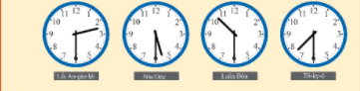  Bước 2: Thực hiện nhiệm vụ  GV hướng dẫn HS: Vận dụng kiến thức giờ khu vực và cách tính giờ để thực hiện nhiệm vụ.  HS: Hs thảo luận cặp ( 3 phút). Giải thích những giờ khác nhau của các đồng hồ; tính giờ của Hà Nội trong cùng thời điểm.  Bước 3: Báo cáo, thảo luận:  - GV yêu cầu HS trình bày sản phẩm của mình.  - HS trình bày, theo dõi, nhận xét, đánh giá và bổ sung cho bài của bạn (nếu cần).  Bước 4: Kết luận, nhận định: GV đánh giá bài làm của HS bằng điểm số. | Các đồng hồ chỉ giờ khác nhau trong khách sạn là do giờ ở cùng một thời điểm tại các địa điểm đó khác nhau. Cụ thể: ở Lốt An-giơ-lét là 2 giờ 30 phút; Niu Oóc là 5 giờ 30 phút; Luân Đôn là 10 giờ 30 phút; To-ky-ô là 19 (7) giờ 30 phút. Nếu đặt thêm đồng hồ địa điểm Hà Nội thì đồng hồ sẽ chỉ 17(5) giờ 30 phút.

4.Hoạt động: Vận dụng
a. Mục đích: Vận dụng kiến thức để giải thích tình huống, củng cố kiến thức
b. Nội dung: Vận dụng kiến thức để giải thích tình huống
c. Sản phẩm: Thuyết trình sản phẩm, câu trả lời, bài làm của học sinh
d. Tổ chức thực hiện. Thực hiện ở nhà
Bước 1: Chuyển giao nhiệm vụ học tập
GV: An sống ở Hà Nội và có bạn sống ở thành phố Xao Pao-lô (Bra-xin). Vào lúc 11 giờ trưa, sau khi đi học về, An định gọi điện cho bạn để nói chuyện. Bố khuyên An không nên gọi vào giờ này. Theo em, tại sao bố lại khuyên An như vậy?
Bước 2: Thực hiện nhiệm vụ học tập
- HS hỏi đáp ngắn gọn những điều cần tham khảo
- GV dặn dò Hs tự làm tại nhà, trao đổi kết quả với người thân.
Bước 3: Báo cáo kết quả và thảo luận
- Trình bày trong tiết học sau
Bước 4: Đánh giá kết quả thực hiện nhiệm vụ học tập
- Đánh giá ý thức thực hiện và kết quả hoạt động của HS.
Gợi ý:
Khi Hà Nội (Việt Nam) là 11 giờ trưa thì Xao Pao-lô (Bra-xin) là 0 giờ. Lúc đó, bạn của An đang giờ ngủ nên không tiện gọi điện.

BÀI 8: CHUYỂN ĐỘNG CỦA TRÁI ĐẤT QUAY QUANH MẶT TRỜI VÀ HỆ QUẢ
Môn học: Địa lí 6
Thời gian thực hiện: 1 tiết
I. MỤC TIÊU
1. Năng lực
* Năng lực chung
- Năng lực tự chủ và tự học: biết chủ động tích cực thực hiện nhiệm vụ học tập.
- Năng lực giao tiếp và hợp tác: biết chủ động đưa ra ý kiến giải pháp khi được giao nhiệm vụ làm việc theo nhóm.
* Năng lực địa lí
- Nhận thức khoa học địa lí:
+ Mô tả đặc điểm chuyển động của TĐ quanh MT.
+ Mô tả hiện tượng mùa: mùa có sự khác biệt theo vĩ độ và các nửa cầu.
+ Trình bày được hiện tượng ngày đêm dài ngắn theo mùa và theo vĩ độ.
+ Giải thích được các hệ quả của chuyển động.
- Năng lực tìm hiểu địa lí: Biết dùng quả Địa Cầu và mô hình hoặc hình vẽ/sơ đồ để mô tả đặc điểm và hệ quả của chuyển động của TĐ quanh MT.
- Vận dụng kiến thức, kĩ năng đã học: Biết cách thích ứng với thời tiết của từng mùa, liên hệ thực tế Việt Nam.
2. Phẩm chất
- Trách nhiệm: Tôn trọng các quy luật tự nhiên, yêu thiên nhiên, yêu thích tìm hiểu và khám phá tự nhiên.
- Chăm chỉ: Tích cực, chủ động trong các hoạt động học tập.
II. THIẾT BỊ DẠY HỌC VÀ HỌC LIỆU
1. Chuẩn bị của GV:
- Quả Địa cầu.
- Mô hình/hình vẽ TĐ chuyển động quanh MT.
- Các video, ảnh về chuyển động của TĐ quanh MT và các hệ quả.
2. Chuẩn bị của HS: SGK, đọc trước bài mới.
III. TIẾN TRÌNH DẠY HỌC
Hoạt động 1: Mở đầu (5 phút)
a. Mục đích: GV đưa ra tình huống để HS giải quyết, trên cơ sở đó để hình thành kiến thức vào bài học mới.
b. Nội dung: HS dựa vào kiến thức đã học và hiểu biết của mình để trả lời câu hỏi.
c. Sản phẩm: Sản phẩm thuyết trình, câu trả lời, phần bài làm của HS.
d. Cách thực hiện
Bước 1: Chuyển giao nhiệm vụ học tập
GV cho HS quan sát hình ảnh thiên nhiên 4 mùa: xuân - hạ - thu - đông
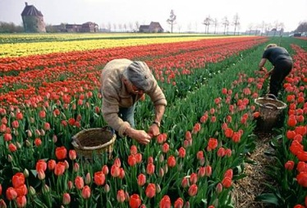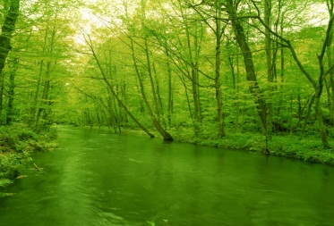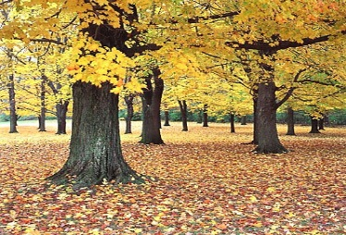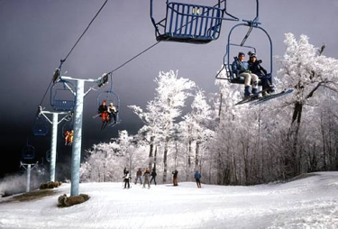
GV: Cảnh vật thiên nhiên trên TĐ thay đổi theo mùa. Bằng hiểu biết của mình, em hãy nêu một số đặc điểm thiên nhiên của từng mùa ở địa phương em?
HS lắng nghe và nhận nhiệm vụ.
Bước 2: Thực hiện nhiệm vụ học tập
GV gợi ý, hỗ trợ HS thực hiện nhiệm vụ
HS suy nghĩ, trả lời.
Bước 3: Báo cáo kết quả và thảo luận
GV lắng nghe, gọi HS nhận xét và bổ sung.
HS trình bày kết quả.
Bước 4: Kết luận, nhận định
GV chuẩn kiến thức và dẫn vào bài mới: Bài học này sẽ cho các em biết tại sao trên TĐ có các mùa và hiện tượng ngày đêm dài ngắn khác nhau theo mùa.
HS lắng nghe, vào bài mới.
Hoạt động 2: Hình thành kiến thức mới (30 phút)
Hoạt động 2.1: Tìm hiểu đặc điểm chuyển động của TĐ quanh MT
a. Mục đích: HS biết được quỹ đạo chuyển động, hướng quay, thời gian của 1 vòng chuyển động, đặc điểm của trục TĐ.
b. Nội dung: HS thảo luận theo cặp điền phiếu học tập để trình bày đặc điểm chuyển động của TĐ quanh MT.
c. Sản phẩm: Bài thuyết trình, sản phẩm thực hiện nhiệm vụ theo cặp của HS.
d. Cách thực hiện
Hoạt động của GV và HS | Nội dung chính
Bước 1: Chuyển giao nhiệm vụ học tập  GV sử dụng quả Địa Cầu làm mẫu và di chuyển quả Địa Cầu quanh một MT tưởng tượng hoặc dùng mô hình TĐ chuyển động quanh MT kết hợp cùng với hình 1 trong SGK để giảng dạy.  GV yêu cầu HS làm việc theo cặp để quan sát và hoàn thành nội dung kiến thức trên phiếu học tập sau:  Phiếu học tập số 1:  Dựa vào hình 1, em hãy điền tiếp vào nội dung sau về đặc điểm chuyển động của TĐ quanh MT:  + Quỹ đạo chuyển động:………………………………………………  + Hướng chuyển động:………………………………………………..  + Thời gian TĐ quay hết 1 vòng quanh MT:……………………….  + Góc nghiêng và hướng của trục:………….……………………….  HS tiếp cận nhiệm vụ và lắng nghe, quan sát sơ đồ/hình ảnh.  Bước 2: Thực hiện nhiệm vụ học tập  GV gợi ý, hỗ trợ HS thực hiện nhiệm vụ.  HS suy nghĩ cá nhân, sau đó thảo luận theo cặp để điền phiếu.  Bước 3: Báo cáo kết quả và thảo luận  HS: Đại diện trình bày kết quả hoạt động theo cặp.  GV lắng nghe, gọi HS khác nhận xét và bổ sung.  Bước 4: Kết luận, nhận định  GV chuẩn kiến thức và ghi bảng.  HS: Lắng nghe, ghi bài. | 1. Chuyển động của TĐ quanh MT  + Quỹ đạo: hình elip gần tròn  + Hướng: từ Tây sang Đông (ngược chiều kim đồng hồ).  + Thời gian quay hết 1 vòng: 365 ngày 6 giờ (≈ 1 năm).  + Trục TĐ: nghiêng 66º33’so với mặt phẳng quỹ đạo và không đổi hướng.
Hoạt động 2.2: Hệ quả chuyển động của TĐ quanh MT
a. Mục đích: HS biết được các hệ quả của chuyển động TĐ quay quanh MT.
b. Nội dung: Quan sát các hình ảnh kết hợp đọc nội dung SGK và liên hệ thực tế để thảo luận nhóm tìm hiểu về các hệ quả chuyển động của TĐ quanh MT.
c. Sản phẩm: Thuyết trình sản phẩm, câu trả lời, bài làm của HS.
Nhóm 1, 3: Dựa vào hình 1, 2, 3 và thông tin SGK
* Dựa vào hình 1, 2:
- Vào ngày 22/6, nửa cầu Bắc đang là mùa nóng, nửa cầu Nam đang là mùa lạnh. Vì nửa cầu Bắc ngả về MT nên nhận được nhiều nhiệt và ánh sáng; còn nửa cầu Nam không ngả về MT nên góc chiếu của tia sáng MT nhỏ, nhận được ít nhiệt và ánh sáng.
- Vào ngày 22/12, nửa cầu Bắc đang là mùa lạnh, nửa cầu Nam đang là mùa nóng. Vì nửa cầu Nam ngả về MT nên nhận được nhiều nhiệt và ánh sáng; còn nửa cầu Bắc không ngả về MT nên góc chiếu của tia sáng MT nhỏ, nhận được ít nhiệt và ánh sáng.
Mùa 2 nửa cầu trái ngược nhau.
* Thời gian các mùa ở 2 nửa cầu (theo dương lịch)
Thời gian | Nửa cầu Bắc |  | Nửa cầu Nam
 | Mùa | Mùa | Mùa | Mùa
21/3 22/6 | Mùa nóng | Mùa xuân | Mùa lạnh | Mùa thu
22/6 23/9 |  | Mùa hạ |  | Mùa đông
23/9 22/12 | Mùa lạnh | Mùa thu | Mùa nóng | Mùa xuân
22/12 21/3 năm sau |  | Mùa đông |  | Mùa hạ
* Dựa vào hình 3, nêu sự khác nhau về hiện tượng mùa theo vĩ độ.
- Ở các vĩ độ thấp (đới nóng) hầu như nóng quanh năm.
- Ở các vĩ độ cao (đới lạnh) hầu như lạnh quanh năm.
- Ở các vĩ độ trung bình: 1 năm có 4 mùa xuân - hạ - thu - đông.
Nhóm 2, 4: Dựa vào hình 4 và thông tin SGK
- Nhận xét đường phân chia sáng tối và trục TĐ ở các ngày 22/6 và 22/12.
Đường phân chia sáng tối không trùng với trục TĐ nhưng luôn cắt mặt phẳng xích đạo ở tâm TĐ. Ngày 22/6 và 22/12 là 2 ngày mà đường phân chia sáng tối và trục TĐ lệch nhau nhiều nhất độ dài ngày - đêm chênh nhau nhiều nhất.
- Điền bảng so sánh về độ dài ngày - đêm của 2 nửa cầu vào 2 ngày 22/6 và 22/12
Thời gian  Địa điểm | Ngày 22/6 |  | Ngày 22/12
 | Mùa | So sánh độ dài ngày - đêm | Mùa | So sánh độ dài ngày - đêm
Nửa cầu Bắc | Nóng | Thời gian ngày dài hơn thời gian đêm | Lạnh | Thời gian ngày ngắn hơn thời gian đêm
Nửa cầu Nam | Lạnh | Thời gian ngày ngắn hơn thời gian đêm | Nóng | Thời gian ngày dài hơn thời gian đêm
d. Cách thực hiện
Hoạt động của GV và HS | Nội dung chính
Bước 1: Chuyển giao nhiệm vụ học tập  GV giảng: Mùa là khoảng thời gian trong năm có đặc điểm riêng về thời tiết, khí hậu.  GV chia HS thành 4 nhóm và giao nhiệm vụ thảo luận cho các nhóm  Nhóm 1, 3: Tìm hiểu hiện tượng mùa trên TĐ  1. Dựa vào hình 1, 2 và thông tin trong mục 2, cho biết:  - Vào ngày 22/6, nửa cầu Bắc đang là mùa gì, nửa cầu Nam đang là mùa gì? Tại sao?  - Vào ngày 22/12, nửa cầu Bắc đang là mùa gì, nửa cầu Nam đang là mùa gì? Tại sao?  Nêu sự khác nhau về thời gian diễn ra mùa của hai nửa cầu.  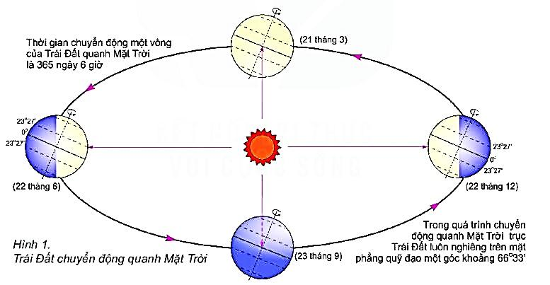  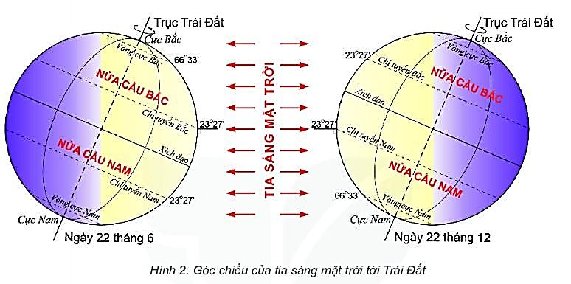  3. Điền bảng sau về tên của các mùa trong các khoảng thời gian tương ứng  Thời gian Nửa cầu Bắc Nửa cầu Nam  Mùa Mùa Mùa Mùa  21/3 22/6 Nóng Xuân … …  22/6 23/9 … … …  23/9 22/12 Lạnh … … …  22/12 21/3 năm sau … … …  4. Dựa vào hình 3, nêu sự khác nhau về hiện tượng mùa theo vĩ độ.  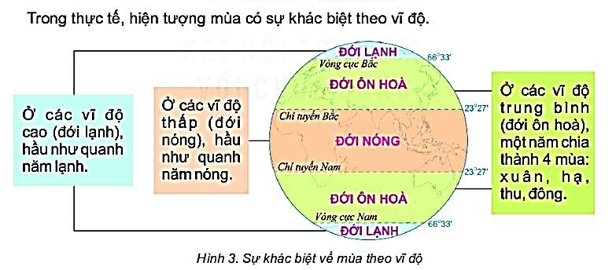  Nhóm 2, 4: Tìm hiểu hiện tượng ngày - đêm dài ngắn theo mùa  HS liên hệ với thực tế ở nước ta vào mùa hè (mùa nóng) và mùa đông (mùa lạnh) GV cho HS quan sát hình 4 và kênh chữ để HS hoàn thành phần hoạt động, cụ thể như sau:  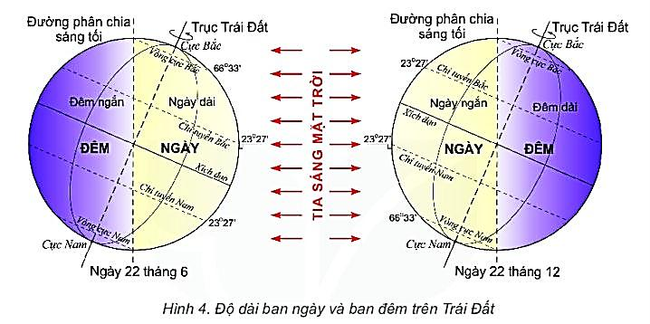  - Nhận xét đường phân chia sáng tối và trục TĐ ở các ngày 22/6 và 22/12.  - Điền bảng sau:  Thời gian Địa điểm Ngày 22/6 Ngày 22/12  Mùa So sánh độ dài ngày - đêm Mùa So sánh độ dài ngày - đêm  Nửa cầu Bắc … … … …  Nửa cầu Nam … … … …  HS lắng nghe và tiếp cận nhiệm vụ  Bước 2: Thực hiện nhiệm vụ học tập  GV: Gợi ý, hỗ trợ HS thực hiện nhiệm vụ  HS: Suy nghĩ cá nhân và thảo luận theo nhóm để trả lời  Bước 3: Báo cáo kết quả và thảo luận  HS: Đại diện nhóm trình bày kết quả.  GV lắng nghe, gọi HS khác nhận xét và bổ sung.  Bước 4: Kết luận, nhận định  GV chuẩn kiến thức và ghi bảng.  HS: Lắng nghe, ghi bài | 2. Hệ quả chuyển động của TĐ quanh MT  a. Mùa trên TĐ  - Trong quá trình chuyển động MT, nửa cầu Bắc và nửa cầu Nam luân phiên chúc và ngả về phía MT sinh ra các mùa.  - Sự phân bố ánh sáng, lượng nhiệt và các mùa ở 2 nửa cầu trái ngược nhau.  - Chia 1 năm ra 4 mùa: Xuân, Hạ, Thu, Đông.  - Các mùa tính theo dương lịch và âm - dương lich có khác nhau về thời gian bắt đầu và kết thúc.  b. Hiện tượng ngày - đêm dài ngắn theo mùa  - Trong khi chuyển động quanh MT, TĐ có lúc ngả nửa cầu Bắc, nửa cầu Nam về phía MT.  - Do đường phân chia sáng tối không trùng với trục TĐ nên các địa điểm ở nửa cầu Bắc, nửa cầu Nam có hiện tượng ngày, đêm dài ngắn khác nhau theo vĩ độ (càng về hai cực càng biểu hiện rõ).
Hoạt động 3: Luyện tập (5 phút)
a. Mục đích: Giúp HS khắc sâu kiến thức kĩ năng vừa lĩnh hội trong bài học.
b. Nội dung: HS suy nghĩ cá nhân và trả lời các câu hỏi tự luận.
c. Sản phẩm: Câu trả lời của HS.
d. Cách thực hiện
Bước 1: Chuyển giao nhiệm vụ học tập
GV yêu cầu HS trả lời các câu hỏi:
Câu 1: Tại sao TĐ chuyển động quanh MT lại sinh ra 2 thời kì nóng và lạnh trái ngược nhau ở 2 nửa cầu?
Câu 2: Dựa vào kiến thức đã học, giải thích vì sao khí hậu miền Bắc nước ta cũng có mùa nóng và mùa lạnh?
HS lắng nghe, suy nghĩ.
Bước 2: Thực hiện nhiệm vụ học tập
HS suy nghĩ để tìm câu trả lời.
Bước 3: Báo cáo kết quả và thảo luận
HS trình bày câu trả lời
GV lắng nghe, gọi HS khác nhận xét và bổ sung.
Bước 4: Kết luận, nhận định
GV chuẩn kiến thức, nhấn mạnh kiến thức trọng tâm của bài học
HS lắng nghe.

Hoạt động 4: Vận dụng (5 phút)
a. Mục đích: HS biết được giải thích được những vấn đề có liên quan đến bài học hôm nay
b. Nội dung: Vận dụng kiến thức kĩ năng vừa lĩnh hội để giải quyết vấn đề trong cuộc sống.
c. Sản phẩm: Thuyết trình sản phẩm, câu trả lời, bài làm của HS
d. Cách thực hiện
Bước 1: Chuyển giao nhiệm vụ học tập
GV yêu cầu HS giải đáp tình huống:
Tình huống 1: Nghỉ hè năm nay, bố sẽ cho em đi du lịch ở Ô-xtrây-li-a. Em không hiểu tại sao bố lại dặn chuẩn bị nhiều quần áo ấm. Em hãy cùng suy nghĩ.
Tình huống 2: Nếu em có cửa hàng buôn bán quần áo, em sẽ có chiến lược kinh doanh quần áo theo mùa như thế nào?
HS lắng nghe và tiếp cận nhiệm vụ.
Bước 2: Thực hiện nhiệm vụ học tập
GV gợi ý, hỗ trợ HS thực hiện nhiệm vụ.
HS suy nghĩ để trả lời.
Bước 3: Báo cáo kết quả và thảo luận
HS trình bày kết quả.
GV lắng nghe, gọi HS nhận xét và bổ sung.
Bước 4: Kết luận, nhận định
GV chuẩn kiến thức.
HS lắng nghe và ghi nhớ.

BÀI 9
XÁC ĐỊNH PHƯƠNG HƯỚNG NGOÀI THỰC TẾ

I. MỤC TIÊU
1. Năng lực
* Năng lực chung
- Năng lực tự chủ và tự học: chủ động tích cực thực hiện nhiệm vụ học tập.
- Năng lực giao tiếp và hợp tác: chủ động đưa ra ý kiến giải pháp khi được giao nhiệm vụ để hoàn thành tốt khi làm việc nhóm.
* Năng lực Địa Lí
- Năng lực tìm hiểu địa lí:
+ Biết cách xác định phương hướng dựa vào la bàn hoặc quan sát các hiện tượng tự nhiên.
+ Biết quan sát và sử dụng các hiện tượng thiên nhiên phục vụ cho cuộc sống hằng ngày
- Vận dụng kiến thức, kĩ năng đã học:
Biết vận dụng kiến thức vào thực hành trong thực tế
- Năng lực nhận thức khoa học địa lí: Phân tích mối liên hệ giữa các yếu tố tự nhiên
2. Phẩm chất
- Trách nhiệm: Gần gũi, gắn bó hơn với thiên nhiên xung quanh
- Chăm chỉ: tích cực, chủ động trong các hoạt động học
- Nhân ái: Chia sẻ, cảm thông với những sự khó khăn, thách thức của những vấn đề liên quan đến nội dung bài học.
II. THIẾT BỊ DẠY HỌC VÀ HỌC LIỆU
1. Chuẩn bị của giáo viên:
- La bàn
- Điện thoại thông minh có la bàn
- Tranh ảnh, video về tìm phương hướng trong thực tế
2. Chuẩn bị của học sinh: sách giáo khoa, vở ghi..
III. TIẾN TRÌNH DẠY HỌC
1. Mở đầu (5 phút)
a. Mục tiêu:
- Hình thành được tình huống có vấn đề để kết nối vào bài học.
- Tạo hứng thú cho HS trước khi vào bài mới.
b. Nội dung:
- Học sinh dựa vào kiến thức đã học và hiểu biết của mình để trả lời câu hỏi.
c. Sản phẩm:
- Sau khi trao đổi, HS tìm được đáp án cho câu hỏi.
d. Tổ chức hoạt động:
Bước 1. Chuyển giao nhiệm vụ
GV chiếu đoạn phim hoạt hình, yêu cầu học sinh quan sát và trả lời câu hỏi:
- Vì sao cô gái trong đoan phim không tìm được cha mình?
- Em có cách nào để giúp cô gái tìm được đường về nhà?
- HS: Lắng nghe và tiếp cận nhiệm vụ.
Bước 2. Thực hiện nhiệm vụ
- HS: Tiếp nhận nhiệm vụ và có 1 phút thảo luận.
- GV: Hướng dẫn, theo dõi, hỗ trợ HS.
Bước 3. Báo cáo, thảo luận
- GV:
+ Yêu cầu đại diện của một vài nhóm lên trình bày.
+ Hướng dẫn HS trình bày (nếu các em còn gặp khó khăn).
- HS:
+ Trả lời câu hỏi của GV.
+ HS còn lại theo dõi, nhận xét, bổ sung cho nhóm bạn (nếu cần).
Bước 4. Kết luận, nhận định
- GV: Chuẩn kiến thức và dẫn vào bài mới.
- HS: Lắng nghe, vào bài mới.
2. Hình thành kiến thức mới (32 phút)
HOẠT ĐỘNG 1: XÁC ĐỊNH PHƯƠNG HƯỚNG BẰNG LA BÀN
a. Mục tiêu:
- Biết được cấu tạo và cách sử dụng la bàn
- Xác định được phương hướng dựa vào la bàn.
b. Nội dung:
Hs dựa vào thông tin sgk để trả lời câu hỏi
c. Sản phẩm: Câu trả lời, bài làm của HS
d. Tổ chức hoạt động:
HĐ của GV và HS | Nội dung cần đạt
Bước 1. Chuyển giao nhiệm vụ  GV: Đưa ra 1 số thiết bị xác định phương hướng  Sau đó, GV yêu cầu các HS làm việc theo nhóm nhỏ, thảo luận và trả lời câu hỏi:  1. Gọi tên các thiết bị.  2. Nêu cấu tạo và cách sử dụng thiết bị đó?  3.Thực hành với thiết bị để xác định các hướng ngoài thực tế. (Đi về nhà, cổng trường, vị trí của các phòng chức năng, sân vận động, khu hiệu bộ...so với vị trí của lớp học)  - HS: Lắng nghe và tiếp cận nhiệm vụ.  Bước 2. Thực hiện nhiệm vụ  - GV: Gợi ý, hỗ trợ học sinh thực hiện nhiệm vụ  - HS: Suy nghĩ, trả lời  Bước 3. Báo cáo, thảo luận  - HS: Trình bày kết quả  - GV: Lắng nghe, gọi HS nhận xét và bổ sung  Bước 4. Kết luận, nhận định  - GV: Chuẩn kiến thức và ghi bảng  - HS: Lắng nghe, ghi bài | 1. Xác định phương hướng bằng la bàn  - Cấu tạo của la bàn:  -Kim nam châm làm băng kim loại có từ tính  -Vòng chia độ  b.Cách sứ dụng  Đặt la bàn thăng bằng trên mặt phảng, tránh xa các vật băng kim loại có thể ảnh hưởng tới kim nam châm. Mở chốt hãm cho kim chuyền động, đến khi kim đứng yên, ta đã xác định được hướng bắc - nam, từ đó xác định các hướng
HOẠT ĐỘNG 2: XÁC ĐỊNH PHƯƠNG HƯỚNG DỰA VÀO QUAN SÁT HIỆN TƯỢNG TỰ NHIÊN
a. Mục tiêu:
- Biết được một số cách xác định phương hướng khác
b. Nội dung:
Học sinh dựa vào kiến thức đã học, xem video, đọc thông tin trong SGK để chia sẻ thông tin
c. Sản phẩm: Thông tin chia sẻ của học sinh
d. Tổ chức hoạt động:
HĐ của GV và HS | Nội dung cần đạt
Bước 1. Chuyển giao nhiệm vụ  GV yêu cầu HS: đọc thông tin mục em có biết trong SGK, xem video và dựa vào kiến thức đã học và kinh nghiệm thực tế của bản thân để trả lời câu hỏi:  1. Ngoài việc dùng la bàn, còn có thể xác định phương hướng bằng những cách nào?(Ghi lại ra nháp những cách xác định phương hướng trong video)  2. Em hãy chia sẻ việc xác định phương hướng bằng cách mà em biết.  - HS: Lắng nghe và tiếp cận nhiệm vụ.  Bước 2. Thực hiện nhiệm vụ  - GV: Gợi ý, hỗ trợ học sinh thực hiện nhiệm vụ  - HS: Suy nghĩ, trả lời  Bước 3. Báo cáo, thảo luận  - HS: Trình bày kết quả  - GV: Lắng nghe, gọi HS nhận xét và bổ sung  Bước 4. Kết luận, nhận định  - GV: Chuẩn kiến thức và ghi bảng  - HS: Lắng nghe, ghi bài | 2. Xác định phương hướng dựa vào quan sát hiện tượng tự nhiên  - Quan sát cây  - Dựa vào mặt trời, mặt trăng, các vì sao...  - Dựa vào hướng gió...
3. Luyện tập (5 phút)
a. Mục tiêu:
- Củng cố, khắc sâu, hệ thống lại nội dung kiến thức bài học.
b. Nội dung: Hs dựa vào kiến thức để trả lời câu hỏi
c. Sản phẩm: Câu trả lời, bài làm của HS
d. Tổ chức hoạt động:
Bước 1. Chuyển giao nhiệm vụ
- GV yêu cầu HS làm bài tập sau:
? Quan sát hình vẽ trong SGK, mô tả lại cách xác định phương hướng qua việc quan sát mặt trời mọc.
Bước 2. Thực hiện nhiệm vụ
- HS: Khai thác thông tin, dựa vào hiểu biết cá nhân trả lời câu hỏi, trao đổi kết quả làm việc với các bạn khác.
- GV: Quan sát, theo dõi đánh giá thái độ làm việc, giúp đỡ những HS gặp khó khăn.
Bước 3. Báo cáo, thảo luận
- HS: Trình bày trước lớp kết quả làm việc. HS khác nhận xét, bổ sung
Bước 4. Kết luận, nhận định
- GV: Thông qua phần trình bày của HS rút ra nhận xét, khen ngợi và rút kinh nghiệm những hoạt động rèn luyện kĩ năng của cả lớp.
4. Vận dụng (6 phút)
a. Mục tiêu:
Vận dụng kiến thức của bài học vào thực tế
b. Nội dung: Vận dụng kiến thức đã học để chơi trò chơi
c. Sản phẩm: Câu trả lời của học sinh
d. Tổ chức hoạt động:
Bước 1.
- GV đưa ra nhiệm vụ: Chơi trò chơi: Hỏi đường.
Dùng la bàn để xác định hướng và chỉ dẫn đường đi cho 1 người lạ tới 1 địa điểm họ đang muốn đến.
Bước 2. Thực hiện nhiệm vụ
Hs chơi theo nhóm
Bước 3: Kết luận, nhận định
GV nhận xét, đánh giá ý thức tham gia trò chơi

CHƯƠNG 3. CẤU TẠO CỦA TRÁI ĐẤT. VỎ TRÁI ĐẤT
BÀI 10. CẤU TẠO CỦA TRÁI ĐẤT. CÁC MẢNG KIẾN TẠO
(1 TIẾT)
I. MỤC TIÊU
1. Về năng lực
a. Năng lực chung:
- Năng lực tự học: khai thác được tài liệu phục vụ cho bài học.
- Năng lực giao tiếp và hợp tác: làm việc nhóm có hiệu quả.
- Năng lực giải quyết vấn đề và sáng tạo: biết sử dụng công cụ, phương tiện phục vụ bài học, biết phân tích và xử lí tình huống.
b. Năng lực đặc thù:
- Năng lực nhận thức khoa học địa lí: nhận thức được đặc điểm 3 lớp cấu tạo của Trái Đất.
- Năng lực tìm hiểu địa lí:
+ Khai thác kênh hình và kênh chữ trong sách giáo khoa (SGK) từ trang (tr) 138-139.
+ Sử dụng hình 1 SGK tr138 để trình bày cấu tạo của Trái Đất.
+ Sử dụng lược đồ hình 2 SGK tr139 để xác định các mảng kiến tạo.
- Năng lực vận dụng tri thức địa lí giải quyết một số vấn đề thực tiễn: nêu được vai trò của lớp vỏ Trái Đất.
2. Về phẩm chất:
- Ý thức học tập nghiêm túc, say mê yêu thích tìm tòi những thông tin khoa học về Trái Đất.
- Ý thức phòng chống thiên tai, bảo vệ môi trường.
II. THIẾT BỊ DẠY HỌC VÀ HỌC LIỆU
1. Chuẩn bị của giáo viên
- Giáo án, SGK, sách giáo viên (SGV), tập bản đồ (TBĐ) Địa lí 6.
- Hình 1: Cấu tọa bên trong của Trái Đất
- Hình 2: Lược đồ các mảng kiến tạo của lớp vỏ Trái Đất.
- Bảng phụ ghi câu hỏi thảo luận nhóm và bảng nhóm cho HS trả lời.
2. Chuẩn bị của học sinh
- Sách giáo khoa
- Vở ghi
III. TIẾN TRÌNH DẠY HỌC
1. Mở đầu ( 5 phút)
a. Mục tiêu: Tạo tình huống giữa cái đã biết nhằm tạo hứng thú học tập cho HS.
b.Nội dung: GV đặt các câu hỏi kích thích sự tư duy cho HS trả lời.
c. Sản phẩm: HS trả lời được các câu hỏi GV đặt ra.

d. Tổ chức thực hiện:
Bước 1. Chuyển giao nhiệm vụ:
- Bước 1: GV đặt câu hỏi.
Tìm hiểu cấu tạo bên trong của Trái Đất thật là khó, em hãy thảo luận cùng các bạn làm thế nào để biết được cấu tạo bên trong của Trái Đất? Hãy lựa chọn một trong các phương án sau:
a. Khoan sâu vào trong tâm của Trái Đất
b. Nghiên cứu gián tiếp
c. Chụp ảnh từ vệ tinh
Bước 2. Thực hiện nhiệm vụ:
- HS suy nghĩa để trả lời câu hỏi.
- GV quan sát, trợ giúp HS khi có yêu cầu. Đánh giá thái độ và khả năng thực hiện nhiệm vụ học tập của HS.
Bước 3: Báo cáo ,trao đổi:
- Sau khi cá nhân HS có sản phẩm, GV lần lượt gọi HS trình bày sản phẩm của mình
- HS khác lắng nghe, bổ sung, chỉnh sửa sản phẩm giúp bạn và sản phẩm của cá nhân.
Bước 4:Kết luận, nhận định:
- GV trên cơ sở đó dẫn dắt HS vào bài học mới.
Từ xa xưa con người đã muốn tìm hiêu trong lòng trái Đất có gì, cấu tạo của Trái Đất ra sao, chúng ta cùng đi tìm hiểu bài hôm nay.
2. Hình thành kiến thức ( 30 phút)
HOẠT ĐỘNG 1: CẤU TẠO CỦA TRÁI ĐẤT - 15’
a. Mục tiêu: HS trình bày được cấu tạo của Trái Đất.
b. Nội dung: Quan sát hình 1 kết hợp kênh chữ SGK tr138, suy nghĩ cá nhân để trả lời các câu hỏi của GV.
c. Sản phẩm: trả lời được các câu hỏi của GV.

d. Tổ chức thực hiện:

Hoạt động của GV và HS | Nội dung cần đạt
Bước 1. Chuyển giao nhiệm vụ:  Quan sát quả trứng gà đã luộc, cắt đôi, nguyên vỏ. Yêu cầu các em kể tên các bộ phận >>> Liên hệ tới Trái đất  GV: Nhắc lại bán kính Trái đất (6370km).Với trình độ khoa học hiện đại con người chỉ mới trực tiếp quan sát được độ sâu 15 km. Để có những hiểu biết ở dưới sâu con người phải sử dụng phương pháp gián tiếp (địa chấn )  GV giao nhiệm vụ.  Hãy dùng compa vẽ vào vở ghi mặt cắt bổ đôi của trái đất và điền tên: lõi, lớp trung gian, lớp vỏ (dùng compa vẽ hai đường tròn đồng tâm: vòng đầu có bán kính 2cm, tượng trưng cho lõi trái đất, vòng sau có bán kính 4cm tượng trưng cho lõi và lớp trung gian. Lớp vỏ Trái Đất, vì rất mỏng nên chỉ cần tô đậm vành ngoài của vòng tròn có bán kính 4cm).  - Quan sát hình 26 kết hợp với hình vừa vẽ cho biết cấu tạo bên trong của trái đất gồm mấy lớp ?  Kết luận: Cấu tạo của trái đất gồm 3 lớp : Vỏ Trái Đất , man - ti và lớp nhân  GV cho HS quan sát hình 9.1 trong SGK hoặc video về cấu tạo của Trái Đất và dùng phương pháp đàm thoại gợi mở để HS trao đổi và môtả được cấu tạo bên trong của Trái Đất gồm mấy lớp, tên các lớp đó.  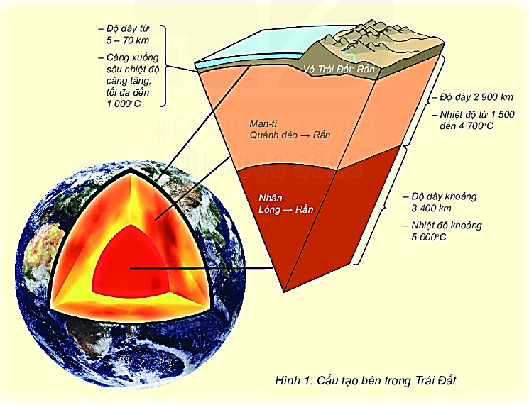  Hoạt động nhóm( 5 phút)  HS làm việc theo nhóm tìm hiểu về sự khác nhau về độ dày, trạng thái, nhiệt độ giữa các lớp đó.  + Nhóm 1: Tìm hiểu đặc điểm của lớp vỏ Trái Đất.  + Nhóm 2: Tìm hiểu đặc điểm của lớp man -ti.  + Nhóm 3: Tìm hiểu đặc điểm của lớp nhân  Đặc điểm Lớp vỏ Lớp manti Lớp nhân  Độ dày  Trạng thái  Nhiệt độ.  ? Trong 3 lớp lớp nào là quan trọng nhất ? Vì sao?  Bước 2. Thực hiện nhiệm vụ:  HS dựa vào hình 1, đọc kênh chữ trong SGK, suy nghĩ để trả lời câu hỏi.  GV quan sát, trợ giúp HS khi có yêu cầu. Đánh giá thái độ và khả năng thực hiện nhiệm vụ học tập của HS.  Bước 3. Báo cáo trao đổi:  Sau khi cá nhân HS có sản phẩm, GV lần lượt gọi HS trình bày sản phẩm của mình:  * HS khác lắng nghe, bổ sung, chỉnh sửa sản phẩm giúp bạn và sản phẩm của cá nhân.  Bước 4. Đánh giá, nhận định:  GV đánh giá tinh thần thái độ học tập của HS, đánh giá kết quả hoạt động của HS và chốt lại nội dung chuẩn kiến thức cần đạt | 1. Cấu tạo của Trái Đất
Bảng chuẩn kiến thức
Đặc điểm | Lớp vỏ | Lớp manti | Lớp nhân
Độ dày | dày từ 5-70km | dày 2900km, | dày khoảng 3400km,
Trạng thái | , trạng thái rắn chắc | trạng thái từ quánh dẻo đến lỏng | trạng thái lỏng đến rắn
Nhiệt độ. | nhiệt độ tối đa 1000⁰C. | nhiệt độ khoảng 1500-4700⁰C. | nhiệt độ cao nhất khoảng 5000⁰C.

HOẠT ĐỘNG 2: CÁC MẢNG KIẾN TẠO - 15’
a. Mục tiêu: HS xác định được các mảng kiến tạo lớn và chổ tiếp xúc giữa chúng.
b. Nội dung: Quan sát hình 2 kết hợp kênh chữ SGK tr139, thảo luận nhóm để trả lời các câu hỏi của GV.
c. Sản phẩm: trả lời được các câu hỏi của GV.

d. Tổ chức thực hiện:

Hoạt động của GV và HS | Kiến thức cần đạt
Bước 1. Chuyển giao nhiệm vụ:  * HS treo lược đồ các mảng kiến tạo lên bảng.  * GV cho HS đọc nội dung mục 2 SGK.  * GV chia lớp làm 8 nhóm, yêu cầu HS quan sát hình 2 SGK, TBĐ Địa lí 6 và thông tin trong bày, thảo luận nhóm trong 5 phút để trả lời các câu hỏi sau:  - Nhóm 1, 2: Kể tên các địa mảng chính của lớp vỏ Trái Đất và lên xác định trên lược đồ. Việt Nam nằm ở địa mảng nào?  - Nhóm 3,4 : Tìm trên lược đồ các địa mảng xô vào nhau và các địa mảng tách xa nhau.  Bước 2.Thực hiện nhiệm vụ:  * HS đọc bài.  * HS quan sát hình 2, TBĐ Đại lí 6, đọc kênh chữ trong SGK, suy nghĩ, thảo luận nhóm để trả lời câu hỏi.  * GV quan sát, trợ giúp HS khi có yêu cầu. Đánh giá thái độ và khả năng thực hiện nhiệm vụ học tập của HS.  Bước 3. Báo cáo trao đổi:  * Sau khi nhóm HS có sản phẩm, GV cho các nhóm HS trình bày sản phẩm của mình, đại diện 2 nhóm (ví dụ: nhóm 1, nhóm 5) lần lượt lên thuyết trình câu trả lời trước lớp: (HS xác định trên lược đồ để trả lời)  - Nhóm 1:,2  + HS xác định 7 địa mảng chính lên lược đồ: Bắc Mỹ, Nam Mỹ, Phi, Âu-Á, Ấn Độ-Ô-xtrây-li-a, Nam Cực, Thái Bình Dương.  + Việt Nam nằm ở mảng Âu-Á.  - Nhóm 3,4:  + Các mảng xô vào nhau: Bắc Mỹ với Thái Bình Dương, Âu-Á với Phi, Âu-Á với Thái Bình Dương…  + Các mảng tách xa nhau: Phi với Nam Mỹ, Âu-Á với Bắc Mỹ, Phi với Nam Cực…  * HS các nhóm khác lắng nghe, bổ sung, chỉnh sửa sản phẩm giúp nhóm bạn và sản phẩm của nhóm mình.  Bước 4. Đánh giá, nhận định:  GV đánh giá tinh thần thái độ học tập của HS, đánh giá kết quả hoạt động của HS và chốt lại nội dung chuẩn kiến thức cần đạt.  GV mở rộng: Nếu 2 mảng xô vào nhau, ở đới tiếp giáp giữa 2 mảng vật chất sẽ nhô lên thành núi. Dãy Hi-ma-lay-a được hình thành là do mảng Ấn Độ- Ô-xtrây-li-a xô vào mảng Âu-Á. | 2. Các mảng kiến tạo  - Vỏ Trái Đất được cấu tạo bởi các địa mảng nằm kề nhau. Các địa mảng di chuyển với tốc độ rất chậm.  - Trong khi di chuyển, các địa mảng có thể xô vào nhau hoặc tách xa nhau.

3. Luyện tập ( 5 phút)
a. Mục tiêu: Nhằm củng cố, hệ thống hóa, hoàn thiện kiến thức mới mà HS đã được lĩnh hội ở hoạt động hình thành kiến thức về các mảng kiến tạo.
b. Nội dung: GV giao nhiệm vụ cho HS và chủ yếu cho làm việc cá nhân để hoàn thành bài tập. Trong quá trình làm việc HS có thể trao đổi với bạn.
c. Sản phẩm: trả âv 3clời được câu hỏi mà GV giao.

d. Tổ chức thực hiện:
Bước 1. Giao nhiệm vụ: GV đặt câu hỏi cho HS
Câu 1: Vật chất nóng chảy trong lớp man ti được gọi là:
A. Mác ma
B. Dung nham
C. Ba dan
D. Núi lửa
Câu 2: Lãnh thổ Việt Nam nằm trong địa mảng nào dưới đây:
A. Mảng Ấn Độ - Ỗtraylia
B. Mảng Thái Bình Dương
C. Mảng Âu Á
D. Mảng Phi
Câu 3: Trong các mảng sau , mảng nào xô vào nhau:
A. Âu-Á với Phi
B. Phi với Nam Mỹ,
C. Âu-Á với Bắc Mỹ,
D. Phi với Nam Cực…
Câu 4: : Trong các mảng sau , mảng nào tách xa nhau:
A. Âu-Á với Phi
B. Phi với Nam Mỹ,
C. Bắc Mỹ với Thái Bình Dương
D. Âu-Á với Thái Bình Dương
Bước 2.Thực hiện nhiệm vụ:
- HS dựa vào kiến thức đã học, suy nghĩ, trao đổi với bạn để trả lời câu hỏi.
- GV quan sát, trợ giúp HS khi có yêu cầu. Đánh giá thái độ và khả năng thực hiện nhiệm vụ học tập của HS.
Bước 3. Báo cáo, trao đổi:
- Sau khi cá nhân HS có sản phẩm, GV lần lượt gọi HS trình bày sản phẩm của mình: (1 HS vẽ trên bảng)
- zHS khác xem, bổ sung, chỉnh sửa sản phẩm giúp bạn và sản phẩm của cá nhân.
Bước 4. Đánh giá, nhận định:
GV đánh giá tinh thần thái độ học tập của HS, đánh giá kết quả hoạt động của HS.
4. Vận dụng ( 5 phút)
a. Mục tiêu: Vận dụng kiến thức mới mà HS đã được lĩnh hội để giải quyết những vấn đề mới trong học tập.
b. Nội dung: GV giao nhiệm vụ cho HS và chủ yếu cho làm việc cá nhân để hoàn thành bài tập. Trong quá trình làm việc HS có thể trao đổi với bạn.
c. Sản phẩm: trả lời được câu hỏi mà GV giao.

d. Tổ chức thực hiện:
Bước 1. Chuyển giao nhiệm vụ: GV đặt câu hỏi cho HS: Tìm kiếm thông tin trình bày về vành đai núi lửa Thái Bình Dương
Bước 2. Thực hiện nhiệm vụ:
- HS dựa vào kiến thức đã học, suy nghĩ, trao đổi với bạn để trả lời câu hỏi.
- GV quan sát, trợ giúp HS khi có yêu cầu. Đánh giá thái độ và khả năng thực hiện nhiệm vụ học tập của HS.
Bước 3. Báo cáo, trao đổi:
- Sau khi cá nhân HS có sản phẩm, GV lần lượt gọi HS trình bày sản phẩm của mình
- HS khác lắng nghe, bổ sung, chỉnh sửa sản phẩm giúp bạn và sản phẩm của cá nhân.
Bước 4. Đánh giá, nhận định:
- GV đánh giá tinh thần thái độ học tập của HS, đánh giá kết quả hoạt động của HS.

Bài 11. QUÁ TRÌNH NỘI SINH VÀ QUÁ TRÌNH NGOẠI SINH.
HIỆN TƯỢNG TẠO NÚI

I. MỤC TIÊU
1. Năng lực
* Năng lực chung
- Năng lực tự chủ và tự học: biết chủ động tích cực thực hiện nhiệm vụ học tập.
- Năng lực giao tiếp và hợp tác: biết chủ động đưa ra ý kiến giải pháp khi được giao nhiệm vụ để hoàn thành tốt khi làm việc nhóm.
* Năng lực Địa Lí
- Nhận thức khoa học địa lí: qua thông tin, hình ảnh, sơ đồ....
- Tìm hiểu địa lí: Nhận biết một số dạng địa hình do quá trình nội sinh, ngoại sinh tạo thành qua
hình ảnh.
- Phân tích hình ảnh để trình bày được hiện tượng tạo núi.
- Vận dụng kiến thức, kĩ năng đã học: cập nhật thông tin, liên hệ thực tế; thực hiện chủ đề học tập khám phá từ thực tiễn.
2. Phẩm chất
- Trách nhiệm: Tôn trọng quy luật tự nhiên.
- Chăm chỉ: tích cực, chủ động trong các hoạt động học.
II. THIẾT BỊ DẠY HỌC VÀ HỌC LIỆU
1. Chuẩn bị của giáo viên
- Hình ảnh một số dạng địa hình chịu tác động của quá trình nội sinh và quá trình ngoại sinh, hiện tượng tạo núi.
- Hình 1, 2, 3, 4, 5 trong SGK.
- Clip về địa hình do tác động của nội sinh và ngoại sinh, hiện tượng tạo núi.
- Tập bản đồ địa lí lớp 6.
2. Chuẩn bị của học sinh
- Sách giáo khoa.
- Vở ghi.
- Tập bản đồ địa lí lớp 6.
III. TIẾN TRÌNH DẠY HỌC
1. Mở đầu (5 phút)
a. Mục tiêu:
- Hình thành được tình huống có vấn đề để kết nối vào bài học.
- Tạo hứng thú cho HS trước khi vào bài mới.
b. Nội dung:
- Học sinh dựa vào kiến thức đã học và hiểu biết của mình để trả lời câu hỏi.
c. Sản phẩm:
- Sau khi trao đổi, HS tìm được đáp án cho câu hỏi.
d. Tổ chức hoạt động:
Bước 1. Chuyển giao nhiệm vụ
- GV: Cho HS hoạt động theo cặp 2 bạn chung bàn và thảo luận nhanh trong vòng 1 phút. Yêu cầu HS quan sát hình ảnh vùng núi Hi-ma-lay-a với đỉnh cao nhất là đỉnh Ê-vơ-rét (Chô-mô-lung-ma) với độ cao 8848 m và giới thiệu vực biển Ma-ri-an khoảng 11000 m, dẫn dắt về sự không bằng phẳng của bề mặt Trái Đất, GV đặt câu hỏi gợi mở:
? “Theo các em, điều gì khiến bề mặt Trái Đất lồi lõm như vậy?”
- HS: Lắng nghe và tiếp cận nhiệm vụ.
Bước 2. Thực hiện nhiệm vụ
- HS: Tiếp nhận nhiệm vụ và có 1 phút thảo luận với nhau.
- GV: Hướng dẫn, theo dõi, quan sát, hỗ trợ HS đặc biệt những HS gặp khó khăn.
Bước 3. Báo cáo, thảo luận
- GV:
+ Yêu cầu đại diện của một vài nhóm lên trình bày.
+ Hướng dẫn HS trình bày (nếu các em còn gặp khó khăn).
+ Đáp án: Do quá trình nội sinh và ngoại sinh….
- HS:
+ Trả lời câu hỏi của GV.
+ Đại diện báo cáo sản phẩm.
+ HS còn lại theo dõi, nhận xét, bổ sung cho nhóm bạn (nếu cần).
Bước 4. Kết luận, nhận định
- GV: Chuẩn kiến thức và dẫn vào bài mới.
Địa hình trên bề mặt Trái Đất rất đa dạng. Có nơi là núi cao, có nơi là đồi, cũng có nơi là đồng bằng…Sở dĩ có sự khác biệt đó là do tác động của nội sinh và ngoại sinh. Vậy nội sinh và ngoại sinh là gì? Chúng ảnh hưởng đến sự hình thành địa hình trên mặt đất như thế nào? Để hiểu rõ hơn các vấn đề này chúng ta vào tìm hiểu bài học hôm nay.
- HS: Lắng nghe, vào bài mới.
2. Hình thành kiến thức mới (32 phút)

HOẠT ĐỘNG 1: QUÁ TRÌNH NỘI SINH VÀ QUÁ TRÌNH NGOẠI SINH
a. Mục tiêu:
- Phân biệt được quá trình nội sinh và quá trình ngoại sinh.
- Đánh giá được tác động của chúng đến địa hình trên bề mặt Trái Đất.
b. Nội dung:
- HS đọc thông tin mục 1 SGK trang 131 kết hợp quan sát hình 1, 2, 3, 4 để tìm hiểu về quá trình nội sinh và quá trình ngoại sinh.
c. Sản phẩm: Câu trả lời, bài làm của HS.
d. Tổ chức hoạt động:
HĐ của GV và HS | Nội dung cần đạt
Bước 1. Chuyển giao nhiệm vụ  - GV: Yêu cầu HS dựa vào thông tin mục 1 và quan sát hình 1, 2, 3, 4 trong SGK, thảo luận theo cặp trong thời gian 4 phút và cho biết:  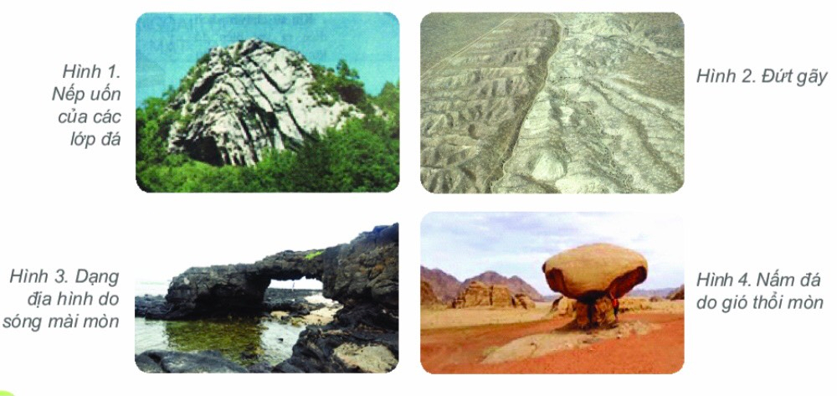  1. Thế nào là quá trình nội sinh và ngoại sinh?  2. Trong các hình 1, 2, 3, 4 hình nào thể hiện tác động chủ yếu của quá trình nội sinh, hình nào thể hiện tác động chủ yếu của quá trình ngoại sinh?  3. Hai quá trình này có tác động khác nhau như thế nào tới sự hình thành địa hình trên Trái Đất?  (GV có thể hướng dẫn HS lập bảng để thấy sự khác nhau của hai quá trình)  - GV: Cung cấp thêm cho HS hình ảnh một số dạng địa hình chịu tác động của quá trình nội sinh và ngoại sinh ngoài các hình ảnh trong SGK (ví dụ: núi lửa, động đất, đá bị rạn nứt do rễ cây, địa hình trong hang động do nước hoà tan đá vôi,…), yêu cầu HS cho biết hình nào thể hiện tác động của quá trình nội sinh, hình nào thể hiện tác động của quá trình ngoại sinh.  PHIẾU HỌC TẬP SỐ 1  Quá trình nội sinh Quá trình ngoại sinh  Nguồn gốc  Tác động đến địa hình  Đối tượng tác động  - HS: Lắng nghe và tiếp cận nhiệm vụ.  Bước 2. Thực hiện nhiệm vụ  - GV: Gợi ý, theo dõi, quan sát, hỗ trợ HS thực hiện nhiệm vụ.  - HS: Đọc SGK, suy nghĩ, trao đổi với bạn và nhóm để tự hoàn thành nhiệm vụ, trả lời.  Bước 3. Báo cáo, thảo luận  - HS: Trình bày kết quả.  - GV: Lắng nghe, gọi HS nhận xét và bổ sung.  Bước 4. Kết luận, nhận định  - GV: Chuẩn kiến thức (đáp án là bảng chuẩn kiến thức)và ghi bảng.  + Quá trình nội lực làm cho bề mặt gồ ghề còn quá trình ngoại lực làm giảm sự gồ ghề đó → đối nghịch nhau.  + GV mở rộng: Nội lực = ngoại lực địa hình không thay đổi. Nội lực > ngoại lực: địa hình càng gồ ghề. Núi cao hơn, thung lũng sâu hơn. Nội lực < ngoại lực: địa hình bị san bằng, hạ thấp hơn. Ngoài những tác động của nội sinh và ngoại sinh thì con người cũng là một yếu tố làm thay đổi địa hình bề mặt Trái Đất như xây dựng nhà cửa, đường sá, làm ruộng bậc thang, đốt rừng.  - GV liên hệ thực tế: ví dụ về tác động của ngoại sinh đến địa hình trên bề mặt Trái Đất: vịnh Hạ Long, động Phong Nha…  - HS: Lắng nghe, ghi bài. | 1. Quá trình nội sinh và quá trình ngoại sinh  (Bảng chuẩn kiến thức)
Bảng chuẩn kiến thức
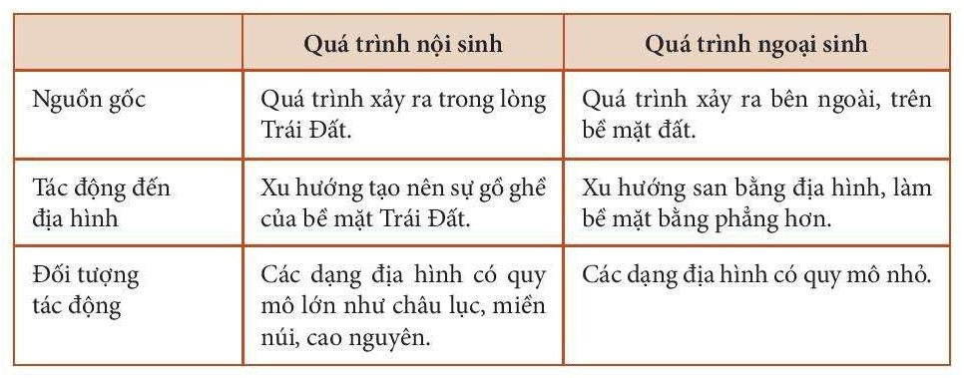
HOẠT ĐỘNG 2: HIỆN TƯỢNG TẠO NÚI
a. Mục tiêu:
- Trình bày được tác động đồng thời của quá trình nội sinh và ngoại sinh trong hiện tượng tạo núi.
b. Nội dung:
- HS đọc thông tin mục 2 SGK trang 132 kết hợp quan sát hình 5 để tìm hiểu về hiện tượng tạo núi.
c. Sản phẩm: Câu trả lời, bài làm của HS.
d. Tổ chức hoạt động:
HĐ của GV và HS | Nội dung cần đạt
Bước 1. Chuyển giao nhiệm vụ  - GV: Yêu cầu HS dựa vào thông tin mục 2 và quan sát hình 5 trong SGK, thảo luận theo cặp trong thời gian 4 phút và cho biết:  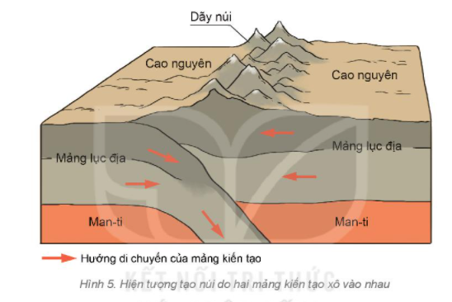  1. Núi được hình thành do những nguyên nhân nào?  2. Mô tả hiện tượng tạo núi ở hình 5 SGK.  3. Quá trình nội sinh hay ngoại sinh là nguyên nhân chính của quá trình tạo núi?  * Lưu ý: GV cần hướng dẫn HS quan sát các kí hiệu, chú thích trong hình để mô tả được quá trình tạo núi. Hình 5 mô tả hai địa mảng xô vào nhau dẫn đến các lớp đất đá bị dồn ép và uốn lên tạo thành núi. Quá trình này diễn ra chậm chạp nên ngày nay nhiều dãy núi trên Trái Đất  vẫn tiếp tục được nâng cao như dãy Hi-ma-lay-a, dãy An-đét.  - GV mở rộng: Trường hợp hai mảng tách xa nhau khiến vỏ Trái Đất đứt gãy, mac-ma phun trào lên mặt đất tạo thành núi lửa, hoặc sống núi ngầm đại dương như trường hợp của sống núi giữa Đại Tây Dương.  - GV yêu cầu HS đọc thông tin và sử dụng kiến thức ở mục 1 để: Nêu vai trò của quá trình ngoại sinh đối với việc làm biến đổi hình dạng của núi.  - HS: Lắng nghe và tiếp cận nhiệm vụ.  Bước 2. Thực hiện nhiệm vụ  - GV: Gợi ý, theo dõi, quan sát, hỗ trợ HS thực hiện nhiệm vụ.  - HS: Đọc SGK, suy nghĩ, trao đổi với bạn và nhóm để tự hoàn thành nhiệm vụ, trả lời.  Bước 3. Báo cáo, thảo luận  - HS: Trình bày kết quả.  - GV: Lắng nghe, gọi HS nhận xét và bổ sung.  Bước 4. Kết luận, nhận định  - GV: Chuẩn kiến thức và ghi bảng.  - HS: Lắng nghe, ghi bài. | 2. Hiện tượng tạo núi  - Nội lực là yếu tố chính trong quá trình thành tạo núi, ngoài ra núi cũng chịu các tác động của quá trình ngoại sinh. Qua thời gian, dưới tác động của ngoại sinh (dòng chảy, gió, nhiệt độ,...) làm thay đối hình dạng của núi: các đỉnh núi tròn hơn, sườn núi bớt đốc, độ cao giảm xuống...
3. Luyện tập (5 phút)
a. Mục tiêu:
- Củng cố, hệ thống hóa, hoàn thiện lại nội dung kiến thức mà HS vừa tìm hiểu về quá trình nội sinh, ngoại sinh và hiện tượng tạo núi trên Trái Đất.
b. Nội dung: Trả lời các câu hỏi tự luận.
c. Sản phẩm: Câu trả lời của HS.
d. Tổ chức hoạt động:
Bước 1. Chuyển giao nhiệm vụ:
- GV giao nhiệm vụ cho HS thực hiện làm việc cá nhân, hoàn thành các bài tập sau:
1. Em hãy nêu vai trò của quá trình nội sinh và quá trình ngoại sinh trong việc hình thành địa hình trên bề mặt Trái Đất.
2. Cho biết các dạng địa hình dưới đây, dạng địa hình nào hình thành do quá trình nội sinh, dạng địa hình nào hình thành do quá trình ngoại sinh
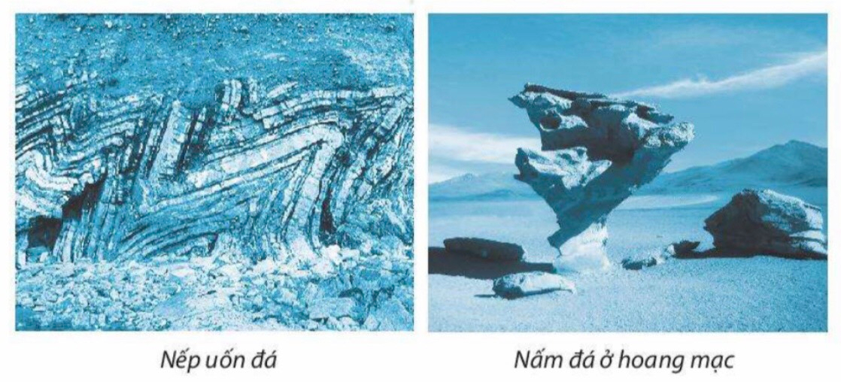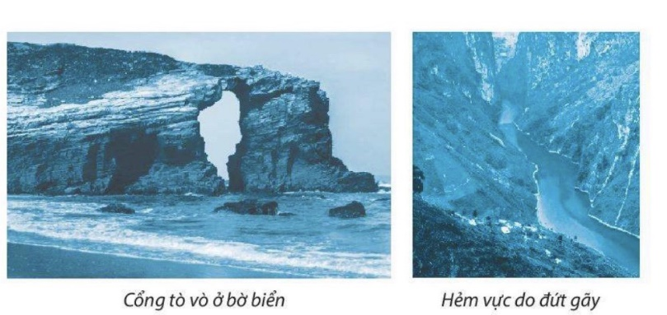
3. Nêu tác động đồng thời của quá trình nội sinh và quá trình ngoại sinh trong hiện tượng tạo núi.

Gợi ý trả lời
1. Quá trình nội sinh và quá trình ngoại sinh là hai quá trình đối nghịch nhau trong việc hình thành địa hình bề mặt Trái Đất vì hai quá trình này tuy diễn ra đóng thời nhưng khác nhau về nguồn gốc và tác động đến địa hình. Nếu như nội lực là những quá trình xảy ra ở trong lòng đất thì ngoại lực là quá trình xảy ra bên ngoài, trên bề mặt đất. Nội lực có xu hướng làm tăng tính gồ ghề, trong khi đó ngoại lực làm cho bề mặt Trái Đất trở nên bằng phẳng hơn.
2.
- Dạng địa hình, hình thành do quá trình nội sinh: Nếp uốn đá, Hẻm vực do đứt gãy.
- Dạng địa hình, hình thành do quá trình ngoại sinh: Nấm đá ở hoang mạc, Cổng tò vò ở bờ biển.
3. Quá trình nội sinh và quá trình ngoại sinh tác động đồng thời trong quá trình tạo núi. Trong khi nội sinh là nguyên nhân chính hình thành dạng địa hình núi thì ngoại sinh có tác động làm thay đổi hình thái của địa hình núi ban đầu.
Bước 2. Thực hiện nhiệm vụ
- HS: Khai thác thông tin, dựa vào hiểu biết cá nhân trả lời câu hỏi, trao đổi kết quả làm việc với các bạn khác.
- GV: Quan sát, theo dõi đánh giá thái độ làm việc, giúp đỡ những HS gặp khó khăn.
Bước 3. Báo cáo, thảo luận
- HS: Trình bày trước lớp kết quả làm việc. HS khác nhận xét, bổ sung
Bước 4. Kết luận, nhận định
- GV: Thông qua phần trình bày của HS rút ra nhận xét, khen ngợi và rút kinh nghiệm những hoạt động rèn luyện kĩ năng của cả lớp.
4. Vận dụng (3 phút)
a. Mục tiêu:
- Vận dụng kiến thức của bài học vào thực tế
b. Nội dung: Vận dụng kiến thức đã học hoàn thành bài tập.
c. Sản phẩm: HS về nhà thực hiện nhiệm vụ GV đưa ra.
d. Tổ chức hoạt động:
Bước 1. Chuyển giao nhiệm vụ:
- GV giao nhiệm vụ cho HS thực hiện cá nhân và cho HS về nhà làm sản phẩm:
+ Thu thập thông tin, hình ảnh về một số dạng địa hình do gió, nước,…tạo thành và chia sẻ với bạn.
Bước 2. Thực hiện nhiệm vụ
- HS hỏi và đáp ngắn gọn những vấn đề cần tham khảo.
Bước 3. Báo cáo, thảo luận
- GV dặn dò HS tự làm ở nhà tiết sau trình bày.
Bước 4. Kết luận, nhận định
- GV nhận xét, đánh giá và tùy vào kết làm bài của HS. GV có thể ghi nhận điểm cho HS.

BÀI 12. NÚI LỬA VÀ ĐỘNG ĐẤT
(1 TIẾT)
I. MỤC TIÊU
1. Về năng lực
a. Năng lực chung:
- Năng lực tự học: khai thác được tài liệu phục vụ cho bài học.
- Năng lực giao tiếp và hợp tác: làm việc nhóm có hiệu quả.
- Năng lực giải quyết vấn đề và sáng tạo: biết sử dụng công cụ, phương tiện phục vụ bài học, biết phân tích và xử lí tình huống.
b. Năng lực đặc thù:
- Năng lực nhận thức khoa học địa lí: nhận thức được nguyên nhân gây ra động đất và núi lửa.
- Năng lực tìm hiểu địa lí:
+ Khai thác kênh hình và kênh chữ trong sách giáo khoa để, mô tả cấu tạo và hoạt động của núi lửa, mô tả hậu tả hậu quả của một trận động đất.
- Năng lực vận dụng tri thức địa lí giải quyết một số vấn đề thực tiễn: nêu các biện pháp phòng tránh khi có động đất xảy ra.
2. Về phẩm chất: ý
- Ý thức học tập nghiêm túc, say mê yêu thích tìm tòi những thông tin khoa học về Trái Đất.
- Ý thức phòng chống thiên tai, bảo vệ môi trường.
II. THIẾT BỊ DẠY HỌC VÀ HỌC LIỆU
1. Giáo viên
- Giáo án, SGK, sách giáo viên (SGV).
- Hình 1 SGK phóng to.
- Bảng phụ ghi câu hỏi thảo luận nhóm và bảng nhóm cho HS trả lời.
2. Học sinh :SGK, vở ghi.
III. TIẾN TRÌNH DẠY HỌC
1. Mở đầu ( 5 phút)
a. Mục tiêu:
Giúp học sinh nắm được các nội dung cơ bản của kiến thức cũ, tạo tâm thế cho học sinh đi vào tìm hiểu bài mới.
b. Nội dung
- Tạo tình huống có vấn đề để dẫn dắt học sinh vào bài học.
c. Sản phẩm
- Câu trả lời cá nhân của học sinh.
d. Cách thức tổ chức
Bước 1: Chuyển giao nhiệm vụ:
- GV giới thiệu trò chơi khởi động nhìn hình đoán chữ
Bước 2:Thực hiện nhiệm vụ:
- Học sinh tham gia trò chơi bằng cách giơ tay nhanh nhất.
Bước 3: Báo cáo, thảo luận: HS báo cáo kết quả nhiệm vụ.
Bước 4:Kết luận, nhận định:
- Gv quan sát, nhận xét đánh giá hoạt động học của hs, dựa vào phần trả lời của học sinh để vào bài mới.
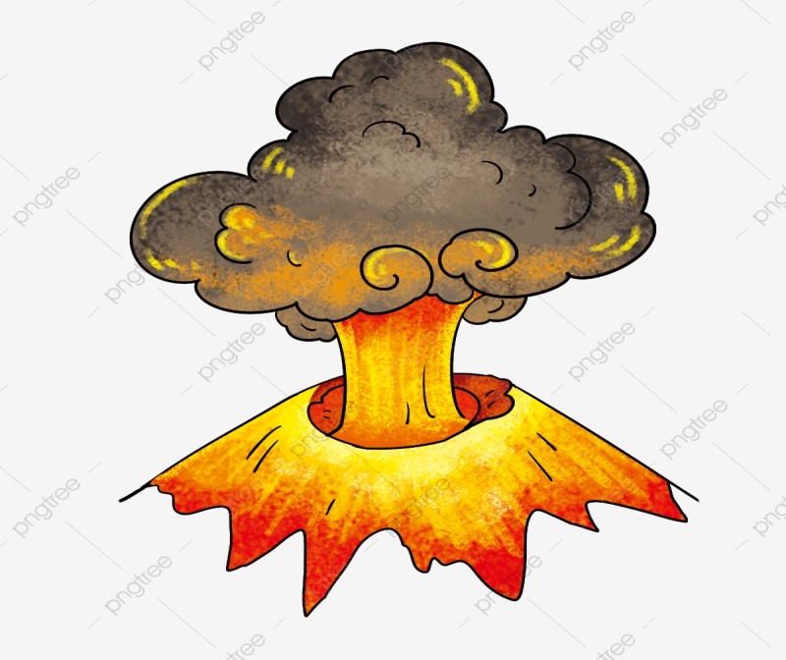

GV dẫn dắt vào nội dung bài mới: Vậy động đất là gì? Nguyên nhân nào gây ra động đất? Động đất gây ra hậu quả gì và cần làm gì khi có động đất xảy ra. Để biết được điều này, lớp chúng ta cùng tìm hiểu qua bài học hôm nay.
2. Hình thành kiến thức (30 phút)

HOẠT ĐỘNG 1: NÚI LỬA - 15’
a. Mục tiêu: HS trình bày được hiện tượng động đất, núi lửa và nêu được nguyên nhân.
b. Nội dung: Quan sát hình 1 kết hợp kênh chữ SGK tr142 thảo luận nhóm để trả lời các câu hỏi của GV.

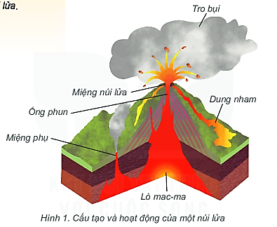

c. Sản phẩm: trả lời được các câu hỏi của GV.
d.Tổ chức thực hiện:

Hoạt động của GV và HS | Nội dung cần đạt
Bước 1. Giao nhiệm vụ:  - GV cho HS đọc nội dung mục 1 SGK.  - GV treo hình 1 SGK lên bảng.  - GV chia lớp làm 4 nhóm, yêu cầu HS quan sát hình 1 SGK và thông tin trong bày, thảo luận nhóm trong 5 phút để trả lời các câu hỏi sau:  - Nhóm 1, 2:  + Núi lửa là gì? Nêu nguyên nhân hình thành núi lửa.  + Nêu cấu tạo của núi lửa.  - Nhóm 3,4 : Núi lửa gây ra những hậu quả gì? Tại sao ở vùng gần núi lửa hoạt động rất nguy hiểm nhưng dân cư lại tập trung đông đúc?Liên hệ với Việt Nam?  - Để ứng phó với hoạt động núi lửa chúng ta cần làm gì?  Bước 2: Thực hiện nhiệm vụ  - HS đọc bài.  - HS dựa vào hình 1, đọc kênh chữ trong SGK, suy nghĩ, thảo luận nhóm để trả lời câu hỏi.  - GV quan sát, trợ giúp HS khi có yêu cầu. Đánh giá thái độ và khả năng thực hiện nhiệm vụ học tập của HS.  Bước 3: Báo cáo, thảo luận  - Sau khi nhóm HS có sản phẩm, GV cho các nhóm HS trình bày sản phẩm của mình, đại diện 2 nhóm (ví dụ: nhóm 1, nhóm 5) lần lượt lên thuyết trình câu trả lời trước lớp:  - Nhóm 1,2,3 :  + HS đọc kênh chữ SGK tr142 để nêu khái niệm  + HS giải thích nguyên nhân: núi lửa hình thành do các mảng kiến tạo va chạm hoặc tách rời nhau, vỏ Trái Đất bị rạn nứt làm măcma phun trào.  + HS nêu cấu tạo núi lửa: lò mac-ma, miệng phụ, ống phun, miệng núi lửa, dung nham, tro bụi.  - Nhóm 4,5,6:  + HS đọc kênh chữ SGK tr142 để nêu hậu quả  + HS giải thích nguyên nhân: Vì quanh các núi lửa, dung nham núi lửa phân huỷ, tạo thành đất đỏ phì phiêu, có sức hấp dẫn rất lớn về nông nghiệp đối với dân cư.  - Ở nước ta có nhiều diện tích đất badan màu mỡ nhất là Tây nguyên và vùng Đông Nam Bộ rất thích hợp để trồng cà phê, cao su.....)  - Trước khi núi lử phun trào, có thể mặ đất bị rung nhẹ và nóng lên, có khí bốc lên ở miệng núi, nên khi thấy hiện tượng đó, người dân xung quanh vùng phải nhanh chóng sơ tán ngay ra khỏi khu vực đó  * HS các nhóm khác lắng nghe, bổ sung, chỉnh sửa sản phẩm giúp nhóm bạn và sản phẩm của nhóm mình.  Bước 4.Kết luận, nhận định:  GV đánh giá tinh thần thái độ học tập của HS, đánh giá kết quả hoạt động của HS và chốt lại nội dung chuẩn kiến thức cần đạt. | 1. Núi lửa  - Khái niệm: là hình thức phun trào mác ma dưới sâu lên mặt đất. Trên thế giới có núi lửa tắt hoặc đang hoạt động.  - Nguyên nhân: núi lửa hình thành do các mảng kiến tạo va chạm hoặc tách rời nhau, vỏ Trái Đất bị rạn nứt làm măcma phun trào.  - Hậu quả: Núi lửa gây vùi lấp thành thị, làng mạc, ruộng nương.

HOẠT ĐỘNG 2: ĐỘNG ĐẤT - 15’
a. Mục tiêu:
- Trình bày được hiện tượng động đất và nêu được nguyên nhân.
- Biết tìm kiếm thông tin về các thảm họa thiên nhiên do động đất và núi lửa gây ra.
b. Nội dung: Quan sát hình 2 kết hợp kênh chữ SGK tr143 suy nghĩ cá nhân để trả lời các câu hỏi của GV.
c. Sản phẩm: trả lời được các câu hỏi của GV.

d. Tổ chức thực hiện:

Hoạt động của GV và HS | Nội dung cần đạt
Bước 1. Giao nhiệm vụ:  * GV cho HS đọc nội dung mục 2 SGK.  * GV yêu cầu HS quan sát hình 2 SGK và thông tin trong bày để trả lời các câu hỏi sau:  - Động đất là gì? Nêu nguyên nhân.  - Nêu hậu quả do động đất gây ra.  - Nêu một số dấu hiệu trước khi xảy ra động đất.  - Cầm tìm kiếm thông tin về động đất và núi lửa tìm kiếm ở những nguồn nào?  - Dựa vào mục em có biết, và hình ảnh sau, em hãy cho biết:  - Đơn vị để đo cường độ của động đất?  - Việt Nam có xảy ra động đất hay không?  - Nêu các biện pháp phòng tránh khi có động đất xảy ra.  - Quan sát các hình sau, hãy cho biết những hành động đúng khi động đất xảy ra?  Bước 2: Thực hiện nhiệm vụ  - HS dựa vào hình 2, đọc kênh chữ trong SGK, suy nghĩ, để trả lời câu hỏi.  - GV quan sát, trợ giúp HS khi có yêu cầu. Đánh giá thái độ và khả năng thực hiện nhiệm vụ học tập của HS.  Bước 3: Báo cáo, thảo luận  - Sau khi HS có sản phẩm, GV lần lượt cho HS trình bày sản phẩm của mình:  - HS đọc kênh chữ SGK tr143 để nêu khái niệm và hậu quả của động đất  - HS giải thích nguyên nhân: động đất là do sự dịch chuyển của các mảng kiến tạo.  - Các dấu hiệu trước khi xảy ra động đất: mực nước giếng thay đổi, nổi bong bóng, động vật hoảng loạn tìm nơi trú ẩn…  - Cầm tìm kiếm thông tin về động đất và núi lửa tìm kiếm ở những nguồn: trên Internet hoặc trong thư viện.  - Một số trận động đất lớn trong lịch sử: Chi-lê, năm 1960 , Nhật Bản, năm 2011: ngày 11-3-2011  - Các biện pháp phòng tránh khi có động đất xảy ra.  - Xây nhà chịu được những chấn động lớn.  - Lắp các trạm nghiên cứu dự báo động đất.  - Sơ tán dân ra khỏi vùng nguy hiểm.  * HS các nhóm khác lắng nghe, bổ sung, chỉnh sửa sản phẩm giúp nhóm bạn và sản phẩm của nhóm mình.  Bước 4. Kết luận, nhận định  GV đánh giá tinh thần thái độ học tập của HS, đánh giá kết quả hoạt động của HS và chốt lại nội dung chuẩn kiến thức cần đạt. | 2. Động đất  - Khái niệm: Động đất là những rung chuyển đột ngột mạnh mẽ của vỏ Trái Đất.  - Nguyên nhân: Do hoạt động của núi lửa, sự dịch chuyển của các mảng kiến tạo, đứt gãy trong vỏ Trái Đất.  - Hậu quả  + Đổ nhà cửa, các công trình xây dựng, gây thiệt hại lớn về người và tài sản.  + Có thể gây nên lở đất, biến dạng đáy biển, làm phát sinh sóng thần khi xảy ra ở biển.  - Đơn vị đo: Độ Rích te
3. Luyện tập (5 phút)
a. Mục tiêu: Nhằm củng cố, hệ thống hóa, hoàn thiện kiến thức mới mà HS đã được lĩnh hội ở hoạt động hình thành kiến thức về các mảng kiến tạo.
b. Nội dung: GV giao nhiệm vụ cho HS và chủ yếu cho làm việc cá nhân để hoàn thành bài tập. Trong quá trình làm việc HS có thể trao đổi với bạn.
c. Sản phẩm: trả lời được câu hỏi mà GV giao.

d. Tổ chức thực hiện:
Bước 1. Giao nhiệm vụ: GV đặt câu hỏi cho hs
Câu 1: Núi lửa và động đất là hệ quả của:
A. Sự chuyển động của Trái Đất quanh Mặt Trời
B. Lực Cô - ri - Ô - lít
C. Sự di chuyển của các địa mảng
D. Sự chuyển động của Trái Đất quanh trục
Câu 2:Khi núi lửa có dấu hiệu phun tròa, người dân sống gần khu vực cần:
A. Gia cố nhà cửa thật vững chắc
B. Nhanh chóng sơ tán khỏi khu vực
C. Chuẩn bị các dụng cụ để dập lửa
D. Đóng cửa ở trong nhà, tuyệt đối không ra ngoài
Câu 3:Đất đỏ ba dan màu mỡ được hình thành do quá trình phong hóa các sản phâtm phun trào của núi lửa thích hợp cho việc trồng cây công nghiệp ( cà phê, cao su...) tập trung ở khu vực nào ở nước ta?
A. Miền núi Tây Bắc
B. Đồng bằng sông Cửu Long
C. Đồng bằng sông Hồng
D. Tây Nguyên
Câu 4: Hiện tượng nào dưới đây không phải là một trong những nguyên nhân sinh ra động đất?
A. Sự va chậm của các núi băng trôi trên đại dương
B. Sự hoạt động của núi lửa
C. Sự đứt gãy trong vỏ Trái Đất
D. Sự di chuyển của các mảng kiến tạo
Bước 2: Thực hiện nhiệm vụ- HS dựa vào kiến thức đã học, suy nghĩ, trao đổi với bạn để trả lời câu hỏi.
- GV quan sát, trợ giúp HS khi có yêu cầu. Đánh giá thái độ và khả năng thực hiện nhiệm vụ học tập của HS.
Bước 3: Báo cáo, thảo luận
- Sau khi cá nhân HS có sản phẩm, GV lần lượt gọi hs trả lời câu hỏi
- HS khác lắng nghe, bổ sung, chỉnh sửa sản phẩm giúp bạn và sản phẩm của cá nhân.
Bước 4. Kết luận, nhận định
GV đánh giá tinh thần thái độ học tập của HS, đánh giá kết quả hoạt động của HS.
4. Vận dụng ( 5 phút)
a. Mục tiêu: Vận dụng kiến thức mới mà HS đã được lĩnh hội để giải quyết những vấn đề mới trong học tập.
b. Nội dung: GV giao nhiệm vụ cho HS và chủ yếu cho làm việc cá nhân để hoàn thành bài tập. HS hoàn thành bài tập ở nhà.
c. Sản phẩm: trả lời được câu hỏi mà GV giao.

d. Tổ chức thực hiện:
Bước 1 : GV đặt câu hỏi cho HS: Em hãy tìm hiểu thông tin về một trận động đất hoặc núi lửagây ra trên Thế Giới và chia sẻ trước lớp
Bước 2. Bước 2: Thực hiện nhiệm vụ
- HS dựa vào kiến thức đã học, suy nghĩ để trả lời câu hỏi.
Bước 3. Báo cáo kết quả và trao đổi, thảo luận:
* HS khác lắng nghe, bổ sung, chỉnh sửa sản phẩm giúp bạn và sản phẩm của cá nhân.
Bước 4. Kết luận, nhận định
GV đánh giá tinh thần thái độ học tập của HS, đánh giá kết quả hoạt động của HS.

TÊN BÀI DẠY: Bài 13. CÁC DẠNG ĐỊA HÌNH CHÍNH TRÊN TRÁI ĐẤT.
KHOÁNG SẢN
Môn học/Hoạt động giáo dục: ĐỊA LÍ 6
Thời gian thực hiện: (1 tiết)

I. MỤC TIÊU : Yêu cầu cần đạt:
1. Năng lực
* Năng lực chung
- Hình thành và phát triển năng lực tự chủ và tự học, giao tiếp và hợp tác thông qua các hoạt động học tập.
* Năng lực Địa Lí
- Nhận biết được các dạng địa hình chính của Trái đất qua hình ảnh, mô hình.
- Sử dụng bản đồ tự nhiên Thế giới để kể tên một số dãy núi, đồng bằng, cao nguyên lớn trên Thế giới.
2. Phẩm chất
- Có ý thức bảo vệ và sử dụng tiết kiệm nguồn tài nguyên khoáng sản.
II. THIẾT BỊ DẠY HỌC VÀ HỌC LIỆU
1. Chuẩn bị của giáo viên:
- Phiếu học tập
- Tranh ảnh, video về các dạng địa hình và khoáng sản trên Trái đất.
- Bản đồ tự nhiên Thế giới, bản đồ KS Việt Nam.
2. Chuẩn bị của học sinh:
- Sách giáo khoa, vở ghi.
- Hoàn thành phiếu bài tập đã phát ở tiết học trước.
III. TIẾN TRÌNH DẠY HỌC.
Hoạt động 1: Mở đầu
a. Mục tiêu:
- Hình thành được tình huống có vấn đề để kết nối vào bài học.
- Tạo hứng thú cho HS trước khi vào bài mới.
b. Nội dung: Học sinh dựa vào kiến thức đã học và hiểu biết của mình để trả lời câu hỏi.
c. Sản phẩm: Sau khi trao đổi, HS tìm được đáp án cho câu hỏi.
d. Tổ chức hoạt động:
Bước 1: Chuyển giao nhiệm vụ học tập
GV: Yêu cầu HS quan sát những hình ảnh trong bài hát “Việt Nam những chuyến đi”
HS: Lắng nghe và tiếp cận nhiệm vụ.
Bước 2: Thực hiện nhiệm vụ học tập
GV: Gợi ý, hỗ trợ học sinh thực hiện nhiệm vụ.
HS: Suy nghĩ, trả lời.
Bước 3: Báo cáo kết quả và thảo luận
GV: Lắng nghe, gọi HS nhận xét và bổ sung.
HS: Trình bày kết quả.
Bước 4: Kết luận, nhận định
GV: Chuẩn kiến thức và dẫn vào bài mới : Đã bao giờ các em được đến một nơi như trong video vừa rồi chưa? Việt Nam của chúng mình thật đẹp phải không các em? Yếu tố quyết định đến vẻ đẹp, sự độc đáo của mỗi vùng miền đó chính là các dạng địa hình đó các em ạ. Vậy nước ta có những dạng địa hình chính nào? Đặc điểm của từng dạng địa hình ra sao? Để trả lời những thắc mắc đó cô trò mình sẽ cùng nhau khám phá trong tiết học hôm nay các em nhé!
HS: Lắng nghe, vào bài mới.
Hoạt động 2. Hình thành kiến thức mới
Hoạt động 2.1: Các dạng địa hình chính.
a. Mục tiêu: Phân biệt được một số dạng địa hình chính trên Trái Đất: núi, đồng bằng, cao nguyên, đồi, địa hình cac-xtơ.
b. Nội dung: HS dựa vào nội dung tìm hiểu trước ở nhà, các hình ảnh trong sgk trang 143 – 146 và hiểu biết của bản thân tìm hiểu các dạng địa hình chính.
c. Sản phẩm: Phiếu học tập đã chuẩn bị ở nhà, câu trả lời của học sinh.
d. Tổ chức hoạt động:
Hoạt động của GV và HS | Nội dung cần đạt
Bước 1: Chuyển giao nhiệm vụ học tập  1. GV tổ chức trò chơi “Ai nhanh hơn”  (Cuối tiết học trước GV phát trước cho mỗi HS 1 phiếu học tập và yêu cầu HS về tìm hiểu bài, hoàn thiện phiếu học tập)  Núi Đồi Cao nguyên Đồng bằng  Độ cao  Đặc điểm  - Luật chơi: GV có 5 câu hỏi, mỗi câu hỏi HS có 5s suy nghĩ. HS nào có tín hiệu trước sẽ được trả lời. Nếu trả lời đúng sẽ nhận được 1 phần quà.  Câu 1. Dạng địa hình nhô cao rõ rệt trên mặt đất, có độ cao thường > 500m so với mực nước biển được gọi là? (núi)  Câu 2. Dạng địa hình thấp, tương đối bằng phẳng, có độ cao thường dưới 200m so với mực nước biển được gọi là? (đồng bằng)  Câu 3. Dạng địa hình tương đối bằng phẳng, rộng lớn, có độ cao từ 500 - 1000m so với mực nước biển được gọi là? (cao nguyên)  Câu 4. Có đỉnh tròn, sườn thoải, độ cao tính từ chân đến đỉnh không quá 200m được gọi là? (đồi)  Câu 5. Dạng địa hình núi có cấu tạo bao gồm: đỉnh núi, chân núi, …. và thung lũng (sườn núi)  - HS: lắng nghe, tương tác với GV.  * GV yêu cầu HS nghiên cứu SGK kết hợp bản đồ Thế giới để thảo luận nhóm 4 (thời gian 2’)  - Nhóm 1,3: Hoàn thiện phiếu HT số 1  - Nhóm 2,4: Hoàn thiện phiếu HT số 2  PHIẾU HỌC TẬP SỐ 1  ? Nêu sự khác nhau giữa núi, đồi. Kể tên một số dãy núi lớn trên Thế giới?  Dạng địa hình Núi Đồi  Độ cao  Hình thái  Ví dụ  PHIẾU HỌC TẬP SỐ 2  ? Nêu sự khác nhau giữa cao nguyên, đồng bằng. Kể tên một số cao nguyên, đồng bằng lớn trên Thế giới?  Dạng địa hình Cao nguyên Đồng bằng  Độ cao  Hình thái  Ví dụ | 1. Các dạng địa hình chính  (Bảng chuẩn kiến thức)
- HS: Thảo luận nhóm 4 trong 3’ rồi thống nhất ghi vào phiếu học tập.
Bước 2: Thực hiện nhiệm vụ học tập
- HS: Tiếp nhận nhiệm vụ và thực hiện.
- GV: Hướng dẫn, theo dõi, hỗ trợ HS.
Bước 3: Báo cáo kết quả và thảo luận
- GV:
+ Yêu cầu HS tham gia trò chơi để kiểm tra phần chuẩn bị ở nhà của các em.
+ Cho HS thảo luận nhóm 4 và báo cáo.
- HS:
+ Tham gia trò chơi, trả lời câu hỏi của GV, làm phiếu học tập.
+ Đại diện báo cáo sản phẩm.
. Gợi ý phiếu học tập số 1.
Dạng địa hình | Núi | Đồi
Độ cao | > 500m so với mực nước biển | <200m
Hình thái | Đỉnh nhọn, sườn dốc | Đỉnh tròn, sườn thoải
Ví dụ | Himalaya, Andet… | Phú Thọ, Thái Nguyên…

. Gợi ý phiếu học tập số 2.
Dạng địa hình | Cao nguyên | Đồng bằng
Độ cao | > 500m so với mực nước biển | < 200m so với mực nước biển
Hình thái | Khá bằng phẳng, có sườn dốc dựng đứng thành vách. | Tương đối bằng phẳng, có thể rộng hàng triệu km2.
Ví dụ | Mông Cổ, Tây Tạng… | Amadon, Ấn Hằng, Sông Cửu Long…

+ HS còn lại theo dõi, nhận xét, bổ sung cho nhóm bạn (nếu cần).
Bước 4: Kết luận, nhận định
GV: Chuẩn kiến thức và ghi bảng.
HS: Lắng nghe, ghi bài.

BẢNG CHUẨN KIẾN THỨC
 | Núi | Đồi | Cao nguyên | Đồng bằng
Độ cao | Trên 500 m so với mực nước biển | Từ 200 m trở xuống so với địa hình xung quanh | Thường cao trên 500 m so với mực nước biển | Dưới 200 m so với mực nước biển
Đặc điểm | Nhô cao rõ rệt, đỉnh nhọn, sườn dốc | Đỉnh tròn, sườn thoải | Bề mặt tương đối bằng phẳng, sườn dốc | Địa hình thấp, bề mặt tương đối bằng phẳng hoặc hơi gợn sóng.
Hoạt động 2.2: Tìm hiểu về Khoáng sản.
a. Mục tiêu: Kể được tên một số loại khoáng sản.
b. Nội dung: HS dựa vào nội dung, tranh ảnh, sơ đồ trong sgk trang 146 và 147 tìm hiểu về khoáng sản.
c. Sản phẩm: Thuyết trình sản phẩm, câu trả lời, bài làm của học sinh
d. Tổ chức hoạt động:
Hoạt động của GV và HS | Nội dung cần đạt
Bước 1: Chuyển giao nhiệm vụ học tập  GV: Yêu cầu HS đọc kênh chữ, kênh hình trong SGK kết hợp những hiểu biết của mình để trả lời câu hỏi GV đưa ra.  1. Khoáng sản là gì?  2. Khoáng sản được phân loại như thế nào?  3. Hãy thực hiện các nhiệm vụ học tập trong phần ? trang 146.  - HS: Lắng nghe và tiếp cận nhiệm vụ | 2. Khoáng sản.  - Khoáng sản là những tích tụ tự nhiên của khoáng vật được con người khai thác và sử dụng.  - Khoáng sản gồm 3 loại: khoáng sản năng lượng, khoáng sản kim loại, khoáng sản phi kim loại.
Bước 2: Thực hiện nhiệm vụ học tập
- HS: Tiếp nhận nhiệm vụ - trả lời
- GV: lắng nghe.
Bước 3: Báo cáo kết quả
- GV:
+ Gọi HS bất kì trong lớp trả lời.
+ Hỗ trợ gợi ý (nếu HS gặp khó khăn)
- HS:
+ Trả lời câu hỏi của GV.
+ HS còn lại theo dõi, nhận xét, bổ sung cho bạn.
Bước 4: Kết luận, nhận định
GV: Chuẩn kiến thức và ghi bảng.
1. Khoáng sản là những tích tụ tự nhiên của khoáng vật được con người khai thác và sử dụng.
2. Khoáng sản gồm 3 loại: khoáng sản năng lượng, khoáng sản kim loại, khoáng sản phi kim loại.
3.
- Các đối tượng là khoáng sản: than đá, cát, đá vôi. Vì đây là những khoáng chất thiên nhiên được con người sử dụng trong sản xuất và đời sống.
- Vật dụng hằng ngày được làm từ khoáng sản: bút bi, kéo, dao…
- Khoáng sản nhiên liệu: than bùn, khí thiên nhiên. Khoáng sản kim loại: niken, boxit, vàng. Khoáng sản phi kim loại: nước khoáng, kim cương, cao lanh, phốt phát.
HS: Lắng nghe, ghi bài.

Hoạt động 3: Luyện tập.
a. Mục tiêu: Củng cố, khắc sâu, hệ thống lại nội dung kiến thức bài học.
b. Nội dung: Trả lời các câu hỏi GV giao.
c. Sản phẩm: Câu trả lời của học sinh.
d. Tổ chức hoạt động
Bước 1: Chuyển giao nhiệm vụ học tập
- GV lần lượt đưa ra hệ thống bài tập:
* Bài tập 1. Hãy nối các dạng địa hình với các hình ảnh tương ứng sao cho phù hợp?
1. Núi |  | A.
2. Đồi |  | B.
3. Đồng bằng |  | C.
4. Cao nguyên |  | D.

Bài tập 2. Dựa vào lược đồ khoáng sản Việt Nam dưới đây
a. Sắp xếp các khoáng sản trong bảng chú giải theo mẫu sau:
Khoáng sản năng lượng  (nhiên liệu) | Khoáng sản kim loại | Khoáng sản phi kim loại
b. Cho biết các địa điểm dưới đây có các loại khoáng sản nào?
- Lào Cai | - Cao Bằng
- Thái Nguyên | - Quảng Ninh
- Thạch Khê (Hà Tĩnh) | - Bồng Miêu (Quảng Nam)

Bước 2: Thực hiện nhiệm vụ học tập
- HS suy nghĩ, quan sát video, các hình ảnh để tìm câu trả lời.
Bước 3: Báo cáo kết quả và thảo luận
- HS lần lượt trả lời các câu hỏi GV giao.
Bước 4: Kết luận, nhận định
GV chuẩn kiến thức, nhấn mạnh kiến thức trọng tâm của bài học.
Bài 1:
1 - D
2 - B
3 - A
4 - C
Bài 2:
a.
Khoáng sản năng lượng  (nhiên liệu) | Khoáng sản kim loại | Khoáng sản phi kim loại
- Than  - Dầu mỏ  - Khí đốt  - Than bùn | - Sắt  - Mangan  - Titan  - Crôm  - Boxit  - Chì, kẽm  - Vàng  - Đồng  - Đất hiếm (được mệnh danh là “kim loại quý hơn vàng” – có vai trò thiết yếu trong sản xuất thuốc điều trị ung thư, điện thoại thông minh và các công nghệ năng lượng tái tạo. Là kim loại giúp kinh tế Trung Quốc tăng trưởng phi mã) | - Cát thủy tinh  - Apatit  - Đá quý
b.
- Lào Cai: Đất hiếm, đồng, apatit.
- Thái Nguyên: Sắt, titan
- Thạch Khê (Hà Tĩnh): tin tan, sắt, mangan
- Cao Bằng: Bô-xit
- Quảng Ninh: than, cát thủy tinh
- Bồng Miêu (Quảng Nam): than bùn, vàng.
Bài 3.
- Chúng ta sử dụng cát, xi măng (đá vôi), thép, gạch, kính, sắt… có nguồn gốc từ khoáng sản.

Hoạt động 4. Vận dụng (về nhà)
a. Mục tiêu:
- Vận dụng kiến thức của bài học vào thực tế
b. Nội dung: Vận dụng kiến thức đã học hoàn thành bài tập/báo cáo ngắn
c. Sản phẩm: HS về nhà thực hiện nhiệm vụ GV đưa ra.
d. Tổ chức hoạt động:
HS thực hiện ở nhà
Bước 1. Chuyển giao nhiệm vụ
- GV đưa ra nhiệm vụ:
Bài 1:
a. Đỉnh núi cao nhất nước ta có độ cao 3143m. Em hãy cho biết tên của đỉnh núi đó.
b. Độ cao của các đỉnh núi ghi trên bản đồ là độ cao tương đối hay độ cao tuyệt đối?
Bài 2: Nêu công dụng của từng nhóm khoáng sản: khoáng sản năng lượng, khoáng sản kim loại, khoáng sản phi kim loại.
Bước 2. Thực hiện nhiệm vụ
- HS hỏi và đáp ngắn gọn những vấn đề cần tham khảo.
Bước 3. Báo cáo kết quả và thảo luận
- GV dặn dò HS tự làm ở nhà tiết sau trình bày.

TÊN BÀI DẠY: BÀI 14. THỰC HÀNH ĐỌC LƯỢC ĐỒ TỈ LỆ LỚN
VÀ LÁT CẮT ĐỊA LÍ ĐƠN GIẢN
Môn học/Hoạt động giáo dục: ĐỊA LÍ 6
Thời gian thực hiện: (1 tiết)

I. MỤC TIÊU:
Sau bài học này, giúp HS:
1. Năng lực
*Năng lực chung: Hình thành và phát triển năng lực tự chủ và tự học, giao tiếp và hợp tác thông qua các hoạt động học tập.
*Năng lực riêng:
- Sử dụng công cụ địa lí: Biết đọc lược đồ địa hình tỉ lệ lớn và lát cắt địa hình đơn giản.
2. Về phẩm chất
- Có ý thức trong học tập, tích cực, chủ động khi làm việc nhóm.
- Hình thành và phát triển phẩm chất chăm chỉ, trách nhiệm.
II. THIẾT BỊ DẠY HỌC VÀ HỌC LIỆU
1. Chuẩn bị của giáo viên:
- Lược đồ ĐLTN Việt Nam
- Lược đồ địa hình tỉ lệ lớn (Hình 1 SGK/tr 138).
- Lát cắt địa hình từ dãy Bạch Mã đến Phan Thiết (Hình 2 SGK/tr 139).
2. Chuẩn bị của học sinh: sách giáo khoa, vở ghi, máy tính cầm tay, thước kẻ....
III. TIẾN TRÌNH DẠY HỌC.
Hoạt động 1: Mở đầu (3 phút)
a. Mục tiêu:
+ Kích thích sự hứng thú tò mò của học sinh đối với bài mới.
+ Định hướng nội dung bài học.
b. Nội dung: Học sinh dựa vào tình huống và hiểu biết của mình để trả lời câu hỏi.
c. Sản phẩm: Câu trả lời của HS
d. Tổ chức hoạt động:
Bước 1. Chuyển giao nhiệm vụ:
Giáo viên đưa ra tình huống “Bạn Nam muốn đi leo núi nhưng lại phân vân không không biết phải mang theo vật dụng gì để xác định phương hướng và giúp chuyến đi an toàn” Các bạn hãy gợi ý giúp bạn Nam đưa các dụng cụ cần thiết cho chuyến du lịch nhé. (tùy GV)
Bước 2. Thực hiện nhiệm vụ: HS Khai thác thông tin, dựa vào hiểu biết cá nhân trả lời câu hỏi, trao đổi kết quả làm việc với các bạn khác.
Bước 3. Báo cáo, thảo luận: HS trả lời với nhiều ý kiến khác nhau (La bàn, bản đồ địa hình, máy ảnh, dây leo núi, điện thoại, giày leo núi, cẩm nang du lịch leo núi…)
Bước 4. Kết luận, nhận định: Định hướng vào bài (có rất nhiều vật dụng cần đem theo khi đi leo núi, song một trong các vật dụng quan trọng đó chính là bản đồ địa hình tỉ lệ lớn. Vậy bản đồ địa hình tỉ lệ lớn được sử dụng như thế nào?
Hoạt động 2. Hình thành kiến thức mới (35 phút)
Hoạt động 2.1: Đọc lược đồ địa hình tỉ lệ lớn (20 phút)
a. Mục tiêu
- HS biết các bước đọc lược đồ địa hình tỉ lệ lớn.
b. Nội dung: dựa vào hình 1 SGK/tr 138 đọc lược đồ địa hình tỉ lệ lớn.
c. Sản phẩm: sản phẩm của HS
d. Tổ chức hoạt động:
Hoạt động của GV và HS | Nội dung cần đạt
Bước 1. Chuyển giao nhiệm vụ  HĐ cá nhân:  Dựa vào nội dung kênh chữ SGK trang 138, 139 cho biết:  1. Thế nào là đường đồng mức?  2. Nêu cách đọc lược đồ địa hình tỉ lệ lớn?  HĐ nhóm: Các nhóm chung nhiệm vụ (10p)  Dựa vào hình 1 sgk trang 138, kiến thức đã học em hãy:  1. Cho biết các đường đồng mức có khoảng cao đều cách nhau bao nhiêu mét.  2. So sánh độ cao giữa các đỉnh núi A1, A2, A3.  3. So sánh độ cao của các điểm B1, B2, B3, C.  4. Một bạn muốn leo lên đỉnh A2, theo em nên đi theo sườn D1 - A2 hay sườn D2 - A2. Vì sao?  5. Tính khoảng cách theo đường chim bay từ A1 đến B1 và từ A2 đến D1. | 1. Đọc lược đồ địa hình tỉ lệ lớn  - Đường đồng mức là đường nối liền những điểm có cùng độ cao.  - Cách đọc lược đồ địa hình tỉ lệ lớn: (sgk/138,139)  - Đọc lược đồ:  + Sự chênh lệch về độ cao của hai đường đồng mức: 100 m.  + Độ cao các điểm:  B1: 1000m,  B2: 1100m,  B3: 900m,  C: 950m.  + Nên đi theo sườn D1-A2 vì các đường đồng mức ở sườn này thưa hơn các đường đồng mức ở sườn D2-A2, nên đường sẽ dốc ít hơn, dễ di chuyển hơn.  + Khoảng cách theo đường chim bay:  Từ A1 đến B1: 35m  Từ A2 đến D1: 29m  (Đo k/c trên lược đồ, dựa vào tỉ lệ lược đồ để tính)  (GV có thể sử dụng phiếu học tập để HS thực hiện nhiệm vụ trong phần này)
Bước 2. Thực hiện nhiệm vụ
GV: Gợi ý, hỗ trợ học sinh thực hiện nhiệm vụ
HS: HS mỗi nhóm thực hiện nhiệm vụ quan sát lược đồ làm việc cá nhân (5-7 phút). Sau đó trao đổi thảo luận và đưa ra kết quả thống nhất (3 phút)
Bước 3. Báo cáo, thảo luận
Sử dụng kĩ thuật phòng tranh: các nhóm treo kết quả thảo luận, các HS theo dõi, đối chiếu kết quả nhận xét, bổ sung.
Bước 4. Kết luận, nhận định
GV: Chuẩn kiến thức, nhận xét và đánh giá thực hiện nhiệm vụ các nhóm.
HS: Lắng nghe, hoàn thiện ghi bài vào vở.

Hoạt động 2.2: Đọc lát cắt địa hình đơn giản (15 phút)
a. Mục tiêu
- HS biết được các bước đọc 1 lát cắt địa hình đơn giản.
b. Nội dung: Dựa vào nội dung kênh chữ sgk và hình 2 sgk trang 139 tìm hiểu cách đọc lát cắt địa hình đơn giản.
c. Sản phẩm: câu trả lời, bài làm của học sinh
d. Tổ chức hoạt động:
Hoạt động của GV và HS | Nội dung cần đạt
Bước 1. Chuyển giao nhiệm vụ  Dựa vào nội dung kênh chữ sgk và hình 2 sgk trang 139:  1. Thế nào là lát cắt địa hình?  2. Nêu cách đọc lát cắt địa hình?  3. Cho biết lát cắt lần lượt đi qua các dạng địa hình nào?  4. Xác định độ cao của đỉnh Ngọc Linh. | 2. Đọc lát cắt địa hình đơn giản  - Lát cắt địa hình là hình vẽ biểu hiện được đầy đủ hình dáng và độ cao của các loại địa hình dọc theo một đường (tuyến) cắt nhất định.  - Cách đọc lát cắt địa hình (sgk trang 139):  - Lát cắt lần lượt đi qua các dạng địa hình: Núi Ngọc Linh -> CN Plâyku -> CN Buôn Ma Thuột -> đồng bằng ven biển miền Trung (núi, cao nguyên, đồng bằng)  - Độ cao đỉnh Ngọc Linh:  2600m.
Bước 2. Thực hiện nhiệm vụ
HS thực hiện nhiệm vụ cá nhân/cặp 5-7p
Bước 3. Báo cáo, thảo luận
HS: Trình bày kết quả
GV: Lắng nghe, gọi HS nhận xét và bổ sung
Bước 4. Kết luận, nhận định
GV: Chuẩn kiến thức
HS: Lắng nghe, ghi bài

Hoạt động 3: Luyện tập (5 phút)
a. Mục tiêu
- Giúp học sinh khắc sâu kiến thức bài học
b. Nội dung: Dựa vào kiến thức đã học trả lời câu hỏi trắc nghiệm
c. Sản phẩm: câu trả lời của học sinh (Câu 1. A, câu 2. A, câu 3. A)
d. Tổ chức hoạt động:
Bước 1. Chuyển giao nhiệm vụ
GV: đưa ra các câu hỏi trắc nghiệm liên quan đến bài học hôm nay.
Câu 1. Đường đồng mức là đường
A. nối liền các điểm có độ cao bằng nhau trên lược đồ địa hình.
B. nối liền các điểm có độ cao khác nhau trên lược đồ địa hình.
C. nối các điểm có độ cao khác nhau trên lược đồ địa hình.
D. tròn nối liền các điểm có độ cao bằng nhau trên lược đồ địa hình.
Câu 2. Các đường đồng mức càng gần nhau thì địa hình:
- Càng dốc C. Càng cao
- Độ đốc càng nhỏ D. Càng thấp
Câu 3. Lát cắt địa hình là cách thức thể hiện đặc điểm của bề mặt địa hình thực tế lên mặt phẳng giấy dựa vào
A. các đường đồng mức và thang màu sắc.
B. đường đồng mức.
C. thang màu sắc.
D. đường đồng mức và kí hiệu.
Bước 2. Thực hiện nhiệm vụ: HS suy nghĩ để tìm đáp án đúng
Bước 3. Báo cáo, thảo luận
HS lần lượt trả lời các câu hỏi trắc nghiệm
Bước 4. Kết luận, nhận định
GV chuẩn kiến thức, nhấn mạnh kiến thức trọng tâm của bài học

Hoạt động 4. Vận dụng (2 phút)
a. Mục tiêu
- HS vận dụng kiến thức đã học để hoàn thành bài tập.
b. Nội dung: Dựa vào kiến thức đã học làm bài tập 1, 2 sách bài tập trang 32, 33.
c. Sản phẩm: Bài làm của HS

Bài tập 1.
- Độ cao điểm A: 10 m, độ cao điểm B: 30 m, độ cao điểm K: 20 m.
- Sườn A - D có độ dốc lớn hơn sườn C - D.
- Các điểm có độ cao dưới 10 m: E, G.
Bài tập 2.
- Hướng lát cắt: TB-ĐN
- Độ dài lát cắt: dựa vào tỉ lệ và đo k/c để tính
Tiêu chí | Địa điểm | Độ cao
Nơi bắt đầu lát cắt | Núi Phu tha ca | 2274 m
Nơi kết thúc lát cắt | Đảo Cát Bà | 0 m
d. Tổ chức hoạt động: HS làm bài ở nhà
GV có thể thu bài HS chấm lấy điểm KTTX.

Bài 15 – LỚP VỎ KHÍ CỦA TRÁI ĐẤT. KHÍ ÁP VÀ GIÓ (2 TIẾT)

I. MỤC TIÊU
1. Kiến thức
- Hiểu đuợc vai trò của oxy, hơi nước và khí carbonic trong khí quyển.
- Mô tả được các tầng khi quyển, đặc điểm chính của tầng đổi lưu và tầng bình lưu.
- Kể được tên và nêu được đặc điểm về nhiệt độ, độ ẩm của một sổ khối khí.
- Trình bày được sự phàn bố các đai khi áp và các loại gió thổi thuờng xuyên trên Trái Đất.
- Biết cách sử dụng khi áp kế.
- Có ý thức bảo vệ bầu khi quyển và lớp ô-dôn
2. Năng lực
* Năng lực chung:
- Năng lực tự chủ và tự học: biết chủ động tích cực thực hiện nhiệm vụ học tập.
- Năng lực giao tiếp và hợp tác: biết chủ động đưa ra ý kiến giải pháp khi được giao nhiệm vụ làm việc theo nhóm.
- Năng lực giải quyết vấn đề và sáng tạo: phát hiện ra vấn đề, đề xuất và lựa chọn giải pháp phù hợp.
* Năng lực Địa Lí:
- Biết cách sử dụng khí áp kế.
- Sử dụng được sơ đồ để mô tả được các tầng khí quyển, các đai khí áp, gió thường xuyên của Trái Đất.
3. Phẩm chất
- Có ý thức bảo vệ bầu khí quyển và tầng ô-dôn.
II. THIẾT BỊ DẠY HỌC VÀ HỌC LIỆU
1. Chuẩn bị của giáo viên
- Hình 1. Các tầng khí quyển
- Hình 2. Sét, cầu vồng và các hiện tượng thời tiết xuất hiện ở tầng đối lưu
- Hình 3. Sương mù xuất hiện khi khối không khí nóng, ẩm tràn lên bề mặt đệm lạnh
- Hình 4. Khí áp kế
- Hình 5. Các đai khí áp và các loại gió chính trên Trái Đất
- Hình 6. Cánh đồng điện gió Bạc Liêu
2. Chuẩn bị của học sinh
- Sách giáo khoa
- Vở ghi
III. TIẾN TRÌNH DẠY HỌC
1. Mở đầu
a. Mục tiêu:
- Hình thành được tình huống có vấn đề để kết nối vào bài học.
- Tạo hứng thú cho HS trước khi vào bài mới.
b. Nội dung:
- Học sinh dựa vào kiến thức đã học và hiểu biết của mình để trả lời câu hỏi.
c. Sản phẩm:
- Sau khi quan sát HS tìm được đáp án cho câu hỏi.
d. Tổ chức hoạt động:
- Bước 1: GV nêu thể lệ trò chơi:
+ Người đoán sẽ phải đoán nhanh
+ Người gợi ý diễn giải khái niệm. Không lặp từ, tách từ có trong khái niệm. Có nhiều cách để thực hiện.
+ Chiếu từ khóa lên màn hình, gọi 2 HS quay lưng lại màn hình. Các thành viên dưới lớp gợi ý cho 2 bạn thi nhau.
+ Viết các từ khóa ra giấy. Gọi đại diện nhóm gợi ý cho các thành viên dưới lớp. Nhóm có thành viên gợi ý mà trả lời đúng thì +2; nhóm khác +1
- Bước 2: Tiến hành trò chơi
Không khí Gió Ôxy Ô dôn
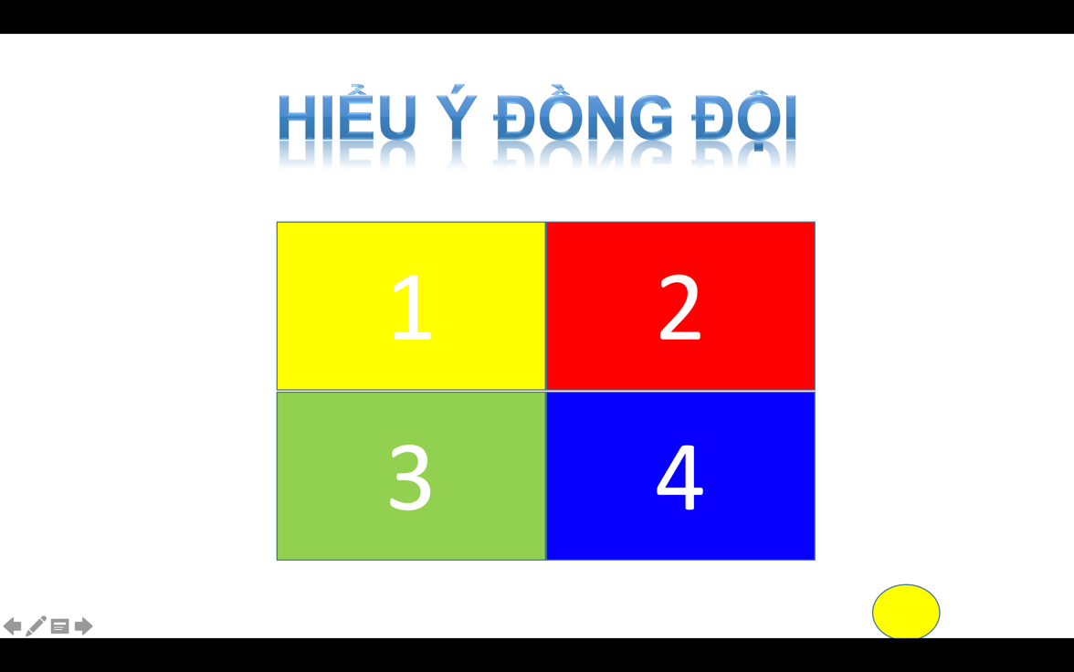
- Bước 3: Giáo viên từ kết quả của học sinh trả lời dẫn dắt vào bài. Yêu cầu các em vắn tắt, kết nối thông tin để tạo thành một đoạn thông tin có ý nghĩa
2. Hình thành kiến thức mới
Hoạt động 1: Thành phần không khí gần bề mặt đất
a. Mục tiêu: HS kê tên được các thành phần và tỉ trọng của các thành phần đó trong
b. Nội dung: Thành phần không khí gần bề mặt đất
c. Sản phẩm: Bài thuyết trình và sản phẩm của HS
d. Tổ chức hoạt động:
Hoạt động của GV và HS | Nội dung chính
Bước 1: Chuyển giao nhiệm vụ học tập  GV: Cho HS quan sát SGK, bằng hiểu biết của bản thân hoàn thành PHT số 1  Yêu cầu học sinh thảo luận theo nhóm cặp  Bước 2: Thực hiện nhiệm vụ học tập  GV: Gợi ý, hỗ trợ học sinh thực hiện nhiệm vụ  HS: SThảo luận, suy nghĩ, trả lời  Bước 3: Báo cáo kết quả và thảo luận  HS: Trình bày kết quả  GV: Lắng nghe, gọi HS nhận xét và bổ sung  Bước 4: Đánh giá kết quả thực hiện nhiệm vụ học tập  GV: Chuẩn kiến thức và ghi bảng  HS: Lắng nghe, ghi bài | 1. Thành phần không khí gần bề mặt đất  Gồm :  - Khí ni tơ chiếm 78%.  - Khí ôxi chiếm 21% .  - Hơi nước và các khí khác  chiếm 1%  - Các khi này có vai trò rất quan trọng đối với tự nhiên và đời sống.
PHIẾU HỌC TẬP SỐ 1
Dựa vào hiểu biết của em và kiến thức SGK hoàn thành bài tập sau:
1. Không khí gồm những thành phần nào?
...........................................................................................................................
...........................................................................................................................
...........................................................................................................................
...........................................................................................................................
...........................................................................................................................
- 2. Mỗi thành phần chiếm tỉ lệ bao nhiêu?
...........................................................................................................................
...........................................................................................................................
...........................................................................................................................
...........................................................................................................................
...........................................................................................................................
- 3. Vai trò của ôxy, hơi nước và khí CO2 đối với tự nhiên vào đời sống?
...........................................................................................................................
...........................................................................................................................
...........................................................................................................................
...........................................................................................................................
...........................................................................................................................

Hoạt động 2: Tìm hiểu về các tầng khí quyển, các khối khí, khí áp và gió
a. Mục tiêu:
- HS biết được nơi hình thành và đặc điểm của các khối khí
- HS biết được tên và đặc điểm của từng tầng khí quyển
- HS nêu được khái niệm khí áp, đơn vị đo khí áp; sự phân bố các đai khí hậu trên Trái Đất
b. Nội dung: Tìm hiểu về các tầng khí quyển, các khối khí, khí áp và gió
c. Sản phẩm: Thuyết trình sản phẩm, câu trả lời, bài làm của học sinh
d. Tổ chức hoạt động:
Hoạt động của GV và HS | Nội dung chính
Bước 1: Chuyển giao nhiệm vụ học tập  - Giáo viên nêu nhiệm vụ cho học sinh tìm hiểu tìm hiểu về các tầng khí quyển, các khối khí, khí áp và gió  - Giáo viên chia lớp thành 4 nhóm về 4 trạm học tập mà giáo viên đã chuẩn bị sẵn  + Trạm 1: Trạm video (HS quan sát video hoàn thành PHT)  + Trạm 2: Trạm Internet (HS sử dụng internet để nghiên cứu và hoàn thành PHT)  + Trạm 3: Trạm SGK (HS sử dụng SGK để nghiên cứu và hoàn thành PHT)  + Trạm 4: Tài liệu tham khảo (HS sử dụng tài liệu tham khảo để nghiên cứu và hoàn thành PHT)  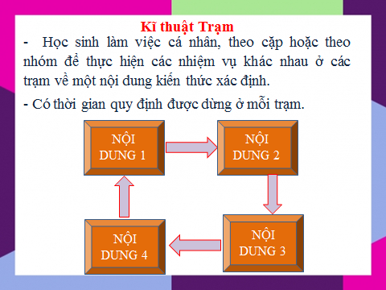  - Giáo viên giới thiệu về cách thực hiện hoạt động  + HS có thể làm việc cá nhân, theo cặp hoặc theo nhóm để thực hiện 4 nhiệm vụ ở mỗi trạm  + Thời gian nghiên cứu ở mỗi trạm là 5 phút  + Yêu cầu Hs đi đầy đủ cả 4 trạm để hoàn thành PHT  HS: Lắng nghe và tiếp cận nhiệm vụ  Bước 2: Thực hiện nhiệm vụ học tập  GV: Gợi ý, hỗ trợ học sinh thực hiện nhiệm vụ  HS: Suy nghĩ, trả lời  Bước 3: Báo cáo kết quả và thảo luận  HS: Trình bày kết quả  GV: Lắng nghe, gọi HS nhận xét và bổ sung  Bước 4: Đánh giá kết quả thực hiện nhiệm vụ học tập  GV: Chuẩn kiến thức và ghi bảng  HS: Lắng nghe, ghi bài | 2/ Các tầng khí quyển  3/ Các khối khí  4/ Khí áp. Các đai khí áp trên Trái Đất  5/ Gió. Các loại gió thổi thường xuyên trên Trái Đất  NỘI DUNG TRÊN PHIÊU HỌC TẬP
PHIẾU HỌC TẬP SỐ 2
Bài tập 1: Đọc thông tin trong mục 2 và quan sát hình 1, 2, em hãy hoàn thành bảng sau đây
 | Đối lưu | Bình lưu | Các tầng cao
Vị trí
Đặc điểm

Bài tập 2: Đọc thông tin trong mục 3 và quan sát hình 3, em hãy hoàn thành bảng sau đây
Khối khí | Nơi hình thành | Đặc điểm chính
Khối khí nóng
Khối khí lạnh
Khối khí lục địa
Khối khí đại dương

Bài tập 3: Điền từ còn thiếu vào đoạn sau:
- ……………… của không khí lên bề mặt Trái Đất gọi là khí áp.
- Đơn vị đo khí áp là ………………
- …………… được phân bố trên TRÁI ĐẤT thành các đai khí áp ………. và khí áp ………… từ xích đạo về cực
+ Các đai …………. nằm ở khoảng vĩ độ 0⁰ và khoảng vĩ độ 60⁰B và N
+ Các đai áp ………………nằm ở khoảng vĩ độ 30⁰ B và N và khoảng vĩ độ 90⁰B và N(cực Bắc và Nam)

Bài tập 4: Nối những đơn vị kiến thức ở cột A_B_C để tạo thành hệ thống kiến thức đầy đủ và chính xác và hoàn thành kiến thức còn thiếu vào dấu …
A | B | C
Loại gió | Phạm vi gió thổi. | Hướng gió.
1/Đông cực | a/Từ khoảng các vĩ độ 30⁰B và N về XĐ | E/ở nửa cầu B, gió hướng TN,  ở nửa cầu N, gió hướng TB
2/Tín phong | b/Từ khoảng các vĩ độ 90⁰Bvà N về 60⁰B và N | F/ở nửa cầu Bắc hướng ĐB,  ở nửa cầu Nam hướng ĐN
3/Tây ôn đới | c/Từ khoảng các vĩ độ 30⁰B và N lên khoảng các vĩ độ 60⁰B và N | G/ở nửa cầu B, gió hướng ĐB,  ở nửa cầu N, gió hướng ĐN
Gió là………………………………………………………………………

3. Luyện tập.
a. Mục tiêu: Giúp học sinh khắc sâu kiến thức bài học
b. Nội dung: Trả lời các câu hỏi
c. Sản phẩm: câu trả lời của học sinh
d. Tổ chức hoạt động:
- Bước 1: GV nêu thể lệ trò chơi:
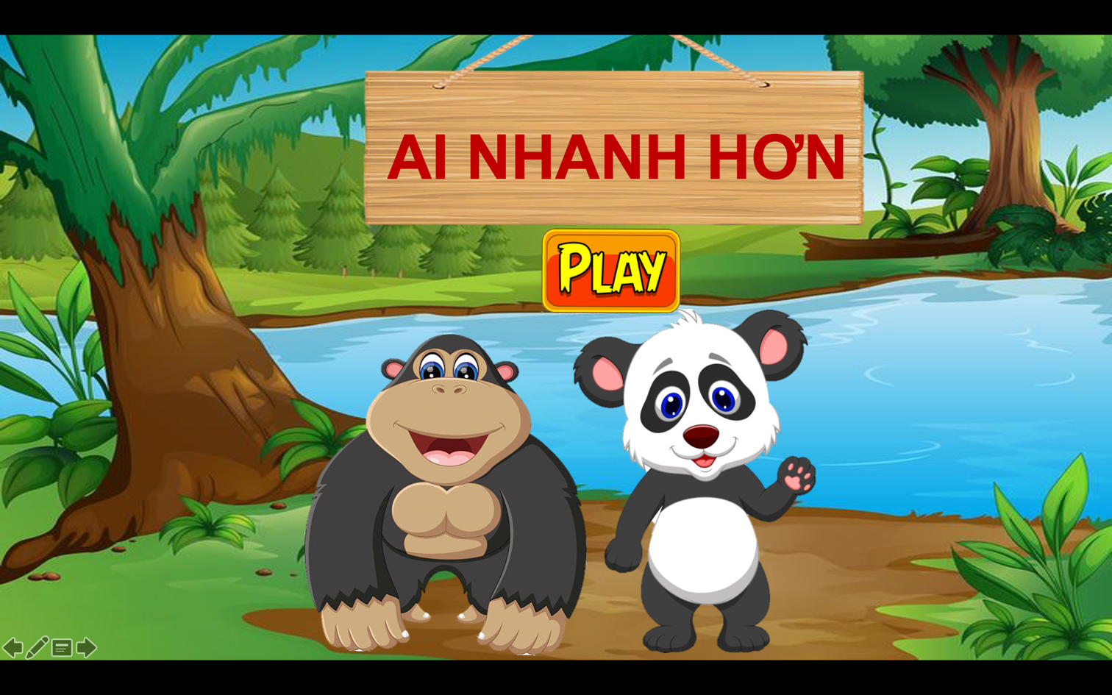
+ Giáo viên chia lớp làm 2 đội chơi: ĐỘI KHỈ và ĐỘI GẤU
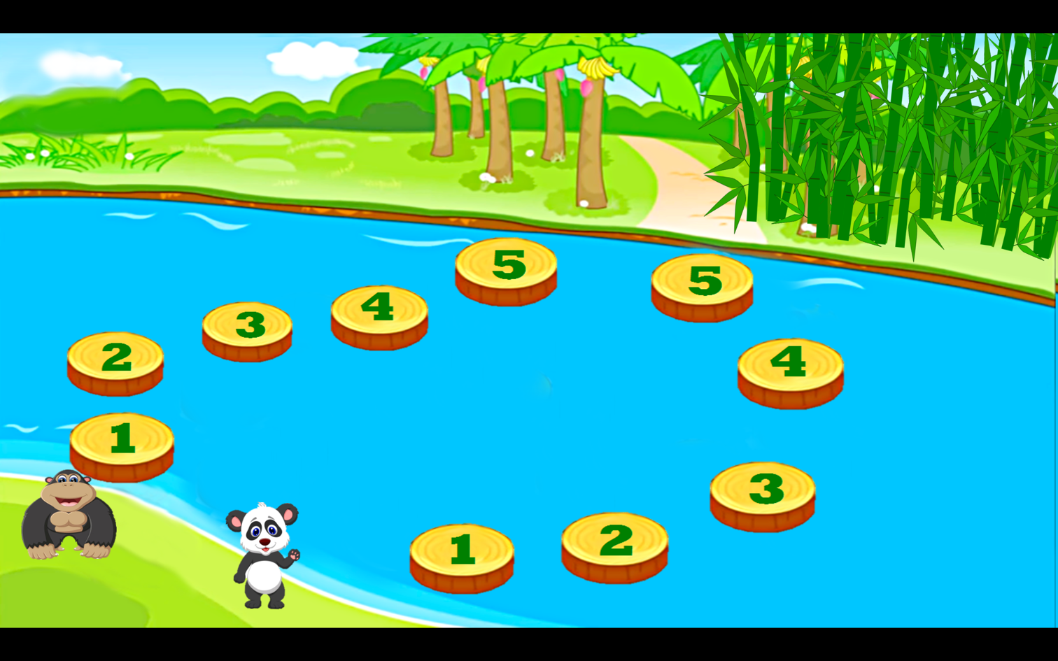
+ 2 đội chơi lần lượt lựa chọn câu hỏi và trả lời, đội trả lời đúng sẽ được tiến lên phía trước, đội thua mất quyền trả lời cho đội còn lại và đứng im tại chỗ
+ Hết các câu trả lời đội nào tiến xa hơn đội đó chiến thắng
- Bước 2: Tiến hành trò chơi
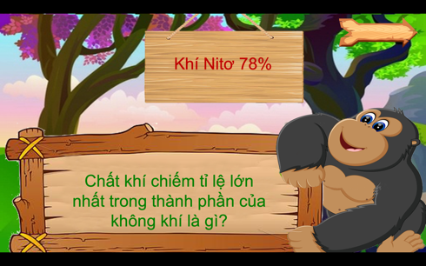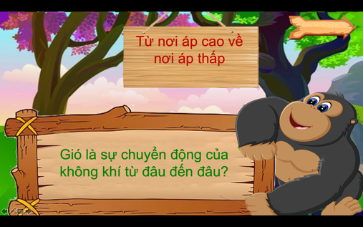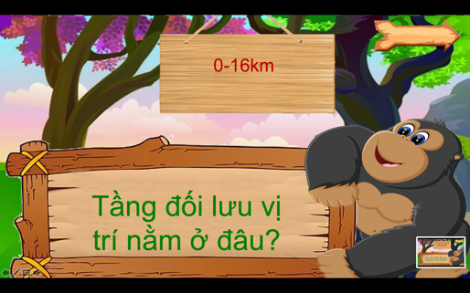
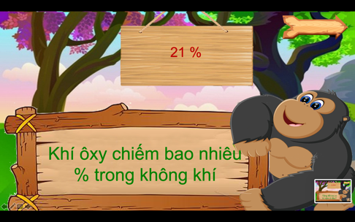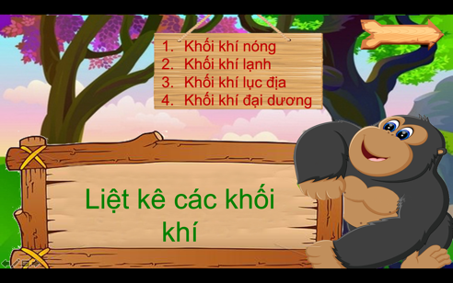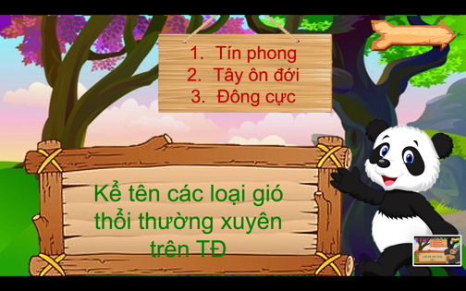
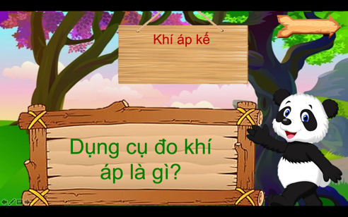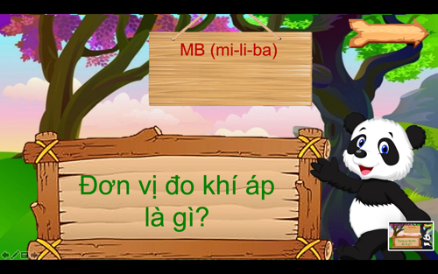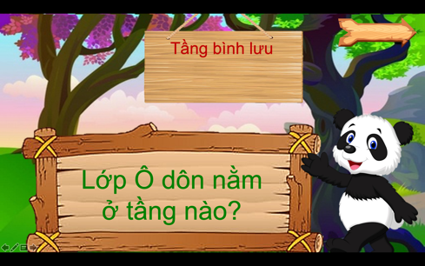

- Bước 3: Giáo viên tổng kết kiến thức, khen ngợi thành tích các đội.
4. Vận dụng
a. Mục đích: HS biết được giải thích được những vấn đề có liên quan đến bài học hôm nay
b. Nội dung: Vận dụng kiến thức
c. Sản phẩm: Thuyết trình sản phẩm, câu trả lời, bài làm của học sinh
d. Tổ chức hoạt động:
Bước 1: Chuyển giao nhiệm vụ học tập
GV: Quan sát hình 6, thu thập thông tin về hoạt động sản xuất điện gió và chia sẻ với các bạn
HS: Lắng nghe và tiếp cận nhiệm vụ
Bước 2: Thực hiện nhiệm vụ học tập
GV: Gợi ý, hỗ trợ học sinh thực hiện nhiệm vụ
HS: Suy nghĩ, trả lời
Bước 3: Báo cáo kết quả và thảo luận
HS: trình bày kết quả
GV: Lắng nghe, gọi HS nhận xét và bổ sung
Bước 4: Đánh giá kết quả thực hiện nhiệm vụ học tập
GV: Chuẩn kiến thức
HS: Lắng nghe và ghi nhớ.

IV. PHỤ LỤC
THÔNG TIN PHẢN HỒI PHIẾU HỌC TẬP SỐ 2
Bài tập 1: Đọc thông tin trong mục 2 và quan sát hình 1, 2, em hãy hoàn thành bảng sau đây
 | Đối lưu | Bình lưu | Các tầng cao
Vị trí | Nằm dưới cùng, độ dày từ 0-16 km. | Nằm trên tầng đối lưu, độ dày từ 16 – 80 km | Từ 80km trở lên
Đặc điểm | Tập trung 90% KHÔNG KHÍ, KHÔNG KHÍ luôn chuyển động theo chiều thẳng đứng.  - Là nơi sinh ra các hiện tượng khí tượng :mây, mưa, sấm chớp…  - Càng lên cao nhiệt độ không khí càng giảm, lên cao100m nhiệt độ giảm 0,6⁰C. | Có lớp ô dôn có tác dụng hấp thụ, ngăn các tia bức xạ có hại của MT đối với sinh vật và con người | Không khí cực loãng, không ảnh hưởng trực tiếp đến đời sống con người

Bài tập 2: Đọc thông tin trong mục 3 và quan sát hình 3, em hãy hoàn thành bảng sau đây
Khối khí | Nơi hình thành | Đặc điểm chính
Khối khí nóng | Vùng có vĩ độ thấp | Nhiệt độ tương đối cao
Khối khí lạnh | Vùng có vĩ độ cao | Nhiệt độ tương đối thấp
Khối khí lục địa | Trên các biển và đại dương | Có độ ẩm lớn
Khối khí đại dương | Trên các vùng đất liền | Có tính chất khô tương đối

Bài tập 3: Điền từ còn thiếu vào đoạn sau:
- Sức ép của không khí lên bề mặt Trái Đất gọi là khí áp.
- Đơn vị đo khí áp là mm thủy ngân.
- Khí áp được phân bố trên TRÁI ĐẤT thành các đai khí áp thấp và khí áp cao từ xích đạo về cực
+ Các đai áp thấp nằm ở khoảng vĩ độ 0⁰ và khoảng vĩ độ 60⁰B và N
+ Các đai áp cao nằm ở khoảng vĩ độ 30⁰ B và N và khoảng vĩ độ 90⁰B và N(cực Bắc và Nam)

Bài tập 4: Nối những đơn vị kiến thức ở cột A_B_C để tạo thành hệ thống kiến thức đầy đủ và chính xác và hoàn thành kiến thức còn thiếu vào dấu …
A | B | C
Loại gió | Phạm vi gió thổi. | Hướng gió.
1/Đông cực | a/Từ khoảng các vĩ độ 30⁰B và N về XĐ | E/ở nửa cầu B, gió hướng TN,  ở nửa cầu N, gió hướng TB
2/Tín phong | b/Từ khoảng các vĩ độ 90⁰Bvà N về 60⁰B và N | F/ở nửa cầu Bắc hướng ĐB,  ở nửa cầu Nam hướng ĐN
3/Tây ôn đới | c/Từ khoảng các vĩ độ 30⁰B và N lên khoảng các vĩ độ 60⁰B và N | G/ở nửa cầu B, gió hướng ĐB,  ở nửa cầu N, gió hướng ĐN
Gió là sự chuyển động của không khí từ nơi áp cao về nơi áp thấp
Đáp án: 1 – b – G 2 – c – E 3 – a - F

V. RÚT KINH NGHIỆM VÀ CẢI TIẾN (ĐIỀU CHỈNH SAU GIỜ DẠY)
VẤN ĐỀ | CÁC VẤN ĐỀ CÒN VƯỚNG MẮC  /CHƯA HIỆU QUẢ | GIẢI PHÁP CẢI THIỆN
Nội dung giảng dạy
Phương pháp giảng dạy
Tài liệu/bài tập chuẩn bị
Bố trí và phân bổ thời gian
Phương pháp (tiêu chí) đánh giá
Phiếu học tập
Hoạt động thí nghiệm

Trường:...................  Tổ:............................  Ngày: ........................ | Họ và tên giáo viên:  …………………….............................

TÊN BÀI DẠY: BÀI 16. NHIỆT ĐỘ KHÔNG KHÍ. MÂY VÀ MƯA
Môn học/Hoạt động giáo dục: ĐỊA LÍ 6
Thời gian thực hiện: (1 tiết)
I. MỤC TIÊU :
Yêu cầu cần đạt:
1. Kiến thức:
• Trình bày được sự thay đồi nhiệt độ không khí trên bể mặt Trái Đất theo vĩ độ.
• Mô tả được hiện tượng hình thành mây và mưa.
• Biết cách sử dụng nhiệt ké, ẩm kế
2. Năng lực
* Năng lực chung
- Năng lực tự chủ và tự học: biết chủ động tích cực thực hiện nhiệm vụ học tập.
- Năng lực giao tiếp và hợp tác: biết chủ động đưa ra ý kiến giải pháp khi được giao nhiệm vụ để hoàn thành tốt khi làm việc nhóm.
* Năng lực Địa Lí
- Nhận thức khoa học địa lí (Diễn đạt nhận thức không gian):
- Giải thích được sự thay đổi nhiệt độ trên bề mặt Trái đất.
- Phân tích mối liên hệ giữa các yếu tố tự nhiên.
- Vận dụng kiến thức, kĩ năng đã học: Biết liên hệ thực tế để giải thích các hiện tượng, các vấn đề liên quan đến bài học; Liên hệ với Việt Nam nếu có
- Tìm hiểu địa lí: Sử dụng công cụ địa lí học.
3. Phẩm chất
- Trách nhiệm:
- Chăm chỉ: tích cực, chủ động trong các hoạt động học
- Nhân ái: Chia sẻ, cảm thông với những sự khó khăn, thách thức của những vấn đề liên quan đến nội dung bài học.
II. THIẾT BỊ DẠY HỌC VÀ HỌC LIỆU
- Nhiệt kế, ẩm kế điện tử
- Sơ đồ, video quá trình hình thành mây và mưa.
- Phiếu học tập.
III. TIẾN TRÌNH DẠY HỌC.
Hoạt động 1: Mở đầu
a. Mục đích: Giáo viên đưa ra tình huống để học sinh giải quyết, trên cơ sở đó để hình thành kiến thức vào bài học mới.
b. Nội dung: Học sinh dựa vào kiến thức đã học và hiểu biết của mình để trả lời câu hỏi.
c. Sản phẩm: Thuyết trình sản phẩm, câu trả lời, bài làm của học sinh
d. Cách thực hiện
Hoạt động của GV và HS | Nội dung chính
Bước 1: Chuyển giao nhiệm vụ học tập
GV: Nhiệt độ và mưa có vai trò hết sức quan trọng đối với đời sống và sản xuất. Nhiệt độ không khí và mưa do đâu mà có? Tại sao nhiệt độ không khí và mưa lại khác nhau ở mọi nơi trên Trái Đất?
HS: Lắng nghe và tiếp cận nhiệm vụ
Bước 2: Thực hiện nhiệm vụ học tập
GV: Gợi ý, hỗ trợ học sinh thực hiện nhiệm vụ
HS: Suy nghĩ, trả lời
Bước 3: Báo cáo kết quả và thảo luận
GV: Lắng nghe, gọi HS nhận xét và bổ sung
HS: Trình bày kết quả
Bước 4: Đánh giá kết quả thực hiện nhiệm vụ học tập
GV: Chuẩn kiến thức và dẫn vào bài mới
HS: Lắng nghe, vào bài mới.

Hoạt động 2. Hình thành kiến thức mới
Hoạt động 2.1: Nhiệt độ không khí
a. Mục đích: dụng cụ đo nhiệt độ không khí, sự thay đổi nhiệt độ không khí trên TĐ
b. Nội dung: Nhiệt độ không khí
c. Sản phẩm: bài thuyết trình và sản phẩm của HS
d. Cách thực hiện
Hoạt động của GV và HS | Nội dung chính
Bước 1: Chuyển giao nhiệm vụ học tập  a/ Nhiệt độ không khí và cách sừ dụng nhiệt kể  1. Em hãy đọc giá trị nhiệt độ không khí hiền thị trên nhiệt kế ở hình 1.  2. Ở trạm khí tượng Láng (Hà Nội), kết quả đo nhiệt độ ở bốn thời điểm trong ngày 25 tháng 7 năm 2019 lẩn lượt là 27°c, 27°c, 32°c, 30°C. Hãy cho biết nhiệt độ không khí trung bình của ngày hôm đó.  b/ Sự thay đồi nhiệt độ không khí trên bể mặt Trái Đất theo vĩ độ  Quan sát hình 2 và đọc thông tin mục 1b), em hãy nhận xét sự thay đồi nhiệt độ trung bình năm của không khí giữa các địa điểm. Giải thích nguyên nhân của sự thay đồi đó  HS: Tiếp cận nhiệm vụ và lắng nghe | - Nhiệt độ không khí  a/ Nhiệt độ không khí và cách sừ dụng nhiệt kể  - Mặt Trời là nguồn cung cấp ánh sáng và nhiệt cho Trái Đất.  - Dụng cụ đo nhiệt độ không khí là nhiệt kế. Có hai loại nhiệt kế thường dùng là nhiệt kế có bầu thuỷ ngân (hoặc rượu) và nhiệt kế điện tử.  - Ở các trạm khí tượng, nhiệt kế được đặt trong lều khí tượng sơn màu trắng (hình 3), cách mặt đất 1,5 m. Nhiệt độ không khí được đo ít nhất 4 lần trong ngày (ở Việt Nam vào các thời điềm: 1, 7, 13, 19 giờ)  b/ Sự thay đồi nhiệt độ không khí trên bể mặt Trái Đất theo vĩ độ.  - Không khí ở các vùng vĩ độ thấp nóng hơn không khí ở các vùng vĩ độ cao.  - Ở các vùng vĩ độ thấp quanh năm có góc chiếu của tia sáng mặt trời với mặt đất lớn nên nhận được nhiều nhiệt, không khí trên mặt đất nóng.  - Càng lên gần cực, góc chiếu của tia sáng mặt trời càng nhỏ, mặt đất nhận được ít nhiệt hơn, không khí trên mặt đất cũng ít nóng hơn
Bước 2: Thực hiện nhiệm vụ học tập
GV: Gợi ý, hỗ trợ học sinh thực hiện nhiệm vụ
HS: Suy nghĩ, trả lời
Bước 3: Báo cáo kết quả và thảo luận
HS: Trình bày kết quả
GV: Lắng nghe, gọi HS nhận xét và bổ sung
Bước 4: Đánh giá kết quả thực hiện nhiệm vụ học tập
GV: Chuẩn kiến thức và ghi bảng
HS: Lắng nghe, ghi bài

Hoạt động 2.2: Mây và mưa
a. Mục đích: HS biết được quá trình hình thành của mây và mưa; sự phân bố lượng mưa trong năm.
b. Nội dung: Tìm hiểu Mây và mưa
c. Sản phẩm: Thuyết trình sản phẩm, câu trả lời, bài làm của học sinh
d. Cách thực hiện.
Hoạt động của GV và HS | Nội dung chính
Bước 1: Chuyển giao nhiệm vụ học tập  a/ Quá trình hình thành mây và mưa  1/ Cho biết giá trị độ ẩm không khí hiển thị trên hình 4. Còn bao nhiêu % nữa thì độ ẩm không khí sẽ đạt mức bão hoà?  2/ HS hoạt động cặp đôi, đọc thông tin trong mục a và quan sát hình 5, em hãy mô tả quá trình hình thành mây và mưa. Gợi ý:  - Hơi nước trong không khí được cung cấp từ những nguồn nào?  - Khi nào hơi nước ngưng tụ thành mây?  - Khi nào mây tạo thành mưa?  b) Sự phân bố lượng mưa trung bình năm  Hãy xác định trên bản đồ hình 6:  - Những vùng có lượng mưa trung bình năm trên 2 000 mm.  - Những vùng có lượng mưa trung bình năm dưới 200 mm  HS: Lắng nghe và tiếp cận nhiệm vụ | - Mây và mưa  a/ Quá trình hình thành mây và mưa  - Trong không khí có hơi nước  - Hơi nước trong không khí tạo ra độ ẩm của không khí.  - Dụng cụ để đo độ ẩm của KHÔNG KHÍ gọi là ẩm kế .  - Nhiệt độ không khí càng cao thì khả năng chứa hơi nước của không khí càng lớn.  - Lượng hơi nước trong KHÔNG KHÍ đã bão hoà hoặc hơi nước bốc lên cao hoặc hơi nước tiếp xúc vơi khối không khí lạnh sẽ ngưng tụ  a. Khái niệm: Hơi nước bốc lên cao gặp lạnh ngưng tụ thành các hạt nước (mây), gặp điều kiện thuận lơi hạt nước to dần và rơi xuống, gọi là mưa .  - Dụng cụ đo mưa là vũ kế .  - Lượng mưa trung bình năm của một địa phương là lượng mưa của nhiều năm cộng lại và chia cho số năm  b) Sự phân bố lượng mưa trung bình năm  - Khu vực có lượng mưa nhiều từ 1000-> 2000 mm phân bố ở 2 bên đường xích đạo .  - Khu vực ít mưa , lượng mưa TB < 200 mm tập trung ở vùng có vđ cao.  => Lượng mưa trên TRÁI ĐẤT phân bố ko đều, giảm dần từ xích đạo -> 2 cực
Bước 2: Thực hiện nhiệm vụ học tập
GV: Gợi ý, hỗ trợ học sinh thực hiện nhiệm vụ
HS: Suy nghĩ, trả lời
Bước 3: Báo cáo kết quả và thảo luận
HS: Trình bày kết quả
GV: Lắng nghe, gọi HS nhận xét và bổ sung
Bước 4: Đánh giá kết quả thực hiện nhiệm vụ học tập
GV: Chuẩn kiến thức và ghi bảng
HS: Lắng nghe, ghi bài

Hoạt động 3: Luyện tập.
a. Mục đích: Giúp học sinh khắc sâu kiến thức bài học
b. Nội dung: Trả lời các câu hỏi trắc nghiệm
c. Sản phẩm: câu trả lời của học sinh
d. Cách thực hiện.
Bước 1: Chuyển giao nhiệm vụ học tập
GV: đưa ra các câu hỏi trắc nghiệm liên quan đến bài học hôm nay.
HS: lắng nghe
Bước 2: Thực hiện nhiệm vụ học tập
HS suy nghĩ để tìm đáp án đúng
Bước 3: Báo cáo kết quả và thảo luận
HS lần lượt trả lời các câu hỏi trắc nghiệm
Bước 4: Đánh giá kết quả thực hiện nhiệm vụ học tập
GV chuẩn kiến thức, nhấn mạnh kiến thức trọng tâm của bài học

Hoạt động 4. Vận dụng
a. Mục đích: HS biết được giải thích được những vấn đề có liên quan đến bài học hôm nay
b. Nội dung: Vận dụng kiến thức
c. Sản phẩm: Thuyết trình sản phẩm, câu trả lời, bài làm của học sinh
d. Cách thực hiện.
Hoạt động của GV và HS | Nội dung chính
Bước 1: Chuyển giao nhiệm vụ học tập
GV: Theo dõi bản tin dự báo thời tiết trong một ngày. Cho biết nhiệt độ không khí cao nhất và nhiệt độ không khí thấp nhất, sự chênh lệch nhiệt độ trong ngày ở bản tin đó.
HS: Lắng nghe và tiếp cận nhiệm vụ
Bước 2: Thực hiện nhiệm vụ học tập
GV: Gợi ý, hỗ trợ học sinh thực hiện nhiệm vụ
HS: Suy nghĩ, trả lời
Bước 3: Báo cáo kết quả và thảo luận
HS: trình bày kết quả
GV: Lắng nghe, gọi HS nhận xét và bổ sung
Bước 4: Đánh giá kết quả thực hiện nhiệm vụ học tập
GV: Chuẩn kiến thức
HS: Lắng nghe và ghi nhớ.

PHỤ LỤC
CÂU HỎI TRẮC NGHIỆM LUYỆN TẬP
Câu 1: Để tính lượng mưa rơi ở một địa phương, người ta dùng dụng cụ gì?
A. Nhiệt kế.
B. Áp kế.
C. Ẩm kế.
D. Vũ kế.
Câu 2: Việt Nam nằm trong khu vực có lượng mưa trung bình năm là bao nhiêu?
A. Từ 201 - 500 mm.
B. Từ 501- l.000mm.
C. Từ 1.000 - 2.000 mm.
D. Trên 2.000 mm.

Câu 3: Tại sao không khí có độ ẩm:
A. Do càng lên cao nhiệt độ càng giảm.
B. Do mưa rơi xuyên qua không khí.
C. Do không khí chứa một lượng hơi nước nhất định.
D. Do không khí chứa nhiều mây.
Câu 4: Nguồn chính cung cấp hơi nước cho khí quyển là
A. sông ngòi.
B. ao, hồ.
C. sinh vật.
D. biển và đại dương.
Câu 5: Sau khi bỏ nước đá vào trong cốc đựng nước, ta thấy có những giọt nước bám bên ngoài thành cốc là do:
A. Nhiệt độ của nước thấp hơn thành ly.
B. Thành ly có nhiệt độ thấp hơn không khí.
C. Nước từ cốc rỉ ra ngoài.
D. Nhiệt độ không khí thấp hơn nhiệt độ thành ly.

BÀI 17. THỜI TIẾT VÀ KHÍ HẬU BIẾN ĐỔI KHÍ HẬU

I. MỤC TIÊU :
Yêu cầu cần đạt:
1. Kiến thức:
- Hiểu được thế nào là thời tiết, khí hậu, phân biệt được thời tiết và khí hậu.
- Trình bày được khái quát đặc điểm các đới khí hậu trên Trái Đất.
- Nêu được một số biểu hiện của biến đồi khí hậu.
- Trình bày được một sổ biện pháp phòng tránh thiên tai và ứng phó với biến đổi khí hậu.
2. Năng lực
* Năng lực chung
- Năng lực tự chủ và tự học: biết chủ động tích cực thực hiện nhiệm vụ học tập.
- Năng lực giao tiếp và hợp tác: biết chủ động đưa ra ý kiến giải pháp khi được giao nhiệm vụ để hoàn thành tốt khi làm việc nhóm.
* Năng lực Địa Lí
- Sử dụng được biểu đồ, hình ảnh về biến đổi khí hậu.
- Quan sát và ghi chép được một số yếu tố thời tiết đơn giản.
3. Phẩm chất
- Có lối sống tích cực để giảm nhẹ và thích ứng với biến đổi khí hậu, bảo vệ bầu khí quyển.
- Tuyên truyền cho những người xung quanh về tác hại và biện pháp phòng tránh thiên tai và ứng phó với biến đổi khí hậu.
II. THIẾT BỊ DẠY HỌC VÀ HỌC LIỆU
1. Chuẩn bị của giáo viên:
- Hình một bản tin dự báo thời tiết (tốt nhất là bản tin dự báo thời tiết từ điện thoại thông minh)
- Bản đồ các đới khí hậu trên Trái Đất
- Phiếu học tập
- Biểu đồ biến đổi nhiệt độ trung bình của thế giới từ năm 1900 đến năm 2020
- Tranh ảnh, video về các thiên tai và về biến đổi khí hậu
2. Chuẩn bị của học sinh: sách giáo khoa, vở ghi...
III. TIẾN TRÌNH DẠY HỌC.
1. Mở đầu
a. Mục tiêu:
- Hình thành được tình huống có vấn đề để kết nối vào bài học.
- Tạo hứng thú cho HS trước khi vào bài mới.
b. Nội dung:
- Học sinh dựa vào kiến thức đã học và hiểu biết của mình để trả lời câu hỏi.
c. Sản phẩm:
- Sau khi trao đổi, HS tìm được đáp án cho câu hỏi.
d. Tổ chức hoạt động:
Bước 1. Chuyển giao nhiệm vụ
- GV: Cho HS hoạt động theo cặp 2 bạn chung bàn và thảo luận nhanh trong vòng 1 phút.
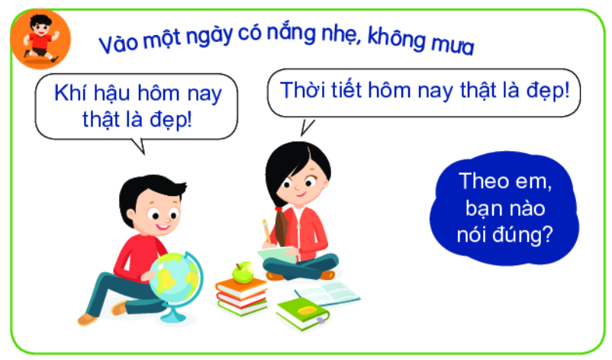
- HS: Lắng nghe và tiếp cận nhiệm vụ.
Bước 2. Thực hiện nhiệm vụ
- HS: Tiếp nhận nhiệm vụ và có 1 phút thảo luận.
- GV: Hướng dẫn, theo dõi, hỗ trợ HS.
Bước 3. Báo cáo, thảo luận
- GV:
+ Yêu cầu đại diện của một vài nhóm lên trình bày.
+ Hướng dẫn HS trình bày (nếu các em còn gặp khó khăn).
- HS:
+ Trả lời câu hỏi của GV.
+ Đại diện báo cáo sản phẩm.
+ HS còn lại theo dõi, nhận xét, bổ sung cho nhóm bạn (nếu cần).
Bước 4. Kết luận, nhận định
- GV: Chuẩn kiến thức và dẫn vào bài mới.
Nhiệt độ, độ ẩm và mưa là những yếu tố thời tiết có ảnh hưởng lớn và thường xuyên đến sản xuất, đời sống của con người. Hằng ngày, trên các phương tiện thông tin đại chúng thường phát đi các bản tin dự báo thời tiết không chỉ trong ngày, mà trong cả tuần, hay dài hơn. Dự báo thời tiết là công việc khó và phức tạp, nhưng các nhà khoa học luôn nỗ lực để nâng cao tính chính xác của các bản tin dự báo thời tiết. Tại sao bản tin dự báo thời tiết lại được mọi người quan tâm mỗi ngày?
- HS: Lắng nghe, vào bài mới.
2. Hình thành kiến thức mới

Hoạt động 1: Khái niệm về thời tiết và khí hậu
a. Mục tiêu: HS biết được khái niệm thời tiết và khí hậu
b. Nội dung: Khái niệm về thời tiết và khí hậu
c. Sản phẩm: Bài thuyết trình và sản phẩm của HS
d. Tổ chức hoạt động:
Hoạt động của GV và HS | Nội dung cần đạt
Bước 1: Chuyển giao nhiệm vụ  GV:  1. Đọc thông tin SGK và cho biết:  - Khái niệm thời tiết, khí hậu.  2. Dựa vào bản tin dự báo thời tiết ở trên, em hãy:  - Nêu những yếu tố được sử dụng để biểu hiện thời tiết.  - Mô tả đặc điểm thời tiết của từng ngày trong bảng.  3. Hãy cho biết, trong tình huống ở đầu bài, bạn nào là người nói đúng  HS: Tiếp cận nhiệm vụ và lắng nghe  Bước 2: Thực hiện nhiệm vụ  GV: Gợi ý, hỗ trợ học sinh thực hiện nhiệm vụ  HS: Suy nghĩ, trả lời  Bước 3: Báo cáo, thảo luận  HS: Trình bày kết quả  GV: Lắng nghe, gọi HS nhận xét và bổ sung  * Dự kiến câu trả lời  1.  - Thời tiết là trạng thái của khí quyển tại một thời điềm và khu vực cụ thể được xác định bẳng nhiệt độ, độ ẩm, lượng mưa, mây, gió.... Thời tiết luôn thay đổi  - Khí hậu ờ một nơi là tồng hợp các yếu tố thời tiết (nhiệt độ, độ ẩm, lượng mưa, gió,...) của nơi đó, trong một thời gian dài và đã trở thành quy luật  2.  - Nêu những yếu tố được sử dụng để biểu hiện thời tiết: nhiệt độ, độ ẩm, lượng mưa, mây, gió  - Mô tả đặc điểm thời tiết của từng ngày trong bảng:  + Thứ 3: Có mưa rào nhẹ, nhiệt độ thấp nhất 21⁰C, cao nhất 26⁰C, độ ẩm 80%, gió Đông Bắc  + Thứ 4: Có lúc có mưa, nhiệt độ thấp nhất 23⁰C, cao nhất 29⁰C, độ ẩm 75%, gió Đông Bắc  + Thứ 5: Có mưa, nhiệt độ thấp nhất 18⁰C, cao nhất 23⁰C, độ ẩm 77%, gió Đông Bắc  + Thứ 6: Ít mây, trời nắng, nhiệt độ thấp nhất 17⁰C, cao nhất 21⁰C, độ ẩm 65%, gió Đông Bắc  3. Trong tình huống ở đầu bài, bạn nữ là người nói đúng  Bước 4. Kết luận, nhận định  GV: Chuẩn kiến thức và ghi bảng  HS: Lắng nghe, ghi bài | 1.Khái niệm về thời tiết và khí hậu  - Thời tiết là trạng thái của khí quyển tại một thời điềm và khu vực cụ thể được xác định bẳng nhiệt độ, độ ẩm, lượng mưa, mây, gió.... Thời tiết luôn thay đổi  - Khí hậu ở một nơi là tồng hợp các yếu tố thời tiết (nhiệt độ, độ ẩm, lượng mưa, gió,...) của nơi đó, trong một thời gian dài và đã trở thành quy luật
Hoạt động 2: Các đới khí hậu trên Trái Đất
a. Mục tiêu: HS biết được phạm vi và đặc điểm của các đới khí hậu trên TĐ
b. Nội dung: Tìm hiểu Các đới khí hậu trên Trái Đất
c. Sản phẩm: Thuyết trình sản phẩm, câu trả lời, bài làm của học sinh
d. Tổ chức hoạt động:
Hoạt động của GV và HS | Nội dung cần đạt
Bước 1: Chuyển giao nhiệm vụ  GV  PHIẾU HỌC TẬP SỐ 1  1. Xác định trên hình 1 phạm vi của năm đới khí hậu trên Trái Đất.  2. Hãy lựa chọn và trình bày khái quát đặc điểm của một đới khí hậu.  Tên đới khí hậu Phạm vi và đặc điểm  HS: Lắng nghe và tiếp cận nhiệm vụ  Bước 2: Thực hiện nhiệm vụ  GV: Gợi ý, hỗ trợ học sinh thực hiện nhiệm vụ  HS: Suy nghĩ, trả lời  Bước 3: Báo cáo, thảo luận  HS: Trình bày kết quả  GV: Lắng nghe, gọi HS nhận xét và bổ sung  Bước 4. Kết luận, nhận định  GV: Chuẩn kiến thức và ghi bảng  HS: Lắng nghe, ghi bài | 2. Các đới khí hậu trên Trái Đất  (Bảng chuẩn kiến thức)
Bảng chuẩn kiến thức.
Tên đới khí hậu | Phạm vi và Đặc điểm
Đới nóng | quanh năm nóng, nhiệt độ trung bình năm không thấp hơn 20°C, Gió thổi thường xuyên là gió Mậu dịch.
2 đới ôn hoà | có nhiệt độ không khi trung bình năm dưới 20°C, tháng nóng nhát không thấp hơn 10°C; Gió thổi thường xuyên là gió Tây ôn đới
2 đới lạnh | là khu vực có băng tuyết hầu như quanh năm, nhiệt độ trung bình của tất cả các tháng trong năm đều dưới 10°C.; Gió thổi thường xuyên là gió Đông cực

Hoạt động 3: Biến đồi khí hậu
a. Mục tiêu: HS biết được nguyên nhâ, biểu hiện và hậu quả của biến đổi khí hậu
b. Nội dung: Tìm hiểu biến đồi khí hậu
c. Sản phẩm: Thuyết trình sản phẩm, câu trả lời, bài làm của học sinh
d. Tổ chức hoạt động:
Hoạt động của GV và HS | Nội dung cần đạt
Bước 1: Chuyển giao nhiệm vụ học tập  GV  PHIẾU HỌC TẬP SỐ 2  Quan sát hình 2, hình 3, hình 4 và dựa vào nội dung SGK mục 3 trang 151,152, hoàn thành bài tập sau:  Nguyên nhân Nhóm 1,2  Biểu hiện Nhóm 3,4  Hậu quả Nhóm 5,6  Giải pháp Nhóm 7,8  HS: Lắng nghe và tiếp cận nhiệm vụ  Bước 2: Thực hiện nhiệm vụ học tập  GV: Gợi ý, hỗ trợ học sinh thực hiện nhiệm vụ  HS: Suy nghĩ, trả lời  Bước 3: Báo cáo, thảo luận  HS: Trình bày kết quả  GV: Lắng nghe, gọi HS nhận xét và bổ sung  Bước 4. Kết luận, nhận định  GV: Chuẩn kiến thức và ghi bảng  HS: Lắng nghe, ghi bài | 3. Biến đồi khí hậu  (Bảng chuẩn kiến thức)
Bảng chuẩn kiến thức.
Nguyên nhân | Có nhiều nguyên nhân nhưng chủ yếu là do tăng nhanh của khí CO2
Biểu hiện | biểu hiện bởi sự nóng lên toàn cầu, mực nước biền dâng và gia tăng các hiện tượng khí tượng thuỷ văn cực đoan.
Hậu quả | làm cho thiên tai xảy ra ngày càng nhiều và khốc liệt.
Giải pháp | sử dụng tiết kiệm và hiệu quả năng lượng, sử dụng phương tiện giao thông công cộng, hạn chế dùng túi ni-lông, tích cực trồng cây xanh, bảo vệ rừng,...

3. Luyện tập
a. Mục tiêu:
- Củng cố, khắc sâu, hệ thống lại nội dung kiến thức bài học.
b. Nội dung: Trả lời các câu hỏi tự luận/ trắc nghiệm
c. Sản phẩm: Câu trả lời, bài làm của HS
d. Tổ chức hoạt động:
Bước 1: Chuyển giao nhiệm vụ
GV:
Đưa ra các bài tập liên quan đến bài học hôm nay.
Bài tập 1:
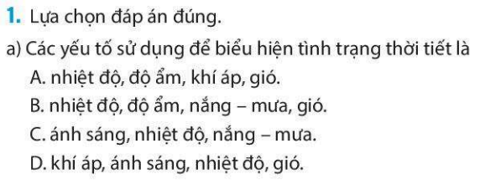
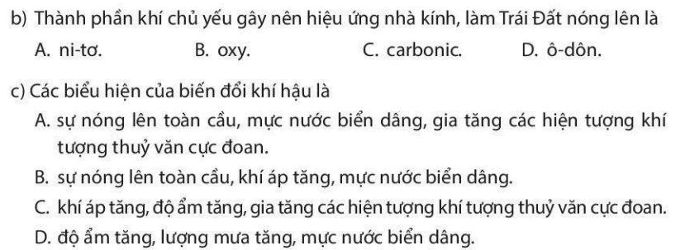
Bài tập 2:
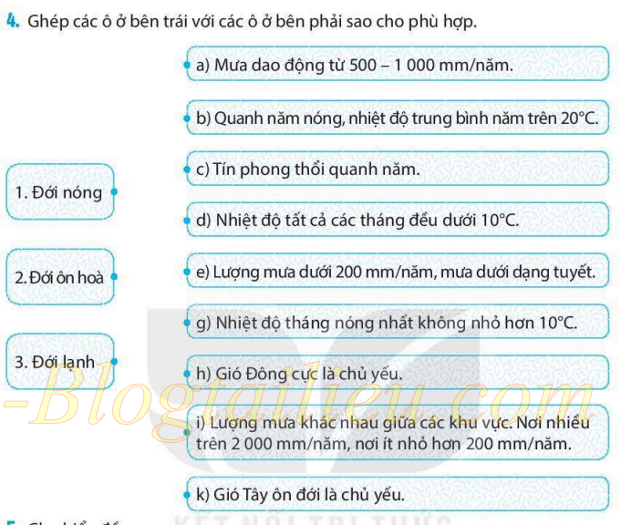
Bài tập 3: Cuối tuần, lớp em dự định tổ chức đi dã ngoại 1 ngày. Đài khí tượng thủy văn có dự báo thời tiết của ngày hôm đó như sau: nhiệt độ thấp nhất là 15⁰C, nhiệt độ cao nhất là 23⁰C; sáng sớm có sương mù, trời lạnh; trưa chiều hửng nắng, có lúc có mưa. Em cần chuẩn bị những gì để phù hợp với thời tiết của buổi dã ngoại đó?
HS: lắng nghe
Bước 2: Thực hiện nhiệm vụ
HS suy nghĩ để tìm đáp án đúng
Bước 3: Báo cáo, thảo luận
HS lần lượt trả lời các câu hỏi trắc nghiệm
Bước 4. Kết luận, nhận định
GV chuẩn kiến thức, nhấn mạnh kiến thức trọng tâm của bài học
4. Vận dụng
a. Mục tiêu:
- Vận dụng kiến thức của bài học vào thực tế
b. Nội dung: Vận dụng kiến thức đã học hoàn thành bài tập/báo cáo ngắn
c. Sản phẩm: HS về nhà thực hiện nhiệm vụ GV đưa ra.
d. Tổ chức hoạt động:
Bước 1: Chuyển giao nhiệm vụ
GV: Chọn 1 trong 2 nhiệm vụ sau:
1. Em hãy nêu một số hoạt động mà bản thân và gia đình có thể làm để góp phần ứng phó với biến đổi khí hậu.
2. Em hãy chuẩn bị một số nội dung để tuyên truyền về biến đồi khí hậu và ứng phó với biến đồi khí hậu cho gia đình cũng như những người xung quanh
HS: Lắng nghe và tiếp cận nhiệm vụ
Bước 2: Thực hiện nhiệm vụ
GV: Gợi ý, hỗ trợ học sinh thực hiện nhiệm vụ
HS: Suy nghĩ, trả lời
Bước 3: Báo cáo, thảo luận
HS: trình bày kết quả
GV: Lắng nghe, gọi HS nhận xét và bổ sung
Bước 4. Kết luận, nhận định
GV: Chuẩn kiến thức
HS: Lắng nghe và ghi nhớ.

THỰC HÀNH
PHÂN TÍCH BIỂU ĐỒ NHIỆT ĐỘ, LƯỢNG MƯA
I. MỤC TIÊU:
1. Năng lực
- Năng lực chung:
+ Tự chủ và tự học: Biết chủ động, tích cực thực hiện những công việc của bản thân trong học tập và trong cuộc sống.
+ Giao tiếp và hợp tác: Biết đặt ra mục đích giao tiếp và hiểu được vai trò quan trọng của việc đặt mục tiêu trước khi giao tiếp. Hiểu được nội dung và phương thức giao tiếp cần phù hợp với mục đích giao tiếp và biết vận dụng để giao tiếp hiệu quả.
- Năng lực Địa lí
+ Nhận thức khoa học Địa lí : Mô tả, xác định các yếu tố nhiệt độ và lượng mưa trên lược đồ và biểu đồ khí hậu.
+ Tìm hiểu Địa lí : Sử dụng các công cụ địa lí: lược đồ, biểu đồ khí hậu… để xác định và phân tích các yếu tố nhiệt độ và lượng mưa trên lược đồ, biểu đồ, từ đó nêu ra được nhận xét chung về đặc điểm khí hậu của khu vực cần phân tích.
2. Phẩm chất
- Chăm chỉ : Có ý thức đánh giá điểm mạnh, điểm yếu của bản thân, thuận lợi, khó khăn trong học tập để xây dựng kế hoạch học tập. Có ý chí vượt qua khó khăn để đạt kết quả tốt trong học tập.
- Nhân ái: Tôn trọng ý kiến của người khác, có ý thức học hỏi lẫn nhau.
- Trách nhiệm: Có trách nhiệm trong việc thực hiện nhiệm vụ học tập (cá nhân/nhóm).
II. THIẾT BỊ DẠY HỌC VÀ HỌC LIỆU
1. Chuẩn bị của giáo viên:
- Lược đồ nhiệt độ và lượng mưa trung bình năm trên bề mặt TĐ
- Sơ đồ các đới khí hậu trên TĐ
- Hình ảnh các đới khí hậu
- Video thời tiết, quá trình hình thành mưa.
2. Chuẩn bị của học sinh: sách giáo khoa, vở ghi.
III. TIẾN TRÌNH DẠY HỌC
1. Mở đầu:
a. Mục tiêu:
- Kết nối với bài học, tạo tâm thế để bắt đầu tiết học hiệu quả.
b. Nội dung:
- Dựa vào video dự báo thời tiết để nêu được một số yếu tố quan trọng trong bản tin dự báo thời tiết.
c. Sản phẩm:
- HS vận dụng kiến thức của bản thân trả lời câu hỏi GV đưa ra.
d. Tổ chức hoạt động:
Bước 1: Chuyển giao nhiệm vụ:  - HS trả lời câu hỏi: Dựa vào đoạn video bản tin dự báo thời tiết, em hãy kể tên 2 yếu tố quan trọng của thời tiết? Vì sao 2 yếu tố đó lại quan trọng?  Bước 2: Thực hiện nhiệm vụ:  - HS thực hiện nhiệm vụ trong thời giang 2p  - HS tham gia trò chơi bằng cách giơ tay nhanh nhất.  Bước 3: Báo cáo, thảo luận:  Bước 4: Kết luận, nhận định:  - GV dựa vào các câu trả lời của học sinh để kết nối vào bài học. | 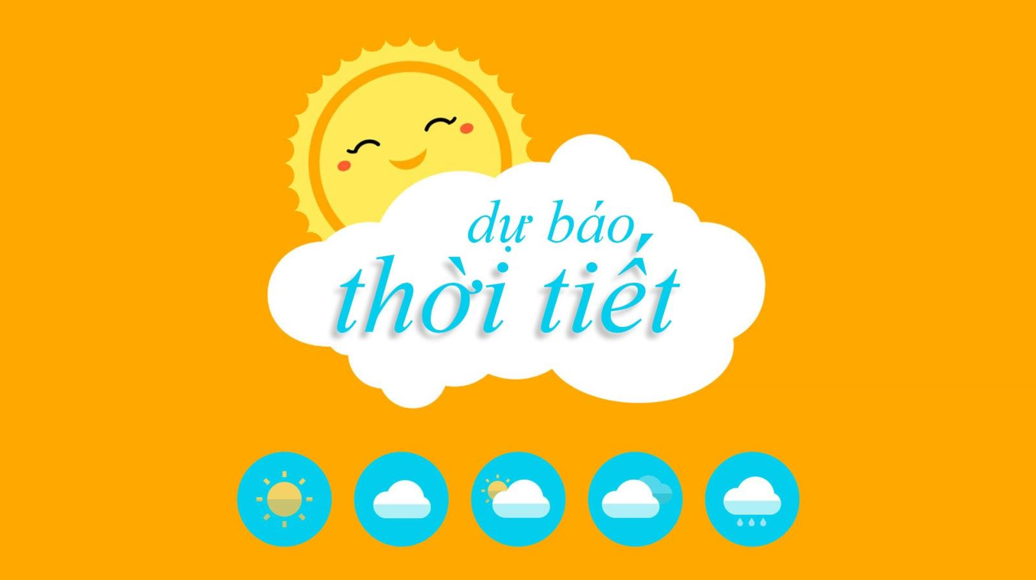
2. Hình thành kiến thức mới (30 phút)
HOẠT ĐỘNG TÌM HIỂU CÁCH ĐỌC BIỂU ĐỒ NHIỆT ĐỘ, LƯỢNG MƯA – 15p
a. Mục tiêu:
- Phân tích được biểu đồ nhiệt độ, lượng mưa.
b. Nội dung:
- GV hướng dẫn học sinh cách đọc và nhận xét chế độ nhiệt và chế độ mưa của biểu đồ nhiệt độ và lượng mưa.
c. Sản phẩm:
- Câu trả lời của học sinh
d. Tổ chức hoạt động:
Bước 1: Chuyển giao nhiệm vụ:
Quan sát hình 1, em hãy cho biết:
- Trục bên tay trái thể hiện yếu tố nào? Đơn vị đo của yếu tố đó?  - Trục bên tay phải thể hiện yếu tố nào? Đơn vị đo của yếu tố đó?  - Biểu đồ cột màu xanh thể hiện cho yếu tố nào?  - Đường biểu diễn màu đỏ thể hiện yếu tố nào?  - Trục ngang thể hiện yếu tố nào?  Bước 2: Thực hiện nhiệm vụ:  - GV hướng dẫn, hỗ trợ HS.  Bước 3: Báo cáo, thảo luận:  - HS trả lời câu hỏi.  - Các học sinh khác có ý kiến nhận xét, bổ sung.  Bước 4: Kết luận, nhận định: | 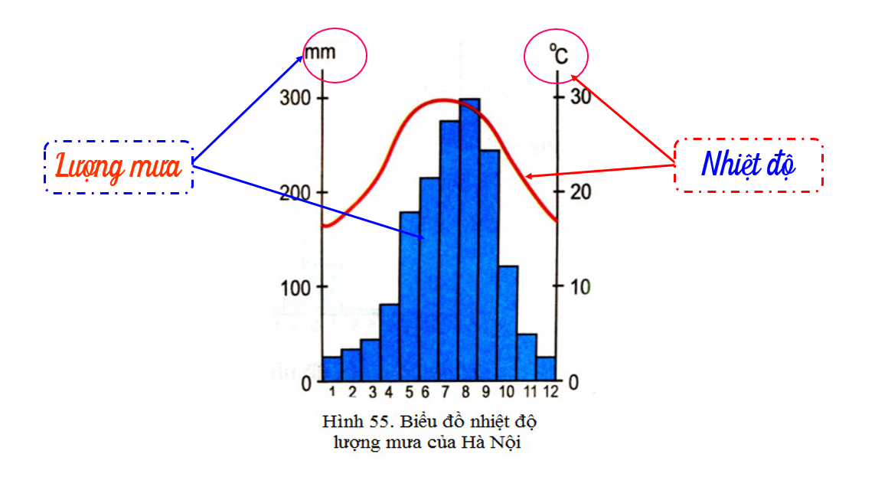
- Giáo viên quan sát, nhận xét đánh giá quá trình thực hiện của học sinh về thái độ, tinh thần học tập, khả năng giao tiếp, trình bày và đánh giá kết quả cuối cùng của học sinh
- Chuẩn kiến thức:
1. Hướng dẫn đọc biểu đồ nhiệt độ, lượng mưa
- Biểu đồ thể hiện 2 yếu tố nhiệt độ và lượng mưa của 1 địa phương trong thời gian là 12 tháng.
- Nhiệt độ: dạng đường (đơn vị: C)
- Lượng mưa: dạng cột (đơn vị: mm)
HOẠT ĐỘNG ĐỌC BIỂU ĐỒ NHIỆT ĐỘ, LƯỢNG MƯA 15p
a. Mục tiêu:
- Phân tích được biểu đồ nhiệt độ, lượng mưa.
b. Nội dung:
- GV hướng dẫn học sinh cách đọc và nhận xét chế độ nhiệt và chế độ mưa của biểu đồ nhiệt độ và lượng mưa.
c. Sản phẩm:
- Câu trả lời của học sinh.
- Thông tin phản hồi phiếu học tập:
 | Tích-xi | Xơ-un | Ma-ni-la
Về nhiệt độ
Nhiệt độ tháng cao nhất (°C) | 8,1 | 26,2 | 29,3
Nhiệt độ tháng thắp nhất (°C) | -30 | -1 | 25,8
Biên độ nhiệt độ năm (°C) | 38,1 | 27,2 | 3,5
Nhiệt độ trung bình năm (°C) | -12,8 | 13,3 | 25,4
Về lượng mưa
Lượng mưa tháng cao nhất (mm) | 50 | 385 | 440
Lượng mưa tháng thấp nhất (mm) | 10 | 21 | 8
Lượng mưa trung bình năm (mm) | 321 | 1373 | 2047
- Biểu đồ Tích – xi thuộc đới lạnh.
- Biểu đồ Xơ – un thuộc đới ôn hòa.
- Biểu đồ Ma – li – la thuộc đới nóng.
d. Tổ chức hoạt động:
Bước 1: Chuyển giao nhiệm vụ:
- GV: chia lớp làm 6 nhóm, mỗi nhóm tìm hiểu về một biểu đồ nhiệt độ, lượng mưa cụ thể.
Quan sát hình 2, em hãy:
- Xác định vị trí của các địa điểm trên bản đồ (thuộc đới khí hậu nào).
- Hoàn thành bảng gợi ý theo mẫu sau vào để được biểu đồ nhiệt độ, lượng mưa của Tích-xi, Xơ-un, Ma-ni-la.
- Nêu đặc điểm về nhiệt độ, lượng mưa của ba địa điểm trên?
- Nhóm 1,2: Địa điểm Tích – Xi.
- Nhóm 3,4: Địa điểm Xơ – un.
- Nhóm 5,6: Địa điểm Ma- li –la.
 | Tích-xi | Xơ-un | Ma-ni-la
Về nhiệt độ
Nhiệt độ tháng cao nhất (°C)
Nhiệt độ tháng thấp nhất (°C)
Biên độ nhiệt độ năm (°C)
Nhiệt độ trung bình năm (°C)
Về lượng mưa
Lượng mưa tháng cao nhất (mm)
Lượng mưa tháng thấp nhất (mm)
Lượng mưa trung bình năm (mm)
Bước 2: Thực hiện nhiệm vụ:
- GV hướng dẫn, hỗ trợ HS.
Bước 3: Báo cáo, thảo luận:
HS: Trình bày kết quả, nhận xét và bổ sung.
Bước 4: Kết luận, nhận định:
- Giáo viên quan sát, nhận xét đánh giá quá trình thực hiện của học sinh về thái độ, tinh thần học tập, khả năng giao tiếp, trình bày và đánh giá kết quả cuối cùng của học sinh
- Chuẩn kiến thức:
2. Nội dung thực hành.
- Biểu đồ Tích-xi thuộc đới lạnh: Nhiệt độ trung bình năm thấp dưới 0⁰C, lượng mưa nhỏ.
- Biểu đồ Xơ-un thuộc đới ôn hòa: Nhiệt độ trung bình năm nhỏ hơn 20⁰C, mưa tương đối nhiều.
- Biểu đồ Ma-ni;la thuộc đới nóng: Nhiệt độ trung bình năm cao, biên độ nhiệt nhỏ, lượng mưa lớn.
3. Luyện tập (5p)
a. Mục tiêu:
- Củng cố các kiến thức đã học, rèn luyện kĩ năng bài học góp phần hình thành các kĩ năng mới cho học sinh.
b. Nội dung:
- Dựa vào tình huống học tập để ôn tập, củng cố các kiến thức đã học trong bài.
c. Sản phẩm:
- Câu trả lời của học sinh
d. Tổ chức hoạt động:
Bước 1: Chuyển giao nhiệm vụ:  Trò chơi “Hộp quà bí mật”  - Luật chơi: Có 1 bộ câu hỏi gồm 4 câu tương ứng với 4 mảnh ghép. HS lựa chọn mảnh ghép bất kì và trả lơi câu hỏi. Nếu đúng trả lời tiếp, sai dừng lại nhường quyền cho bạn khác.  Bước 2: Thực hiện nhiệm vụ:  - HS nghe luật chơi theo sự hướng dẫn của GV.  Bước 3: Báo cáo, thảo luận:  - HS chơi trò chơi.  Bước 4: Kết luận, nhận định:  - GV chiếu đáp án, cho điểm cho HS.  - GV nhận xét, đánh giá về thái độ, kết quả hoạt động. | 
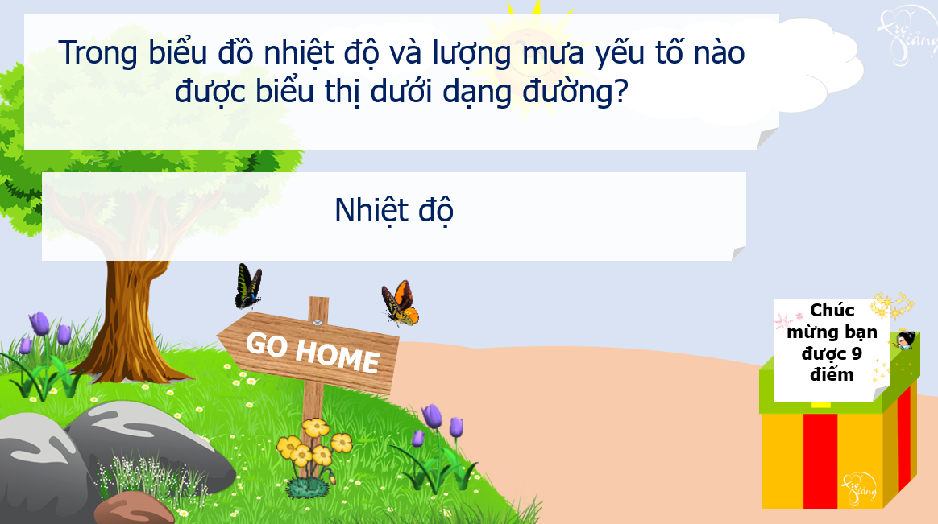 | 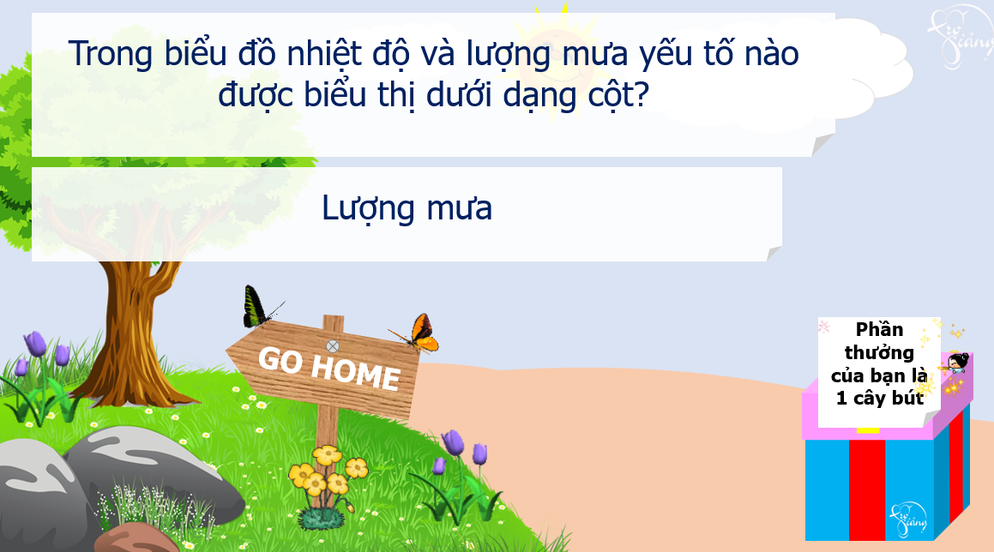
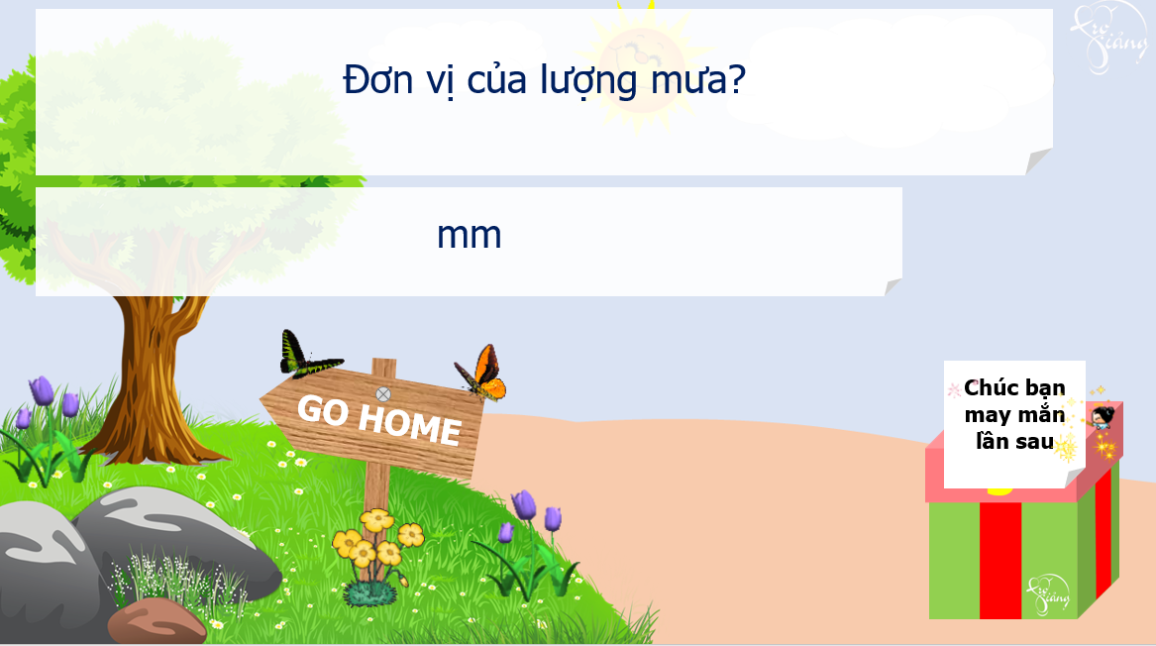 | 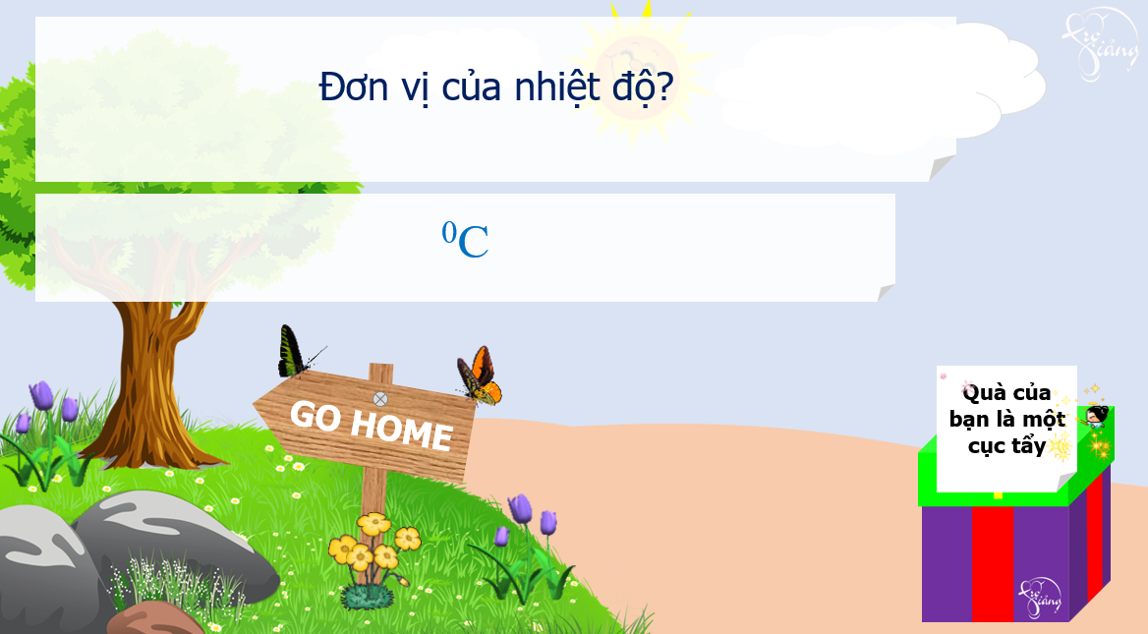
4. Vận dụng (5p):
a. Mục tiêu:
- Vận dụng kiến thức đã học để giải quyết vấn đề trong thực tiễn.
b. Nội dung:
- Biên tập và xây dựng bản tin dự báo thời tiết
c. Sản phẩm:
- Xây dựng được một bản tin dự báo thời tiết đơn giản.
d. Tổ chức hoạt động:
Bước 1: Chuyển giao nhiệm vụ:  - Em hãy nối đới khí hậu với cảnh quan phù hợp và giải thích nguyên nhân của sự lựa chọn đó?  Bước 2: Thực hiện nhiệm vụ:  - HS thảo luận và tìm đáp án ghi vào phiếu học tập.  Bước 3: Báo cáo, thảo luận:  - GV gọi nhóm có kết quả nhanh nhất trình bày.  - HS khác nhận xét, bổ sung.  Bước 4: Kết luận, nhận định:  Gv quan sát, nhận xét đánh giá hoạt động học của hs. | 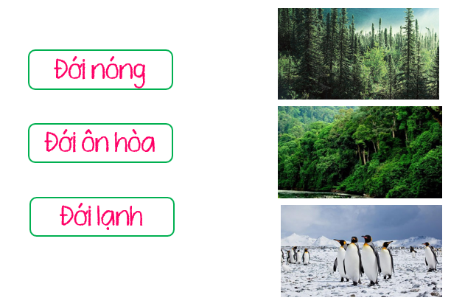

ĐỊA LÍ 6 – SÁCH KẾT NỐI TRI THỨC

Trường: THCS ĐOÀN THỊ ĐIỂM  Tổ: Sử - Địa - GDCD | Họ và tên giáo viên:  Nguyễn Thị Hạnh Nhân
BÀI 19. THUỶ QUYỂN VÀ VÒNG TUẦN HOÀN LỚN CỦA NƯỚC
Môn học: ĐỊA LÍ 6
Thời gian thực hiện: (1 tiết)
I. MỤC TIÊU:
1. Năng lực
* Năng lực chung:
- Năng lực tự chủ và tự học: biết chủ động tích cực thực hiện nhiệm vụ học tập.
- Năng lực giao tiếp và hợp tác: biết chủ động đưa ra ý kiến giải pháp khi được giao nhiệm vụ để hoàn thành tốt khi làm việc nhóm.
* Năng lực Địa lí
- Năng lực tìm hiểu địa lí: Khai thác bản đồ, sơ đồ để biết vòng tuần hoàn của nước
- Vận dụng kiến thức, kĩ năng đã học: Biết liên hệ thực tế ở địa phương.
- Năng lực nhận thức khoa học địa lí: Phân tích mối liên hệ giữa các yếu tố tự nhiên để giải thích nguồn nước ngọt, mặn, lợ mức độ đơn giản.
2. Phẩm chất
- Yêu nước: Tích cực, chủ động tham gia các hoạt động bảo vệ thiên nhiên nói chung, môi trường nước nói riêng.
- Nhân ái: Chia sẻ, cảm thông với những sự khó khăn, thách thức tác động đến môi trường nước.
- Chăm chỉ: tích cực, chủ động trong các hoạt động học.
- Trung thực: Nhận lỗi, phát hiện và phản ánh hành vi phạm để cùng khắc phục.
- Trách nhiệm: Có ý thức bảo vệ và tuyên truyền ý thức bảo vệ nguồn nước đối với gia đình, bạn bè.
II. THIẾT BỊ DẠY HỌC VÀ HỌC LIỆU
1. Chuẩn bị của giáo viên:
- Bản đồ tự nhiên thế giới.
- Video về thủy quyển, Vòng tuần hoàn nước.
- Các tranh ảnh, hình trong SGK phóng to.
- Máy chiếu, phiếu học tập.
2. Chuẩn bị của học sinh: Đọc bài mới, định hướng trả lời các câu hỏi sách giáo khoa.
III. TIẾN TRÌNH DẠY HỌC.
1. Mở đầu
a. Mục tiêu: Giáo viên đưa ra tình huống để học sinh giải quyết, trên cơ sở đó để hình thành kiến thức vào bài học.
b. Nội dung: Học sinh nêu được nguồn nước có ngoài những nơi trong hình vẽ.
c. Sản phẩm: Thuyết trình sản phẩm, câu trả lời, bài làm của học sinh.
d. Tổ chức hoạt động
Bước 1: Chuyển giao nhiệm vụ
GV: yêu cầu nhóm (cặp đôi) thực hiện 2’
-Quan sát bức tranh (1) và đọc tình huống sau (chiếu hoặc sử dụng tranh treo bảng).
Làm nổi bậc câu hỏi Theo em nước có ở những nơi nào?
Hàng ngày em thường sử dụng nước để làm gì?
Theo em nước có cần thiết đối với em không?
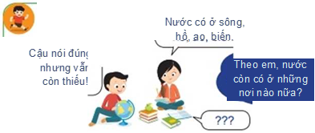
HS: Lắng nghe và tiếp cận nhiệm vụ
Bước 2: Thực hiện nhiệm vụ
GV: quan sát, hỗ trợ học sinh thực hiện nhiệm vụ
HS: Thảo luận, viết nội dung trả lời theo ý ngắn gọn
Bước 3: Báo cáo, thảo luận
HS: Đại diện trình bày kết quả
GV: Lắng nghe, gọi HS khác nhận xét và bổ sung
Bước 4: Kết luận, nhận định
GV: Chuẩn kiến thức và dẫn vào bài mới tạo tình huống có vấn đề
HS: Lắng nghe, vào bài mới
2. Hình thành kiến thức mới
Hoạt động 1: Tìm hiểu Thuỷ quyển
a. Mục tiêu: Kể tên được các thành phần chủ yếu của thuỷ quyển.
b. Nội dung: Dựa vào hình 1 và đọc thông tin mục 1 SGK trang 156 tìm hiểu phần thuỷ quyển.
c. Sản phẩm: học sinh quan sát được hình vẽ nêu được các thành phần của thuỷ quyển.
d. Tổ chức hoạt động.
Hoạt động của GV và HS | Nội dung bài học
Bước 1: Chuyển giao nhiệm vụ  GV: Quan sát hình 1 và đọc thông tin trong mục 1, em hãy:  - Nêu khái niệm thuỷ quyển.  - Thuỷ quyển có vai trò như thế nào đối với con người?  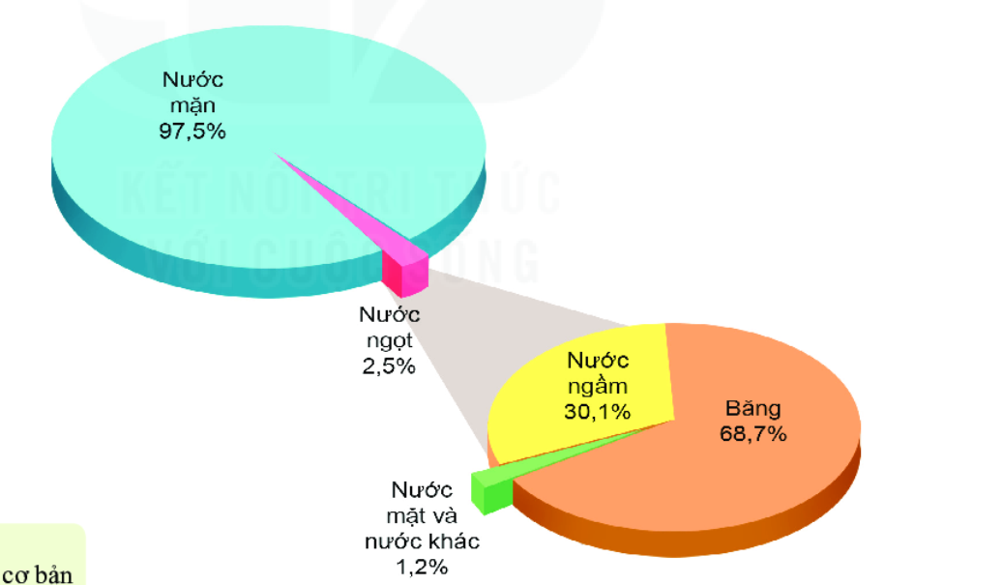  * Thảo luận nhóm: 4 nhóm  - Kể tên các thành phần chủ yếu của thuỷ quyển?.  - Cho biết nước ngọt tồn tại dưới những dạng nào? Nêu tỉ lệ của từng dạng?.  - Nước mưa rơi xuống mặt đất tồn tại ở đâu?  - Vai trò của nước đối với con người, không khí, sản xuất?  HS: Tiếp nhận nhiệm vụ và lắng nghe  Bước 2: Thực hiện nhiệm vụ  GV: Quan sát, hỗ trợ học sinh thực hiện nhiệm vụ  HS: Suy nghĩ, trả lời  Bước 3: Báo cáo, thảo luận  HS: Trả lời lần lượt từng hs  GV: Lắng nghe, gọi HS nhận xét và bổ sung, ghi bảng có chọn lọc (nội dung chưa chính xác ghi bên cạnh)  Bước 4: Kết luận, nhận định  GV: Chuẩn kiến thức, có thể bổ sung nội dung ghi bảng trước còn thiếu  HS: Lắng nghe, ghi bài.  1/ Nước mưa tồn tại ở ao, hồ, sông, suối, biển và đại dương, nguồn nước ngầm,...  2/ Vòng tuần hoàn lớn của nước:  Nước mưa rơi xuống bề mặt đất tồn tại ở: trong đất, ở sông, hồ,... đại dương, nước ngầm. Sự vận động của nước trong thuỷ quyển: trong sông, hồ, biển, đại dương nước ở trạng thái lỏng. Tuy nhiên, nước luôn luôn bốc hơi hoặc thăng hoa (băng) ở mọi nhiệt độ tạo thành hơi nước trong khí quyển. Ở mọi nơi trong tầng thấp của khí quyển luôn luôn có hơi nước. Khi bốc hơi lên cao gặp lạnh, hơi nước chuyển sang trạng thái lỏng hoặc rắn (mưa, tuyết). Nước mưa rơi xuống bề mặt đất tồn tại ở đại dương, sông, hồ,... ngấm xuống đất tạo thành nước ngầm và độ ẩm trong đất. | l. Thuỷ quyển:  - Thuỷ quyển: là toàn bộ lớp nước bao quanh Trái Đất, nằm trên bề mặt và bên trong của vỏ Trái Đất .  - Gồm: nước ở các đại dương, biển, sông, hồ, đầm lầy, hồ, đầm lầy, nước dưới đất (nước ngầm), tuyết, băng và hơi nước trong khí quyền…
Hoạt động 2: Tìm hiểu Vòng tuần hoàn lớn của nước.
a. Mục tiêu:
- Mô tả được vòng tuần hoàn lớn của nước.
- Có ý thức sử dụng hợp lý và bảo vệ tài nguyên nước.
b. Nội dung: Dựa vào nội dung SGK và hình 2 để tìm hiểu Vòng tuần hoàn lớn của nước.
c. Sản phẩm: Thuyết trình sản phẩm, câu trả lời, bài làm của học sinh
d. Tổ chức hoạt động.
Hoạt động của GV và HS | Nội dung bài học
Bước 1: Chuyển giao nhiệm vụ  GV: HS Quan sát sơ đồ hình 2 và kết hợp với hiểu biết, em hãy:  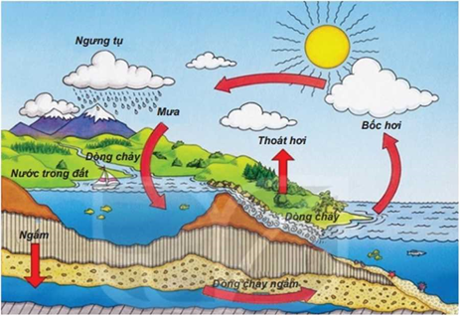  - Mô tả vòng tuần hoàn lớn của nước.  - Trạng thái thay đổi của nước trong vòng tuần hoàn?  - Nước trong khí quyển có nguồn gốc từ đâu?  - Nguồn nước vô tận hay có hạn? Giải thích.  HS: Lắng nghe và tiếp cận nhiệm vụ  Bước 2: Thực hiện nhiệm vụ  GV: Gợi ý, hỗ trợ học sinh thực hiện nhiệm vụ  HS: Suy nghĩ, trả lời  Bước 3: Báo cáo, thảo luận  HS: Trình bày kết quả  GV: Lắng nghe; gọi HS nhận xét và bổ sung; ghi bảng có chọn lọc (nội dung chưa chính xác ghi bên cạnh)  Bước 4: Kết luận, nhận định  GV: Chuẩn kiến thức, có thể bổ sung nội dung ghi bảng trước còn thiếu  Hơi nước bốc lên cao->Ngưng kết di chuyển ngang->gặp điều kiện thuận lợi gây mưa->rơi xuống ao, hồ, biển, thấm xuống đất...-> nước ngầm, nước đỗ ra biển... Tiếp tục bốc hơi...tạo nên vòng tuần hoàn nước.  - Quá trình chuyển trạng thái của nước: lỏng->hơi->ngưng tụ-> rắn-> lỏng ( tan chảy)-> rắn ( đông đặc).  => giáo dục bảo vệ môi trường và tài nguyên nước trên Trái Đất.  HS: Lắng nghe, ghi bài. | 2. Vòng tuần hoàn lớn của nước  - Nước trong thiên nhiên không ngừng vận động và chuyển từ trạng thái này sang trạng thái khác, tạo nên vòng tuần hoàn.
3. Luyện tập.
a. Mục tiêu: Giúp học sinh khắc sâu kiến thức bài học
b. Nội dung: Dựa và kiến thức đã học để hoàn thành các câu hỏi bài tập trắc nghiệm.
c. Sản phẩm: câu trả lời của học sinh.
d. Tổ chức thực hiện.
Bước 1: Chuyển giao nhiệm vụ
GV: Nước trong sông, hồ có tham gia vào vòng tuần hoàn lớn của nước không? Vì sao?
HS: quan sát/lắng nghe và làm bài tập trong sách bài tập.
Bước 2: Thực hiện nhiệm vụ
HS suy nghĩ để tìm câu trả lời
Bước 3: Báo cáo, thảo luận
HS lần lượt trả lời các câu hỏi
Bước 4: Kết luận, nhận định
GV chuẩn kiến thức, nhấn mạnh kiến thức trọng tâm của bài học
1. Nước trong các sông, hồ có tham gia vào vòng tuần hoàn lớn của nước. Vì tham gia vào các giai đoạn:
- Bốc hơi: nước từ sông, hồ bốc hơi vào khí quyển.
- Sông, hồ là nơi chứa nước mưa.
- Nước sông, hồ, chảy ra biển, hoặc ngấm xuống đất thành nước ngầm.
4. Vận dụng
a. Mục tiêu: HS vận dụng tìm hiểu thực tế có liên quan đến bài học hôm nay
b. Nội dung: Vận dụng kiến thức đã học giải quyết yêu cầu của GV.
c. Sản phẩm: Lắng nghe, ghi chép câu hỏi.
d. Tổ chức hoạt động.
Bước 1: Chuyển giao nhiệm vụ
GV: HS liên hệ những điều đã học và thực tế tại địa phương để trả lời câu hỏi sau:
- Nguồn nước ngọt ở Việt Nam đang suy giảm và bị ô nhiễm nghiêm trọng. Em hãy tìm hiểu và cho biết, tình trạng đó dẫn đến những hậu quả gì?
- Liên hệ địa phương em.
- Nêu biện pháp khắc phục?
Làm bài tập trong sách bài tập
HS: Lắng nghe và tiếp cận nhiệm vụ.
Bước 2: Thực hiện nhiệm vụ
GV: Gợi ý, hỗ trợ học sinh về nhà thực hiện.
HS: Ghi nhớ nội dung, ghi chép nội dung bài tập.
Bước 3: Báo cáo, thảo luận
HS: Ý kiến thắc mắc
GV: Lắng nghe, giải đáp, dặn dò làm bài.
Bước 4: Kết luận, nhận định:
GV nhận xét, đánh giá.
- Nguồn nước ngọt ở nước ta đang bị suy giảm về số lượng và ô nhiễm nghiêm trọng dẫn đến nhiều hậu quả:
+ Thiếu nước cho sinh hoạt và sản xuất.
+ Xuất hiện và gia tăng các bệnh tật liên quan đến việc sử dụng nước ô nhiễm.
+ Phải mua nước ngọt từ bên ngoài, ...
* Chuẩn bị cho tiết học sau:
- Nghiên cứu trước Bài 20. Sông và hồ. Nước ngầm bà băng hà. SGK trang 158.
- Nguồn nước ngọt ở Việt Nam đang suy giảm về số lượng và bị ô nhiễm nghiêm trọng. Em hãy tìm hiểu và cho biết, tình trạng đó dẫn đến những hậu quả gì?

Bài 20. SÔNG VÀ HỒ. NƯỚC NGẦM VÀ BĂNG HÀ
Môn học: Địa Lí 6
Thời gian thực hiện: 2 tiết

I. MỤC TIÊU
1. Kiến thức
- Mô tả được các bộ phận của một dòng sông lớn, mối quan hệ giữa mùa lũ của sống với các nguồn cấp nước của sông.
- Nêu được tầm quan trọng của việc sử dụng tổng hợp nước sông, hồ.
- Nêu được tầm quan trọng của nước ngầm và băng hà.
- Có ý thức sử dụng hợp lý và bảo vệ nước sông, hồ, nước ngầm và băng hà.
2. Năng lực
* Năng lực chung:
- Năng lực tự chủ và tự học: biết chủ động tích cực thực hiện nhiệm vụ học tập.
- Năng lực giao tiếp và hợp tác: biết chủ động đưa ra ý kiến giải pháp khi được giao nhiệm vụ làm việc theo nhóm.
- Năng lực giải quyết vấn đề và sáng tạo: phát hiện ra vấn đề, đề xuất và lựa chọn giải pháp phù hợp.
* Năng lực Địa Lí:
- Đọc được mô hình hệ thống sông.
- Sử dụng được các hình ảnh để nhận xét và giải thích một vấn đề cần tìm hiểu.
3. Phẩm chất
- Có ý thức sử dụng hợp lý và bảo vệ nước sông, hồ, nước ngầm và băng hà.
II. THIẾT BỊ DẠY HỌC VÀ HỌC LIỆU
1. Chuẩn bị của giáo viên
- Hình 1. Mô hình của một hệ thống sông
- Hình ảnh một số con sông, hồ nổi tiếng
- Hình ảnh về vai trò của sông, hồ
- Hình 3. Sơ đồ sự hình thành nước ngầm
- Hình 4. Sông băng trên dãy An-pơ
2. Chuẩn bị của học sinh
- Sách giáo khoa.
- Vở ghi.
III. TIẾN TRÌNH DẠY HỌC
1. Mở đầu: (5 phút)
a. Mục tiêu:
- Tạo hứng thú cho học sinh trước khi vào bài học mới.
b. Nội dung:
- HS dựa vào kiến thức đã học và hiểu biết của bản thân để trả lời câu hỏi.
c. Sản phẩm:
- Học sinh kể tên được các con sông và viết ra giấy lợi ích của sông.
+ Sông Hàm Luông, Sông Tiền, Sông Hậu,..
+ Cung cấp nước cho sản xuất và sinh hoạt.
d. Tổ chức hoạt động:
Bước 1. Chuyển giao nhiệm vụ:
- Kể tên các con sông ở địa phương nơi em sinh sống? Nêu lợi ích của sông?
Bước 2. Thực hiện nhiệm vụ:
- GV gợi ý, Học sinh suy nghĩ và viết câu trả lời ra vở nháp.
Bước 3. Báo cáo, thảo luận
- Một số HS trả lời, HS khác nhận xét.
Bước 4. Kết luận, nhận định:
- GV chốt kiến thức và dẫn dắt HS vào bài học mới
2. Hình thành kiến thức mới: (30 phút)
HOẠT ĐỘNG 1: Tìm hiểu về Sông, hồ -15’
- Mục tiêu:
- HS biết được khái niệm, cấu tạo và vai trò của Sông và hồ
- Nội dung:
- Học sinh quan sát tranh ảnh, SGK để tìm hiểu về Sông, hồ
- Sản phẩm:
- Bài thuyết trình và sản phẩm của HS về các khái niệm, nguồn cung cấp, diện tích, cấu tạo của Sông, hồ.
- Tổ chức hoạt động:

HĐ của GV và HS | Sản phẩm dự kiến
NHIỆM VỤ 1: Tìm hiểu về Sông và hồ  Bước 1. Chuyển giao nhiệm vụ  ? Nêu khái niệm sông và hồ? Các nguồn cung cấp nước cho sông và hồ?  ? Sông và hồ có cấu tạo như thế nào?  Nội dung Sông Hồ  Khái niệm  Nguồn cung cấp  Diện tích  Cấu tạo  ? Dựa vào hình 6, đọc mục d(SGK 171) và dựa vào những hiểu biết của bản thân, hãy cho biết việc sử dụng tổng hợp nguồn nước sông, hồ mang lại những giá trị gì?  Bước 2. Thực hiện nhiệm vụ  - GV gợi ý, hỗ trợ học sinh thực hiện nhiệm vụ  - HS: suy nghĩ và trả lời câu hỏi  Bước 3. Báo cáo, thảo luận  - GV gọi HS trình bày  - GV lắng nghe, gọi HS khác nhận xét và bổ sung  Bước 4. Kết luận, nhận định  - GV chuẩn kiến thức, ghi bảng  - HS ghi vở  NHIỆM VỤ 2: Tìm hiểu vai trò của nước Sông, hồ  Bước 1. Chuyển giao nhiệm vụ:  -GV: yêu cầu HS trả lời câu hỏi : Nêu vai trò của sông, hồ?  ? Hãy nêu mối quan hệ giữa mùa lũ của sông và các nguồn cấp nước cho sông?  Bước 2. Thực hiện nhiệm vụ  - GV gợi ý, hỗ trợ học sinh thực hiện nhiệm vụ  - HS: suy nghĩ và trả lời câu hỏi  Bước 3. Báo cáo, thảo luận  - GV gọi HS trình bày  - GV lắng nghe, gọi HS khác nhận xét và bổ sung  Bước 4. Kết luận, nhận định  - GV chuẩn kiến thức, ghi bảng  - HS ghi vở  NHIỆM VỤ 3: Tìm hiểu việc sử dụng tổng hợp nước Sông, hồ  Bước 1. Chuyển giao nhiệm vụ:  -GV: yêu cầu HS trả lời câu hỏi : Dựa vào hình 6, đọc mục d(SGK 171) và dựa vào những hiểu biết của bản thân, hãy cho biết việc sử dụng tổng hợp nguồn nước sông, hồ mang lại những giá trị gì?  Bước 2. Thực hiện nhiệm vụ  - GV gợi ý, hỗ trợ học sinh thực hiện nhiệm vụ  - HS: suy nghĩ và trả lời câu hỏi  Bước 3. Báo cáo, thảo luận  - GV gọi HS trình bày  - GV lắng nghe, gọi HS khác nhận xét và bổ sung  Bước 4. Kết luận, nhận định  - GV chuẩn kiến thức, ghi bảng  - HS ghi vở | - Sông, hồ  - Sông, hồ  Nội dung Sông Hồ  Khái niệm Là dòng chảy thường xuyên tương đối lớn trên bề mặt lục địa. Là vùng trũng chứa nước trên bề mặt Trái Đất, không thông với biển.  Nguồn cung cấp Nước mưa, nước ngầm, nước băng tuyết tan Nước mưa  Diện tích Có lưu vực xác định Thường không có diện tích nhất định.  Cấu tạo Phức tạp:gồm chi lưu, phụ lưu, sông chính...tạo thành hệ thống Sông. Có cấu tạo đơn giản  - Vai trò của nước sông, hồ  -Cung cấp nước sinh hoạt và tưới tiêu.  -Có giá trị giao thông đường thủy  -Điều hòa dòng chảy, điều hòa khí hậu  -Cung cấp năng lượng điện năng  -Có giá trị về du lịch  -Cung cấp nguồn thủy sản phong phú cho đời sống.  - Sử dụng tổng hợp nước sông, hồ  Nước sông, hồ được con người sử dụng vào nhiều mục đích: giao thông, du lịch, nước cho sinh hoạt, tưới tiêu, đánh bắt và nuôi trồng thuỷ sản, làm thuỷ điện.
HOẠT ĐỘNG 2: Nước ngầm – 10’
a. Mục tiêu: HS biết được các yếu tố tạo nên lượng nước ngầm và giá trị của nước ngầm
b. Nội dung: Nước ngầm
c. Sản phẩm: thuyết trình sản phẩm, câu trả lời, bài làm của học sinh
d. Tổ chức hoạt động:

HĐ của GV và HS | Sản phẩm dự kiến
NHIỆM VỤ 1: TÌM HIỀU VỀ NƯỚC NGẦM  Bước 1. Chuyển giao nhiệm vụ  -GV yêu cầu học sinh đọc SGK và trả lời câu hỏi: Em hiểu thế nào là nước ngầm? Nước ngầm được hình thành như thế nào? Và có những vai trò gì?  Bước 2. Thực hiện nhiệm vụ:  - GV gợi ý , hướng dẫn HS khai thác dữ liệu và ý hiểu của bản thân để trả lời câu hỏi.  - HS suy nghĩ, làm việc để trả lời câu hỏi  Bước 3. Báo cáo, thảo luận  - HS trình bày câu trả lời.  - HS khác nhận xét và bổ sung  Bước 4. Kết luận, nhận định  - GV chuẩn kiến thức, ghi bảng  - HS ghi bài vào vở  NHIỆM VỤ 2: TÌM HIỂU VIỆC SỬ DỤNG VÀ BẢO VỆ NƯỚC NGẦM  Bước 1. Chuyển giao nhiệm vụ  - GV: hãy nêu một số biện pháp sử dụng hợp lý và bảo vệ nước ngầm?  Bước 2. Thực hiện nhiệm vụ:  - GV gợi ý , hướng dẫn HS khai thác dữ liệu và ý hiểu của bản thân để trả lời câu hỏi.  - HS suy nghĩ, làm việc để trả lời câu hỏi  Bước 3. Báo cáo, thảo luận  - HS trình bày câu trả lời.  - HS khác nhận xét và bổ sung  Bước 4. Kết luận, nhận định  - GV chuẩn kiến thức, ghi bảng  - HS ghi bài vào vở | - Nước ngầm  -Nước ngầm là nước nằm trong tầng chứa nước thường xuyên dưới bề mặt đất.  -Nước ngầm được tạo nên chủ yếu bới nước mưa, nước sông, hồ,... thấm xuống đất.  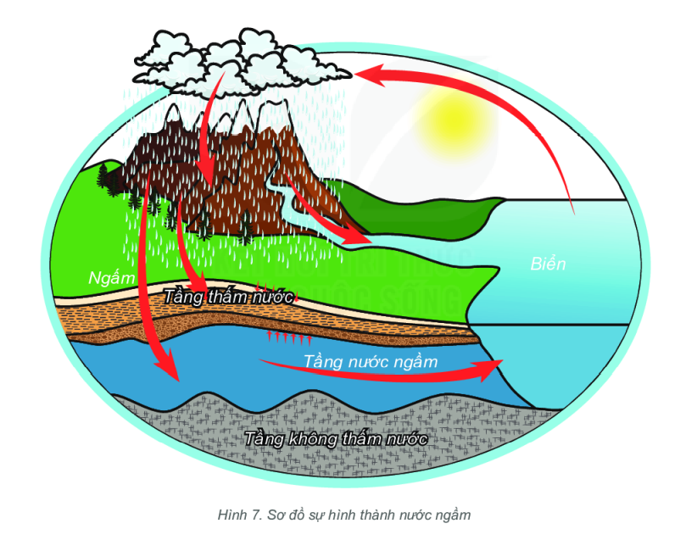  - Nước ngầm có vai trò quan trọng đối với đời sống con người:  + Sử dụng làm nước ăn uống cho người dân, nước sinh hoạt hàng ngày.  + Sử dụng tưới tiêu cho ngành nông nghiệp.  + Cung cấp nước cho sông, suối, ao, hồ…  + Giúp ổn định dòng chảy của sông ngòi của nhiều con sông,đồng thời giúp cố định các lớp đất đá bên trên, tránh các hiện tượng sạt lở hay sụt lún đất.  - Bảo vệ nguồn nước ngầm:  + Để giữ gìn nguồn nước ngầm, cần phải nâng cao ý thức cộng đồng trong vấn đề giữ sạch nguồn nước  + Hạn chế tối đa việc sử dụng các hóa chất gây ô nhiễm môi trường nước  + Sử dụng nguồn nước có kế hoạch và cần tiết kiệm
HOẠT ĐỘNG 3: Băng hà- 5’
a. Mục tiêu: HS biết được vai trò của băng hà đối với tự nhiên và đời sống con người.
b. Nội dung: Tìm hiểu băng hà
c. Sản phẩm: Thuyết trình sản phẩm, câu trả lời, bài làm của học sinh
d. Tổ chức hoạt động:

HĐ của GV và HS | Sản phẩm dự kiến
Bước 1. Chuyển giao nhiệm vụ  GV: HS đọc thông tin SGK và cho biết: băng hà có ở những đâu, và có vai trò gì đối với tự nhiên và đời sống?  HS: lắng nghe và tiếp cận nhiệm vụ  Bước 2. Thực hiện nhiệm vụ  HS suy nghĩ, tìm hiểu SGV để trả lời câu hỏi.  GV gợi ý và hướng dẫn HS thực hiện nhiệm vụ  Bước 3. Báo cáo, thảo luận  GV yêu cầu HS trình bày, HS khác nhận xét và bổ sung ý kiến.  Bước 4. Kết luận, nhận định  GV chuẩn kiến thức, ghi bảng  HS ghi vào vở | - Băng hà  -Băng hà chiếm 10% diện tích lục địa của Trái Đất. 99% khối lượng băng hà nằm tại Châu Nam Cực và đảo Grơn – len, 1% còn lại phân bố rải rác trên núi cao của các lục địa.  -Băng hà góp phần điều hòa nhiệt độ trên Trái Đất, cung cấp nước cho các dòng sông.  -Chiếm 70% trữ lượng nước ngọt trên Trái Đất và ít bị ô nhiễm.

3. Hoạt động: Luyện tập (5 phút)
a) Mục đích:
- Củng cố lại nội dung bài học.
b) Nội dung:
- Học sinh vận dụng kiến thức đã học và quan sát hình ảnh để trả lời các câu hỏi.
c) Sản phẩm:
- Học sinh trả lời được các câu hỏi của giáo viên.
d) Cách thực hiện:
Bước 1: Chuyển giao nhiệm vụ
- GV cho HS quan sát 2 hình ảnh về sông và hồ, dựa vào kiến thức bài học cho biết sông và hồ khác nhau như thế nào?
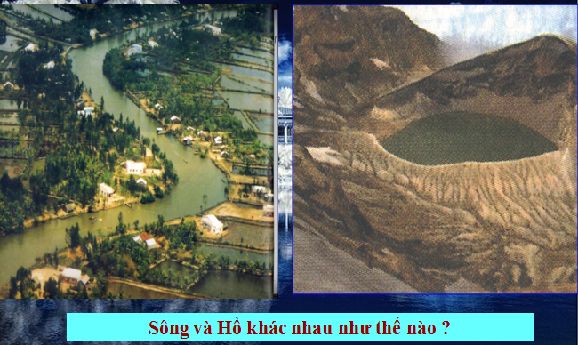
Bước 2: Thực hiện nhiệm vụ
HS trình bày trước lớp, HS khác nhận xét, bổ sung.
Bước 3: Báo cáo, thảo luận:
- GV gọi 1-2 học sinh bất kỳ trình bày, gọi tiếp HS khác nhận xét và bổ sung ý kiến.
Bước 4: Kết luận, nhận định
GV nhận xét, chốt kiến thức.
4. Hoạt động: Vận dụng (5 phút)
a) Mục đích:
- Vận dụng kiến thức đã học.
b) Nội dung:
- Vận dụng kiến thức đã học để trả lời các vấn đề liên quan.
c) Sản phẩm:
- Học sinh ghi ra giấy được câu trả lời của câu hỏi.
d) Cách thực hiện:
Bước 1: Chuyển giao nhiệm vụ:
- Trong vai một người tổ chức cho bạn bè một chuyến du lịch dọc theo sông Hồng để thăm làng gốm Bát Tràng em sẽ tổ chức cho các bạn mình đi vào thời gian nào trong năm ? Giải thích tại sao đi vào mùa đó ?
Bước 2: Thực hiện nhiệm vụ:
- GV yêu cầu mỗi bàn là 1 nhóm, thảo luận chung nhiệm vụ được giao
- HS thảo luận theo bàn, ghi nội dung ra giấy.
Bước 3: Báo cáo, thảo luận:
- GV gọi 2-3 nhóm trình bày bài tập
- GV gọi nhóm khác nhận xét và bổ sung ý kiến .
Bước 4: Kết luận, nhận định

GV nhận xét, chuẩn kiến thức.

ĐỊA LÍ 6 – SÁCH KẾT NỐI TRI THỨC

Trường: THCS ĐOÀN THỊ ĐIỂM  Tổ: Sử - Địa - GDCD | Họ và tên giáo viên:  Nguyễn Thị Hạnh Nhân
BÀI 21. BIỂN VÀ ĐẠI DƯƠNG
Môn học: ĐỊA LÍ 6
Thời gian thực hiện: (1 tiết)
I. MỤC TIÊU :
1. Năng lực
* Năng lực chung
- Năng lực tự chủ và tự học: biết chủ động tích cực thực hiện nhiệm vụ học tập.
- Năng lực giao tiếp và hợp tác: biết chủ động đưa ra ý kiến giải pháp khi được giao nhiệm vụ để hoàn thành tốt khi làm việc nhóm.
* Năng lực Địa Lí
- Năng lực tìm hiểu địa lí: sử dụng bản đồ, lược đồ xác định vị trí của các đại dương, dòng biển.
- Vận dụng kiến thức, kĩ năng đã học: Biết liên hệ thực tế để giải thích các hiện tượng, các vấn đề liên quan đến bài học; Liên hệ với Việt Nam nếu có.
- Năng lực nhận thức khoa học địa lí: Nhận biết hiện tượng thủy triều qua hình ảnh.
2. Phẩm chất
- Trách nhiệm: có ý thức bảo vệ tài nguyên, chủ quyền biển – đảo Việt Nam và môi trường biển.
- Chăm chỉ: tích cực, chủ động tham gia các hoạt động học.
- Nhân ái: Chia sẻ, cảm thông với khó khăn của những vùng chịu ảnh hưởng của thiên tai: bão, sóng thần,....
II. THIẾT BỊ DẠY HỌC VÀ HỌC LIỆU
1. Chuẩn bị của giáo viên
- Bản đồ biển và đại dương trên thế giới. Bản đồ các dòng biển trong đại dương thế giới.
- Tranh ảnh về một số biển và đại dương nổi tiếng trên thế giới.
- Video hiện tượng sóng, thủy triều, những thảm họa thiên tai trên biển: bão, sóng thần,…
- Máy chiếu, phiếu học tập,…
2. Chuẩn bị của học sinh: SGK, vở ghi, dụng cụ học tập.
III. TIẾN TRÌNH DẠY HỌC.
1. Mở đầu:
a. Mục tiêu : Tạo sự phấn khởi trước khi bước vào bài học mới. Học sinh kể tên được các đại dương và các lục địa trên Trái Đất.
b. Nội dung: Học sinh dựa vào kiến thức đã học, hiểu biết của mình và lắng nghe bài hát để mô tả về biển.
c. Sản phẩm: Hs mô tả về biển. Nêu được 4 đại dương: TBD, BBD, ĐTD, ÂĐD và 6 lục địa trên TĐ
d. Tổ chức hoạt động:
Bước 1. Chuyển giao nhiệm vụ: GV cho học sinh nghe bài hát “Bé yêu biển lắm”. Qua bài hát vừa nghe, em có thích đi chơi biển không? Em biết những gì về biển? GV sử dụng kĩ thuật KWL để kết nối giữa các vấn đề đã biết và muốn biết về Biển và đại dương.
Em đã biết gì về Biển và đại dương?  K | Em muốn biết gì về Biển và đại dương?  W | Em đã được học gì về Biển và đại dương ở Tiểu học?  L
HS: Lắng nghe và tiếp cận nhiệm vụ
Bước 2: Thực hiện nhiệm vụ
GV: Gợi ý, hỗ trợ học sinh thực hiện nhiệm vụ
HS: Suy nghĩ, trả lời
Bước 3: Báo cáo, thảo luận
GV: Lắng nghe, gọi HS nhận xét và bổ sung
HS: Trình bày kết quả
Bước 4: Kết luận, nhận định
GV: Chuẩn kiến thức và dẫn vào bài mới
GV: Nước mặn chiếm 97,5% khối nước trên Trái Đất, gần như toàn bộ nằm trong các biển và đại duơng. Nước trong các biển và đại duơng có nhiệt độ và độ muối khác nhau độ theo vĩ độ và luôn vận động.
HS: Lắng nghe, vào bài mới
2. Hình thành kiến thức mới
Hoạt động 2.1: Tìm hiểu Đại dương thế giới
a. Mục tiêu: Xác định được trên bản đồ các đại dương thế giới.
b. Nội dung: Quan sát H1 và nội dung SGK trang 163 để tìm hiểu đại dương thế giới
c. Sản phẩm: bài thuyết trình và sản phẩm của HS
d. Tổ chức hoạt động.
Hoạt động của GV và HS | Nội dung chính
Bước 1: Chuyển giao nhiệm vụ  GV nhắc lại kiến thức cho HS: Nước biển và đại dương bao phủ 70% diện tích Trái Đất, nó là nguồn cung cấp hơi nước chính cho khí quyển, giúp điều hòa khí hậu trên bề mặt Trái Đất. ( Gv giải thích vì sao chúng gọi là đại dương thế giới: nhà thám hiểm Ma-gien-lăng đã đi vòng quanh TĐ trên đại dương; điều này chứng tỏ các đại dương liên thông với nhau. Mặc dù các đại dương liên thông với nhau nhưng con người lại chia thành các đại dương bộ phận)  GV: HS đọc thông tin SGK và quan sát Hình 1, cho biết:  - Xác định vị trí các đại dương trên hình 1. Cho biết mỗi đại dương tiếp giáp với các châu lục nào?  - Đại dương nào có diện tích lớn nhất? Đại dương nào có diện tích bé nhất?  HS: Tiếp cận nhiệm vụ và lắng nghe. | 1/ Đại dương thế giới  - Đại dương thế giới là lớp nước liên tục, bao phủ hơn 70% diện tích bề mặt Trái Đất.  - Bao gồm: Thái Bình Dương, Đại Tây Dương, Ấn Độ Dương và Bắc Băng Dương
Bước 2: Thực hiện nhiệm vụ
GV: Gợi ý, hỗ trợ học sinh thực hiện nhiệm vụ
HS: Suy nghĩ, trả lời
Bước 3: Báo cáo, thảo luận
HS: Trình bày kết quả
GV: Lắng nghe, gọi HS nhận xét và bổ sung
Bước 4: Kết luận, nhận định
GV: Chuẩn kiến thức và ghi bảng
HS: Lắng nghe, ghi bài
- Thái Bình Dương lớn nhất. Bắc Băng Dương nhỏ nhất.

Hoạt động 2.2. Độ muối, nhiệt độ của nước biển
a. Mục tiêu: Nêu được sự khác biệt về nhiệt độ và độ muối giữa vùng biển nhiệt đới và vùng biển ôn đới.
b. Nội dung: Dựa vào nội dung SGK trang 164 để tìm hiểu Độ muối, nhiệt độ của nước biển.
c. Sản phẩm: Thuyết trình sản phẩm, câu trả lời, bài làm của học sinh
d. Tổ chức hoạt động.
Hoạt động của GV và HS | Nội dung chính
Bước 1: Chuyển giao nhiệm vụ  GV : Dựa vào thông tin trong mục 2, em hãy:  - Em đã từng đi biển chưa? Nước biển có đặc điểm gì?  - Nhận xét sự thay đổi của độ muối và nhiệt độ giữa vùng biển nhiệt đới với vùng biển ôn đới?  - Tại sao nước biển lại mặn? Độ muối đó do đâu mà có?  GV: Nhận xét sự thay đổi của độ muối và nhiệt độ giữa vùng biển nhiệt đới với vùng biển ôn đới.  HS: Lắng nghe và tiếp cận nhiệm vụ | 2/ Độ muối, nhiệt độ cùa nước biển.  a. Độ muối:  - Nước biển có độ mặn là do sự hòa tan muối từ trong lục địa được sông đưa ra hoặc muối được thoát ra từ các núi lửa ngầm trong đại dương, tích tụ theo thời gian mà thành.  - Độ muối trung bình của nước đại dương là 35‰ .  b. Nhiệt độ:  – Nhiệt độ trung bình bề mặt toàn bộ đại dương thế giới là khoảng 17°C và bức xạ Mặt Trời là nhân tố tác động trực tiếp đến nhiệt độ vùng biển.  - Càng lên các vĩ độ cao, nhiệt độ nước biển càng thấp.
Bước 2: Thực hiện nhiệm vụ
GV: Gợi ý, hỗ trợ học sinh thực hiện nhiệm vụ
HS: Vận dụng sự hiểu biết của mình để suy nghĩ, trả lời.
Bước 3: Báo cáo, thảo luận
HS: Trình bày kết quả.
GV: Lắng nghe, gọi HS nhận xét và bổ sung
Bước 4: Kết luận, nhận định:
GV: Chuẩn kiến thức và ghi bảng
- Nước biển là nước trong các đại dương nói chung. Nước biển có vị mặn.
- Trong 1 lít nước biển có chứa 35g muối. Đơn vị đo: %o
- Nước biển có độ mặn là do sự hòa tan muối từ trong lục địa được sông đưa ra hoặc muối được thoát ra từ các núi lửa ngầm trong đại dương, tích tụ theo thời gian mà thành.
- Độ muối không giống nhau tùy thuộc vào lượng nước sông chảy vào nhiều hay ít, lượng mưa và độ bốc hơi lớn hay nhỏ,…
HS: Lắng nghe, ghi bài

Hoạt động 2.3. Một số dạng vận động của nước biển và đại dương
a. Mục tiêu: HS biết được các hình thức vận động và đặc điểm của từng vận động đó.
b. Nội dung: Dựa vào H2 và H3 và nội dung SGK trang 164-165 để tìm hiểu Một số dạng vận động của nước biển và đại dương
c. Sản phẩm: Thuyết trình sản phẩm, câu trả lời, bài làm của học sinh
d. Tổ chức hoạt động.
Hoạt động của GV và HS | Nội dung chính
Bước 1: Chuyển giao nhiệm vụ  Quan sát H1,2 SGK trang 165-166,  Giáo viên chia lớp thành 6 nhóm nhỏ và giao phiếu học tập cho các em. Hoàn thành phiếu học tập:  Hình thức chuyển động Biểu hiện Nguyên nhân  Sóng biển  Thủy triều  Dòng biển  Thảo luận nhóm:  NHÓM CÂU HỎI  N 1, 2 - Trình bày hiện tượng thủy triều ( biểu hiện và nguyên nhân) - Nêu những ảnh hưởng của sóng biển trong thực tiễn.  N 3, 4 - Trình bày hiện tượng sóng biển ( biểu hiện và nguyên nhân) - Ứng dụng của thủy triều trong thực tế  N 5, 6 - Thế nào là dòng biển? Nguyên nhân sinh ra dòng biển? - Kể tên hai dòng biển nóng và lạnh ở Thái Bình Dương và Đại Tây Dương.  HS: Lắng nghe và tiếp cận nhiệm vụ | 3/ Một số dạng vận động của nước biển và đại dương  a. Sóng biển :  - Sóng là sự chuyển động tại chỗ của các lớp nước trên mặt  - Nguyên nhân: do gió. Gió càng mạnh thì sóng càng lớn  b. Thuỷ triều:  - Thủy triều là hiện tượng nước biển dâng lên, hạ xuống trong một thời gian nhất định (trong ngày).  c/ Dòng biển.  - Dòng biển là các dòng nước chảy trong biền và đại dương  - Có hai loại dòng biển: dòng biển nóng và dòng biển lạnh.
Bước 2: Thực hiện nhiệm vụ
GV: Gợi ý, hỗ trợ học sinh thực hiện nhiệm vụ
HS: Suy nghĩ, trả lời
Bước 3: Báo cáo, thảo luận
HS: Trình bày kết quả
GV: Lắng nghe, gọi HS nhận xét và bổ sung
Bước 4: Kết luận, nhận định
GV: Chuẩn kiến thức và giải thích hiện tượng sóng thần ( nguyên nhân, tác động, dấu hiệu nhận biết và biện pháp ứng phó) - phần “ Em có biết” trong SGK.
HS: Lắng nghe, ghi bài
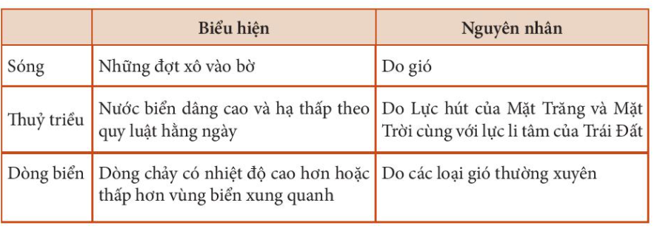
3. Luyện tập.
a. Mục tiêu: Giúp học sinh khắc sâu kiến thức bài học
b. Nội dung: Dựa và kiến thức đã học để hoàn thành các câu hỏi bài tập.
Em hãy phân biệt ba dạng vận động của nước biển và đại dương: sóng, thủy triều và dòng biển.
c. Sản phẩm: câu trả lời của học sinh
d. Tổ chức hoạt động.
- Bước 1: Chuyển giao nhiệm vụ
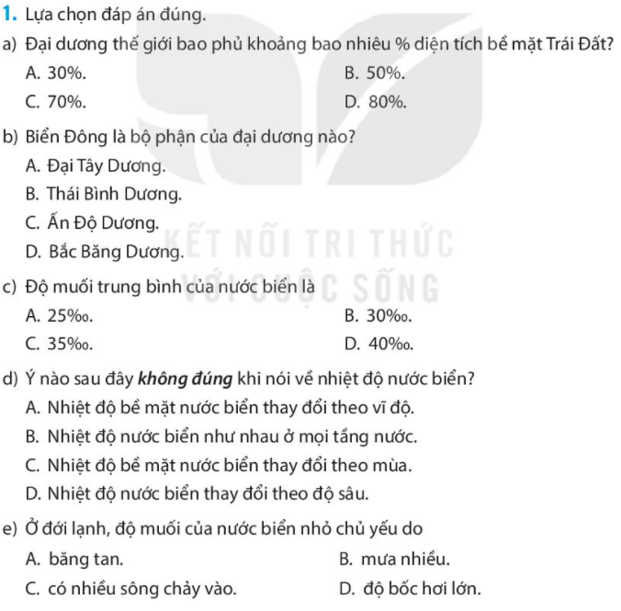

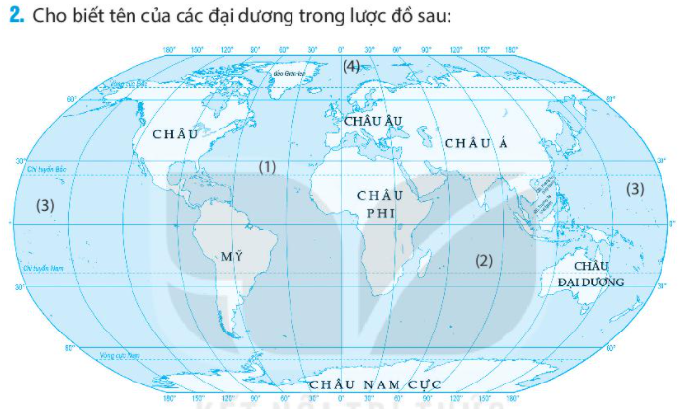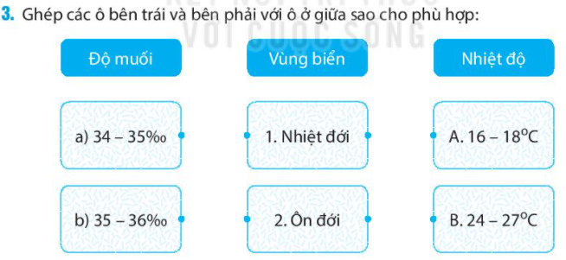

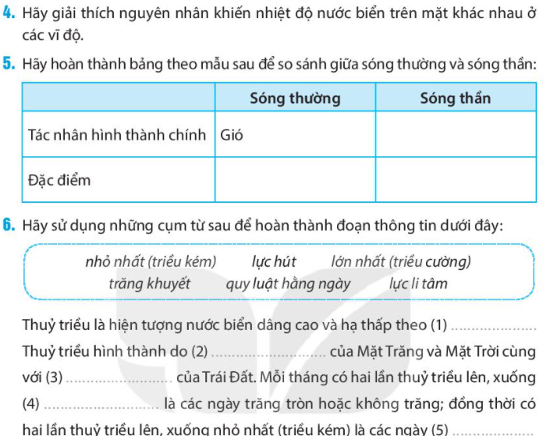

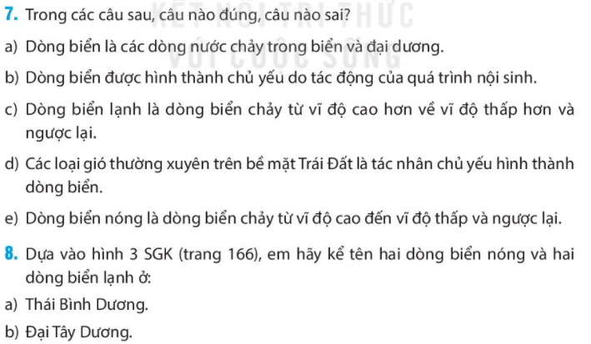
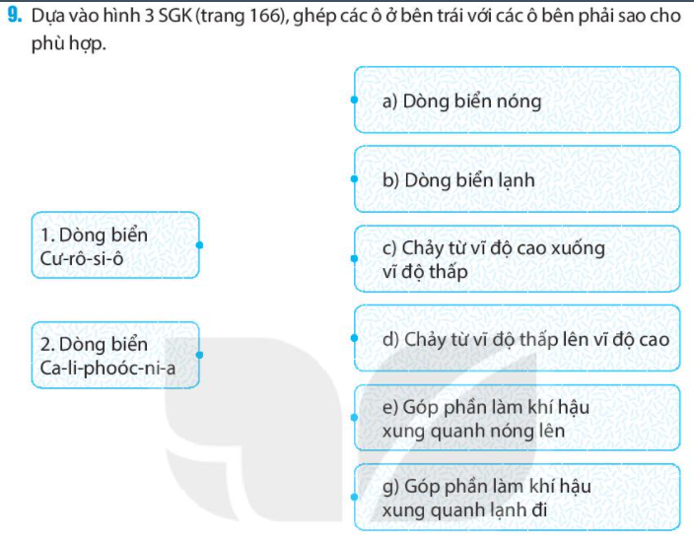
GV: đưa ra các câu hỏi trắc nghiệm liên quan đến bài học hôm nay.
HS: lắng nghe .
Bước 2: Thực hiện nhiệm vụ
HS suy nghĩ để tìm đáp án đúng.
Bước 3: Báo cáo, thảo luận
HS lần lượt trả lời các câu hỏi trắc nghiệm
Bước 4: Kết luận, nhận định:
GV chuẩn kiến thức, nhấn mạnh kiến thức trọng tâm của bài học
Câu 1:
Câu 2:
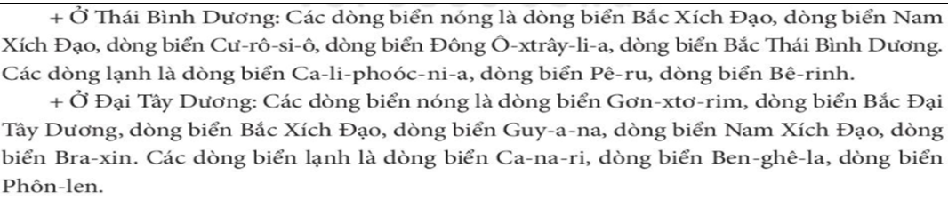
4. Vận dụng
a. Mục tiêu: HS giải thích được những vấn đề có liên quan đến bài học hôm nay.
b. Nội dung: Vận dụng kiến thức kiến thức đã học.
c. Sản phẩm: Thuyết trình sản phẩm, câu trả lời, bài làm của học sinh
d. Tổ chức hoạt động:
Bước 1: Chuyển giao nhiệm vụ
GV: HS Chọn một trong các nhiệm vụ sau:
1/ Em hãy kể tên các dòng biển nóng và lạnh trong Thái Bình Dương và Đại Tây Dương.
2/ Sưu tầm thông tin về việc con người khai thác năng lượng từ sóng và thuỷ triều.
3/ Hãy sưu tầm tư liệu về ảnh hưởng của dòng biển nóng và dòng biển lạnh đối với các vùng ven bờ nơi chúng chảy qua.
HS: Lắng nghe và tiếp cận nhiệm vụ.
Bước 2: Thực hiện nhiệm vụ
GV: Gợi ý, hỗ trợ học sinh thực hiện nhiệm vụ
HS: Suy nghĩ, trả lời
Bước 3: Báo cáo, thảo luận
HS: trình bày kết quả
GV: Lắng nghe, gọi HS nhận xét và bổ sung
Bước 4: Kết luận, nhận định
GV: Chuẩn kiến thức
HS: Lắng nghe và ghi nhớ.
Câu 1.
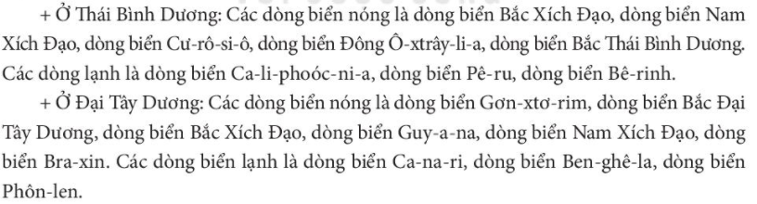
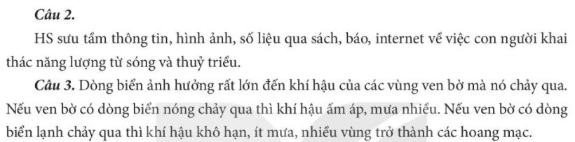

* Chuẩn bị cho tiết học sau:
- Nghiên cứu trước Chương 6 Bài 22 SGK trang 168.
- Sưu tầm thông tin về việc con người khai thác năng lượng từ sóng và thuỷ triều.
- Hãy sưu tầm tư liệu về ảnh hưởng của dòng biển nóng và dòng biển lạnh đối với các vùng ven bờ nơi chúng chảy qua.

TÊN BÀI DẠY: BÀI 22. LỚP ĐẤT TRÊN TRÁI ĐẤT
Môn học: ĐỊA LÍ; Lớp: 6
Thời gian thực hiện: ( 1 tiết)

I. MỤC TIÊUBÀI HỌC:
Yêu cầu cần đạt:Sau bài học, giúp HS:
1. Năng lực:
* Năng lực chung
- Năng lực tự chủ và tự học: biết chủ động tích cực thực hiện nhiệm vụ học tập.
- Năng lực giao tiếp và hợp tác: biết chủ động đưa ra ý kiến, giải pháp khi được giao nhiệm vụ để hoàn thành tốt khi làm việc nhóm.
* Năng lực Địa Lí
- Năng lực nhận thức khoa học địa lí: Phân tích được mối liên hệ giữa các yếu tố tự
nhiên đến quá trình hình thành đất.
- Năng lực tìm hiểu địa lí:Sử dụng sơ đồ, biểu đồ để trình bày được các tầng đất và thành phần đất. Kể được tên và xác định được trên bản đồ một số nhóm đất điển hình ở vùng nhiệt đới hoặc ôn đới.
- Năng lực vận dụng kiến thức, kĩ năng đã học: Biết liên hệ thực tế để giải thích các hiện tượng, các vấn đề liên quan đến bài học.
2. Phẩm chất
-Trách nhiệm:Có ý thức sử dụng hợp lí và bảo vệ đất.
- Chăm chỉ: tích cực, chủ động trong các hoạt động học.
- Nhân ái: Chia sẻ, cảm thông với những vùng, những nơi thường xuyên gặp khó khăn về vấn đề thổ nhưỡng.
II. THIẾT BỊ DẠY HỌC VÀ HỌC LIỆU
1. Chuẩn bị của giáo viên:
- Hình vẽ các tầng đất.
- Biểu đồ thành phần đất.
- Một số mẫu đất hoặc hình ảnh đất tại địa phương.
- Tranh ảnh, video về các tầng đất, thành phần đất, nhân tố hình thành đất và các nhóm đất điển hình trên trái đất.
- Bản đồ các nhóm đất chính trên Trái Đất.
- Phiếu học tập.
2. Chuẩn bị của học sinh: sách giáo khoa, vở ghi,
III. TIẾN TRÌNH DẠY HỌC:
1. Hoạt động mở bài( 3 phút)
a. Mục tiêu:
- Hình thành được tình huống có vấn đề để kết nối vào bài học.
- Tạo hứng thú cho HS trước khi vào bài mới.
b. Nội dung:Học sinh dựa vào kiến thức đã học và hiểu biết của mình để trả lời câu hỏi.
c. Sản phẩm:Thuyết trình sản phẩm, câu trả lời, bài làm của học sinh.
d. Tổ chức hoạt động:
Bước 1.Giao nhiệm vụ
GV:"Ai ơi chớ bỏ ruộng hoang
bao nhiêu tấc đất, tấc vàng bấy nhiêu".
Đất là một trong các thành phần tự nhiên của Trái Đất. Sự sống trên Trái Đất được bao bọc, nuôi dưỡng và phát triển nhờ đất. Em có biết: Đất gồm những thành phần nào? Đất dược hình thành như thế nào? Trên Trái Đất có bao nhiêu nhóm đất điển hình?
HS: Lắng nghe và tiếp cận nhiệm vụ
Bước 2: Thực hiện nhiệm vụ
GV: Gợi ý, hỗ trợ học sinh thực hiện nhiệm vụ
HS: Suy nghĩ, trả lời
Bước 3: Báo cáo kết quả và thảo luận
GV: Lắng nghe, gọi HS nhận xét và bổ sung
HS: Trình bày kết quả
Bước 4: Đánh giá kết quả thực hiện nhiệm vụ học tập
GV: Chuẩn kiến thức và dẫn vào bài mới
HS: Lắng nghe, vào bài mới
2. Hình thành kiến thức mới(35 phút)

Hoạt động 1: Tìm hiểu về các tầng đất

a. Mục tiêu : Nêu được các tầng đất.
b. Nội dung: HS khai thác SGK và hình vẽ để trả lời câu hỏi.
c. Sản phẩm: câu trả lời và bài làm của HS.
d. Cách thực hiện.
Hoạt động của GV và HS | Nội dung chính
Bước 1: Chuyển giao nhiệm vụ học tập  GV: 1. Quan sát hình 1, em hãy kể tên các tầng đất?  2. Trong các tầng đất, tầng nào trực tiếp tác động đến sự sinh trưởng và phát triển của thực vật?  HS: Tiếp cận nhiệm vụ và lắng nghe | 1. Các tầng đất  -Gồm 3 tầng: Tầng đá mẹ, tầng tích tụ và tầng chứa mùn.  - Trong đó tầng tích tụ có tác động mạnh mẽ đến sự sinh trưởng và phát triển của sinh vật
Bước 2: Thực hiện nhiệm vụ học tập
GV: Gợi ý, hỗ trợ học sinh thực hiện nhiệm vụ
HS: Suy nghĩ, trả lời
Bước 3: Báo cáo kết quả và thảo luận
HS: Trình bày kết quả
GV: Lắng nghe, gọi HS nhận xét và bổ sung
Bước 4: Đánh giá kết quả thực hiện nhiệm vụ học tập
GV: Chuẩn kiến thức và ghi bảng
HS: Lắng nghe, ghi bài

Hoạt động 2: Thành phần của đất.
a. Mục tiêu: Nêu được các thành phần trong đất và tỉ lệ các thành phần đó.
b. Nội dung: Tìm hiểu Thành phần của đất
c. Sản phẩm: Thuyết trình sản phẩm, câu trả lời, bài làm của học sinh
d. Cách thực hiện.
Hoạt động của GV và HS | Nội dung chính
Bước 1: Chuyển giao nhiệm vụ  GV :  1. Quan sát hình 2, cho biết đất bao gồm những thành phần nào. Thành phần nào chiếm tỉ lệ lớn nhất trong đất?  2. Tại sao chất hữu cơ chiếm tỉ lệ rất nhỏ trong đất nhưng lại có ý nghĩa quan trọng đối với cây trồng?  HS: Lắng nghe và tiếp cận nhiệm vụ | 2. Thành phần của đất  - Đất bao gồm nhiều thành phần: khoáng, chất hữu cơ, không khi và nước.  - Tỉ lệ các thành phần trong đất thay đồi tuỳ thuộc vào điều kiện hình thành đất ở từng nơi.
Bước 2: Thực hiện nhiệm vụ
GV: Gợi ý, hỗ trợ học sinh thực hiện nhiệm vụ
HS: Suy nghĩ, trả lời
Bước 3: Báo cáo kết quả và thảo luận
HS: Trình bày kết quả
GV: Lắng nghe, gọi HS nhận xét và bổ sung
Bước 4: Đánh giá kết quả thực hiện nhiệm vụ học tập
GV: Chuẩn kiến thức và ghi bảng
HS: Lắng nghe, ghi bài

Hoạt động 3: Tìm hiểu các nhân tố hình thành đất

a. Mục tiêu: Trình bày được các nhân tố hình thành đất ảnh hưởng đến quá trình hình thành đất như đá mẹ, khí hậu, sinh vật, địa hình và thời gian
b. Nội dung: Tìm hiểu Các nhân tố hình thành đất
c. Sản phẩm: Thuyết trình sản phẩm, câu trả lời, bài làm của học sinh
d. Cách thực hiện.
Hoạt động của GV và HS | Nội dung chính
Bước 1: Chuyển giao nhiệm vụ  GV:  1. Nêu các nhân tố ảnh hưởng đến quá trình hình thành đất.  2. Dựa vào hình ảnh và thông tin trong mục 3, em hãy trình bày nhân tố hình thành đất mà em cho là quan trọng nhất và giải thích cho sự lựa chọn đó.  HS: Lắng nghe và tiếp cận nhiệm vụ | 3. Các nhân tố hình thành đất  - Các nhân tố ảnh hưởng đến quá trình hình thành đất như đá mẹ, khí hậu, sinh vật, địa hình và thời gian.  - Trong đó nhân tố đóng vai trò quan trọng nhất là đá mẹ.
Bước 2: Thực hiện nhiệm vụ
GV: Gợi ý, hỗ trợ học sinh thực hiện nhiệm vụ.
HS: Suy nghĩ, trả lời
Bước 3: Báo cáo kết quả và thảo luận
HS: Trình bày kết quả
GV: Lắng nghe, gọi HS nhận xét và bổ sung
Bước 4: Đánh giá kết quả thực hiện nhiệm vụ học tập
GV: Chuẩn kiến thức và ghi bảng
HS: Lắng nghe, ghi bài

Hoạt động 4: Tìm hiểu Một số nhóm đất điền hình trên Trái Đất

a. Mục tiêu: HS kể tên và xác định được trên bản đồ 1 số nhóm đất có diện tích lớn trên thê giới điển hình ở vùng nhiệt đới và ở vùng ôn đới. Có ý thức sử dụng hợp lí và bảo vệ đất.
b. Nội dung: Tìm hiểu Một số nhóm đất điền hình trên Trái Đất
c. Sản phẩm: Thuyết trình sản phẩm, câu trả lời, bài làm của học sinh
d. Cách thực hiện.
Hoạt động của GV và HS | Nội dung chính
Bước 1: Chuyển giao nhiệm vụ  GV:  Câu 1:Dựa vào H.5 SGK và thông tin trong bài, em hãy kể tên các nhóm đất điển hình trên Trái đất?  Câu 2: xác định nơi phân bố chủ yếu của các nhóm đất?  HS: Lắng nghe và tiếp cận nhiệm vụ | 4. Một số nhóm đất điển hình trên Trái Đất  - Đất đen thảo nguyên ôn đới: Khu vực Trung Á, trung tâm Bắc Mĩ, Nam Mĩ  - Đất pốt dôn: Bắc Âu, ĐB Xi-bia, Đông bắc Hoa Kì, trung tâm Ca-na-đa  - Đất đỏ vàng nhiệt đới: ĐNÁ, Trung Phi, Nam Mĩ( kv A-ma-dôn)
Bước 2: Thực hiện nhiệm vụ
GV: Gợi ý, hỗ trợ học sinh thực hiện nhiệm vụ
HS: Suy nghĩ, trả lời
Bước 3: Báo cáo kết quả và thảo luận
HS: Trình bày kết quả
GV: Lắng nghe, gọi HS nhận xét và bổ sung
Bước 4: Đánh giá kết quả thực hiện nhiệm vụ học tập
GV: Chuẩn kiến thức và ghi bảng
HS: Lắng nghe, ghi bài

3. Luyện tập(5 phút)
a. Mục tiêu: Giúp học sinh khắc sâu kiến thức bài học
b. Nội dung: Trả lời các câu hỏi
c. Sản phẩm: câu trả lời của học sinh
d. Cách thức thực hiện.
Bước 1: Chuyển giao nhiệm vụ học tập
GV: đưa ra các câu hỏi.
Câu 1: Dựa vào bản đồ H.5(SGK) cho biết tên nhóm đất phổ biến ở nước ta?
Câu 2.Tại sao để bảo vệ đất, chúng ta phải phủ xanh đất trống, đồi núi trọc?
Câu 3. Con người có tác động như thế nào đến sự biến đổi của đất?
HS: lắng nghe
Bước 2: Thực hiện nhiệm vụ
HS suy nghĩ, thảo luận theo cặp để tìm đáp án đúng.
Bước 3: Báo cáo kết quả và thảo luận
HS lần lượt trả lời các câu hỏi trắc nghiệm
Bước 4: Đánh giá kết quả thực hiện nhiệm vụ
GV chuẩn kiến thức, nhấn mạnh kiến thức trọng tâm của bài học
4. Vận dụng – mở rộng( 2 phút)
a. Mục tiêu: Hệ thống lại kiến thức có liên quan đến bài học hôm nay
b. Nội dung: Vận dụng kiến thức đã học để hoàn thành nhiệm vụ.
c. Sản phẩm: Thuyết trình sản phẩm.
d. Cách thức thực hiện.
Bước 1: Chuyển giao nhiệm vụ
GV giao nhiệm vụ: Hãy sưu tầm tư liệu, nghiên cứu để viết về nhóm đất phổ biến ở nước ta.
Bước 2: Thực hiện nhiệm vụ
GV: Gợi ý, hỗ trợ học sinh thực hiện.
HS: Hỏi và đáp ngắn gọn
Bước 3: GV dặn dò HS tự làm ở nhà tiết sau trình bày.
Bước 4: Kết luận – nhận định: GV nhận xét đánh giá ở tiết học sau.

BÀI 23. SỰ SỐNG TRÊN TRÁI ĐẤT
Môn học: Địa Lí 6
Thời gian thực hiện: 1 tiết
I. MỤC TIÊU
1. Kiến thức
- Nêu dược ví dụ về sự đa dạng của thế giới sinh vật ở lục địa và đại dương.
- Yêu thiên nhiên, có ý thúc bảo vệ sự đa dạng của sinh vật trên Trái Đất
2. Năng lực
* Năng lực chung:
- Năng lực tự chủ và tự học: biết chủ động tích cực thực hiện nhiệm vụ học tập.
- Năng lực giao tiếp và hợp tác: biết chủ động đưa ra ý kiến giải pháp khi được giao nhiệm vụ làm việc theo nhóm.
- Năng lực giải quyết vấn đề và sáng tạo: phát hiện ra vấn đề, đề xuất và lựa chọn giải pháp phù hợp.
* Năng lực Địa Lí:
- Khai thác các thông tin, kiến thức qua tranh ảnh, sơ đồ.
3. Phẩm chất
- Yêu thiên nhiên, có ý thức bảo vệ sự đa dạng của sinh vật trên Trái Đất.
II. THIẾT BỊ DẠY HỌC VÀ HỌC LIỆU
1. Chuẩn bị của giáo viên
- Tranh, ảnh, video về sự sống trên Trái Đất.
- Hình 1. Sinh vật dưới đại dương.
- Hình 2. Một số thảm thực vật trên lục địa.
- Hình 3. Một số động vật trên lục địa
2. Chuẩn bị của học sinh
- Sách giáo khoa.
- Vở ghi.
III. TIẾN TRÌNH DẠY HỌC
1. Mở đầu
a. Mục tiêu: Giáo viên đưa ra tình huống để học sinh giải quyết, trên cơ sở đó để hình thành kiến thức vào bài học mới.
b. Nội dung: Học sinh dựa vào kiến thức đã học và hiểu biết của mình để trả lời câu hỏi.
c. Sản phẩm: Thuyết trình sản phẩm, câu trả lời, bài làm của học sinh
d. Tổ chức thực hiện:
Bước 1: Chuyển giao nhiệm vụ học tập
GV:
? Các cơ thể sổng tồn tại và phát triển ở các môi truờng khác nhau đã tạo nêsn sự khác biệt, tính đa dạng của sinh vật trên Trái Đất. Vậy sự đa dạng của sinh vật trên Trái Đất biểu hiện như thế nào?
HS: Lắng nghe và tiếp cận nhiệm vụ
Bước 2: Thực hiện nhiệm vụ học tập
GV: Gợi ý, hỗ trợ học sinh thực hiện nhiệm vụ
HS: Suy nghĩ, trả lời
Bước 3: Báo cáo kết quả và thảo luận
GV: Lắng nghe, gọi HS nhận xét và bổ sung
HS: Trình bày kết quả
Bước 4: Đánh giá kết quả thực hiện nhiệm vụ học tập
GV: Chuẩn kiến thức và dẫn vào bài mới
HS: Lắng nghe, vào bài mới
2. Hình thành kiến thức mới
Hoạt động 1: Sự đa dạng của sinh vật dưới đại dương
a. Mục tiêu: Giúp HS thấy được sự đa dạng của sinh vật dưới đáy đại dương
b. Nội dung: Sự đa dạng của sinh vật dưới đại dương
c. Sản phẩm: Câu trả lời, bài làm của HS
d. Tổ chức thực hiện
Hoạt động của GV và HS | Nội dung cần đạt
Bước 1: Chuyển giao nhiệm vụ học tập  GV:  1. Nguyên nhân dẫn đến sự đa dạng của thế giới sinh vật dưới đại dương.  2. Quan sát hình 1, em hãy kể tên một số loài sinh vật ở các vùng biển trong đại dương.  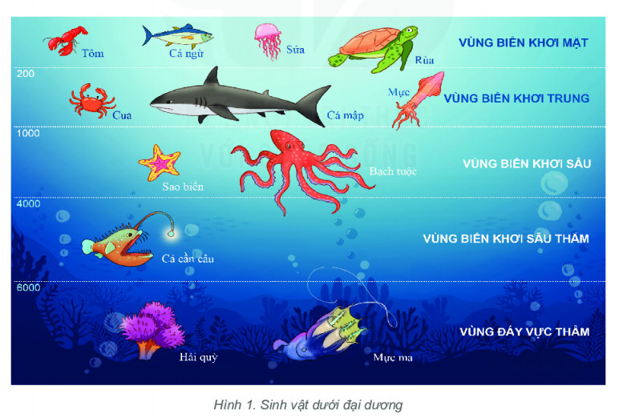  HS: Tiếp cận nhiệm vụ và lắng nghe  Bước 2: Thực hiện nhiệm vụ học tập  GV: Gợi ý, hỗ trợ học sinh thực hiện nhiệm vụ. GV hướng dẫn HS quan sát hình vẽ theo chiều dọc (chiều sâu), theo chiều ngang (từ bờ ra khơi) nhìn vào hình vẽ và chú thích các loài sinh vật để trả lời.  HS: Suy nghĩ, trả lời  Bước 3: Báo cáo kết quả và thảo luận  HS: Trình bày kết quả  GV: Lắng nghe, gọi HS nhận xét và bổ sung  Bước 4: Đánh giá kết quả thực hiện nhiệm vụ học tập  GV: Chuẩn kiến thức và ghi bảng  1. Do vĩ độ và độ sâu khác nhau sẽ có nhiệt độ, độ muối, áp suất, ánh sáng, nồng độ ôxy khác nhau.  2.  + Vùng biển khơi mặt: tôm, cá ngừ, sứa, rùa, cỏ biển, san hô  + Vùng biển khơi trung: cua, cá mập, mực.  + Vùng biển khơi sâu: sao biển, bạch tuộc.  + Vùng biển khơi sâu vực thẳm: cá cần câu, mực ma.  + Vùng đáy vực thẳm: hải quỳ.  HS: Lắng nghe, ghi bài | 1. Sự đa dạng của sinh vật dưới đại dương  - Sinh vật dưới đáy đại dương rất đa dạng về số lượng và thành phần loài.
Hoạt động 2: Sự đa dạng của sinh vật trên lục địa
a. Mục tiêu: HS biết được sự đa dạng của sinh vật trên lục địa.
b. Nội dung: Tìm hiểu Sự đa dạng của sinh vật trên lục địa
c. Sản phẩm: Thuyết trình sản phẩm, câu trả lời, bài làm của học sinh
d. Tổ chức thực hiện
Hoạt động của GV và HS |  | Nội dung chính
Bước 1: Chuyển giao nhiệm vụ học tập  GV:  HS Đọc thông tin và các hình ảnh trong mục 2, em hãy:  1. Nguyên nhân dẫn đến sự đa dạng của sinh vật trên lục địa.  2. Kể tên một số loài thực vật, động vật ở các đới mà em biết.  3. Nêu sự khác nhau về thực vật giữa rừng mưa nhiệt đới với rừng lá kim và đài nguyên.  HS: Lắng nghe và tiếp cận nhiệm vụ  Bước 2: Thực hiện nhiệm vụ học tập  GV: Gợi ý, hỗ trợ học sinh thực hiện nhiệm vụ  HS: Suy nghĩ, trả lời  Bước 3: Báo cáo kết quả và thảo luận  HS: Trình bày kết quả  GV: Lắng nghe, gọi HS nhận xét và bổ sung  Bước 4: Đánh giá kết quả thực hiện nhiệm vụ học tập  GV: Chuẩn kiến thức và ghi bảng  1. Do sự khác nhau về khí hậu trên Trái Đất.  2. Kể tên một số loài thực vật, động vật trên TTD: tùy hiểu biết của từng HS.  3. Do điều kiện về khí hậu (nhiệt độ, lượng mưa) ở rừng mưa nhiệt đới, rừng lá kim, đài nguyên khác nhau nên thực vật ở 3 nơi rất khác nhau:  + Rừng mưa nhiệt đới: cây cối rậm rạp, xanh tốt, thành phần loài phong phú, từ cây cỏ, dây leo, cộng sinh, kí sinh và cây gỗ lớn.  + Rừng lá kim: cây thân gỗ, thành phần loài ít.  + Đài nguyên: không có cây thân gỗ, chủ yếu các loài thân cỏ, rêu, địa y, thấp, lùn, thưa thớt.  HS: Lắng nghe, ghi bài |  | 2. Sự đa dạng của sinh vật trên lục địa.  a) Thực vật  - Phong phú, đa dạng, có sự khác biệt rõ rệt giữa các đới khí hậu  b) Động vật  - Động vật chịu ảnh hưởng của khí hậu ít hơn thực vật, do động vật có thể di chuyền từ nơi này đến nơi khác. Giới động vật trên các lục địa cũng hết sức phong phú, đa dạng, có sự khác biệt giữa các đới khí hậu.
3. Luyện tập
a. Mục tiêu: Giúp học sinh khắc sâu kiến thức bài học
b. Nội dung: Trả lời các câu hỏi trắc nghiệm
c. Sản phẩm: Câu trả lời của học sinh
d. Tổ chức thực hiện
Bước 1: Chuyển giao nhiệm vụ học tập
GV: Đưa ra các câu hỏi trắc nghiệm liên quan đến bài học hôm nay.
HS: Lắng nghe
Bài tập 1. Lựa chọn đáp án đúng:
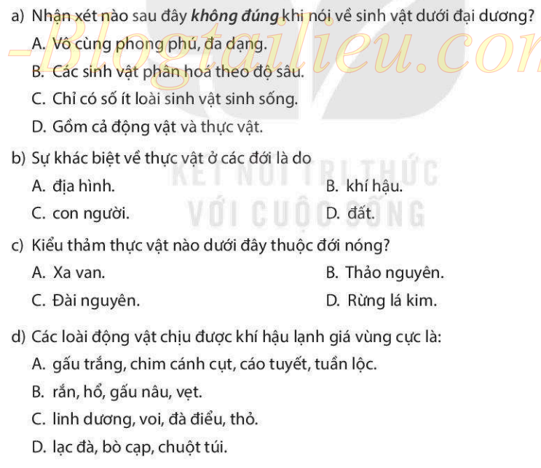

Bài tập 2.
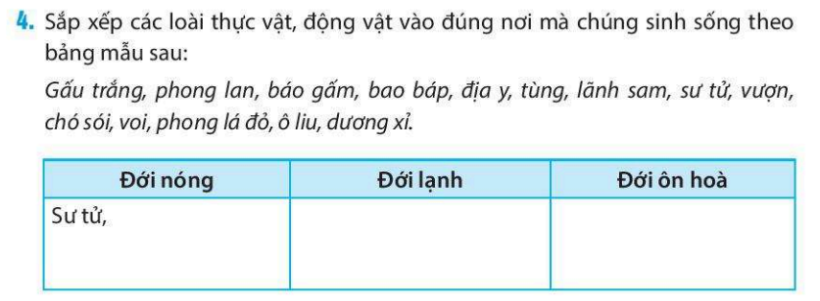
Gợi ý trả lời:
Bài tập 1.
a. Đáp án C
b. Đáp án B
c. Đáp án A
d. Đáp án A
Bài tập 2.
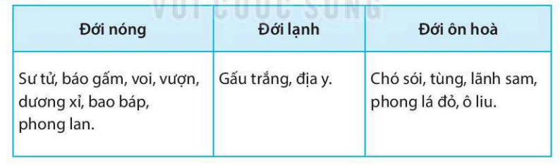
Bước 2: Thực hiện nhiệm vụ học tập
HS suy nghĩ để tìm đáp án đúng
Bước 3: Báo cáo kết quả và thảo luận
HS lần lượt trả lời các câu hỏi trắc nghiệm
Bước 4: Đánh giá kết quả thực hiện nhiệm vụ học tập
GV chuẩn kiến thức, nhấn mạnh kiến thức trọng tâm của bài học

4. Vận dụng
a. Mục tiêu: HS biết được giải thích được những vấn đề có liên quan đến bài học hôm nay
b. Nội dung: Vận dụng kiến thức
c. Sản phẩm: Thuyết trình sản phẩm, câu trả lời, bài làm của học sinh
d. Tổ chức thực hiện
Bước 1: Chuyển giao nhiệm vụ học tập
GV: HS hoàn thành các nội dung sau.
1. Hãy trình bày sự đa dạng của sinh vật trên Trái Đất.
2. Có nhiều loài sinh vật đang đứng trước nguy cơ bị tuyệt chủng. Theo em nguyên nhân do đâu? Hãy nêu một số biện pháp đề bảo vệ các loài đó.
HS: Lắng nghe và tiếp cận nhiệm vụ

Gợi ý trả lời:
1. Sự đa dạng sinh vật của Trái Đất được thể hiện ở cả môi trường đại dương và lục địa:
* Sự đa dạng của sinh vật dưới đại dương
- Sinh vật ở đại dương vô cùng phong phú, đa dạng.
- Ở các vĩ độ và độ sâu khác nhau có môi trường sống khác nhau nên cũng có các loài động, thực vật khác nhau.
- Ví dụ:
+ Vùng biển khơi mặt: san hô, tôm, cá ngừ, sứa, rùa,…
+ Vùng biển khơi trung: cua, cá mập, mực,…
+ Vùng biển khơi sâu: sao biển, bạch tuộc,…
* Sự đa dạng của sinh vật trên lục địa
- Thực vật
+ Giới thực vật trên lục địa hết sức phong phú, đa dạng.
+ Ở từng đới xuất hiện các kiểu thảm thực vật khác nhau.
+ Ví dụ: Ở đới nóng có rừng mưa nhiệt đới, rừng nhiệt đới gió mùa, xa van,... Ở đới ôn hoà có rừng lá rộng, rừng lá kim, thảo nguyên, rừng cận nhiệt đới,... Ở đới lạnh có thảm thực vật đài nguyên.
- Động vật
+ Động vật trên các lục địa phong phú, đa dạng, có sự khác biệt giữa các đới khí hậu.
+ Ở đới nóng động vất rất đa dạng từ các loài leo trèo giỏi (khỉ, vượn, sóc,…) đến các loài ăn thịt (cá sấu, hổ, báo,…), ăn cỏ (ngựa, nai, voi,…), côn trùng và các loài chim.
+ Ở đới ôn hòa có một số loài như gấu nâu, tuần lộc, cáo bạc,…
+ Ở đới lạnh là các loài động vật ngủ đông hay di cư theo mùa như gấu trắng, ngỗng trời,...
2.
* Nhiều loài sinh vật đang đứng trước nguy cơ bị tuyệt chủng: báo đốm, tê giác đen, khỉ đột sông Cross, tê giác java, voi, hổ, cá heo, gấu,...
* Nguyên nhân
- Môi trường sống bị tàn phá quá mức, diện tích rừng giảm mạnh.
- Sự phát triển của đô thị hóa, xây dựng đường sá, thủy điện,…
- Ô nhiễm môi trường (nước, đất, không khí,…).
- Nạn săn bắn động vật trái phép làm thực phẩm, mục đích thương mại,…
* Một số biện pháp để bảo vệ
- Chính phủ đưa thêm nhiều loài vào sách đỏ.
- Tăng cường trồng và bảo vệ rừng, đặc biệt các khu bảo tồn, vườn quốc gia.
- Nâng cao nhận thức tầm quan trọng của các động vật với cộng đồng.
- Không sử dụng, phản đối sử dụng các sản phẩm làm từ động vật.
- Phê phán, lên án những hành vi bắt giữ, giết mổ động vật hoang dã,…

Bước 2: Thực hiện nhiệm vụ học tập
GV: Gợi ý, hỗ trợ học sinh thực hiện nhiệm vụ
HS: Suy nghĩ, trả lời
Bước 3: Báo cáo kết quả và thảo luận
HS: trình bày kết quả
GV: Lắng nghe, gọi HS nhận xét và bổ sung
Bước 4: Đánh giá kết quả thực hiện nhiệm vụ học tập
GV: Chuẩn kiến thức
HS: Lắng nghe và ghi nhớ.
BÀI 24. RỪNG NHIỆT ĐỚI
Thời gian thực hiện: (1 tiết)
I. MỤC TIÊU :
1. Kiến thức:
- Trình bày được đặc điểm cùa rừng nhiệt đới
- Có ý thức báo vệ rừng.
2. Năng lực
* Năng lực chung
- Năng lực tự chủ và tự học: biết chủ động tích cực thực hiện nhiệm vụ học tập.
- Năng lực giao tiếp và hợp tác: biết chủ động đưa ra ý kiến giải pháp khi được giao nhiệm vụ để hoàn thành tốt khi làm việc nhóm.
* Năng lực Địa Lí
- Biết tìm kiếm các thông tin về rừng nhiệt đới.
- Khai thác các thông tin, kiến thức qua tranh ảnh, sơ đồ.
3. Phẩm chất
- Có lối sống xanh với môi trường, có trách nhiệm bảo vệ rừng.
II. THIẾT BỊ DẠY HỌC VÀ HỌC LIỆU
1. Chuẩn bị của giáo viên:
- Tranh, ảnh, video về rừng nhiêt đới trên Trái Đất.
- Hình 1. Cấu trúc rừng nhiệt đới
- Hình 2. Mùa mưa ở rừng nhiệt đới gió mùa Ben-gan.
- Hình 3. Mùa khô ở rừng nhiệt đới gió mùa Ben-gan.
2. Chuẩn bị của học sinh: sách giáo khoa, vở ghi..
III. TIẾN TRÌNH DẠY HỌC
1. Mở đầu
a. Mục tiêu: Giáo viên đưa ra tình huống để học sinh giải quyết, trên cơ sở đó để hình thành kiến thức vào bài học mới.
b. Nội dung: Học sinh dựa vào kiến thức đã học và hiểu biết của mình để trả lời câu hỏi.
c. Sản phẩm: Thuyết trình sản phẩm, câu trả lời, bài làm của học sinh
d. Tổ chức thực hiện
Bước 1: Chuyển giao nhiệm vụ học tập
GV:
Trong các thảm thực vật ở đới nóng, rừng nhiệt đới có vai trò hết súc quan trọng đối với môi trường trên Trái Đắt. Rừng nhiệt đới có đặc điểm gì? Cần làm gì để bảo vệ rùng nhiệt đới?
HS: Lắng nghe và tiếp cận nhiệm vụ
Bước 2: Thực hiện nhiệm vụ học tập
GV: Gợi ý, hỗ trợ học sinh thực hiện nhiệm vụ
HS: Suy nghĩ, trả lời
Bước 3: Báo cáo kết quả và thảo luận
GV: Lắng nghe, gọi HS nhận xét và bổ sung
HS: Trình bày kết quả
Bước 4: Đánh giá kết quả thực hiện nhiệm vụ học tập
GV: Chuẩn kiến thức và dẫn vào bài mới
HS: Lắng nghe, vào bài mới
2. Hình thành kiến thức mới

Hoạt động 1: Đặc điểm rừng nhiệt đới
a. Mục tiêu: HS nêu được sự phân bố, nhiệt độ, lượng mưa và sự phong phú cảu sinh vật
b. Nội dung: Đặc điềm rừng nhiệt đới
c. Sản phẩm: Câu trả lời, bài làm của HS
d. Tổ chức thực hiện
Hoạt động của GV và HS | Nội dung cần đạt
Nhiệm vụ 1: Đặc điểm chung của rừng nhiệt đới  Bước 1: Chuyển giao nhiệm vụ học tập  GV: Đặt các câu hỏi phát vấn cho HS  1. Điều kiện khí hậu ở vùng nhiệt đới như thế nào?  2. Có những kiểu rừng chính nào ở vùng nhiệt đới?  Bước 2: Thực hiện nhiệm vụ học tập  GV: Gợi ý, hỗ trợ học sinh thực hiện nhiệm vụ  HS: Suy nghĩ, trả lời  Bước 3: Báo cáo kết quả và thảo luận  HS: Trình bày kết quả  GV: Lắng nghe, gọi HS nhận xét và bổ sung  Bước 4: Đánh giá kết quả thực hiện nhiệm vụ học tập  GV: Chuẩn kiến thức và ghi bảng  HS: Lắng nghe, ghi bài  Nhiệm vụ 2: Kiểu rừng mưa nhiệt đới và rừng nhiệt đới gió mùa  Bước 1: Chuyển giao nhiệm vụ học tập  GV: HS thảo luận nhóm 5’ và hoàn thành bảng sau:  Rừng nhiệt đới  Phân bố  Nhiệt độ TB  Lượng mưa TB  Động vật  Thực vật  Sự khác nhau của rừng mưa nhiệt đới và rừng nhiệt đới gió mùa:  HS: Tiếp cận nhiệm vụ và lắng nghe  Bước 2: Thực hiện nhiệm vụ học tập  GV: Gợi ý, hỗ trợ học sinh thực hiện nhiệm vụ  HS: Suy nghĩ, trả lời  Bước 3: Báo cáo kết quả và thảo luận  HS: Trình bày kết quả  GV: Lắng nghe, gọi HS nhận xét và bổ sung  Bước 4: Đánh giá kết quả thực hiện nhiệm vụ học tập  GV: Chuẩn kiến thức và ghi bảng  HS: Lắng nghe, ghi bài | 1. Đặc điểm rừng nhiệt đới  (Bảng chuẩn kiến thức)
Bảng chuẩn kiến thức.
Rừng nhiệt đới
Phân bố | Từ vùng Xích đạo đến hết vành đai nhiệt đới ở cả bán cầu Bắc và bán cầu Nam
Nhiệt độ TB | Nhiệt độ trung bình năm trên 21 °C
Lượng mưa TB | Lượng mưa trung bình năm trên 1 700 mm
Động vật | Động vật rất phong phú, nhiều loài sống trên cây, leo trèo giỏi như khỉ, vượn,... nhiều loài chim ăn quả có màu sắc sặc sỡ
Thực vật | Rừng gồm nhiều tầng: trong rừng có nhiều loài cây thân gỗ, dây leo chẳng chịt; phong lan, tầm gửi, địa y bám trên thân cây
Sự khác nhau của rừng mưa nhiệt đới và rừng nhiệt đới gió mùa:
- Ít tầng hơn
- Phần lớn cây trong rừng bị rụng lá về mùa khô
- Rừng thoáng và không ẩm ướt bằng rừng mưa nhiệt đới

Hoạt động 2: Bảo vệ rừng nhiệt đới
a. Mục tiêu: HS biết được vai trò của rừng nhiệt đới đối với sự sống của nhân loại và các giải pháp bảo vệ rừng
b. Nội dung: Tìm hiểu bảo vệ rừng nhiệt đới
c. Sản phẩm: Thuyết trình sản phẩm, câu trả lời, bài làm của học sinh
d. Tổ chức thực hiện
Hoạt động của GV và HS | Nội dung cần đạt
Bước 1: Chuyển giao nhiệm vụ học tập  GV: HS thảo luận cặp đôi các nội dung:  1. Vai trò của rừng nhiệt đới.  2. Hiện trạng rừng nhiệt đới.  3. Các giải pháp bảo vệ rừng  HS: Lắng nghe và tiếp cận nhiệm vụ  Bước 2: Thực hiện nhiệm vụ học tập  GV: Gợi ý, hỗ trợ học sinh thực hiện nhiệm vụ  HS: Suy nghĩ, trả lời  Bước 3: Báo cáo kết quả và thảo luận  HS: Trình bày kết quả  GV: Lắng nghe, gọi HS nhận xét và bổ sung  Bước 4: Đánh giá kết quả thực hiện nhiệm vụ học tập  GV: Chuẩn kiến thức và ghi bảng  HS: Lắng nghe, ghi bài | 2. Bảo vệ rừng nhiệt đới  - Vai trò: Rừng nhiệt đới hết sức quan trọng đối với việc ồn định khí hậu Trái Đất, đồng thời là nơi bảo tồn đa dạng sinh học, nguồn dược liệu, thực phẩm vả gỗ  - Hiện trạng: Diện tích rừng nhiệt đới đang giảm ở mức báo động, mỗi năm mất đi 130 nghìn km do cháy rừng và các hoạt động của con người  - Các giải pháp bảo vệ rừng:  + Nghiêm cấm khai thác ở những khu vực rừng phòng hộ, rừng đặc dụng, rừng nguy cấp  + Phân công khu vực bảo vệ  + Tuyên truyền về tầm quan trọng của rừng  + Sử dụng sản phẩm từ rừng tiết kiệm và hiệu quả  + Không đốt rừng làm nương rẫy...
3. Luyện tập
a. Mục tiêu: Giúp học sinh khắc sâu kiến thức bài học
b. Nội dung: Trả lời các câu hỏi trắc nghiệm
c. Sản phẩm: câu trả lời của học sinh
d. Tổ chức thực hiện
Bước 1: Chuyển giao nhiệm vụ học tập
GV: Đưa ra các câu hỏi trắc nghiệm liên quan đến bài học hôm nay.
HS: Lắng nghe
Bài tập 1. Lựa chọn đáp án đúng:
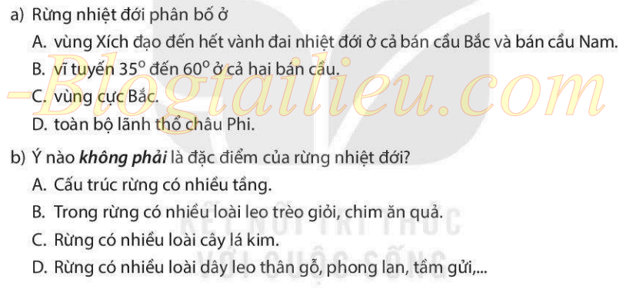
Bài tập 2.
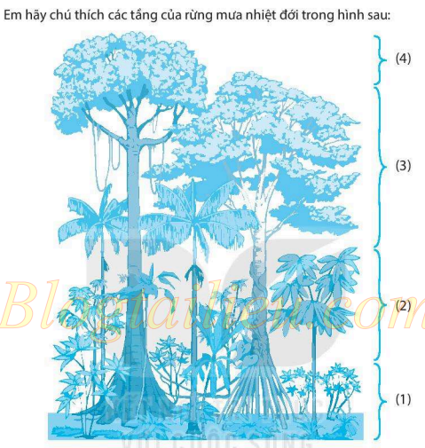
Gợi ý trả lời:
Bài tập 1.
a. Đáp án A
b. Đáp án C
Bài tập 2.
1. Tầng cỏ quyết và cây bụi.
2. Tầng cây gỗ trung bình.
3. Tầng cây gỗ cao.
4. Tầng cây vượt tán.
Bước 2: Thực hiện nhiệm vụ học tập
HS suy nghĩ để tìm đáp án đúng
Bước 3: Báo cáo kết quả và thảo luận
HS lần lượt trả lời các câu hỏi trắc nghiệm
Bước 4: Đánh giá kết quả thực hiện nhiệm vụ học tập
GV chuẩn kiến thức, nhấn mạnh kiến thức trọng tâm của bài học
4. Vận dụng
a. Mục tiêu: HS biết được giải thích được những vấn đề có liên quan đến bài học hôm nay
b. Nội dung: Vận dụng kiến thức
c. Sản phẩm: Thuyết trình sản phẩm, câu trả lời, bài làm của học sinh
d. Tổ chức thực hiện
Bước 1: Chuyển giao nhiệm vụ học tập
GV: HS hoàn thành các nội dung sau.
1. Hãy giải thích vì sao rừng nhiệt đới có nhiều tầng.
2. Ở Việt Nam, kiều rừng nhiệt đới nào chiếm ưu thế? Em hăy tìm hiểu về kiều rừng đổ.
HS: Lắng nghe và tiếp cận nhiệm vụ
Gợi ý trả lời:
1. Rừng nhiệt đới có nhiều tầng vì
- Môi trường xích đạo ẩm có nhiệt ẩm dồi dào, lượng mưa lớn tạo điều kiện cho rừng rậm xanh quanh năm phát triển phong phú và đa dạng, nhiều chủng loại.
- Mỗi loại cây thích hợp với điều kiện ánh sáng, nhiệt độ và độ ẩm khác nhau đã tạo nên sự phân tầng tương ứng với điều kiện khí hậu.
- Sự phân tầng thực vật còn phụ thuộc vào ánh sáng, độ ẩm,… để phù hợp với điều kiện sống và phát triển của cây.
2.
* Ở Việt Nam, kiểu rừng nhiệt đới gió mùa chiếm ưu thế.
* Một số đặc điểm tiêu biểu của rừng nhiệt đới gió mùa
- Thành phần loài: 330 loài cây, tầng giữa 2460 loài và tầng dưới là 320 loài.
- Có nhiều hệ sinh thái khác nhau
+ Rừng rậm xanh quanh năm.
+ Đồng cỏ cao nhiệt đới.
+ Rừng ngập mặn.
- Phân bố đang dạng ở nhiều kiểu địa hình, môi trường khác nhau.

Bước 2: Thực hiện nhiệm vụ học tập
GV: Gợi ý, hỗ trợ học sinh thực hiện nhiệm vụ
HS: Suy nghĩ, trả lời
Bước 3: Báo cáo kết quả và thảo luận
HS: trình bày kết quả
GV: Lắng nghe, gọi HS nhận xét và bổ sung
Bước 4: Đánh giá kết quả thực hiện nhiệm vụ học tập
GV: Chuẩn kiến thức
HS: Lắng nghe và ghi nhớ.

BÀI 25. SỰ PHÂN BỐ CÁC ĐỚI
THIÊN NHIÊN TRÊN TRÁI ĐÂT
Thời gian thực hiện: (1 tiết)
I. MỤC TIÊU
1. Kiến thức:
- Nêu được đặc điểm của các đới thiên nhiên trên Trái Đất.
2. Năng lực
* Năng lực chung
- Năng lực tự chủ và tự học: biết chủ động tích cực thực hiện nhiệm vụ học tập.
- Năng lực giao tiếp và hợp tác: biết chủ động đưa ra ý kiến giải pháp khi được giao nhiệm vụ để hoàn thành tốt khi làm việc nhóm.
* Năng lực Địa Lí
- Xác định được trên bản đồ sự phân bố các đới thiên nhiên trên Trái Đất
3. Phẩm chất
- Có ý thức bảo vệ môi trường tự nhiên.
II. THIẾT BỊ DẠY HỌC VÀ HỌC LIỆU
1. Chuẩn bị của giáo viên:
- Bản đồ các đới thiên nhiên trên Trái Đất.
- Video, tranh ảnh về các đới thiên nhiên trên Trái Đất.
- Hình 1. Xavan ở Tan-da-ni-a (Châu Phi).
- Phiếu học tập
2. Chuẩn bị của học sinh: sách giáo khoa, vở ghi..
III. TIẾN TRÌNH DẠY HỌC
1. Mở đầu
a. Mục tiêu: Giáo viên đưa ra tình huống để học sinh giải quyết, trên cơ sở đó để hình thành kiến thức vào bài học mới.
b. Nội dung: Học sinh dựa vào Hình 2 và kiến thức đã học và hiểu biết của mình để trả lời câu hỏi.
c. Sản phẩm: Thuyết trình sản phẩm, câu trả lời, bài làm của học sinh
d. Tổ chức thực hiện
Bước 1: Chuyển giao nhiệm vụ học tập
GV: Chiếu Hình 2: Các đới thiên nhiên trên Trái Đất
? Kể tên các đới?
? Điều kiện khí hậu ở đới nóng, đới ôn hoà, đới lạnh khác nhau dẫn đến các đặc điểm đất, sinh vật,... cũng khác nhau, hình thành nên các đới thiên nhiên. Các đới thiên nhiên trên Trái Đất khác nhau như thế nào?
HS: Lắng nghe và tiếp cận nhiệm vụ
Bước 2: Thực hiện nhiệm vụ học tập
GV: Gợi ý, hỗ trợ học sinh thực hiện nhiệm vụ
HS: Suy nghĩ, trả lời
Bước 3: Báo cáo kết quả và thảo luận
GV: Lắng nghe, gọi HS nhận xét và bổ sung
HS: Trình bày kết quả
Bước 4: Đánh giá kết quả thực hiện nhiệm vụ học tập
GV: Chuẩn kiến thức và dẫn vào bài mới
HS: Lắng nghe, vào bài mới
2. Hình thành kiến thức mới

GV tổ chức cho HS làm việc nhóm – KT mảnh ghép tìm hiểu 3 nội dung về 3 đới khí hậu.
Vòng 1: nhóm chuyên gia
Hoạt động 1: Đới nóng
a. Mục tiêu: HS biết được sự đa dạng về động thực vật ở đới nóng.
b. Nội dung: Đới nóng
c. Sản phẩm: Câu trả lời, bài làm của HS
d. Tổ chức thực hiện
Hoạt động của GV và HS | Nội dung cần đạt
Nhiệm vụ nhóm 1: Tìm hiểu đới nóng  Bước 1: Chuyển giao nhiệm vụ học tập  Dựa vào lược đồ hình 2 và thông tin SGK, HS nêu đặc điểm của đới nóng qua điền phiếu học tập sau:  Đới nóng  Phạm vi  Khí hậu  Thực vật  Động vật  HS: Tiếp cận nhiệm vụ và lắng nghe |  | 1. Đới nóng  Đới nóng  Phạm vi - Xung quanh 2 đường chí tuyến.  Khí hậu - Nhiệt độ cao, chế độ mưa khác nhau tùy khu vực  Thực vật - Phong phú, đa dạng: rừng mưa nhiệt đới, rừng nhiệt đới gió mùa, xa van,...  Động vật - Phong phú, đa dạng
Hoạt động 2: Đới ôn hoà
a. Mục tiêu: HS biết được đặc điểm khí hậu và sinh vật đới ôn hoà
b. Nội dung: Tìm hiểu Đới ôn hoà
c. Sản phẩm: Thuyết trình sản phẩm, câu trả lời, bài làm của học sinh
d. Tổ chức thực hiện
Hoạt động của GV và HS |  |  | Nội dung cần đạt
Nhiệm vụ nhóm 2: Tìm hiểu đới ôn hòa  Bước 1: Chuyển giao nhiệm vụ học tập  GV: GV: Cho HS làm việc nhóm – KT khăn trải bàn thực hiện nhiệm vụ:  Dựa vào lược đồ hình 2 và thông tin SGK, HS nêu đặc điểm của đới ôn hòa:  Đới nóng  Phạm vi  Khí hậu  Thực vật  Động vật |  |  | 2. Đới ôn hoà  Đới ôn hòa  Phạm vi - Từ hai chí tuyến đến vòng cực  Khí hậu - Khá ôn hòa  Thực vật - Rừng taiga, cây hỗn hợp, rừng lá cứng, thảo nguyên,...  Động vật - Các loài di cư và ngủ đông
Hoạt động 3: Đới lạnh
a. Mục tiêu: HS biết được sự khắc nghiệt của khí hậu và sự nghèo nàn của thực vật
b. Nội dung: Tìm hiểu Đới lạnh
c. Sản phẩm: Thuyết trình sản phẩm, câu trả lời, bài làm của học sinh
d. Tổ chức thực hiện
Hoạt động của GV và HS |  |  | Nội dung cần đạt
Nhiệm vụ nhóm 3: Tìm hiểu đới lạnh  Bước 1: Chuyển giao nhiệm vụ học tập  GV: Dựa vào lược đồ hình 2 và thông tin SGK, HS nêu đặc điểm của đới lạnh:  Đới nóng  Phạm vi  Khí hậu  Thực vật  Động vật  HS: Lắng nghe và tiếp cận nhiệm vụ |  |  | 3. Đới lạnh  Đới lạnh  Phạm vi - Từ vòng cực lên cực  Khí hậu - Khắc nghiệt  Thực vật - Thực vật nghèo nàn, chủ yếu là cây thân thảo thấp lùn, rêu, địa y,...  Động vật - Các loài thích nghi với khí hậu lạnh
Vòng 2: Nhóm mảnh ghép
Bước 1: Chuyển giao nhiệm vụ học tập
? Em có nhận xét gì về sự phân bố các đới thiên nhiên trên Trái Đất?
Bước 2: Thực hiện nhiệm vụ học tập
GV: Gợi ý, hỗ trợ học sinh thực hiện nhiệm vụ
HS: Suy nghĩ, trả lời
Bước 3: Báo cáo kết quả và thảo luận
HS: Đại diện nhóm Trình bày kết quả
GV: Lắng nghe, gọi HS nhận xét và bổ sung
Bước 4: Đánh giá kết quả thực hiện nhiệm vụ học tập
GV: Chuẩn kiến thức và ghi bảng
HS: Lắng nghe, ghi bài
GV cho HS đọc phần “ Em có biết” SGK
3. Luyện tập
a. Mục tiêu: Giúp học sinh khắc sâu kiến thức bài học
b. Nội dung: Trả lời các câu hỏi trắc nghiệm
c. Sản phẩm: Câu trả lời của học sinh
d. Tổ chức thực hiện
Bước 1: Chuyển giao nhiệm vụ học tập
GV: Đưa ra các câu hỏi trắc nghiệm liên quan đến bài học hôm nay.
HS: lắng nghe
Bài tập 1. Lựa chọn đáp án đúng:
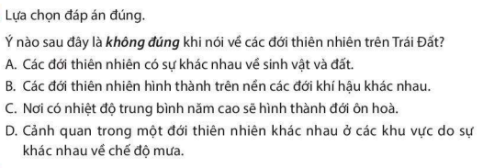

Bài tập 2.
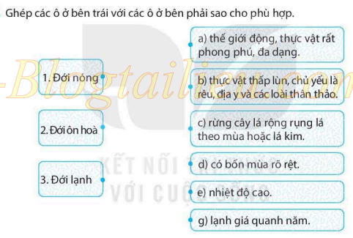
Gợi ý trả lời:
Bài tập 1. Đáp án C
Bài tập 2.
1. a, e
2. c, d
3. b, g
Bước 2: Thực hiện nhiệm vụ học tập
HS suy nghĩ để tìm đáp án đúng
Bước 3: Báo cáo kết quả và thảo luận
HS lần lượt trả lời các câu hỏi trắc nghiệm
Bước 4: Đánh giá kết quả thực hiện nhiệm vụ học tập
GV chuẩn kiến thức, nhấn mạnh kiến thức trọng tâm của bài học
4. Vận dụng
a. Mục tiêu: HS biết được giải thích được những vấn đề có liên quan đến bài học hôm nay
b. Nội dung: Vận dụng kiến thức
c. Sản phẩm: Thuyết trình sản phẩm, câu trả lời, bài làm của học sinh
d. Tổ chức thực hiện
Bước 1: Chuyển giao nhiệm vụ học tập
GV:
? Tìm và xác định vị trí của nước ta trên hình 2. Từ đó, nêu một số đặc điểm của thiên nhiên Việt Nam
HS: Lắng nghe và tiếp cận nhiệm vụ
Gợi ý trả lời:
Nước ta ở nằm trong khu vực đới nóng. Vì thế thiên nhiên Việt Nam mang đặc điểm của đới nóng:
- Việt Nam là nước nhiệt đới gió mùa ẩm: Là tính chất nền tảng của thiên nhiên Việt Nam, thể hiện trong các thành phần của cảnh quan tự nhiên, rõ nét nhất là môi trường khí hậu nóng ẩm, mưa nhiều.
- Nhiệt đới gió mùa ẩm
+ Số giờ nắng: 1400- 3000 giờ/năm
+ Nhiệt độ trung bình năm của nước ta cao trên 21ºC
+ Hướng gió: Mùa đông lạnh khô với gió Đông Bắc. Mùa hạ nóng ẩm với gió mùa Tây Nam.
+ Lượng mưa của năm lớn: 1500 – 2000 mm/năm.
+ Độ ẩm không khí trên 80%, so với các nước cùng vĩ độ nước ta có 1 mùa đông lạnh hơn và một mùa hạ mát hơn.
+ Động vật, thực vật đa dạng, phong phú.
Bước 2: Thực hiện nhiệm vụ học tập
GV: Gợi ý, hỗ trợ học sinh thực hiện nhiệm vụ
HS: Suy nghĩ, trả lời
Bước 3: Báo cáo kết quả và thảo luận
HS: trình bày kết quả
GV: Lắng nghe, gọi HS nhận xét và bổ sung
Bước 4: Đánh giá kết quả thực hiện nhiệm vụ học tập
GV: Chuẩn kiến thức
HS: Lắng nghe và ghi nhớ.

BÀI 26. THỰC HÀNH: TÌM HIỂU MÔI TRƯỜNG

TỰ NHIÊN ĐỊA PHƯƠNG - PHƯƠNG ÁN 1

(ĐỊA LÍ 6 – KẾT NỐI TRI THỨC VỚI CUỘC SỐNG)

I. MỤC TIÊU:

Yêu cầu cần đạt:

1. Kiến thức:
- Biết cách tìm hiểu môi trường tự nhiên qua tài liệu và tham quan địa phương.
- Yêu thiên nhiên, có ý thức bảo vệ thiên nhiên.

2. Năng lực:
* Năng lực chung
- Năng lực chung: giải quyết vấn đề, giao tiếp và hợp tác, tự chủ và sáng tạo
* Năng lực Địa lí
- Biết cách áp dụng kiến thức đã học để tìm hiểu về một vấn đề cụ thể của địa phương.
- Hình thành nhiều năng lực địa lí, giúp các em có trải nghiệm thực tế, độc lập và làm việc nhóm giải quyết các vấn đề thực tế, có tư duy tổng hợp, phân tích, đánh giá vấn đề.
3. Phẩm chất:
- Bồi dưỡng tình yêu thiên nhiên, yêu quê hương, đất nước; có ý thức trách nhiệm và hành động cụ thể để bảo vệ tự nhiên nơi mình sinh sống.

II. THIẾT BỊ DẠY HỌC, HỌC LIỆU

1. Chuẩn bị của giáo viên
- Hình ảnh tư liệu và môi trường thiên nhiên ở địa phương
- Sinh vật địa phương.
- Hướng dẫn HS thực hiện dự án tại nhà theo nhóm. Thời gian thực hiện: 01 tuần
* GV giới thiệu với HS một số nội dung HS có thể lựa chọn để tìm hiểu về môi trường tự nhiên ở địa phương
Chủ đề 1: Địa hình.
Chủ đề 2: Khí hậu.
Chủ đề 3: Sông ngòi.
Chủ đề 4: Đất.
Chủ đề 5: Sinh vật.
* GV thành lập nhóm và cho HS tự lựa chọn nội dung
+ GV Phát phiếu thăm dò sở thích nhóm (Phụ lục I). HS điền phiếu số 1
+ GV Công bố kết quả sắp xếp nhóm theo sở thích. Các nhóm bàn bạc bầu nhóm trưởng, thư kí
Điều chỉnh các đối tượng học khác nhau
Theo trình độ học sinh | Học sinh có năng lực học tập trung bình và yếu: Tập hợp các văn bản đã xử lí, nhập các nội dung văn bản cần trình bày trên powerpoint và trang web. Tham gia tìm kiếm thông tin trong SGK, trên mạng interrnet
 | Học sinh có năng lực học tập khá: Tham gia tìm kiếm thông tin trên mạng internet, tóm tắt các nội dung tìm kiếm được.
 | Học sinh có năng lực học tập tốt: Tóm tắt, chắt lọc và chỉnh sửa các thông tin tìm kiếm được
Theo năng lực sử dụng CNTT của học sinh | Học sinh có năng lực tìm kiếm thông tin trên mạng: Tìm kiếm các thông tin trên mạng
 | Học sinh có năng lực sử dụng Powerpoint và các ứng dụng khác: Chuyển các nội dung lên bản trình bày trên Powerpoint…
* GV giao nhiệm vụ cho từng nhóm, hướng dẫn lập kế hoạch nhóm.

Nhóm | Nội dung nhiệm vụ | Điều chỉnh nhiệm vụ
I. Địa hình | - Đặc điểm chung.  - Các dạng địa hình chính.  - Mối quan hệ giữa địa hình với các thành phần tự nhiên khác (khí hậu, sông ngòi)
II. Khí hậu | - Đặc điểm chung.  - Các nét đặc trưng của khí hậu (nhiệt độ, độ ẩm, lượng mưa, gió…)  - Mối quan hệ giữa khí hậu và các thành phần tự nhiên khác (địa hình, sông ngòi, đất trồng, sinh vật)
III. Sông ngòi | - Mạng lưới sông ngòi.  - Đặc điểm chính của sông ngòi (hướng dòng chảy, mùa lũ – mùa cạn).  - Mối quan hệ giữa sông ngòi với các thành phần tự nhiên khác. (địa hình, khí hậu…)
IV. Đất | - Các loại đất. Đặc điểm chung của đất.  - Phân bố đất ở địa phương.  - Mối quan hệ giữa đất với các thành phần tự nhiên khác (địa hình, khí hậu, sông ngòi…)
V. Sinh vật | - Hiện trạng thảm thực vật tự nhiên (đặc biệt độ che phủ).  - Các loài động vật hoang dã.  - Mối quan hệ giữa thực vật với động vật, giữa sinh vật với các thành phần tự nhiên khác (khí hậu, đất…)
+ Phát phiếu học tập định hướng và gợi ý cho học sinh một số nguồn tài liệu có thể tham khảo giúp hoàn thành nhiệm vụ
2. Chuẩn bị của học sinh
- Sưu tầm tài liệu về các vấn đề có liên quan đến bài học, clip, tranh ảnh minh họa họa về tự nhiên địa phương.
- Các ấn phẩm do học sinh tự thiết kế.
- HS thực hiện dự án tại nhà theo nhóm dưới sự hướng dẫn của giáo viên. Thời gian thực hiện: 01 tuần
* Thành lập nhóm và lựa chọn nội dung
* Phân công nhiệm VỊI cho các thành viên trong nhóm
* Xác định thời gian và địa điềm tham quan ớ địa phương
* Thu thập tài liệu và xứ lí tài liệu
+ Thu thập tài liệu qua sách vở, mạng internet, cơ quan quản lí vấn đề ở địa phương.
+ Tham quan, tìm hiểu thực tế địa phương.
+ Tìm hiểu qua người dân địa phương (phương pháp xã hội học).
+ Phân tích, tồng hợp, so sánh các kết quả đã tìm hiểu được.
* Viết báo cáo
+ Viết báo cáo. Từ các tài liệu đã có, viết báo cáo theo gợi ý (nên viết ngắn gọn, súc tích):
Nêu ý nghĩa của việc tìm hiểu mồi trường tự nhiên.
Nêu hiện trạng và nguyên nhân.
Một số giải pháp.
+ Trình bày báo cáo
Phân công người báo cáo trước lớp.
Chuẩn bị nội dung kèm theo: tranh ảnh, bảng số liệu, biểu đồ,...

III. TIẾN TRÌNH DẠY HỌC
1. MỞ ĐẦU
a. Mục tiêu: Tạo tâm thế hứng thú cho học sinh và từng bước làm quen bài học.
b. Nội dung: GV trình bày vấn đề, HS trả lời câu hỏi.
c. Sản phẩm: HS lắng nghe và tiếp thu kiến thức.
d. Tổ chức thực hiện:
Bước 1. Chuyển giao nhiệm vụ
- GV yêu cầu HS trả lời câu hỏi: Bằng sự quan sát thực tế và hiểu biết của bản thân, hãy cho biết đặc điểm môi trường tự nhiên ở địa phương em?
Bước 2. Thực hiện nhiệm vụ
- HS tiếp nhận nhiệm vụ và trả lời câu hỏi: (Tùy vào địa phương của mỗi HS).
Bước 3. Kết luận, nhận định
- GV dẫn dắt vấn đề: Các em đã bao giờ có ý định đi tham quan, tìm hiểu địa phương mình chưa? Bài học ngày hôm nay sẽ chuẩn bị, hướng dẫn cho các em những kiến thức cần thiết nhất để các em có một chuyến tham quan thu được nhiều kiến thức bổ ích. Chúng ta cùng vào bài học ngày hôm nay – Bài 26: Thực hành tìm hiểu môi trường tự nhiên địa phương.

2. HÌNH THÀNH KIẾN THỨC MỚI
HOẠT ĐỘNG 1: XÂY DỰNG KẾ HOẠCH LÀM VIỆC
(HS THỰC HIỆN Ở NHÀ)
a. Mục tiêu:
- Các nhóm dưới sự hướng dẫn của giáo viên sẽ thảo luận về chủ đề được giao, xây dựng đề cương nghiên cứu cũng như kế hoạch cho việc thực hiện dự án.
- Các nhóm xác định được những việc cần làm, thời gian dự kiến, vật liệu, phương pháp tiến hành.
- Các nhóm tự phân công tìm hiểu, nghiên cứu, sưu tầm tranh ảnh, video về các nội dung được phân công.
- Rèn luyện được kĩ năng làm việc nhóm.
- Góp phần hình thành kĩ năng thu thập thông tin, phỏng vấn, điều tra thực tế,…
- Kỹ năng trình bày vấn đề và viết báo cáo
b. Nội dung: Kế hoạch hoạt động nhóm.
c. Sản phẩm
- Đề cương chi tiết cho từng chủ đề ở các nhóm.
- Bản phân công nhiệm vụ cụ thể cho từng thành viên và thời gian cho việc hoàn thành nhiệm vụ.
d. Cách thực hiện
Bước 1: Chuyển giao nhiệm vụ.
- GV định hướng cho học sinh và các nhóm trong quá trình xây dựng kế hoạch làm việc.
Bước 2: Thực hiện nhiệm vụ
- Giải đáp thắc mắc cho HS. Giúp đỡ HS khi HS yêu cầu.
Bước 3: Báo cáo, thảo luận
- Các nhóm HS dựa trên phiếu định hướng hoạt động phân công nhiệm vụ, xây dựng kế hoạch sinh hoạt nhóm để hoàn thành nhiệm vụ.
- Viết nhật kí và biên bản làm việc nhóm.
- Sắp xếp các nội dung đã tìm hiểu nghiên cứu được.
Bước 4: Kết luận, nhận định
- GV kết luận, định hướng kiến thức rõ ràng với từng nhóm
HOẠT ĐỘNG 2: THỰC HIỆN DỰ ÁN
(HS THỰC HIỆN Ở NHÀ)
a. Mục tiêu: Học sinh làm việc cá nhân và nhóm theo kế hoạch đề ra:
+ Thu thập thông tin: Học sinh có thể tìm kiếm thông tin, bản đồ, tranh ảnh qua sách, báo, Internet, cơ quan quản lí vấn đề địa phương, tìm hiểu qua người dân địa phương.
+ Xử lý thông tin, tổng hợp kết quả nghiên cứu của các thành viên trong nhóm. Trong quá trình xử lí thông tin, các nhóm phải hướng đến việc làm rõ các vấn đề đặt ra trong đề cương nghiên cứu
+ Tham quan tìm hiểu thực tế tại địa phương.
+ Viết báo cáo kết quả nghiên cứu của nhóm và chuẩn bị trình bày trước lớp
b. Nội dung: Thu thập tài liệu, khẳng định kiến thức.
c. Sản phẩm
- Poster: Địa hình
- Bài thuyết trình về: Khí hậu (Power point)
- Clip: Sông ngòi
- Bài thuyết trình được trình bày bằng sơ đồ tư duy: Đất
- Clip: Sinh vật.
d. Tổ chức hoạt động:
Bước 1: Xác định thời gian, địa điểm tham quan:
- Thời gian: Tuần 4 tháng 3 năm 2021.
- Địa điểm: Vườn quốc gia Ba Vì – Hà Nội.
Bước 2: Cá nhân thu thập, bổ sung tài liệu, giải đáp thắc mắc từ hướng dẫn viên để hoàn thiện nội dung sản phẩm.
Bước 3: Làm việc nhóm.
- GV yêu cầu các nhóm trưởng báo cáo về tiến độ công việc của nhóm mình, đồng thời nêu các khó khăn, vướng mắc trong quá trình tìm hiểu các chủ đề.
- GV giúp đỡ các nhóm thông qua việc đưa ra các câu gợi ý để học sinh có thể giải quyết tốt các vướng mắc của nhóm mình.
- Các thành viên thông qua báo cáo của nhóm mình, góp ý, chỉnh sửa bài báo cáo của nhóm.
- Nhóm trưởng tiếp nhận ý kiến đóng góp của các thành viên, hoàn thiện báo cáo của nhóm, chuẩn bị trình bày trước lớp vào tiết sau.
HOẠT ĐỘNG 3: BÁO CÁO
(HS THỰC HIỆN TRÊN LỚP)

a. Mục đích:
- Học sinh báo cáo được kết quả làm việc của các nhóm: trình bày báo cáo thông qua thuyết trình, thảo luận
- Biết tự đánh giá sản phẩm của nhóm và đánh giá sản phẩm của các nhóm khác.
- Hình thành được kĩ năng: lắng nghe, thảo luận, nêu vấn đề và thương thuyết.
- Góp phần rèn luyện các kĩ năng bộ môn.
- Bồi dưỡng ý thức bảo vệ môi môi trường và sử dụng tiết kiệm tài nguyên.
b. Nội dung: Báo cáo sản phẩm
c. Sản phẩm: Bản báo cáo của các nhóm
d. Tổ chức hoạt động:
Bước 1: Chuyển giao nhiệm vụ
- Giáo viên giới thiệu nội dung, dẫn dắt vấn đề, tổ chức thảo luận.
Bước 2: Thực hiện nhiệm vụ
- Học sinh chuẩn bị tinh thần
Bước 3: Báo cáo, thảo luận
- Học sinh
+ Nhóm báo cáo các nội dung chủ đề theo sự phân công.
+ Học sinh nhóm khác chú ý lắng nghe.
+ Thảo luận và chuẩn bị các câu hỏi cho các nhóm khác.
+ Tự đánh giá sản phẩm của nhóm mình và tham gia đánh giá sản phẩm của các nhóm khác.
- Giáo viên :
+ Quan sát, đánh giá
+ Hỗ trợ, cố vấn.
Bước 4: Kết luận, nhận định
- Thu hồi các sản phẩm và các phiếu giao việc trong nhóm
- Nhận xét và đánh giá các sản phẩm của học sinh

3. LUYỆN TẬP
a. Mục đích: Giúp HS khắc sâu kiến thức bài học.
b. Nội dung: Giải đáp ô chữ bí mật.
c. Sản phẩm: Câu trả lời của HS.
d. Cách thức thực hiện:
Bước 1: Chuyển giao nhiệm vụ học tập
GV tổ chức trò chơi: “Ô CHŨ BÍ MẬT”
Luật chơi:
- Có 8 ô hàng ngang và 1 ô hàng dọc.
- HS lựa chọn ngẫu nhiên các ô chữ hàng ngang. Mỗi câu trả lời đúng, HS đó được 10 điểm. Nếu trả lời sai, quyền trả lời thuộc về các bạn khác trong lớp.
- HS đoán được ô chữ hàng dọc trong bài được 10 điểm.
Ô CHỮ BÍ MẬT
Câu 1: Lũ lụt, hạn hán được gọi chung là gì? (THIÊN TAI)
Câu 2: Đây được gọi là lá phổi xanh của trái đất? (RỪNG)
Câu 3: Nơi cung cấp nước ngọt chủ yếu cho con người (SÔNG HỒ)
Câu 4: Gấu, hươu, nai được gọi chung là gì? (ĐỘNG VẬT)
Câu 5: Đây là nguồn thức ăn bị con người khai thác và đánh bắt nhiều nhất (CÁ)
Câu 6: Gạch, cát, đá là nguyên liệu của hoạt động này? (XÂY DỰNG)
Câu 7: Hệ thống xử lí nước thải được đặt ở đâu? (NHÀ MÁY)
Hàng dọc: Là hành động góp phần bảo vệ môi trường (TRỒNG CÂY)
HS lắng nghe và trả lời câu hỏi, làm việc cá nhân.
Bước 2: Thực hiện nhiệm vụ học tập.
- HS suy nghĩ để tìm ra đáp án đúng.
- HS lần lượt trả lời các câu hỏi trắc nghiệm.
Bước 4: Đánh giá kết quả thực hiện nhiệm vụ học tập
- GV chuẩn kiến thức, nhấn mạnh kiến thức trọng tâm của bài học.

4. VẬN DỤNG
a. Mục đích:
- Vẽ 1 bức tranh theo chủ đề: Góc thiên nhiên đẹp trong mắt em.
- Phát huy năng lực sáng tạo của HS
b. Nội dung:
- Vận dụng kiến thức
c. Sản phẩm: Vẽ bức tranh, thuyết trình tranh.
d. Tổ chức hoạt động
Bước 1: GV giao nhiệm vụ cho các nhóm, mỗi nhóm hãy vẽ một bức tranh với chủ đề “HÀ NỘI XANH”, khổ giấy A4
+ Thời gian 1 tuần
+ Tiêu chí: Màu sắc, sáng tạo, nội dung, thông tin nhóm
Bước 2: HS nhận nhiệm vụ, hoàn thành và báo cáo kết quả cho GV
Bước 3: GV nhận xét chung, kết bài

IV. PHỤ LỤC

PHỤ LỤC 1
PHIẾU ĐIỀU TRA NHU CẦU CỦA HỌC SINH
(Trước khi thực hiện dự án)
Họ và tên: ……………………………………………………
Lớp: ………………………….………………………………
Hãy trả lời câu hỏi dưới đây bằng cách đánh dấu X vào ô trống trong bảng có câu trả lời phù hợp với em.
1. Em quan tâm (hoặc có hứng thú) đến nội dung nào của dự án?
Đánh dấu (x) vào ô trả lời
Nội dung | Có | Không
- Địa hình
- Khí hậu
- Sông ngòi
- Đất
- Sinh vật.
2. Khả năng của học sinh
Đánh dấu (x) vào ô trả lời
STT | Nội dung điều tra | Trả lời
 |  | Có | Không
1 | Khả năng thiết kế bản trình chiếu trên Powerpoint
2 | Khả năng hội họa
3 | Khả năng tìm kiếm thông tin trên mạng internet
4 | Khả năng thiết kế bản thuyết trình trên các ứng dụng khác như: Proshow, Fezi, Mindmap…..
5 | Khả năng phân tích và tổng hợp thông tin
6 | Khả năng vẽ biểu đồ trên Excel
7 | Khả năng thuyết trình

3. Mức độ quan tâm đến các sản phẩm dự kiến sẽ thực hiện
Học sinh đánh số theo mức độ như sau: 1 – Rất thích, 2 – Thích, 3 – Có thể tham gia vào ô “Mức độ quan tâm”
STT | Sản phẩm mong muốn thực hiện | Mức độ quan tâm
1 | Poster trên giấy A₀
2 | Bài trình bày bằng Powerpoint
3 | Bài trình bày bằng các ứng dụng khác như: Proshow, Fezi, Mindmap…..

3. Mong muốn của học sinh khi tham gia vào dự án
Đánh dấu (x) vào ô trả lời
STT | Mong muốn của học sinh | Trả lời
1 | Phát triển năng lực hợp tác
2 | Phát triển năng lực sử dụng công nghệ
3 | Phát triển năng lực giao tiếp
4 | Phát triển năng lực thu thập và xử lý thông tin
5 | Phát triển năng lực giải quyết vấn đề
6 | Phát triển năng lực tự học, tự nghiên cứu
7 | Các năng lực khác:  ……………………………………..............................  ……………………………………..............................  ……………………………………..............................  ……………………………………..............................  ……………………………………..............................  ……………………………………..............................

PHỤ LỤC 2
HỢP ĐỒNG HỌC TẬP
Hà Nội, ngày … tháng … năm ….
1. Đại diện bên A:
Ông (bà):
Chức danh: Giáo viên dạy môn Địa lí – Trường
2. Đại diện bên B:
Em : ............................................................
Chức danh: NHÓM TRƯỞNG
3. Nội dung hợp đồng:
Bên B có trách nhiệm hoàn thành một Poster về .............................................. đảm bảo theo đúng các tiêu chí đánh giá.
Thời hạn hoàn thành hợp đồng: 1 tuần kể từ sau ngày kí hợp đồng
- Bên A có trách nhiệm cung cấp các tài liệu định hướng, tài liệu tham khảo, hỗ trợ khi được yêu cầu.
- Bên B có trách nhiệm thực hiện theo đúng yêu cầu về nội dung sản phẩm, hình thức trình bày và thời gian hoàn thành.

ĐẠI DIỆN BÊN A  (Kí và ghi rõ họ tên) | ĐẠI DIỆN BÊN B  (Kí và ghi rõ họ tên)

PHỤ LỤC 3
BIÊN BẢN NGHIỆM THU VÀ THANH LÍ HỢP ĐỒNG

Nội dung côngviệc:............................................................................................
............................................................................................................................
.............................................................................................................................
..............................................................................................................................
Căn cứ vào hợp đồng đã kí giữa bà ............................. giáo viên dạy môn Địa lí và em: ............................................................ Trưởng nhóm: ...............
Về việc: Hợp đồng công việc
Hôm nay ngày ……… tháng ……… năm …………
Chúng tôi gồm có:
1. Ông (bà) : ...................................... - Đại diện cho bên A
2. Em ………………………………. - Đại diện cho bên B
Qua theo dõi kiểm tra, bên A tiến hành nghiệm thu:
- Nội dung sản phẩm:.............................................................................
- Chất lượng:...........................................................................................
Bên A đồng ý nghiệm thu và thanh lí hợp đồng đã kí

ĐẠI DIỆN BÊN A  (Kí và ghi rõ họ tên) | ĐẠI DIỆN BÊN B  (Kí và ghi rõ họ tên)

PHỤ LỤC 4
BIÊN BẢN LÀM VIỆC NHÓM
1. Thời gian, địa điểm, thành phần
- Địa điểm:............................................................................................
- Thời gian: từ......giờ.....đến ....giờ ..........Ngày.......tháng......năm .....
- Nhóm số: ……...; Số thành viên: .................... Lớp:…….
- Số thành viên có mặt............
Số thành viên vắng mặt..........
2. Nội dung công việc: (Ghi rõ tên chủ đề thảo luận hoặc nội dung thực hành)

STT | Họ và tên | Công việc được giao | Thời hạn hoàn thành | Ghi chú
1
2
3
4
5
6
7
8
4. Kết quả làm việc

5. Thái độ tinh thần làm việc

6. Đánh giá chung

7. Ý kiến đề xuất

Thư kí | Nhóm trưởng

PHỤ LỤC 5
NHẬT KÍ CÁ NHÂN

Họ và tên: …………………………………… Lớp ……. Nhóm: ………………….
Nhiệm vụ trong dự án: ………………………………………………………………
……………………………………………………………………………………….

Ghi lại những hiểu biết của em môi trường và sự phát triển bền vững?
Những điều em muốn hiểu biết (hoặc còn thắc mắc) về mối quan hệ giữa các thành phần tự nhiên, ảnh hưởng của việc phá vỡ mối quan hệ tự nhiên đến cuộc sống của con người?
Những điều em hiểu được sau khi thực hiện dự án?
Em cảm thấy hứng thú nhất với nội dung nào trong dự án? Vì sao?
Theo em, mục đích (ý nghĩa) của dự án này là gì?
Những ý kiến đề xuất?

Chữ kí của học sinh

PHỤ LỤC 6
PHIẾU ĐÁNH GIÁ BÀI BÁO CÁO

Tên nhóm: _____________________________ Số lượng thành viên: ___________
Nội dung nhóm trình bày: ______________________________________________
_____________________________________________________________________
_____________________________________________________________________
Thang điểm: 1 = Kém; 2 = Yếu; 3 = Khá; 4 = Tốt; 5 = Xuất sắc
(Khoanh tròn điểm cho từng mục)
Tiêu chí | Yêu cầu |  | Điểm
Bố cục | 1 | Tiêu đề rõ ràng, hấp dẫn người xem | 1 | 2 | 3 | 4 | 5
 | 2 | Cấu trúc mạch lạc, lô gic | 1 | 2 | 3 | 4 | 5
 | 3 | Nội dung phù hợp với tiêu đề | 1 | 2 | 3 | 4 | 5
Nội dung | 4 | Nội dung chính rõ ràng, khoa học | 1 | 2 | 3 | 4 | 5
 | 5 | Các ý chính có sự liên kết | 1 | 2 | 3 | 4 | 5
 | 6 | Có liên hệ với thực tiễn | 1 | 2 | 3 | 4 | 5
 | 7 | Có sự kết nối với kiến thức đã học | 1 | 2 | 3 | 4 | 5
 | 8 | Sử dụng kiến thức của nhiều môn học | 1 | 2 | 3 | 4 | 5
Lời nói, cử chỉ | 9 | Giọng nói rõ ràng, khúc triết; âm lượng vừa phải, đủ nghe | 1 | 2 | 3 | 4 | 5
 | 10 | Tốc độ trình bày vừa phải, hợp lí | 1 | 2 | 3 | 4 | 5
 | 11 | Ngôn ngữ diễn đạt dễ hiểu, phù hợp lứa tuổi | 1 | 2 | 3 | 4 | 5
 | 12 | Thể hiện được cảm hứng, sự tự tin, nhiệt tình khi trình bày | 1 | 2 | 3 | 4 | 5
 | 13 | Có giao tiếp bằng ánh mắt với người tham dự | 1 | 2 | 3 | 4 | 5
Sử dụng công nghệ | 14 | Thiết kế sáng tạo, màu sắc hài hòa, thẩm mĩ cao | 1 | 2 | 3 | 4 | 5
 | 15 | Phông chữ, màu chữ, cỡ chữ hợp lý | 1 | 2 | 3 | 4 | 5
 | 16 | Hiệu ứng hình ảnh dễ nhìn, dễ đọc | 1 | 2 | 3 | 4 | 5
Tổ chức, tương tác | 17 | Cách dẫn dắt vấn đề thu hút sự chú ý của người dự; không bị lệ thuộc vào phương tiện. | 1 | 2 | 3 | 4 | 5
 | 18 | Có nhiều học sinh trong nhóm tham gia trình bày | 1 | 2 | 3 | 4 | 5
 | 19 | Trả lời các câu hỏi thêm từ người dự | 1 | 2 | 3 | 4 | 5
 | 20 | Phân bố thời gian hợp lí | 1 | 2 | 3 | 4 | 5
Tổng số mục đạt điểm

Điểm trung bình:________________ (Cộng tổng điểm chia cho 20 nếu sử dụng công nghệ, chia cho 17 nếu không sử dụng công nghệ)
Chữ kí người đánh giá

PHỤ LỤC 7
PHIẾU ĐÁNH GIÁ CÁ NHÂN TRONG HOẠT ĐỘNG ĐỊNH HƯỚNG
Họ và tên: | _____________________________________
Thuộc nhóm: | _____________________________________
Thang điểm: 1 = Kém; 2 = Yếu; 3 = Khá; 4 = Tốt; 5 = Xuất sắc
(Khoanh tròn điểm cho từng mục)
Tiêu chí | Yêu cầu |  | Điểm
Ghi chép | 1 | Có ghi chép cá nhân | 1 | 2 | 3 | 4 | 5
 | 2 | Nội dung ghi chép hợp lí | 1 | 2 | 3 | 4 | 5
Tổ chức, tương tác | 3 | Có phân công công việc cụ thể cho từng thành viên | 1 | 2 | 3 | 4 | 5
 | 4 | Có ý kiến để nhận được phân công hợp lí trong nhóm | 1 | 2 | 3 | 4 | 5
 | 6 | Có tinh thần giúp đỡ, hỗ trợ thành viên khác | 1 | 2 | 3 | 4 | 5
 | 7 | Thực hiện đúng các quy định do nhóm đề ra | 1 | 2 | 3 | 4 | 5
Sưu tầm tài liệu | 8 | Hoàn thành nhiệm vụ được giao | 1 | 2 | 3 | 4 | 5
 | 9 | Nguồn tài liệu phong phú, gắn với thực tế | 1 | 2 | 3 | 4 | 5
 | 10 | Tài liệu thuộc nhiều lĩnh vực bổ sung cho nhiệm vụ của bản thân | 1 | 2 | 3 | 4 | 5
Tổng số mục đạt điểm

Điểm trung bình (Cộng tổng điểm và chia cho 10):___________________________

Chữ kí người đánh giá

PHỤ LỤC 8
PHIẾU ĐÁNH GIÁ CÁ NHÂN KHI LÀM VIỆC NHÓM

Họ và tên: | ______________________________________
Thuộc nhóm: | ______________________________________
Thang điểm: 1 = Kém; 2 = Yếu; 3 = Khá; 4 = Tốt; 5 = Xuất sắc
(Khoanh tròn điểm cho từng mục)
Tiêu chí | Yêu cầu |  | Điểm
Thái độ học tập | 1 | Tuân thủ theo sự điều hành người điều hành | 1 | 2 | 3 | 4 | 5
 | 2 | Thể hiện sự hứng thú đối với nhiệm vụ được giao | 1 | 2 | 3 | 4 | 5
 | 3 | Tích cực, tự giác trong học tập | 1 | 2 | 3 | 4 | 5
 | 4 | Thể hiện sự ham hiểu biết, nếu có câu hỏi với giáo viên phải là câu hỏi liên quan đến nội dung của chủ đề | 1 | 2 | 3 | 4 | 5
Tổ chức, tương tác | 5 | Thể hiện được vai trò của cá nhân trong nhóm | 1 | 2 | 3 | 4 | 5
 | 6 | Cá nhân có đóng góp ý kiến trong nhóm | 1 | 2 | 3 | 4 | 5
 | 7 | Có sự sáng tạo trong hoạt động | 1 | 2 | 3 | 4 | 5
 | 8 | Cá nhân tham gia vào tất cả các giai đoạn làm việc nhóm | 1 | 2 | 3 | 4 | 5
Kết quả | 9 | Sản phẩm có những điểm mới để nhóm khác học tập | 1 | 2 | 3 | 4 | 5
 | 10 | Sản phẩm đạt yêu cầu, có chất lượng | 1 | 2 | 3 | 4 | 5
Tổng số mục đạt điểm

Điểm trung bình (Cộng tổng điểm và chia cho 10) ___________________________

Chữ kí người đánh giá

BÀI 26. THỰC HÀNH: TÌM HIỂU MÔI TRƯỜNG

TỰ NHIÊN ĐỊA PHƯƠNG - PHƯƠNG ÁN 2
Môn học: Địa Lí 6
Thời gian thực hiện: 1 tiết

I. MỤC TIÊU

1. Kiến thức
- Biết cách tìm hiểu môi trường tự nhiên qua tài liệu và tham quan địa phương.
- Yêu thiên nhiên, có ý thức bảo vệ thiên nhiên.

2. Năng lực
* Năng lực chung:
- Năng lực tự chủ và tự học: biết chủ động tích cực thực hiện nhiệm vụ học tập.
- Năng lực giao tiếp và hợp tác: biết chủ động đưa ra ý kiến giải pháp khi được giao nhiệm vụ làm việc theo nhóm.
- Năng lực giải quyết vấn đề và sáng tạo: phát hiện ra vấn đề, đề xuất và lựa chọn giải pháp phù hợp.
* Năng lực Địa Lí:
- Biết cách áp dụng kiến thức đã học để tìm hiểu về một vấn đề cụ thể của địa phương.
- Hình thành nhiều năng lực địa lí, giúp các em có trải nghiệm thực tế, độc lập và làm việc nhóm giải quyết các vấn đề thực tế, có tư duy tổng hợp, phân tích, đánh giá vấn đề.
3. Phẩm chất
- Bồi dưỡng tình yêu thiên nhiên, yêu quê hương, đất nước; có ý thức trách nhiệm và hành động cụ thể để bảo vệ tự nhiên nơi mình sinh sống.

II. THIẾT BỊ DẠY HỌC, HỌC LIỆU

1. Chuẩn bị của giáo viên
- Hình ảnh tư liệu và môi trường thiên nhiên ở địa phương
- Sinh vật địa phương.
2. Chuẩn bị của học sinh:
- Sách giáo khoa.
- Vở ghi.
III. TIẾN TRÌNH DẠY HỌC
1. Mở đầu (5 phút)
a. Mục tiêu: Kết nối và tạo hứng thú cho HS trước khi vào bài mới.
b. Nội dung:
- Học sinh dựa vào kiến thức đã học và hiểu biết của mình để trả lời câu hỏi.
c. Sản phẩm:
- Thuyết trình sản phẩm, câu trả lời, bài làm của học sinh
d. Tổ chức hoạt động:
Bước 1: Chuyển giao nhiệm vụ
GV:
Hãy sắp xếp các bước tiến hành tìm hiểu địa phương dưới đây cho đúng trình tự:
1. Xác định thời gian và địa điểm tham quan địa phương
2. Thành lập nhóm, lựa chọn nội dung và phân công nhiệm vụ
3. Viết báo cáo và trình bày
4. Thu thập tài liệu và xử lí tài liệu
HS: Lắng nghe và tiếp cận nhiệm vụ
Bước 2: Thực hiện nhiệm vụ
GV: Gợi ý, hỗ trợ học sinh thực hiện nhiệm vụ
HS: Suy nghĩ, trả lời
Bước 3: Báo cáo, thảo luận
GV: Lắng nghe, gọi HS nhận xét và bổ sung
HS: Trình bày kết quả
Các bước tiến hành tìm hiểu địa phương đúng là: b- a - d- c
Bước 4. Kết luận, nhận định
GV: Chuẩn kiến thức và dẫn vào bài mới
HS: Lắng nghe, vào bài mới
2. Hình thành kiến thức mới (30 phút)
Hoạt động 1: Thành lập nhóm
(HS thực hiện từ tiết học trước)
a. Mục tiêu:
- Thành lập được các nhóm học tập dựa trên cơ sở những HS có cùng mục đích, tương đồng về điều kiện, hoàn cảnh và có thể hỗ trợ nhau tốt nhất trong quá trình làm bài thực hành.
b. Nội dung:
- Học sinh dưới sự hướng dẫn của giáo viên thành lập được các nhóm học tập.
c. Sản phẩm:
- Thuyết trình sản phẩm, câu trả lời, bài làm của học sinh.
d. Tổ chức hoạt động:
Bước 1: GV phát phiếu thăm dò sở thích nhóm (Phụ lục I). HS điền phiếu số 1
Bước 2: GV công bố kết quả sắp xếp nhóm theo sở thích. Các nhóm bàn bạc bầu nhóm trưởng, thư kí.
Điều chỉnh các đối tượng học khác nhau
Theo trình độ học sinh | Học sinh có năng lực học tập trung bình và yếu: Tập hợp các văn bản đã xử lí, nhập các nội dung văn bản cần trình bày trên powerpoint và trang web. Tham gia tìm kiếm thông tin trong SGK, trên mạng interrnet
 | Học sinh có năng lực học tập khá: Tham gia tìm kiếm thông tin trên mạng internet, tóm tắt các nội dung tìm kiếm được.
 | Học sinh có năng lực học tập tốt: Tóm tắt, chắt lọc và chỉnh sửa các thông tin tìm kiếm được
Theo năng lực sử dụng CNTT của học sinh | Học sinh có năng lực tìm kiếm thông tin trên mạng: Tìm kiếm các thông tin trên mạng
 | Học sinh có năng lực sử dụng Powerpoint và các ứng dụng khác: Chuyển các nội dung lên bản trình bày trên Powerpoint…

Hoạt động 2: Chọn nội dung thực hành
(HS thực hiện từ tiết học trước)
a. Mục tiêu:
- Tiêu chí để chọn nội dung bao gồm: vấn đề tương đối thiết thực với địa phương, có nguồn tài liệu phong phú, điều kiện tham quan, khảo sát tương đối thuận lợi...
b. Nội dung:
- Học sinh thống nhất, chọn nội dung thực hành của nhóm.
c. Sản phẩm:
- Thuyết trình sản phẩm, câu trả lời, bài làm của học sinh.
d. Tổ chức hoạt động:
Bước 1: GV gợi ý 1 số nội dung cho các nhóm lựa chọn.
I. Địa hình | - Đặc điểm chung.  - Các dạng địa hình chính.  - Mối quan hệ giữa địa hình với các thành phần tự nhiên khác (khí hậu, sông ngòi)
II. Khí hậu | - Đặc điểm chung.  - Các nét đặc trưng của khí hậu (nhiệt độ, độ ẩm, lượng mưa, gió…)  - Mối quan hệ giữa khí hậu và các thành phần tự nhiên khác (địa hình, sông ngòi, đất trồng, sinh vật)
III. Sông ngòi | - Mạng lưới sông ngòi.  - Đặc điểm chính của sông ngòi (hướng dòng chảy, mùa lũ – mùa cạn).  - Mối quan hệ giữa sông ngòi với các thành phần tự nhiên khác. (địa hình, khí hậu…)
IV. Đất | - Các loại đất. Đặc điểm chung của đất.  - Phân bố đất ở địa phương.  - Mối quan hệ giữa đất với các thành phần tự nhiên khác (địa hình, khí hậu, sông ngòi…)
V. Sinh vật | - Hiện trạng thảm thực vật tự nhiên (đặc biệt độ che phủ).  - Các loài động vật hoang dã.  - Mối quan hệ giữa thực vật với động vật, giữa sinh vật với các thành phần tự nhiên khác (khí hậu, đất…)
Bước 2: Học sinh thống nhất, chọn nội dung thực hành của nhóm.
Hoạt động 3: Thu thập tài liệu và viết báo cáo
(HS thực hiện ở nhà)
a. Mục tiêu: Học sinh làm việc cá nhân và nhóm theo kế hoạch đề ra
- HS thu thập thông tin dưới nhiều hình thức khác nhau:
+ Thu thập tài liệu qua sách vở, mạng internet, cơ quan quản lí vấn đề ở địa phương.
+ Tham quan, tìm hiểu thực tế địa phương.
+ Tìm hiểu qua người dân địa phương (phương pháp xã hội học).
- HS viết báo cáo phân tích, tổng hợp, so sánh các kết quả đã tìm hiểu được. Khi viết báo cáo cần viết ngắn gọn, rõ ràng, đi thẳng vào nội dung chính.
b. Nội dung:
- Học sinh làm việc theo nhóm để thu thập tài liệu và viết báo cáo thực hành của nhóm.
c. Sản phẩm:
- Thuyết trình sản phẩm, câu trả lời, bài làm của học sinh.
d. Tổ chức hoạt động:
Bước 1: Học sinh làm việc theo nhóm để thu thập tài liệu.
- Với mỗi nhóm cần có bảng phân công công việc cụ thể cho từng thành viên trong nhóm (Phụ lục II).
- Trong quá trình HS thu thập tài liệu, GV cần tư vấn, gợi ý, hỗ trợ HS kịp thời (nếu HS gặp khó khăn).
Bước 2: Học sinh làm việc theo nhóm để viết báo cáo thực hành của nhóm.
- Trong quá trình HS viết báo cáo, GV cần tư vấn, gợi ý, hỗ trợ HS kịp thời (nếu HS gặp khó khăn).
- GV lưu ý HS: khi viết báo cáo cần viết ngắn gọn, rõ ràng, đi thẳng vào nội dung chính.
Hoạt động 4: Trình bày
(HS thực hiện trên lớp)
a. Mục tiêu:
- Học sinh báo cáo được kết quả làm việc của nhóm: trình bày báo cáo thông qua thuyết trình, thảo luận....
- Biết tự đánh giá sản phẩm của nhóm và đánh giá sản phẩm của các nhóm khác.
- Hình thành được kĩ năng: lắng nghe, thảo luận, nêu vấn đề và thương thuyết.
b. Nội dung: Báo cáo sản phẩm
c. Sản phẩm: Bản báo cáo của các nhóm
d. Tổ chức hoạt động:
Bước 1: Chuyển giao nhiệm vụ
- Giáo viên giới thiệu nội dung, dẫn dắt vấn đề, tổ chức thảo luận.
Bước 2: Thực hiện nhiệm vụ
- Học sinh chuẩn bị tinh thần
Bước 3: Báo cáo, thảo luận
- Học sinh
+ Nhóm báo cáo các nội dung chủ đề theo sự phân công.
+ Học sinh nhóm khác chú ý lắng nghe.
+ Thảo luận và chuẩn bị các câu hỏi cho các nhóm khác.
+ Tự đánh giá sản phẩm của nhóm mình và tham gia đánh giá sản phẩm của các nhóm khác theo mẫu phiếu. (Phụ lục III)
- Giáo viên:
+ Quan sát, đánh giá
+ Hỗ trợ, cố vấn.
Bước 4: Kết luận, nhận định
- Thu hồi các sản phẩm và các phiếu giao việc trong nhóm
- Nhận xét và đánh giá các sản phẩm của học sinh
3. Luyện tập (5 phút)
a. Mục tiêu: HS vận dụng những kiến thức, kĩ năng đã học vào giải quyết các bài tập/ tình huống cụ thể liên quan đến nội dung bài học
b. Nội dung: Trả lời các câu hỏi tự luận/ trắc nghiệm
c. Sản phẩm: Câu trả lời, bài làm của HS
d. Tổ chức hoạt động:
Bước 1. Chuyển giao nhiệm vụ
GV: Yêu cầu HS làm bài tập sau:
Nêu một số biện pháp để bảo vệ môi trường ở địa phương mà em có thể tham gia.
HS: Lắng nghe và tiếp cận nhiệm vụ
Bước 2. Thực hiện nhiệm vụ
HS: Khai thác thông tin, dựa vào hiểu biết cá nhân trả lời câu hỏi, trao đổi kết quả làm việc với các bạn khác.
GV: Quan sát, theo dõi đánh giá thái độ làm việc, giúp đỡ những HS gặp khó khăn.
Bước 3. Báo cáo, thảo luận
HS: Trình bày trước lớp kết quả làm việc cá nhân. HS khác nhận xét, bổ sung
Một số biện pháp bảo vệ môi trường ở địa phương mà em có thể tham gia:
+ Sử dụng tiết kiệm tài nguyên nước
+ Tuyên truyền các biện pháp bảo vệ môi trường
+ Tham gia các hoạt động trồng thêm cây xanh
+ Không vứt rác bừa bãi ra môi trường,...
Bước 4. Kết luận, nhận định
GV: Thông qua phần trình bày của HS rút ra nhận xét, khen ngợi và rút kinh nghiệm những hoạt động rèn luyện kĩ năng của cả lớp.
4. Vận dụng (5 phút)
a. Mục tiêu: HS vận dụng kiến thức, kĩ năng của bài học để giải quyết một tình huống thực tiễn liên quan đến bài học
b. Nội dung: Vận dụng kiến thức đã học hoàn thành bài tập/báo cáo ngắn
c. Sản phẩm: HS về nhà thực hiện nhiệm vụ GV đưa ra.
d. Tổ chức hoạt động:
HS thực hiện ở nhà
Bước 1.
- GV đưa ra nhiệm vụ: Thiết kế khẩu hiệu tuyên truyền hoặc vẽ tranh cổ động về bảo vệ môi trường.
Bước 2.
- HS hỏi và đáp ngắn gọn những vấn đề cần tham khảo.
Bước 3.
- GV dặn dò HS tự làm ở nhà tiết sau trình bày
IV. PHỤ LỤC

PHỤ LỤC 1
PHIẾU ĐIỀU TRA NHU CẦU CỦA HỌC SINH
(Trước khi thực hiện dự án)
Họ và tên: ……………………………………………………
Lớp: ………………………….………………………………

Hãy trả lời câu hỏi dưới đây bằng cách đánh dấu X vào ô trống trong bảng có câu trả lời phù hợp với em.
1. Em quan tâm (hoặc có hứng thú) đến nội dung nào của dự án?
Đánh dấu (x) vào ô trả lời
Nội dung | Có | Không
1. Nguồn lợi tự nhiên ở địa phương
2. Ô nhiễm môi trường
3. Thiên tai và phòng chống thiên tai
4. Bảo vệ thiên nhiên
2. Khả năng của học sinh
Đánh dấu (x) vào ô trả lời
STT | Nội dung điều tra | Trả lời
 |  | Có | Không
1 | Khả năng thiết kế bản trình chiếu trên Powerpoint
2 | Khả năng hội họa
3 | Khả năng tìm kiếm thông tin trên mạng internet
4 | Khả năng thiết kế bản thuyết trình trên các ứng dụng khác như: Proshow, Fezi, Mindmap…..
5 | Khả năng phân tích và tổng hợp thông tin
6 | Khả năng vẽ biểu đồ trên Excel
7 | Khả năng thuyết trình

3. Mức độ quan tâm đến các sản phẩm dự kiến sẽ thực hiện
Học sinh đánh số theo mức độ như sau: 1 – Rất thích, 2 – Thích, 3 – Có thể tham gia vào ô “Mức độ quan tâm”
STT | Sản phẩm mong muốn thực hiện | Mức độ quan tâm
1 | Poster trên giấy A₀
2 | Bài trình bày bằng Powerpoint
3 | Bài trình bày bằng các ứng dụng khác như: Proshow, Fezi, Mindmap…..

3. Mong muốn của học sinh khi tham gia vào dự án
Đánh dấu (x) vào ô trả lời
STT | Mong muốn của học sinh | Trả lời
1 | Phát triển năng lực hợp tác
2 | Phát triển năng lực sử dụng công nghệ
3 | Phát triển năng lực giao tiếp
4 | Phát triển năng lực thu thập và xử lý thông tin
5 | Phát triển năng lực giải quyết vấn đề
6 | Phát triển năng lực tự học, tự nghiên cứu
7 | Các năng lực khác:  ……………………………………..............................  ……………………………………..............................  ……………………………………..............................  ……………………………………..............................  ……………………………………..............................  ……………………………………..............................

PHỤ LỤC 2
BIÊN BẢN LÀM VIỆC NHÓM
1. Thời gian, địa điểm, thành phần
- Địa điểm:...........................................................................................
- Thời gian: từ......giờ.....đến ....giờ ..........Ngày.......tháng......năm .....
- Nhóm số: ……...; Số thành viên: .................... Lớp:…….
- Số thành viên có mặt............Số thành viên vắng mặt..........
2. Nội dung công việc: (Ghi rõ tên chủ đề thảo luận hoặc nội dung thực hành)

STT | Họ và tên | Công việc được giao | Thời hạn hoàn thành | Ghi chú
1
2
3
4
5
6
7
8
4. Kết quả làm việc

5. Thái độ tinh thần làm việc

6. Đánh giá chung

7. Ý kiến đề xuất

Thư kí | Nhóm trưởng

PHỤ LỤC 3
PHIẾU ĐÁNH GIÁ BÀI BÁO CÁO
Tên nhóm: _________________________ Số lượng thành viên: _________
Nội dung nhóm trình bày: ________________________________________
_______________________________________________________________
_______________________________________________________________

Thang điểm: 1 = Kém; 2 = Yếu; 3 = Khá; 4 = Tốt; 5 = Xuất sắc
(Khoanh tròn điểm cho từng mục)

Tiêu chí | Yêu cầu |  | Điểm
Bố cục | 1 | Tiêu đề rõ ràng, hấp dẫn người xem | 1 | 2 | 3 | 4 | 5
 | 2 | Cấu trúc mạch lạc, lô gic | 1 | 2 | 3 | 4 | 5
 | 3 | Nội dung phù hợp với tiêu đề | 1 | 2 | 3 | 4 | 5
Nội dung | 4 | Nội dung chính rõ ràng, khoa học | 1 | 2 | 3 | 4 | 5
 | 5 | Các ý chính có sự liên kết | 1 | 2 | 3 | 4 | 5
 | 6 | Có liên hệ với thực tiễn | 1 | 2 | 3 | 4 | 5
 | 7 | Có sự kết nối với kiến thức đã học | 1 | 2 | 3 | 4 | 5
 | 8 | Sử dụng kiến thức của nhiều môn học | 1 | 2 | 3 | 4 | 5
Lời nói, cử chỉ | 9 | Giọng nói rõ ràng, khúc triết; âm lượng vừa phải, đủ nghe | 1 | 2 | 3 | 4 | 5
 | 10 | Tốc độ trình bày vừa phải, hợp lí | 1 | 2 | 3 | 4 | 5
 | 11 | Ngôn ngữ diễn đạt dễ hiểu, phù hợp lứa tuổi | 1 | 2 | 3 | 4 | 5
 | 12 | Thể hiện được cảm hứng, sự tự tin, nhiệt tình khi trình bày | 1 | 2 | 3 | 4 | 5
 | 13 | Có giao tiếp bằng ánh mắt với người tham dự | 1 | 2 | 3 | 4 | 5
Sử dụng công nghệ | 14 | Thiết kế sáng tạo, màu sắc hài hòa, thẩm mĩ cao | 1 | 2 | 3 | 4 | 5
 | 15 | Phông chữ, màu chữ, cỡ chữ hợp lý | 1 | 2 | 3 | 4 | 5
 | 16 | Hiệu ứng hình ảnh dễ nhìn, dễ đọc | 1 | 2 | 3 | 4 | 5
Tổ chức, tương tác | 17 | Cách dẫn dắt vấn đề thu hút sự chú ý của người dự; không bị lệ thuộc vào phương tiện. | 1 | 2 | 3 | 4 | 5
 | 18 | Có nhiều học sinh trong nhóm tham gia trình bày | 1 | 2 | 3 | 4 | 5
 | 19 | Trả lời các câu hỏi thêm từ người dự | 1 | 2 | 3 | 4 | 5
 | 20 | Phân bố thời gian hợp lí | 1 | 2 | 3 | 4 | 5
Tổng số mục đạt điểm

Điểm trung bình:________________ (Cộng tổng điểm chia cho 20 nếu sử dụng công nghệ, chia cho 17 nếu không sử dụng công nghệ)
Chữ kí người đánh giá

TÊN BÀI DẠY: BÀI 27. DÂN SỐ VÀ SỰ PHÂN BÔ
DÂN CƯ TRÊN THẾ GIỚI
Môn học/Hoạt động giáo dục: ĐỊA LÍ 6
Thời gian thực hiện: (2 tiết)
I. MỤC TIÊU:
Sau bài học này, giúp HS:

1. Về năng lực
- Năng lực chung: năng lực tự chủ và tự học, giải quyết vấn đề và sáng tạo, giao tiếp và hợp tác.
- Năng lực riêng: Năng lực nhận thức khoa học địa lí:
+ Dựa vào biểu đồ đọc được quy mô dân số thế giới, sự phân bố dân cư và các thành phố đông dân trên thế giới.
+ Xác định được trên bản đồ một số thành phố đông dân nhất thế giới.

2. Về phẩm chất
HS cần thấy sự thay đổi vế dân số và phân bố dân cư trên thế giới là do nhiếu nguyên nhân. Tuy nhiên, trách nhiệm của con người là rất lớn trong việc hướng những thay đổi trở thành tích cực hay tiêu cực đối với xã hội loài người và thiên nhiên Trái Đất.
II. THIẾT BỊ DẠY HỌC VÀ HỌC LIỆU
1. Chuẩn bị của giáo viên:
- Biểu đồ số dân trên thế giới qua các năm
- Các bản đồ: Phân bố dân cư trên thế giới, Một số thành phố đông dân nhất thế giới.
- Các tranh ảnh, số liệu, video về tình hình dân số và phân bố dân cư, đô thị ở các nơi trên thế giới.
- Phiếu học tập
Vi deo về dân số http://youtube.com/watch?v=uSVp-5OEL0E
2. Chuẩn bị của học sinh: sách giáo khoa, vở ghi, máy tính cầm tay, bảng phụ....
III. TIẾN TRÌNH DẠY HỌC.
Tiết 1
Hoạt động 1: Mở đầu (5p)
a. Mục tiêu: Giáo viên đưa ra tình huống để học sinh giải quyết, trên cơ sở đó để hình thành kiến thức vào bài học mới.
b. Nội dung: Học sinh dựa vào video và hiểu biết của mình để trả lời câu hỏi.
c. Sản phẩm: câu trả lời của học sinh
- Dân số thế giới thay đổi theo xu hướng ngày càng tăng.
d. Tổ chức hoạt động
Hoạt động của GV và HS | Nội dung chính
Bước 1. Chuyển giao nhiệm vụ học tập
GV: cho HS xem video và hiểu biết của mình để trả lời câu hỏi.
- Theo em, dân số thế giới thay đổi theo hướng nào? HS: Lắng nghe và tiếp cận nhiệm vụ
Bước 2. Thực hiện nhiệm vụ học tập
GV: Gợi ý, hỗ trợ học sinh thực hiện nhiệm vụ
HS: Suy nghĩ, trả lời
Bước 3. Báo cáo kết quả và thảo luận
GV: Lắng nghe, gọi HS nhận xét và bổ sung
HS: Trình bày kết quả (Dân số thế giới ngày càng tăng)
Bước 4. Kết luận, nhận định:
GV: Chuẩn kiến thức và dẫn vào bài mới
Loài người là bộ phận của Trái Đất. Tuy xuất hiện trên Trái Đất muộn hơn các thành phần khác nhưng loài người phát triển rất nhanh (cả vế số lượng và sự phân bố) và có vai trò hết sức quan trọng trên Trái Đất. Tại sao dân số thế giới thay đổi theo xu hướng ngày càng tăng và phân bố không đều, chúng ta cùng tìm câu trả lời trong bài học hôm nay.

Hoạt động 2. Hình thành kiến thức mới
Hoạt động 2.1: Tìm hiểu về Dân số trên thế giới (12 p)
a. Mục tiêu:
- Hs biết số dân, sự gia dân số thế giới trong những năm gần đây.
- Đọc được biểu đồ quy mô dân số thế giới.
b. Nội dung: Dựa vào thông tin trong mục 1 và quan sát hình 1 sgk trang 194 tìm hiểu về tình hình gia tăng dân số thế gới.
c. Sản phẩm: Câu trả lời của HS, phiếu học tập số 1.
1. Biểu đổ thể hiện dân số thế giới qua các năm.
2. Trục ngang của biểu đồ thể hiện các năm, trục dọc thể hiện số người.
3. Độ cao các cột cho biết số lượng người trong các năm.
4. Dân số TG ngày càng tăng, thời gian dân số tăng thêm 1 tỉ người ngày càng ngắn lại; từ năm 1804 đến năm 2011 tăng 6 tỉ người.
d. Tổ chức hoạt động
Hoạt động của GV và HS | Nội dung cần đạt
Bước 1. Chuyển giao nhiệm vụ học tập  - GV: Đọc thông tin trong mục 1 và quan sát hình 1 sgk trang 194 cho biết:  1. Biểu đổ thể hiện nội dung gì? (dân số thế giới qua các năm)  2. Trục ngang và trục dọc của biểu đồ thể hiện các đối tượng nào? (trục ngang thể hiện các năm, trục dọc thể hiện số người)  3. Độ cao các cột cho biết điều gì? (độ cao các cột cho biết số lượng người trong các năm)  4. Dựa vào hình 1 sgk trang 194 hoàn thành phiếu học tập số 1 (Phụ lục) – Thời gian 3-5p  (Dân số TG ngày càng tăng, thời gian dân số tăng thêm 1 tỉ người ngày càng ngắn lại; từ năm 1804 đến năm 2011 tăng 6 tỉ người)  5. Số dân thế giới năm 2018?  6. Kể tên 2 quốc gia đông dân nhất thế giới  - HS: Tiếp cận nhiệm vụ và lắng nghe | 1. Dân số trên thế giới  - Dân số thế giới có xu hướng  tăng theo thời gian.  - Số dân của các quốc gia rất  khác nhau và luôn biến động.  - Năm 2018, thế giới có 7,6 tỉ  người (sống trong hơn 200  quốc gia và vùng lãnh thổ).
Bước 2. Thực hiện nhiệm vụ học tập
GV: Gợi ý, hỗ trợ học sinh thực hiện nhiệm vụ
HS: HS làm việc theo cặp/bàn
Bước 3. Báo cáo kết quả và thảo luận
HS: Trình bày kết quả 3-5p
GV: Lắng nghe, gọi HS nhận xét và bổ sung
Bước 4. Kết luận, nhận định:
GV: Chuẩn kiến thức và ghi bảng
GV có thể mở rộng: 2 thành phố có dân số ít nhất thế giới (Vatican có khoảng 1000 người, Tuvalu khoảng 11.000 người)
GV nhấn mạnh: Tuy xu hướng chung của dân số thế giới là tăng theo thời gian nhưng điều đó không phải đúng với mọi quốc gia, mọi khu vực và trong mọi thời điểm.

Hoạt động 2.2: Phân bố dân cư thế giới (20 p)
a. Mục tiêu: HS trình bày và giải thích được đặc điểm phân bố dân cư trên thế giới.
b. Nội dung: Dựa vào nội dung kênh chữ và hình 2 trang 195 sgk tìm hiểu về phân bố dân cư thế giới.
c. Sản phẩm: câu trả lời của HS, phiếu học tập
d. Tổ chức hoạt động
Hoạt động của GV và HS | Nội dung cần đạt
Bước 1. Chuyển giao nhiệm vụ học tập  Dựa vào nội dung kênh chữ và hình 2 sgk trang 195, cho biết:  HĐ cá nhân:  - Bản đồ thể hiện nội dung gì? (sự phân bố dân cư TG năm 2018)  - Trong bảng chú giải, kí hiệu bản đồ cho biết điều gì? (mật độ phân bố dân cư)  - Để xác định sự phân bố dân cư người ta sử dụng tiêu chí nào? (mât độ dân số)  - Nêu cách tính mật độ dân số?  HĐ nhóm: các nhóm chung nhiệm vụ theo phiếu học tập số 2 (Phụ lục)  – Thời gian 5-7p  Mật độ (người/km²) Khu vực phân bố Nguyên nhân  Trên 250  Dưới 5  ?Tại sao dân cư thế giới phân bố không đều?  (Vì các khu vực khác nhau trên thế giới có điều kiện tự nhiên (địa hình, khí hậu, nguồn nước,...) và điều kiện kinh tế - xã hội (lịch sử cư trú, phương thức sản xuất, tập quán sinh hoạt,...) khác nhau.  HS: Lắng nghe và tiếp cận nhiệm vụ  Bước 2. Thực hiện nhiệm vụ học tập  GV: Gợi ý, hỗ trợ học sinh thực hiện nhiệm vụ  HS: HS làm việc theo cá nhân, nhóm  Bước 3. Báo cáo kết quả và thảo luận  HĐ cá nhân: sử dụng kĩ thuật đặt câu hỏi hoặc tia chớp.  HĐ nhóm: sử dụng kĩ thuật phòng tranh để nhận xét bài giữa các nhóm.  Bước 4. Kết luận, nhận định:  GV chuẩn kiến thức, nhấn mạnh kiến thức trọng tâm của bài học, có thể chiếu kết quả phiếu học tập số 2 chuẩn ở phụ lục.  GV nhấn mạnh: Thậm chí, một số nơi không có người ở thường xuyên như châu Nam Cực, đảo Grơn-len (chỉ có các nhà khoa học). Như vậy hoàn cảnh tự nhiên và kinh tế-xã hội ảnh hưởng đến sự phân bố dân cư trên thế giới. |  | 2. Phân bố dân cư thế giới  - MĐDS: 59 người/km² (năm 2018)  - Nơi đông dân: nơi kinh tế phát triền, điều kiện tự nhiên thuận lợi.  - Nơi thưa dân: các vùng khí hậu khắc nghiệt (băng giá, hoang mạc khô hạn).  => Dân cư thế giới phân bố không đều.  (Phân bố dân cư và mật độ dân số thế giới thay đổi theo thời gian và không đều trong không gian).

Hoạt động 3: Luyện tập (7p)
a. Mục tiêu: Củng cố, khắc sâu nội dung kiến thức bài học, rèn kĩ năng địa lí.
b. Nội dung: Dựa vào kiến thức đã học và hình 2 sgk trang 195 trả lời các câu hỏi trắc nghiệm
c. Sản phẩm: câu trả lời của học sinh (Câu 1. A; câu 2. A; câu 3. D; câu 4. C)
d. Tổ chức hoạt động
Bước 1: Chuyển giao nhiệm vụ học tập:
GV: đưa ra các câu hỏi trắc nghiệm liên quan đến nội dung bài học.
HS: lắng nghe
Dựa vào hình 2 SGK trang 195, hãy lựa chọn đáp án đúng trong các câu sau:
Câu 1. Phần lớn diện tích châu Mỹ có mật độ dân số
A. dưới 5 người/km². B. từ 5 đến 25 người/km²
C. từ 26 đến 250 người/km². D. trên 250 người/km².
Câu 2. Phần lớn khu vực phía bắc châu Phi có mật độ dân số
A. dưới 5 người/km². B. từ 5 đến 25 người/km².
C từ 26 đến 250 người/km². D. trên 250 người/km².
Câu 3. Phần lớn diện tích đất nước Ấn Độ có mật độ dân số
A. dưới 5 người/km². B. từ 5 đến 25 người/km².
C từ 26 đến 250 người/km². D. trên 250 người/km².
Câu 4. Phần lớn diện tích nước Việt Nam có mật độ dân số
A. dưới 5 người/km². B. từ 5 đến 25 người/km².
C. từ 26 đến 250 người/km². D. trên 250 người/km².

Bước 2. Thực hiện nhiệm vụ học tập
HS thực hiện nhiệm vụ theo nhóm, ghi kết quả ra bảng.
Bước 3. Báo cáo kết quả và thảo luận: theo kĩ thuật tia chớp
Các nhóm HS giơ kết quả mỗi câu hỏi trên bảng con
GV chiếu đáp án, ghi nhận kết quả các đội
Bước 4. Kết luận, nhận định: GV tổng kết kết quả các nhóm, tuyên dương, khen thưởng (nếu có).

Hoạt động 4. Vận dụng (1p)
a. Mục đích: HS vận dụng kiến thức đã học giải quyết được những vấn đề có liên quan thực tế bài học và cuộc sống.
b. Nội dung: Vận dụng kiến thức đã học trả lời câu hỏi
c. Sản phẩm: câu trả lời của học sinh
d. Tổ chức hoạt động
Hoạt động của GV và HS | Nội dung cần đạt
Bước 1. Chuyển giao nhiệm vụ học tập  GV: Chọn một trong hai nhiệm vụ sau:  1. Cho biết sự gia tăng dân số thế giới quá nhanh sẽ dẫn tới những hậu quả gì về đời sống, sản xuất và môi trường?  2. Làm bài tập 3, 4 SBT trang 62.  HS: Lắng nghe và tiếp cận nhiệm vụ | 1. Dân số thế giới tăng quá nhanh, trong khi trình độ phát triển kinh tế - xã hội không tiến kịp sẽ dẫn tới nhiều hậu quả: mức sống của người dân, ảnh hưởng tới văn hoá, giáo dục, tài nguyên - môi trường,... HS cần nêu được các ví dụ cụ thể để minh hoạ.  Bài tập 3.  Thời gian dân số tăng:  - 1 lên 2 tỉ: 123 năm  - Từ 2 lên 4 tỉ: 47 năm  - Từ 4 lên 8 tỉ: 50 năm  Bài tập 4.  Nguyên nhân:  - MĐ DS thấp: do đk sống và sản xuất không thuận lơi – khó khăn (HS nêu cụ thể).  - MĐ DS cao: do đk sống và sản xuất thuận lợi (HS nêu cụ thể).
Bước 2. Thực hiện nhiệm vụ học tập
GV: Gợi ý học sinh thực hiện nhiệm vụ
HS: thực hiện nhiệm vụ ở nhà
Bước 3. Báo cáo kết quả và thảo luận
HS: Thực hiện nhiệm vụ và trao đổi với bạn
Bước 4. Kết luận, nhận định
GV: có thể thu bài 1 số HS chấm lấy điểm KTTX.

Phụ lục
Phiếu học tập số 1: Dựa vào hình 1 sgk trang 194, tính thời gian dân số tăng thêm 1 tỉ người và ghi vào bảng theo mẫu sau:
Mức tăng (tỉ người) | 1 lên 2 | 2 lên 3 | 3 lên 4 | 4 lên 5 | 5 lên 6 | 6 lên 7 | 7 lên 8
Thời gian (năm)
Nhận xét tốc độ tăng dân số thế giới?
Đáp án
Mức tăng (tỉ người) | 1 lên 2 | 2 lên 3 | 3 lên 4 | 4 lên 5 | 5 lên 6 | 6 lên 7 | 7 lên 8
Thời gian (năm) | 123 | 33 | 14 | 13 | 12 | 12 | 13

Phiếu học tập số 2
Mật độ dân số  (người/km²) | Khu vực phân bố | Nguyên nhân
Trên 250 | Nam Á, Đông Á, Đông Nam Á và một số nơi thuộc châu Âu.... | Nơi kinh tế phát triển, điều kiện tự nhiên thuận lợi (đất đai màu mỡ, nguồn nước dồi dào, khí hậu thuận lợi…), giao thông thuận lợi...
Dưới 5 | Bắc Mỹ, phần lớn Nam Mỹ, Bắc Phi, Bắc Á, Ô-xtrây-li-a,... | Các vùng khí hậu khắc nghiệt (băng giá, hoang mạc khô hạn), địa hình núi cao, giao thông khó khăn, kinh tế kém phát triển,...

Tiết 2
Hoạt động 1: Mở đầu (3p)
a. Mục tiêu: Giáo viên đưa ra tình huống để học sinh giải quyết, trên cơ sở đó để hình thành kiến thức vào bài học mới.
b. Nội dung: Học sinh dựa vào bảng số liệu để trả lời câu hỏi về số dân thành phố.
c. Sản phẩm: câu trả lời của học sinh (các thành phố có dân số đông)
d. Tổ chức hoạt động
Hoạt động của GV và HS | Nội dung cần đạt
Bước 1. Chuyển giao nhiệm vụ học tập
GV: Chiếu bảng số liệu
STT | Tên thành phố | Quốc gia | Số dân  (Triệu người)
1 | Tô-ky-ô | Nhật Bản | 37,5
2 | Niu Đê-li | Ấn Độ | 28,5
3 | Thượng Hải | Trung Quốc | 25,6

- Em có nhận xét gì về số dân ở các thành phố trong bảng số liệu trên?
HS: Lắng nghe và tiếp cận nhiệm vụ
Bước 2. Thực hiện nhiệm vụ học tập
HS: Suy nghĩ, trả lời
Bước 3. Báo cáo kết quả và thảo luận
HS: Trình bày kết quả
GV: Lắng nghe, gọi HS nhận xét và bổ sung
Bước 4. Kết luận, nhận định: GV giới thiệu vào bài: Đây là các thành phố đông dân trên thế giới. Vậy tại sao dân cư lại tập trung đông trong các thành phố (đô thị), các đô thị trên thế giới phân bố như thế nào? Chúng ta cùng tìm câu trả lời trong bài học hôm nay.
Hoạt động 2. Hình thành kiến thức mới
Tìm hiểu Một số thành phố đông dân nhất trên thế giới (32p)
a. Mục tiêu: HS biết được một số thành phố đông dân trên thế giới
b. Nội dung: Dựa vào nội dung kênh chữ sgk, bảng số liệu sgk trang 196 và hình 4 sgk trang 197 tìm hiểu một số thành phố đông dân nhất trên thế giới.
c. Sản phẩm: câu trả lời của HS, phiếu học tập
d. Tổ chức hoạt động
Hoạt động của GV và HS | Nội dung cần đạt
Bước 1. Chuyển giao nhiệm vụ học tập  HĐ cá nhân/cặp, bàn:  1. Dựa vào bảng số liệu trang 196, em hãy cho biết:  - Tên bảng số liệu cho biết điều gì? (một số thành phố đông dân nhất thế giới năm 2018)  - Nội dung bảng số liệu gồm những gì? (gồm thứ hạng (STT), tên thành phố, quốc gia, số dân)  2. Dựa vào bản đồ hình 4 sgk trang 197, em hãy cho biết:  - Nội dung của bản đồ là gì? (một số thành phố đông dân nhất thế giới năm 2018)  - Bảng chú giải của bản đồ cho biết điều gì? (số dân trong các đô thị – quy mô các đô thị)  3. Đô thị có dân số là bao nhiêu triệu người thì được gọi là siêu đô thị? (từ 10 triệu người trở lên)  HĐ nhóm:  Vòng 1: 7-10p  Vòng 2: 5-7p  - Vòng 1: Các nhóm (chẵn, lẻ) thảo luận nội dung trong phiếu học tập.  - Vòng 2: Sau thảo luận xong, 1 nhóm chẵn sẽ ghép 1 nhóm lẻ (1-2, 3-4, 5-6,) để tạo thành nhóm mới. Nhóm mới tiếp tục thảo luận vòng 2, trình bày nội dung ở vòng 1 cho nhóm còn lại nắm được toàn bộ nội dung của vòng 1.  Nhóm 1, 3, 5: hoàn thành phiếu học tập số 3 (Phụ lục)  1. Dựa vào bảng số liệu trang 196, bản đồ hình 4 sgk trang 197 hoàn thành phiếu học tập số 3.  2. Mười thành phố đông dân nhất thế giới năm 2018, nằm ở các châu lục nào; Châu lục nào có nhiều thành phố đông dân nhất?  3. Việc tập trung đông dân ở các thành phố có thuận lợi và khó khăn gì cho phát triển kinh tế-xã hội và môi trường?  (- Việc tập trung đông dân có thuận lợi: tạo ra nguồn lao động dồi dào, thị trường tiêu thụ lớn;  - Khó khăn:  + Gia tăng tình trạng thất nghiệp, thiếu việc làm;  + Cơ sở hạ tầng bị quá tải;  + Môi trượng bị ô nhiễm;  + Gia tăng các tệ nạn XH,…)  Nhóm 2, 4, 6: hoàn thành phiếu học tập số 4 (Phụ lục)  1. Dựa vào bản đồ hình 4 sgk trang 197 hoàn thành phiếu học tập số 4.  2. Cho biết châu lục nào có nhiều siêu đô thị nhất, châu lục nào có ít siêu đô thị nhất? Châu lục nào không có siêu đô thị?  3. Em có nhận xét gì về sự phân bố các siêu đô thị trên thế giới? (các siêu đô thị phân bố ở 4 châu lục, nhưng tập trung chủ yếu ở châu Á với 21 siêu đô thị)  HS: Lắng nghe và tiếp cận nhiệm vụ  Bước 2. Thực hiện nhiệm vụ:  - Các nhóm (chẵn, lẻ) thảo luận nội dung trong phiếu học tập.  - Sau thảo luận xong, 1 nhóm chẵn sẽ ghép 1 nhóm lẻ (1-2,3-4,5-6,) để tạo thành nhóm mới. Nhóm mới tiếp tục thảo luận vòng 2, trình bày nội dung ở vòng 1 cho nhóm còn lại nắm được toàn bộ nội dung của vòng 1.  Bước 3. Báo cáo, thảo luận: Sử dụng kĩ thuật phòng tranh  Các nhóm treo kết quả thảo luận, các nhóm nhận xét, bổ sung cho nhau.  Bước 4. Kết luận, nhận định:  - GV nhận xét phần trình bày của HS và chốt kiến thức; HS tự hoàn thiện ghi vở.  - GV nhấn mạnh: Sự hình thành các đô thị trên thế giới là một biểu hiện của sự phân bố dân cư.  + Con người có xu hướng tập trung vào các đô thị.  + Sự hình thành và tập trung dân vào các đô thị có thể dẫn tới những hệ quả tích cực hoặc tiêu cực đến sự phát triển kinh tế - xã hội và môi trường. | 3. Một số thành phố đông dân nhất trên thế giới  Phiếu học tập HS  - Các thành phố đông dân tập trung nhiều ở châu Á.
Hoạt động 3: Luyện tập (8p)
a. Mục tiêu: Củng cố, khắc sâu nội dung kiến thức bài học, rèn kĩ năng địa lí.
b. Nội dung: Dựa vào kiến thức đã học và hình 4 sgk trang 197 xác định vị trí của 10 thành phố đông dân nhất
thế giới năm 2018
c. Sản phẩm: câu trả lời của học sinh
d. Tổ chức hoạt động
Bước 1. Chuyển giao nhiệm vụ học tập
- Dựa vào kiến thức đã học và hình 4 sgk trang 197 xác định vị trí của 10 thành phố đông dân nhất
thế giới năm 2018 và cho biết các siêu đô thị đó thuộc châu lục nào?
Bước 2. Thực hiện nhiệm vụ học tập
HS thực hiện nhiệm vụ cá nhân
Bước 3. Báo cáo kết quả và thảo luận:
HS lên xác định trên bản đồ (2-3 HS)
Bước 4. Kết luận, nhận định:
GV nhận xét tuyên dương, khen thưởng (nếu có).
GV chiếu video hình ảnh 1 số thành phố.
Hoạt động 4. Vận dụng (2p)
a. Mục đích: HS vận dụng kiến thức đã học để giải quyết tình huống thực tế.
b. Nội dung: Vận dụng kiến thức
c. Sản phẩm: Thuyết trình sản phẩm, câu trả lời, bài làm của học sinh
d. Tổ chức hoạt động
Bước 1. Chuyển giao nhiệm vụ học tập
- Dựa vào kiến thức đã học và mạng xã hội tìm hiểu về thành phố To-ky-o (Nhật Bản)? (Vị trí, số dân, tình hình phát triển kinh tế, những nét đặc sắc,…)
Bước 2. Thực hiện nhiệm vụ học tập
HS thực hiện nhiệm vụ cá nhân ở nhà
Bước 3. Báo cáo kết quả và thảo luận:
HS trao đổi kết quả với bạn
Bước 4. Kết luận, nhận định:
GV có thể thu chấm lấy điểm KTTX
Đoạn tham khảo
Tokyo là thủ đô của Nhật Bản , nằm ở phía đông của đảo chính Honshū, vùng Kanto. Tokyo là vùng đô thị đông dân nhất thế giới với dân số 37,5 triệu người (năm 2018)
Tokyo đứng đầu về Chỉ số sức mạnh kinh tế toàn cầu và thứ ba về Chỉ số thành phố toàn cầu. Năm 2014, Khảo sát Thành phố Toàn cầu của TripAdvisor đã xếp hạng Tokyo trong hạng mục "Trải nghiệm tổng thể tốt nhất" (thành phố này cũng đứng đầu trong các loại sau: "sự hữu ích của người dân địa phương", "Cuộc sống về đêm", "mua sắm", "giao thông công cộng địa phương" và "sự sạch sẽ của đường phố"). Theo năm 2015, Tokyo được xếp hạng là thành phố đắt đỏ thứ 11 đối với người nước ngoài, theo công ty tư vấn Mercer, và cũng là thành phố đắt đỏ thứ 11 trên thế giới theo khảo sát chi phí sinh hoạt của Tổ chức Tình báo Kinh tế. Năm 2015, Tokyo được tạp chí Monocle bình chọn là Thành phố đáng sống nhất thế giới. Tokyo được xếp hạng đầu tiên trong số sáu mươi thành phố trong Chỉ số Thành phố An toàn 2017. Tokyo đã tổ chức Thế vận hội Mùa hè 1964, Hội nghị G7 năm 1979, Hội nghị G7 năm 1986 và Hội nghị G7 năm 1993 và sẽ tổ chức World Cup bóng bầu dục 2019, Thế vận hội Mùa hè (Olympic)2020 và Paralympic Mùa hè 2020 (diễn ra trong 2 tuần vào cuối tháng 7 và đầu tháng 8 năm 2021 do dịch Covid-19).

Phục lục
Phiếu học tập số 3: Dựa vào bảng số liệu trang 196, bản đồ hình 4 sgk trang 197 và hoàn thành bảng sau bằng cách điền tên châu lục.
STT | TÊN THÀNH PHỐ | QUỐC GIA | SỐ DÂN  (Triệu người) | Châu lục
1 | Tô-ky-ô | Nhật Bản | 37,5
2 | Niu Đê-li | Ấn Độ | 28,5
3 | Thượng Hải | Trung Quốc | 25,6
4 | Xao Pao-lô | Bra-xin | 21,7
5 | Mê-hi-cô Xi-ti | Mê-hi-cô | 21,6
6 | Cai-rô | Ai Cập | 20,1
7 | Mum-bai | Ấn Độ | 20,0
8 | Đắc-ca | Băng-la-đét | 19,6
9 | Bắc Kinh | Trung Quốc | 19,6
10 | Ô-xa-ca | Nhật Bản | 19,3

Đáp án
STT | TÊN THÀNH PHỐ | QUỐC GIA | SỐ DÂN  (Triệu người) | Châu lục
1 | Tô-ky-ô | Nhật Bản | 37,5 | Châu Á
2 | Niu Đê-li | Ấn Độ | 28,5 | Châu Á
3 | Thượng Hải | Trung Quốc | 25,6 | Châu Á
4 | Xao Pao-lô | Bra-xin | 21,7 | Chây Mỹ
5 | Mê-hi-cô Xi-ti | Mê-hi-cô | 21,6 | Châu Mỹ
6 | Cai-rô | Ai Cập | 20,1 | Châu Phi
7 | Mum-bai | Ấn Độ | 20,0 | Châu Á
8 | Đắc-ca | Băng-la-đét | 19,6 | Châu Á
9 | Bắc Kinh | Trung Quốc | 19,6 | Châu Á
10 | Ô-xa-ca | Nhật Bản | 19,3 | Châu Á

Phiếu học tập số 4: Dựa vào bản đồ hình 4 sgk trang 197, thống kê số đô thị ở mỗi châu lục và điền vào bảng sau:
Tên châu lục | Số siêu đô thị có só dân
 | Từ 10 đến dưới 20 triệu người | Từ 20 triệu người trở lên
Châu Á
Châu Âu
Châu Phi
Châu Mỹ
Châu Đại Dương
Châu Nam Cực

Đáp án
Tên châu lục | Số siêu đô thị có số dân
 | Từ 10 đến dưới 20 triệu người | Từ 20 triệu người trở lên
Châu Á | 17 | 4
Châu Âu | 2 | 0
Châu Phi | 2 | 1
Châu Mỹ | 6 | 2
Châu Đại Dương | 0 | 0
Châu Nam Cực | 0 | 0

TÊN BÀI DẠY: BÀI 28. MỐI QUAN HỆ GIỮA CON NGƯỜI VÀ THIÊN NHIÊN
Môn học/Hoạt động giáo dục: ĐỊA LÍ 6
Thời gian thực hiện: (2 tiết)

I. MỤC TIÊU. HS cần:
1. Kiến thức:
- Trình bày được các tác động của thiên nhiên lên hoạt động sản xuất và sinh hoạt của con người.
- Trình bày được những tác động chủ yếu của con người tới thiên nhiên Trái Đất.
2. Năng lực
* Năng lực chung
- Năng lực tự chủ và tự học: biết chủ động tích cực thực hiện nhiệm vụ học tập.
- Năng lực giao tiếp và hợp tác: biết chủ động đưa ra ý kiến giải pháp khi được giao nhiệm vụ để hoàn thành tốt khi làm việc nhóm.
* Năng lực Địa lí
- Năng lực tìm hiểu Địa lí: biết khai thác internet phục vụ môn học.
- Vận dụng kiến thức, kĩ năng đã học: Biết liên hệ thực tế để giải thích các hiện tượng, các vấn đề liên quan đến bài học; Liên hệ với Việt Nam (nếu có).
- Năng lực nhận thức khoa học địa lí: Phân tích mối liên hệ giữa các yếu tố tự nhiên.
3. Phẩm chất
- Trách nhiệm: Yêu thiên nhiên, thấy được trách nhiệm với thiên nhiên.
- Chăm chỉ: Tích cực, chủ động trong các hoạt động học.
- Nhân ái: Chia sẻ, cảm thông với những sự khó khăn, thách thức của những vấn đề liên quan đến nội dung bài học.
II. THIẾT BỊ DẠY HỌC VÀ HỌC LIỆU
1. Chuẩn bị của giáo viên: giáo án, powerpoint, video, tranh ảnh,….
2. Chuẩn bị của học sinh: sách giáo khoa, vở ghi..
III. TIẾN TRÌNH DẠY HỌC.
1. MỞ ĐẦU
a. Mục tiêu: Giáo viên đưa ra tình huống để học sinh giải quyết, trên cơ sở đó để hình thành kiến thức vào bài học mới.
b. Nội dung: Học sinh dựa vào kiến thức đã học và hiểu biết của mình để trả lời câu hỏi.
c. Sản phẩm: Thuyết trình sản phẩm, câu trả lời, bài làm của học sinh.
d. Tổ chức hoạt động
Bước 1: Chuyển giao nhiệm vụ
GV: Đời sống và sản xuất của con người không thể tách rời thiên nhiên Trái Đất. Thiên nhiên là môi trường sống của con người, đồng thời thiên nhiên cũng chịu tác động của con người.
Dựa vào hiểu biết kết hợp với tìm hiểu của bản thân, cho biết thiên nhiên tác động đến con người như thế nào và con người tác động lại thiên nhiên ra sao?
HS: Lắng nghe và tiếp cận nhiệm vụ
Bước 2: Thực hiện nhiệm vụ
GV: Gợi ý, hỗ trợ học sinh thực hiện nhiệm vụ.
HS: Suy nghĩ, trả lời.
Bước 3: Báo cáo, thảo luận
GV: Lắng nghe, gọi HS nhận xét và bổ sung.
HS: Trình bày kết quả.
Bước 4: Kết luận, nhận định
GV: Chuẩn kiến thức và dẫn vào bài mới.
HS: Lắng nghe, vào bài mới.

2. HOẠT ĐỘNG HÌNH THÀNH KIẾN THỨC MỚI
*HOẠT ĐỘNG 1: Tìm hiểu tác động của thiên nhiên đến con người.
a. Mục tiêu: Trình bày, phân tích được những tác động tích cực, tiêu cực của thiên nhiên tới đời sống và hoạt động sản xuất của con người.
b. Nội dung: Tìm hiểu tác động của thiên nhiên đến con người.
c. Sản phẩm: Bài thuyết trình và sản phẩm của HS.
d. Tổ chức hoạt động
HOẠT ĐỘNG CỦA GV, HS | Nội dung cần đạt
*Nhiệm vụ 1: Tìm hiểu tác động của thiên nhiên đến đời sống con người (thời gian:20 phút)  Bước 1: Chuyển giao nhiệm vụ  - HS hoạt động cặp: Dựa vào nội dung sgk và quan sát hình 1, 2 trang 184 kết hợp với tranh ảnh GV cung cấp, lấy ví dụ về tác động của thiên nhiên đối với đời sống con người.  Bước 2: Thực hiện nhiệm vụ  - HS thảo luận cặp  - GV theo dõi, hướng dẫn.  Bước 3: Báo cáo, thảo luận  - HS: Đại diện trình bày kết quả  - GV: Lắng nghe, gọi HS nhận xét và bổ sung  Bước 4: Kết luận, nhận định  - GV: Chuẩn kiến thức, ghi bảng  - HS: Lắng nghe, ghi bài  *Nhiệm vụ 2: Tìm hiểu tác động của thiên nhiên tới sản xuất (thời gian:25 phút)  Bước 1: Chuyển giao nhiệm vụ  Vòng 1 (chuyên gia) Chia lớp thành 4 nhóm: Dựa vào nội dung sgk và quan sát hình 3,4, 5 trang 184; lấy ví dụ về tác động của thiên nhiên đối với sản xuất:  + Nhóm 1: Nông nghiệp  + Nhóm 2: Công nghiệp  + Nhóm 3: Giao thông vận tải  + Nhóm 4: Du lịch.  Vòng 2 (mảnh ghép) thành viên 4 nhóm di chuyển theo chỉ dẫn của GV thành lập nhóm mảnh ghép. Tiến hành chia sẻ thảo luận  Bước 2: Thực hiện nhiệm vụ  - HS thảo luận nhóm  - GV theo dõi, hướng dẫn.  Bước 3: Báo cáo, thảo luận  - HS: Đại diện trình bày kết quả  - GV: Lắng nghe, gọi HS nhận xét và bổ sung  Bước 4: Kết luận, nhận định  - GV: Chuẩn kiến thức, ghi bảng  - HS: Lắng nghe, ghi bài | 1/Tác động cùa thiên nhiên đến con người  a) Tác động của thiên nhiên đến đời sống con người  Trong đời sống hằng ngày, thiên nhiên cung cấp những điều kiện hết sức cần thiết (không khí, ánh sáng, nhiệt độ, nước,...) đề con người có thể tồn tại  b) Tác động của thiên nhiên tới sản xuất  - Đối với sản xuất nông nghiệp.  - Đối với sản xuất công nghiệp.  - Đối với giao thông vận tải và du lịch.

*HOẠT ĐỘNG 2: Tìm hiểu tác động của con người đến thiên nhiên
a. Mục tiêu: Trình bày, phân tích được những tác động tích cực, tiêu cực của con người tới thiên nhiên. Tích hợp bảo vệ môi trường.
b. Nội dung: Tìm hiểu tác động của con người đến thiên nhiên.
c. Sản phẩm: Bài thuyết trình và sản phẩm của HS.
d. Tổ chức hoạt động

HOẠT ĐỘNG CỦA GV, HS | Nội dung cần đạt
Bước 1: Chuyển giao nhiệm vụ  -Dựa vào nội dung SGK, hình 6,7 kết hợp với video GV cung cấp, hoạt động cặp đôi hoàn thành phiếu học tập.  PHIẾU HỌC TẬP  * Tác động tích cực của con người đối với thiên nhiên:  …………………………………………………………  …………………………………………………………  …………………………………………………………  *Tác động tiêu cực của con người đối với thiên nhiên:  - Biểu hiện:  …………………………………………………………  …………………………………………………………  …………………………………………………………  - Hậu quả:  …………………………………………………………  …………………………………………………………  …………………………………………………………  - Biện pháp khắc phục:  …………………………………………………………  …………………………………………………………  …………………………………………………………  Bước 2: Thực hiện nhiệm vụ  - HS thảo luận nhóm.  - GV theo dõi, hướng dẫn.  Bước 3: Báo cáo, thảo luận  - HS: Đại diện trình bày kết quả.  - GV: Lắng nghe, gọi HS nhận xét và bổ sung.  Bước 4: Kết luận, nhận định  - GV: Chuẩn kiến thức, ghi bảng.  - HS: Lắng nghe, ghi bài.  - GV mở rộng: “ Tích hợp bảo vệ môi trường”. | 2/ Tác động của con người tới thiên nhiên  - Làm suy giảm nguồn tài nguyên.  - Làm ô nhiễm môi trường.  - Con người ngày càng nhận thức được trách nhiệm của mình với thiên nhiên và đã có những hành động tích cực đề bảo vệ môi trường bằng cách trồng rừng, phủ xanh đồi núi, cải tạo đất, biến những vùng khô cằn, bạc màu thành đồng ruộng phì nhiêu/

3. HOẠT ĐỘNG LUYỆN TẬP (thời gian: 8 phút)
a. Mục tiêu: : Giúp học sinh khắc sâu kiến thức bài học.
b. Nội dung: Trả lời các câu hỏi.
c. Sản phẩm: Câu trả lời.
d. Tổ chức hoạt động
Bước 1: Chuyển giao nhiệm vụ
- GV cung cấp phiếu câu hỏi Trắc nghiệm
PHIẾU BÀI TẬP
Câu 1: Các thành phần của tự nhiên mà con người có thể khai thác và sử dụng được gọi là
A. điều kiện tự nhiên. B. tài nguyên thiên nhiên.
C. yếu tố tự nhiên. D. nhân tố tự nhiên.
Câu 2: Các nguồn tài nguyên thiên nhiên
A. phân bố không đều trên Trái Đất. B. chỉ tập trung ở một số nước nhất định.
C. phân bố đều trên Trái Đất. D. chỉ phân bố ở các nước phát triển.
Câu 3: Việc khai thác và sử dụng các nguồn tài nguyên thiên nhiên phụ thuộc vào
A. trình độ phát triển mỗi quốc gia. B. số dân mỗi nước.
C. nhu cầu mỗi nước. D. thị trường xuất khẩu.
Câu 4: Hàng năm, loại thiên tai gây thiệt hại lớn nhất cho sản xuất nông nghiệp nước ta là
A. bão. B. sương muối. C. hạn hán. D. mưa đá.
Câu 5: Dầu mỏ nước ta phân bố chủ yếu ở
A. thềm lục địa Nam Bộ. B. thềm lục địa Bắc Bộ
C. thềm lục địa Trung Bộ. D. ven biển quần đảo Trường Sa.
Bước 2: Thực hiện nhiệm vụ
GV: Gợi ý, hỗ trợ học sinh thực hiện nhiệm vụ
HS: Suy nghĩ, trả lời
Bước 3: Báo cáo, thảo luận
GV: Lắng nghe, gọi HS nhận xét và bổ sung
HS: Trình bày kết quả
Bước 4: Kết luận, nhận định
GV: Chuẩn kiến thức, nhấn mạnh nội dung bài học.
HS: Lắng nghe, ghi nhớ.

4. HOẠT ĐỘNG VẬN DỤNG (12 phút)
a. Mục tiêu: : Giúp học sinh khắc sâu kiến thức bài học, vận dụng giải thích các vấn đề trong bài học vào thực tế.
b. Nội dung: Trả lời các câu hỏi, thuyết trình hùng biện.
c. Sản phẩm: Câu trả lời và phần hùng biện của học sinh.
d. Tổ chức hoạt động
Bước 1: Chuyển giao nhiệm vụ
GV phổ biến luật chơi trò chơi Bậc thầy hùng biện: Có một bức tranh bí mật ẩn sau các ô chữ, mỗi ô chữ sẽ chứa một câu hỏi trắc nghiệm liên quan đến nội dung bài học. Nhiệm vụ của các HS là trả lời đúng các câu hỏi thành phần để mở ra bức tranh bí ẩn. Sau khi bức tranh bí ẩn được lộ diện, HS có thời gian 2 phút để hùng biện nội dung liên quan đến bức tranh.
HS: Lắng nghe và tiếp cận nhiệm vụ.
Bước 2: Thực hiện nhiệm vụ
GV: Gợi ý, hỗ trợ học sinh thực hiện nhiệm vụ.
HS: Suy nghĩ, trả lời.
Bước 3: Báo cáo, thảo luận
GV: Lắng nghe, gọi HS nhận xét và bổ sung.
HS: Trình bày kết quả.
Bước 4: Kết luận, nhận định
GV: Chuẩn kiến thức, nhấn mạnh nội dung bài học.
HS: Lắng nghe, vào bài mới.

Ngày soạn:
Ngày dạy:
BÀI 29. BẢO VỆ TỰ NHIÊN
VÀ KHAI THÁC THÔNG MINH CÁC TÀI NGUYÊN THIÊN NHIÊN
VÌ SỰ PHÁT TRIỂN BỀN VỮNG
Thời gian thực hiện: (1 tiết)
I. MỤC TIÊU :
Yêu cầu cần đạt:
1. Kiến thức:
-Hiểu được khái niệm và sự cần thiết phải phát triển bền vững.
- Để phát triển bền vững cần bảo vệ tự nhiên và khai thác thông minh các tài nguyên thiên nhiên.
2. Năng lực
* Năng lực chung
- Năng lực tự chủ và tự học: biết chủ động tích cực thực hiện nhiệm vụ học tập.
- Năng lực giao tiếp và hợp tác: biết chủ động đưa ra ý kiến giải pháp khi được giao nhiệm vụ để hoàn thành tốt khi làm việc nhóm.
* Năng lực Địa Lí
- Năng lực tìm hiểu địa lí:
- Vận dụng kiến thức, kĩ năng đã học: Biết liên hệ thực tế để giải thích các hiện tượng, các vấn đề liên quan đến bài học; Liên hệ với Việt Nam nếu có
- Năng lực nhận thức khoa học địa lí: Phân tích mối liên hệ giữa các yếu tố tự nhiên
3. Phẩm chất
Thấy được trách nhiệm với cộng đồng, cụ thể là có ý thức trách nhiệm trong việc bảo vệ tự nhiên và khai thác thông minh các tài nguyên thiên nhiên.
II. THIẾT BỊ DẠY HỌC VÀ HỌC LIỆU
1. Chuẩn bị của giáo viên:một số hình ảnh và câu chuyện về lối sống thân thiện với thiên nhiên, góp phần bảo vệ tự nhiên.
2. Chuẩn bị của học sinh: sách giáo khoa, vở ghi..
III. TIẾN TRÌNH DẠY HỌC.
1. Mở đầu (5 phút)
a. Mục đích: Giáo viên đưa ra tình huống để học sinh giải quyết, trên cơ sở đó để hình thành kiến thức vào bài học mới.
b. Nội dung: Học sinh dựa vào kiến thức đã học và hiểu biết của mình để trả lời câu hỏi.
c. Sản phẩm: Thuyết trình sản phẩm, câu trả lời, bài làm của học sinh
d. Cách thực hiện
Bước 1: Chuyển giao nhiệm vụ học tập
GV: HS quan sáttranhmẹ thiên nhiên đang khóc và hình ảnh trao lại cho thế hệ mai sau một Trái Đất tươi đẹp. trả lời câu hỏi:
Em hãy đặt chủ đề (thông điệp) cho 2 bức tranh trên?
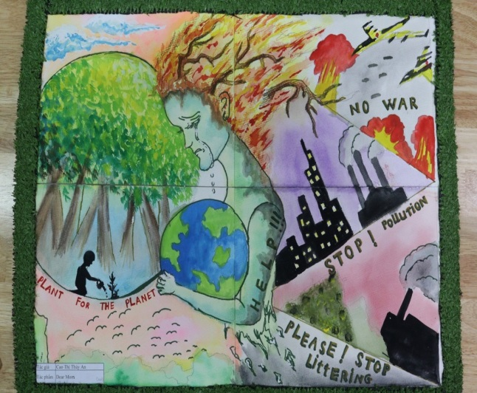
HS: Lắng nghe và tiếp cận nhiệm vụ
Bước 2: Thực hiện nhiệm vụ học tập
GV: Gợi ý, hỗ trợ học sinh thực hiện nhiệm vụ
HS: Suy nghĩ, trả lời
Bước 3: Báo cáo kết quả và thảo luận
GV: Lắng nghe, gọi HS nhận xét và bổ sung
HS: Trình bày kết quả
Bước 4: Đánh giá kết quả thực hiện nhiệm vụ học tập
GV: Chuẩn kiến thức và dẫn vào bài mới
Đấy chính là nội dung cuộc trò chuyện của 2 bạn trong hình ảnh sgk. Vậy làm thế nào để bảo vệ thiên nhiên, cho thế hệ mai sau một Trái Đất tươi đẹp?Chúng ta cùng trao đổi nội dung đó trong tiết học này.
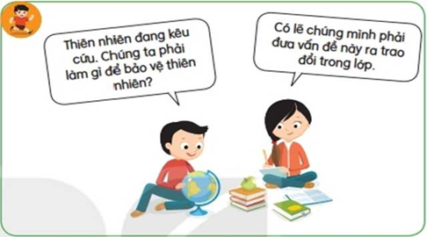

HS: Lắng nghe, vào bài mới
2. Hình thành kiến thức mới ( phút)

Hoạt động 2.1: Thế nào là phát triển bền vững? (7’)
a. Mục đích: HS biết dược khái niệm phát triển bền vững.
b. Nội dung: Thế nào là phát triển bền vững?
c. Sản phẩm: câu trả lời của HS
d. Tổ chức hoạt động

HĐ của GV và HS | Nội dung cần đạt
Bước 1: Chuyển giao nhiệm vụ học tập  GV:  1/ Khái niệm phát triển bền vững.  2/ hãy nêu một số tác động của con người tới thiên nhiên sẽ làm ảnh hưởng đến khả năng đáp ứng nhu cầu của các thế hệ mai sau.  HS: Tiếp cận nhiệm vụ và lắng nghe  Bước 2: Thực hiện nhiệm vụ học tập  GV: Gợi ý, hỗ trợ học sinh thực hiện nhiệm vụ  HS: Suy nghĩ, trả lời  Bước 3: Báo cáo kết quả và thảo luận  HS: Trình bày kết quả  GV: Lắng nghe, gọi HS nhận xét và bổ sung  Bước 4: Đánh giá kết quả thực hiện nhiệm vụ học tập  GV: Chuẩn kiến thức và ghi bảng  Nhấn mạnh 2 vế của KN: Sự phát triển nhằm đáp ứng các nhu cầu của thế hệ hiện tại mà không làm tổn hại đến nhu cầu của các thế hệ tương lai gọi là phát triển bền vững  Tác động của con người tới thiên nhiên làm giảm khả năng đáp ứng nhu cầu của các thế hệ mai sau:  - Một số hoạt động của con người gây thiệt hại (trực tiếp hoặc gián tiếp) cho môi trường trên phạm vi toàn cầu bao gồm tăng dân số  - Quá tải dân số: Để đáp ứng nhu cầu con người đã khai tiêu thụ quá mức cho phép tài nguyên thiên nhiên TNTN cạn kiệt, ô nhiễm môi trường sự nóng lên trái đất, biến đổi khí hậu toàn cầu và mất đa dạng sinh học  - Khai thác không hợp lí cùng với sự tiêu thụ quá mức của con người:  + Nguồn khoáng sản “khai thác manh mún, nhỏ lẻ, trái phép, công nghệ khai thác, chế biến còn lạc hậu, chậm được đổi mới... dẫn đến tổn thất, lãng phí nguồn tài nguyên không tái tạo quan trọng này.  + Tài nguyên nước chưa được khai thác tổng hợp, phục vụ đa mục tiêu dẫn đến hiệu quả thấp; tình trạng thiếu nước theo mùa, cục bộ theo vùng còn nghiêm trọng.  + Rừng: Phá rừng bừa bãi, đốt rừng làm nương rẫychất lượng rừng giảm, rừng tự nhiên xuống cấp mạnh.  + Sinh vật: Động vật đặc biệt là loài quý hiểm săn bắn bừa bãi  Nguồn lợi thủy sản khai thác đánh bắt bừa bãi  Nên ngày càng suy giảm nhiều loài có nguy cơ cạn kiệt  HS: Lắng nghe, ghi bài | 1/ Thế nào là phát triển bền vững?  KN: Sự phát triển nhằm đáp ứng các nhu cầu của thế hệ hiện tại mà không làm tổn hại đến nhu cầu của các thế hệ tương lai gọi là phát triển bền vững
Hoạt động 2.2: Bảo vệ tự nhiên và khai thác thông minh các tài nguyên thiên nhiên (23’)
a. Mục đích: HS biết được
b. Nội dung: Tìm hiểu Bảo vệ tự nhiên và khai thác thông minh các tài nguyên thiên nhiên
c. Sản phẩm: Thuyết trình sản phẩm, bài làm của học sinh
d. Cách thực hiện.
d. Tổ chức hoạt động
HĐ của GV và HS | Nội dung cần đạt
Bước 1: Chuyển giao nhiệm vụ học tập  GV: chia cả lớp làm 4 nhóm với nhiệm vụ như sau (hs chuẩn bị bài trước ở nhà- giao tiết trước)  Nhóm 1-3:  1. Em hãy cho biết ý nghĩa của việc bảo vệ tự nhiên và khai thác thông minh tài nguyên thiên nhiên.  2.Đề bảo vệ môi trường, mỗi người chúng ta cần phải làm gì?  Nhóm 2-4:  3.Dựa vào sơ đồ trên và hình 1, em hãy lấy ví dụ cụ thể về các biện pháp khai thác và sử dụng thông minh tài nguyên thiên nhiên.  4. Tại sao cần phải bảo vệ tự nhiên và khai thác thông minh tài nguyên thiên nhiên.  HS: Lắng nghe và tiếp cận nhiệm vụ  Bước 2: Thực hiện nhiệm vụ học tập  GV: gợi ý: các nhóm có thể trình bày dưới hình thức vẽ tranh, làm clip,...  HS: chuẩn bị ở nhà  Bước 3: Báo cáo kết quả và thảo luận  HS: Trình bày kết quả  GV: Lắng nghe, gọi HS nhóm khác nhận xét và bổ sung  Bước 4: Đánh giá kết quả thực hiện nhiệm vụ học tập  GV: Chuẩn kiến thức và ghi bảng  1.Tại sao phải bảo vệ tự nhiên và khai thác thông minh các tài nguyên thiên nhiên:  -Môi trường tự nhiên cung cấp cho con người :Thức ăn, nước uống, khí thở, chứa đựng chất thải, cung cấp các dịch vụ môi trường ( hoàn thiện hệ sinh thái, ngăn cản bức xạ có hại, ổn định khí hậu), giá trị thẩm mĩ và tinh thần giúp con người tận hưởng cuộc sống. Con người cũng nhận ở môi trường các loại tài nguyên thiên nhiên: khoáng sản, đất, nước, sinh vật để đưa vào sản xuất chế biến phục vụ đời sống con người và phát triển xã hội nhưng dưới tác động của con người môi trường tự nhiên bị tàn phá nghiêm trọng.  -Tài nguyên thiên nhiên không phải là vô tận, không đáp ứng hết được mọi nhu cầu sử dụng của con người. Nếu chúng ta không sử dụng chúng một cách hợp lí, bừa bãi sẽ gây lãng phí và cạn kiệt tài nguyên thiên nhiên.  - Nguồn tài nguyên thiên nhiên không được sử dụng hợp lí sẽ gây ảnh hưởng rất lớn đến môi trường: ô nhiễm môi trường, biến đổi khí hậu, thiên tai :cháy rừng, hạn hán, lũ lụt …  Vì vậy để sống trong một môi trường tự nhiên lành mạnh cũng như đáp ứng được nhu cầu sử dụng hiện tại và duy trì lâu dài các nguồn tài nguyên cho các thế hệ con cháu mai sau cần phải bảo vệ tự nhiên cũng như khai thác và sử dụng tiết kiệm,hợp lí ( khai thác thông minh) nguồn tài nguyên thiên nhiên.m  2.Ý nghĩa của việc bảo vệ tự nhiên và khai thác thông minh các tài nguyên thiên nhiên:  -giữ gìn sự đa dạng sinh học, ngăn chặn ô nhiễm và suy thoái môi trường tự nhiên.  - Sử dụng tài nguyên hợp lí, tiết kiệm nhăm hạn chế sự suy giảm tài nguyên cả về số lượng và chất lượng,  -Đảm bảo cho sự phát triển bền vững không chỉ cho thế hệ chúng ta mà cả thế hệ sau sử dụng nguồn TNTN  3. Để bảo vệ môi trường, mỗi người chúng ta cần phải làm:  *Dọn dẹp vệ sinh lớp học, khuôn viên nhà ở  Bác Hồ đã từng nói “tuổi nhỏ làm việc nhỏ”, vì thế không cần làm những gì quá lớn lao, chỉ cần các em thường xuyên quét dọn lớp học, làm sạch khuôn viên nhà ở, đường phố tại địa phương mình sinh sống đã là hành động mang ý nghĩa tốt đẹp trong việc bảo vệ môi trường.  * Vứt rác đúng nơi quy định, không xả rác bừa bãi  Một trong những nguyên nhân chính gây ô nhiễm môi trường là xuất phát từ việc vứt rác bừa bãi, nếu ý thức bảo vệ môi trường của học sinh được nâng cao trong trường hợp này sẽ cải thiện được vấn đề.  * Hạn chế sử dụng túi nilon  Các em biết không phải mất hàng trăm năm túi nilon mới có thể phân hủy, hơn nữa quy trình sản xuất túi nilon cũng cần sử dụng lượng lớn nguyên liệu dầu khí, phẩm màu và các hóa chất nên rất có hại cho môi trường. Do vậy việc hạn chế sử dụng túi nilon là hành động nhỏ nhưng có ý nghĩa lớn.  Các em có thể sử dụng giấy báo, các nguyên liệu tự nhiên như lá chuối để gói đồ đựng đồ hay các loại túi tự phân hủy, túi vải sử dụng nhiều lần cũng rất tốt, hoặc hãy mang theo một chiếc hộp đựng thức ăn nhỏ xinh mỗi khi mua đồ ăn sáng.  * Tiết kiệm điện, nước trong sinh hoạt  Đối với nguồn nước: Không xả nước bừa bãi, chỉ sử dụng lượng nước vừa đủ cho các hoạt động vệ sinh trường lớp, vệ sinh cá nhân và chú ý khóa vòi nước sau mỗi lần sử dụng.  Đối với nguồn điện: Tại trường, tắt điện phòng học trong những tiết thể dục ngoài trời, khi tan học nên tắt tất cả các bóng điện trước khi ra về. Tại nhà, chỉ bật điện ở những khu vực cần thiết tắt điện trong nhà tắm và WC khi đã sử dụng xong, tắt tivi và các thiết bị sử kết nối với nguồn điện khi không còn sử dụng ..  * Tích cực trồng cây xanh  các em có thể tham gia trồng cây xanh ngay trong chính khuôn viên trường học và nhà ở của mình theo hướng dẫn của thầy cô, ba mẹ.  để hạn chế và khắc phục tình trạng ô nhiễm môi trường ở địa phương em, cũng như trên toàn quốc.  * Hăng hái tham gia các phong trào bảo vệ môi trường  Tùy theo độ tuổi để các em chọn cho mình những hoạt động bảo vệ môi trường phù hợp. Đối với các em nhỏ có thể tham gia các cuộc thi liên quan đến bảo vệ môi trường và động vật hoang dã do nhà trường tổ chức để trang bị thêm kiến thức.  Khi lớn hơn thì có thể tham gia vào các câu lạc bộ, các tổ chức bảo vệ môi trường và phòng chống biến đổi khí hậu, bảo vệ hệ sinh thái mang quy mô lớn hơn.  * Không tiếp tay cho hành vi tổn hại đến môi trường  không tiếp tay cho những hành động gây tổn hại đến môi trường, ví dụ như: Chặt phá rừng, vứt rác bừa bãi ra môi trường xung quanh, buôn bán động vật hoang dã ..  4. Ví dụ về các biện pháp khai thác và sử dụng thông minh tài nguyên thiên nhiên:  - Sử dụng các nguồn năng lượng mặt trời, gió, thủy triều, năng lượng sinh khối....  - Xây dựng và phổ cập các mô hình bảo vệ môi trường và phát triển bền vững; triển khai một số mô hình cộng đồng tham gia bảo vệ môi trường và phát triển bền vững ở các vùng; xây dựng và áp dụng thành công mô hình “Làng sinh thái” tại các vùng sinh thái kém bền vững; bảo tồn đa dạng sinh học, ví dụ tại dãy Trường Sơn,… Tổ chức triển khai thực hiện một số chương trình quản l‎‎ý kết hợp với bảo tồn môi trường, ví dụ Chương trình bảo tồn vùng nước ngập mặn; bảo tồn một số loại chim, thú có nguy cơ tuyệt chủng; bảo tồn cây Di sản Việt Nam;..  HS: Lắng nghe, ghi bài | 2/ Bảo vệ tự nhiên và khai thác thông minh các tài nguyên thiên nhiên  -Ý nghĩa: giữ gìn sự đa dạng sinh học, ngăn chặn ô nhiễm và suy thoái môi trường tự nhiên.  -Biện pháp:  + Sử dụng tài nguyên hợp lí, tiết kiệm nhăm hạn chế sự suy giảm tài nguyên cả về số lượng và chất lượng.  + Sản xuất những vật liệu, năng lượng mới thay thế.

3. Luyện tập. (7 phút)
a. Mục đích: Giúp học sinh khắc sâu kiến thức bài học
b. Nội dung: câu hỏi thảo luận
c. Sản phẩm: trò chơi :đôi bạn hiểu nhau
d. Cách thực hiện.
Bước1: chuyển giao nhiệm vụ học tập
GV: gọi 2 học sinh lên 1 bạn gợi ý hình thể còn 1 bạn trả lời (hoặc 1 hs gợi ý, cả lớp trả lời) Giáo viên cung cấp từ khóa của bài: bảo vệ, khai thác, tài nguyên, thiên nhiên, thông minh.
HS: lắng nghe
Bước 2: Thực hiện nhiệm vụ học tập
HS suy nghĩ thực hiện nhiệm vụ
Bước 3: Báo cáo kết quả và thảo luận
HS trình bày kết quả thảo luận
Bước 4: Đánh giá kết quả thực hiện nhiệm vụ học tập
GV chuẩn kiến thức.
Như các em đã biết hiện nay con người đang khai thác sử dụng một cách quá mức tài nguyên thiên nhiên.Hậu quả là mẹ thiên nhiên đang phải than khóc, kêu cứu. Vậy chúng ta phải làm gì để vừa có thể khai thác những nguồn lợi từ thiên nhiên vừa có thể trả lại cho thế hệ hiện nay và mai sau một Trái Đất tươi đẹp? cách duy nhất là chúng ta cần phải khai thác thông minh đi đôi với việc bảo vệ tài nguyên thiên nhiên, đó cũng chính là những từ khóa các em vừa tìm hiểu và cùng là thông điệp của bài hôm nay.
4. Vận dụng (3 phút)
a. Mụcđích: HS biết được giải thích được những vấn đề có liên quan đến bài học hôm nay
b. Nội dung: Vận dụng kiến thức
c. Sản phẩm: Thuyết trình sản phẩm, câu trả lời, bài làm của học sinh
d. Cách thực hiện.
HS thực hiện ở nhà
Bước 1: Chuyển giao nhiệm vụ học tập
GV: HS hoàn thành những nội dung sau.
1/ Em hãy nêu một số việc có thề làm hằng ngày để bảo vệ môi trường (góp phần giải cứu thiên nhiên)
2. Thu thập thông tin về việc khai thác các tài nguyên thiên nhiên để phát triền bền vững ở địa phương em.
HS: Lắng nghe và tiếp cận nhiệm vụ
Bước 2: HS hỏi và đáp ngắn gọn những vấn đề cần tham khảo.
Bước 3: GV dặn dò HS tự làm ở nhà tiết sau trình bày

TÊN BÀI DẠY: BÀI 30. THỰC HÀNH:
TÌM HIỂU MÔÌ QUAN HỆ GIỮA CON NGƯỜI
VÀ THIÊN NHIÊN Ở ĐỊA PHƯƠNG - PHƯƠNG ÁN 1
Môn học/Hoạt động giáo dục: ĐỊA LÍ 6
Thời gian thực hiện: (2 tiết)
I. MỤC TIÊU :
Yêu cầu cần đạt:
1. Năng lực
* Năng lực chung
- Năng lực tự chủ và tự học: biết chủ động tích cực thực hiện nhiệm vụ học tập.
- Năng lực giao tiếp và hợp tác: biết chủ động đưa ra ý kiến giải pháp khi được giao nhiệm vụ để hoàn thành tốt khi làm việc nhóm.
* Năng lực Địa Lí
- Năng lực tìm hiểu địa lí:
- Vận dụng kiến thức, kĩ năng đã học: Biết liên hệ thực tế để giải thích các hiện tượng, các vấn đề liên quan đến bài học; Liên hệ với Việt Nam nếu có
- Năng lực nhận thức khoa học địa lí: Phân tích mối liên hệ giữa các yếu tố tự nhiên
2. Phẩm chất
- Trách nhiệm:
- Chăm chỉ: tích cực, chủ động trong các hoạt động học
- Nhân ái: Chia sẻ, cảm thông với những sự khó khăn, thách thức của những vấn đề liên quan đến nội dung bài học.
II. THIẾT BỊ DẠY HỌC VÀ HỌC LIỆU
1. Chuẩn bị của giáo viên:
- Tranh ảnh về mối quan hệ giữa con người và thiên nhiên ở địa phương
- Tranh ảnh trong bài phóng to
2. Chuẩn bị của học sinh:
- Sách giáo khoa, vở ghi..
III. TIẾN TRÌNH DẠY HỌC.
- Hoạt động 1: Mở đầu
a. Mục đích:
- Giáo viên đưa ra tình huống để học sinh giải quyết, trên cơ sở đó để hình thành kiến thức vào bài học mới.
b. Nội dung:
- Học sinh dựa vào kiến thức đã học và hiểu biết của mình để trả lời câu hỏi.
c. Sản phẩm:
- Thuyết trình sản phẩm, câu trả lời, bài làm của học sinh
d. Cách thực hiện:
Bước 1: Chuyển giao nhiệm vụ học tập
GV: Giới thiệu về địa phương mình: vị trí, diện tích. Sau đó yêu cầu học sinh dựa vào hiểu biết của bản thân, trình bày các thế mạnh trong phát triển kinh tế, xã hội của địa phương mình.
HS: Lắng nghe và tiếp cận nhiệm vụ
Bước 2: Thực hiện nhiệm vụ học tập
GV: Gợi ý, hỗ trợ học sinh thực hiện nhiệm vụ
HS: Suy nghĩ, trả lời
Bước 3: Báo cáo kết quả và thảo luận
GV: Lắng nghe, gọi HS nhận xét và bổ sung
HS: Trình bày kết quả
Bước 4: Đánh giá kết quả thực hiện nhiệm vụ học tập
GV: Chuẩn kiến thức và dẫn vào bài mới
HS: Lắng nghe, vào bài mới
- Hoạt động 2. Hình thành kiến thức mới (30 phút)
Hoạt động 1: Tìm hiểu mối quan hệ giữa nguồn lợi tự nhiên và con người ở địa phương mình. -10’
a. Mục đích:
- Tìm hiểu nguồn lợi tự nhiên ở địa phương, từ đó biết được mối quan hệ giữa nguồn lợi tự nhiên và con người ở địa phương mình.
b. Nội dung:
- HS dựa vào kiến thức thực tế và nguồn thông tin trên internet để hoàn thành nội dung bài học.
c. Sản phẩm:
- Báo cáo, thuyết trình của học sinh
d. Cách thực hiện.
Hoạt động của GV và HS | Nội dung chính
Bước 1: Chuyển giao nhiệm vụ học tập  - GV: Chia lớp thành 4 nhóm  Các nhóm được phân công theo nội dung sau  a) Nội dung 1: Nguồn lợi tự nhiên ớ địa phương  b) Nội dung 2: ô nhiễm môi trường  c) Nội dung 3: Thiên tai và phòng chống thiên tai  d) Nội dung 4: Bảo vệ thiên nhiên  - HS: Tiếp cận nhiệm vụ và lắng nghe  Bước 2: Thực hiện nhiệm vụ học tập  GV: Gợi ý, hỗ trợ học sinh thực hiện nhiệm vụ  - Sắp thời gian tham quan thực tế địa phương  - Thu thập tài liệu qua sách, báo, tranh, internet  - Xử lý tài liệu thu thập được  - Viết báo cáo  Bước 3: Báo cáo kết quả và thảo luận  - HS: Trình bày kết quả thu thập thông tin  - GV: Lắng nghe, gọi HS nhận xét và bổ sung  Bước 4: Đánh giá kết quả thực hiện nhiệm vụ học tập  - GV: Chuẩn kiến thức và ghi bảng  - HS: Lắng nghe, ghi bài | 1. Gv gợi ý 1 số nội dung cho các nhóm lựa chọn.  a) Nội dung 1: Nguồn lợi tự nhiên ớ địa phương  - Tài nguyên đất  - Tài nguyên sinh vật  - Tài nguyên khoáng sản  - Tài nguyên nước,...  - Vai trò của nguồn lợi tự nhiên với đời sống và sản xuất  b) Nội dung 2: ô nhiễm môi trường  - Ô nhiễm không khí  - Ô nhiễm nước  - Ô nhiễm đất  - Hậu quả và biện pháp khắc phục  c) Nội dung 3: Thiên tai và phòng chống thiên tai  - Các thiên tai: bão, lũ, hạn hán, trượt lở đất, xâm nhập mặn,...  - Các biện pháp phòng chống thiên tai ở địa phương  d) Nội dung 4: Bảo vệ thiên nhiên  - Sử dụng tài nguyên hợp lí  - Cải tạo thiên nhiên: đất, nước, không khí,...

Hoạt động 2: Thuyết trình sản phẩm – 20’
a. Mục đích:
- HS trình bày được báo cáo
b. Nội dung:
- Trình bày báo cáo theo nội dung được phân
c. Sản phẩm:
- Thuyết trình sản phẩm, câu trả lời, bài làm của học sinh
d. Cách thực hiện.
Hoạt động của GV và HS | Nội dung chính
Bước 1: Chuyển giao nhiệm vụ học tập  GV : yêu cầu từng nhóm HS trình bày bài báo cáo của mình  HS: Lắng nghe và tiếp cận nhiệm vụ  Bước 2: Thực hiện nhiệm vụ học tập  GV: Gợi ý, hỗ trợ học sinh thực hiện nhiệm vụ  HS: Suy nghĩ, trả lời  Bước 3: Báo cáo kết quả và thảo luận  HS: Trình bày kết quả  GV: Lắng nghe, gọi HS nhận xét và bổ sung  Bước 4: Đánh giá kết quả thực hiện nhiệm vụ học tập  GV: Chuẩn kiến thức và ghi bảng  HS: Lắng nghe, ghi bài | 2/ Cách thức tiến hành  (HS làm báo cáo)

Hoạt động 3: Luyện tập- 5’
a. Mục đích:
- Giúp học sinh khắc sâu kiến thức bài học
b. Nội dung:
- Tổng hợp các nội dung của các nhóm
c. Sản phẩm:
- Bài báo cáo tổng hợp về mối quan hệ giữa con người và tự nhiên ở địa phương mình
d. Cách thực hiện.
Bước 1: Chuyển giao nhiệm vụ
- GV: Yêu cầu các nhóm trao đổi thông tin và viết báo cáo tổng hợp 4 nội dung theo nhóm của địa phương mình
- HS: lắng nghe tiếp cận nhiệm vụ
Bước 2: Thực hiện nhiệm vụ
- HS làm báo cáo
Bước 3: Báo cáo kết quả và thảo luận
- Nộp lại báo cáo cho giáo viên.
Bước 4: Đánh giá kết quả thực hiện nhiệm vụ học tập
- GV chuẩn kiến thức, nhấn mạnh kiến thức trọng tâm của bài học

BÀI 30. THỰC HÀNH: TÌM HIỂU MỐI QUAN HỆ GIỮA CON NGƯỜI
VÀ THIÊN NHIÊN Ở ĐỊA PHƯƠNG - PHƯƠNG ÁN 2
Môn học: Địa Lí 6
Thời gian thực hiện: 1 tiết
I. MỤC TIÊU
1. Kiến thức
- Biết được mối quan hệ giữa con người và thiên nhiên ở địa phương.
- Biết cách tìm hiểu môi trường tự nhiên qua tài liệu và tham quan địa phương.
2. Năng lực
* Năng lực chung:
- Năng lực tự chủ và tự học: biết chủ động tích cực thực hiện nhiệm vụ học tập.
- Năng lực giao tiếp và hợp tác: biết chủ động đưa ra ý kiến giải pháp khi được giao nhiệm vụ làm việc theo nhóm.
- Năng lực giải quyết vấn đề và sáng tạo: phát hiện ra vấn đề, đề xuất và lựa chọn giải pháp phù hợp.
* Năng lực Địa Lí:
- Học sinh biết cách tìm hiểu môi trường tự nhiên của địa phương thông qua việc sưu tầm, phân tích tài liệu cũng như tham quan thực tế.
- Học sinh được rèn luyện cách viết báo cáo và trình bày vấn đề.
2. Phẩm chất
- HS thêm yêu quê hương, có ý thức trách nhiệm với địa phương nơi mình sinh sống.
II. THIẾT BỊ DẠY HỌC VÀ HỌC LIỆU
1. Chuẩn bị của giáo viên
- Bản đồ hành chính Hà Nội
- Bản đồ tự nhiên Hà Nội
- Một số hình ảnh về môi trường Hà Nội và các hoạt động bảo vệ môi trường, phòng chống thiên tai
2. Chuẩn bị của học sinh:
- Sách giáo khoa.
- Vở ghi.
III. TIẾN TRÌNH DẠY HỌC
1. Mở đầu (5 phút)
a. Mục tiêu: Kết nối và tạo hứng thú cho HS trước khi vào bài mới.
b. Nội dung:
- Học sinh dựa vào kiến thức đã học và hiểu biết của mình để trả lời câu hỏi.
c. Sản phẩm:
- Thuyết trình sản phẩm, câu trả lời, bài làm của học sinh
d. Cách thực hiện:
Bước 1: Chuyển giao nhiệm vụ
GV:
Hãy sắp xếp các bước tiến hành tìm hiểu địa phương dưới đây cho đúng trình tự:
1. Xác định thời gian và địa điểm tham quan địa phương
2. Thành lập nhóm, lựa chọn nội dung và phân công nhiệm vụ
3. Viết báo cáo và trình bày
4. Thu thập tài liệu và xử lí tài liệu
HS: Lắng nghe và tiếp cận nhiệm vụ
Bước 2: Thực hiện nhiệm vụ
GV: Gợi ý, hỗ trợ học sinh thực hiện nhiệm vụ
HS: Suy nghĩ, trả lời
Bước 3: Báo cáo, thảo luận
GV: Lắng nghe, gọi HS nhận xét và bổ sung
HS: Trình bày kết quả
Các bước tiến hành tìm hiểu địa phương đúng là: b- a - d- c
Bước 4. Kết luận, nhận định
GV: Chuẩn kiến thức và dẫn vào bài mới
HS: Lắng nghe, vào bài mới
2. Hình thành kiến thức mới (30 phút)
Hoạt động 1: Thành lập nhóm
(HS thực hiện từ tiết học trước)
a. Mục tiêu:
- Thành lập được các nhóm học tập dựa trên cơ sở những HS có cùng mục đích, tương đồng về điều kiện, hoàn cảnh và có thể hỗ trợ nhau tốt nhất trong quá trình làm bài thực hành.
b. Nội dung:
- Học sinh dưới sự hướng dẫn của giáo viên thành lập được các nhóm học tập.
c. Sản phẩm:
- Thuyết trình sản phẩm, câu trả lời, bài làm của học sinh.
d. Cách thực hiện:
Bước 1: GV phát phiếu thăm dò sở thích nhóm (Phụ lục I). HS điền phiếu số 1
Bước 2: GV công bố kết quả sắp xếp nhóm theo sở thích. Các nhóm bàn bạc bầu nhóm trưởng, thư kí.
Điều chỉnh các đối tượng học khác nhau
Theo trình độ học sinh | Học sinh có năng lực học tập trung bình và yếu: Tập hợp các văn bản đã xử lí, nhập các nội dung văn bản cần trình bày trên powerpoint và trang web. Tham gia tìm kiếm thông tin trong SGK, trên mạng interrnet
 | Học sinh có năng lực học tập khá: Tham gia tìm kiếm thông tin trên mạng internet, tóm tắt các nội dung tìm kiếm được.
 | Học sinh có năng lực học tập tốt: Tóm tắt, chắt lọc và chỉnh sửa các thông tin tìm kiếm được
Theo năng lực sử dụng CNTT của học sinh | Học sinh có năng lực tìm kiếm thông tin trên mạng: Tìm kiếm các thông tin trên mạng
 | Học sinh có năng lực sử dụng Powerpoint và các ứng dụng khác: Chuyển các nội dung lên bản trình bày trên Powerpoint…

Hoạt động 2: Chọn nội dung thực hành
(HS thực hiện từ tiết học trước)
a. Mục tiêu:
- Tiêu chí để chọn nội dung bao gồm: vấn đề tương đối thiết thực với địa phương, có nguồn tài liệu phong phú, điều kiện tham quan, khảo sát tương đối thuận lợi...
b. Nội dung:
- Học sinh thống nhất, chọn nội dung thực hành của nhóm.
c. Sản phẩm:
- Thuyết trình sản phẩm, câu trả lời, bài làm của học sinh.
d. Cách thực hiện:
Bước 1: GV gợi ý 1 số nội dung cho các nhóm lựa chọn.
a) Nội dung 1: Nguồn lợi tự nhiên ớ địa phương
- Tài nguyên đất
- Tài nguyên sinh vật
- Tài nguyên khoáng sản
- Tài nguyên nước,...
- Vai trò của nguồn lợi tự nhiên với đời sống và sản xuất
b) Nội dung 2: Ô nhiễm môi trường
- Ô nhiễm không khí
- Ô nhiễm nước
- Ô nhiễm đất
- Hậu quả và biện pháp khắc phục
c) Nội dung 3: Thiên tai và phòng chống thiên tai
- Các thiên tai: bão, lũ, hạn hán, trượt lở đất, xâm nhập mặn,...
- Các biện pháp phòng chống thiên tai ở địa phương
d) Nội dung 4: Bảo vệ thiên nhiên
- Sử dụng tài nguyên hợp lí
- Cải tạo thiên nhiên: đất, nước, không khí,...
Bước 2: Học sinh thống nhất, chọn nội dung thực hành của nhóm.
Hoạt động 3: Thu thập tài liệu và viết báo cáo
(HS thực hiện ở nhà)
a. Mục tiêu: Học sinh làm việc cá nhân và nhóm theo kế hoạch đề ra
- HS thu thập thông tin dưới nhiều hình thức khác nhau:
+ Thu thập tài liệu qua sách vở, mạng internet, cơ quan quản lí vấn đề ở địa phương.
+ Tham quan, tìm hiểu thực tế địa phương.
+ Tìm hiểu qua người dân địa phương (phương pháp xã hội học).
- HS viết báo cáo phân tích, tổng hợp, so sánh các kết quả đã tìm hiểu được. Khi viết báo cáo cần viết ngắn gọn, rõ ràng, đi thẳng vào nội dung chính.
b. Nội dung:
- Học sinh làm việc theo nhóm để thu thập tài liệu và viết báo cáo thực hành của nhóm.
c. Sản phẩm:
- Thuyết trình sản phẩm, câu trả lời, bài làm của học sinh.
d. Cách thực hiện:
Bước 1: Học sinh làm việc theo nhóm để thu thập tài liệu.
- Với mỗi nhóm cần có bảng phân công công việc cụ thể cho từng thành viên trong nhóm (Phụ lục II).
- Trong quá trình HS thu thập tài liệu, GV cần tư vấn, gợi ý, hỗ trợ HS kịp thời (nếu HS gặp khó khăn).
Bước 2: Học sinh làm việc theo nhóm để viết báo cáo thực hành của nhóm.
- Trong quá trình HS viết báo cáo, GV cần tư vấn, gợi ý, hỗ trợ HS kịp thời (nếu HS gặp khó khăn).
- GV lưu ý HS: khi viết báo cáo cần viết ngắn gọn, rõ ràng, đi thẳng vào nội dung chính.
Hoạt động 4: Trình bày
(HS thực hiện trên lớp)
a. Mục tiêu:
- Học sinh báo cáo được kết quả làm việc của nhóm: trình bày báo cáo thông qua thuyết trình, thảo luận....
- Biết tự đánh giá sản phẩm của nhóm và đánh giá sản phẩm của các nhóm khác.
- Hình thành được kĩ năng: lắng nghe, thảo luận, nêu vấn đề và thương thuyết.
b. Nội dung: Báo cáo sản phẩm
c. Sản phẩm: Bản báo cáo của các nhóm
d. Tổ chức hoạt động:
Bước 1: Chuyển giao nhiệm vụ
- Giáo viên giới thiệu nội dung, dẫn dắt vấn đề, tổ chức thảo luận.
Bước 2: Thực hiện nhiệm vụ
- Học sinh chuẩn bị tinh thần
Bước 3: Báo cáo, thảo luận
- Học sinh
+ Nhóm báo cáo các nội dung chủ đề theo sự phân công.
+ Học sinh nhóm khác chú ý lắng nghe.
+ Thảo luận và chuẩn bị các câu hỏi cho các nhóm khác.
+ Tự đánh giá sản phẩm của nhóm mình và tham gia đánh giá sản phẩm của các nhóm khác theo mẫu phiếu. (Phụ lục III)
- Giáo viên:
+ Quan sát, đánh giá
+ Hỗ trợ, cố vấn.
Bước 4: Kết luận, nhận định
- Thu hồi các sản phẩm và các phiếu giao việc trong nhóm
- Nhận xét và đánh giá các sản phẩm của học sinh
3. Luyện tập (5 phút)
a. Mục tiêu: HS vận dụng những kiến thức, kĩ năng đã học vào giải quyết các bài tập/ tình huống cụ thể liên quan đến nội dung bài học
b. Nội dung: Trả lời các câu hỏi tự luận/ trắc nghiệm
c. Sản phẩm: Câu trả lời, bài làm của HS
d. Tổ chức hoạt động:
Bước 1. Chuyển giao nhiệm vụ
GV: Yêu cầu HS làm bài tập sau:
Nêu một số biện pháp để bảo vệ môi trường ở địa phương mà em có thể tham gia.
HS: Lắng nghe và tiếp cận nhiệm vụ
Bước 2. Thực hiện nhiệm vụ
HS: Khai thác thông tin, dựa vào hiểu biết cá nhân trả lời câu hỏi, trao đổi kết quả làm việc với các bạn khác.
GV: Quan sát, theo dõi đánh giá thái độ làm việc, giúp đỡ những HS gặp khó khăn.
Bước 3. Báo cáo, thảo luận
HS: Trình bày trước lớp kết quả làm việc cá nhân. HS khác nhận xét, bổ sung
Một số biện pháp bảo vệ môi trường ở địa phương mà em có thể tham gia:
+ Sử dụng tiết kiệm tài nguyên nước
+ Tuyên truyền các biện pháp bảo vệ môi trường
+ Tham gia các hoạt động trồng thêm cây xanh
+ Không vứt rác bừa bãi ra môi trường,...
Bước 4. Kết luận, nhận định
GV: Thông qua phần trình bày của HS rút ra nhận xét, khen ngợi và rút kinh nghiệm những hoạt động rèn luyện kĩ năng của cả lớp.
4. Vận dụng (5 phút)
a. Mục tiêu: HS vận dụng kiến thức, kĩ năng của bài học để giải quyết một tình huống thực tiễn liên quan đến bài học
b. Nội dung: Vận dụng kiến thức đã học hoàn thành bài tập/báo cáo ngắn
c. Sản phẩm: HS về nhà thực hiện nhiệm vụ GV đưa ra.
d. Tổ chức hoạt động:
HS thực hiện ở nhà
Bước 1.
- GV đưa ra nhiệm vụ: Thiết kế khẩu hiệu tuyên truyền hoặc vẽ tranh cổ động về bảo vệ môi trường.
Bước 2.
- HS hỏi và đáp ngắn gọn những vấn đề cần tham khảo.
Bước 3.
- GV dặn dò HS tự làm ở nhà tiết sau trình bày
IV. PHỤ LỤC

PHỤ LỤC 1
PHIẾU ĐIỀU TRA NHU CẦU CỦA HỌC SINH
(Trước khi thực hiện dự án)
Họ và tên: ……………………………………………………
Lớp: ………………………….………………………………

Hãy trả lời câu hỏi dưới đây bằng cách đánh dấu X vào ô trống trong bảng có câu trả lời phù hợp với em.
1. Em quan tâm (hoặc có hứng thú) đến nội dung nào của dự án?
Đánh dấu (x) vào ô trả lời
Nội dung | Có | Không
1. Nguồn lợi tự nhiên ở địa phương
2. Ô nhiễm môi trường
3. Thiên tai và phòng chống thiên tai
4. Bảo vệ thiên nhiên
2. Khả năng của học sinh
Đánh dấu (x) vào ô trả lời
STT | Nội dung điều tra | Trả lời
 |  | Có | Không
1 | Khả năng thiết kế bản trình chiếu trên Powerpoint
2 | Khả năng hội họa
3 | Khả năng tìm kiếm thông tin trên mạng internet
4 | Khả năng thiết kế bản thuyết trình trên các ứng dụng khác như: Proshow, Fezi, Mindmap…..
5 | Khả năng phân tích và tổng hợp thông tin
6 | Khả năng vẽ biểu đồ trên Excel
7 | Khả năng thuyết trình

3. Mức độ quan tâm đến các sản phẩm dự kiến sẽ thực hiện
Học sinh đánh số theo mức độ như sau: 1 – Rất thích, 2 – Thích, 3 – Có thể tham gia vào ô “Mức độ quan tâm”
STT | Sản phẩm mong muốn thực hiện | Mức độ quan tâm
1 | Poster trên giấy A₀
2 | Bài trình bày bằng Powerpoint
3 | Bài trình bày bằng các ứng dụng khác như: Proshow, Fezi, Mindmap…..

3. Mong muốn của học sinh khi tham gia vào dự án
Đánh dấu (x) vào ô trả lời
STT | Mong muốn của học sinh | Trả lời
1 | Phát triển năng lực hợp tác
2 | Phát triển năng lực sử dụng công nghệ
3 | Phát triển năng lực giao tiếp
4 | Phát triển năng lực thu thập và xử lý thông tin
5 | Phát triển năng lực giải quyết vấn đề
6 | Phát triển năng lực tự học, tự nghiên cứu
7 | Các năng lực khác:  ……………………………………..............................  ……………………………………..............................  ……………………………………..............................  ……………………………………..............................  ……………………………………..............................  ……………………………………..............................

PHỤ LỤC 2
BIÊN BẢN LÀM VIỆC NHÓM
1. Thời gian, địa điểm, thành phần
- Địa điểm:...........................................................................................
- Thời gian: từ......giờ.....đến ....giờ ..........Ngày.......tháng......năm .....
- Nhóm số: ……...; Số thành viên: .................... Lớp:…….
- Số thành viên có mặt............Số thành viên vắng mặt..........
2. Nội dung công việc: (Ghi rõ tên chủ đề thảo luận hoặc nội dung thực hành)

STT | Họ và tên | Công việc được giao | Thời hạn hoàn thành | Ghi chú
1
2
3
4
5
6
7
8
4. Kết quả làm việc

5. Thái độ tinh thần làm việc

6. Đánh giá chung

7. Ý kiến đề xuất

Thư kí | Nhóm trưởng

PHỤ LỤC 3
PHIẾU ĐÁNH GIÁ BÀI BÁO CÁO
Tên nhóm: _________________________ Số lượng thành viên: _________
Nội dung nhóm trình bày: ________________________________________
_______________________________________________________________
_______________________________________________________________

Thang điểm: 1 = Kém; 2 = Yếu; 3 = Khá; 4 = Tốt; 5 = Xuất sắc
(Khoanh tròn điểm cho từng mục)

Tiêu chí | Yêu cầu |  | Điểm
Bố cục | 1 | Tiêu đề rõ ràng, hấp dẫn người xem | 1 | 2 | 3 | 4 | 5
 | 2 | Cấu trúc mạch lạc, lô gic | 1 | 2 | 3 | 4 | 5
 | 3 | Nội dung phù hợp với tiêu đề | 1 | 2 | 3 | 4 | 5
Nội dung | 4 | Nội dung chính rõ ràng, khoa học | 1 | 2 | 3 | 4 | 5
 | 5 | Các ý chính có sự liên kết | 1 | 2 | 3 | 4 | 5
 | 6 | Có liên hệ với thực tiễn | 1 | 2 | 3 | 4 | 5
 | 7 | Có sự kết nối với kiến thức đã học | 1 | 2 | 3 | 4 | 5
 | 8 | Sử dụng kiến thức của nhiều môn học | 1 | 2 | 3 | 4 | 5
Lời nói, cử chỉ | 9 | Giọng nói rõ ràng, khúc triết; âm lượng vừa phải, đủ nghe | 1 | 2 | 3 | 4 | 5
 | 10 | Tốc độ trình bày vừa phải, hợp lí | 1 | 2 | 3 | 4 | 5
 | 11 | Ngôn ngữ diễn đạt dễ hiểu, phù hợp lứa tuổi | 1 | 2 | 3 | 4 | 5
 | 12 | Thể hiện được cảm hứng, sự tự tin, nhiệt tình khi trình bày | 1 | 2 | 3 | 4 | 5
 | 13 | Có giao tiếp bằng ánh mắt với người tham dự | 1 | 2 | 3 | 4 | 5
Sử dụng công nghệ | 14 | Thiết kế sáng tạo, màu sắc hài hòa, thẩm mĩ cao | 1 | 2 | 3 | 4 | 5
 | 15 | Phông chữ, màu chữ, cỡ chữ hợp lý | 1 | 2 | 3 | 4 | 5
 | 16 | Hiệu ứng hình ảnh dễ nhìn, dễ đọc | 1 | 2 | 3 | 4 | 5
Tổ chức, tương tác | 17 | Cách dẫn dắt vấn đề thu hút sự chú ý của người dự; không bị lệ thuộc vào phương tiện. | 1 | 2 | 3 | 4 | 5
 | 18 | Có nhiều học sinh trong nhóm tham gia trình bày | 1 | 2 | 3 | 4 | 5
 | 19 | Trả lời các câu hỏi thêm từ người dự | 1 | 2 | 3 | 4 | 5
 | 20 | Phân bố thời gian hợp lí | 1 | 2 | 3 | 4 | 5
Tổng số mục đạt điểm

Điểm trung bình:________________ (Cộng tổng điểm chia cho 20 nếu sử dụng công nghệ, chia cho 17 nếu không sử dụng công nghệ)
Chữ kí người đánh giá

